Об утверждении регламентов государственных услуг в социально-трудовой сфере
Утративший силу
Постановление акимата Северо-Казахстанской области от 26 мая 2016 года № 181. Зарегистрировано Департаментом юстиции Северо-Казахстанской области 29 июня 2016 года № 3799. Утратило силу постановлением акимата Северо-Казахстанской области от 28 мая 2018 года № 149
Сноска. Утратило силу постановлением акимата Северо-Казахстанской области от 28.05.2018 № 149 (вводится в действие по истечении десяти календарных дней после дня его первого официального опубликования).
В соответствии с пунктом 3 статьи 16 Закона Республики Казахстан от 15 апреля 2013 года "О государственных услугах", статьей 27 Закона Республики Казахстан от 06 апреля 2016 года "О правовых актах", акимат Северо-Казахстанской области ПОСТАНОВЛЯЕТ:
1. Утвердить прилагаемые:
1) регламент государственной услуги "Регистрация и постановка на учет безработных граждан";
2) регламент государственной услуги "Выдача справок безработным гражданам";
3) регламент государственной услуги "Выдача направлений лицам на участие в активных формах содействия занятости";
4) регламент государственной услуги "Назначение государственного пособия на детей до восемнадцати лет";
5) регламент государственной услуги "Назначение государственной адресной социальной помощи";
6) регламент государственной услуги "Назначение социальной помощи отдельным категориям нуждающихся граждан по решениям местных представительных органов";
7) регламент государственной услуги "Назначение социальной помощи специалистам социальной сферы, проживающим и работающим в сельских населенных пунктах, по приобретению топлива";
8) регламент государственной услуги "Возмещение затрат на обучение на дому детей-инвалидов";
9) регламент государственной услуги "Регистрация граждан, пострадавших вследствие ядерных испытаний на Семипалатинском испытательном ядерном полигоне, выплата единовременной государственной денежной компенсации, выдача удостоверений";
10) регламент государственной услуги "Выдача справки, подтверждающей принадлежность заявителя (семьи) к получателям адресной социальной помощи";
11) регламент государственной услуги "Оформление документов на инвалидов для предоставления им протезно-ортопедической помощи";
12) регламент государственной услуги "Обеспечение инвалидов сурдо-тифлотехническими и обязательными гигиеническими средствами";
13) регламент государственной услуги "Оформление документов на инвалидов для предоставления им услуги индивидуального помощника для инвалидов первой группы, имеющих затруднение в передвижении, и специалиста жестового языка для инвалидов по слуху";
14) регламент государственной услуги "Предоставление инвалидам кресла-колясок";
15) регламент государственной услуги "Обеспечение инвалидов санаторно-курортным лечением";
16) регламент государственной услуги "Оформление документов на оказание специальных социальных услуг в медико-социальных учреждениях (организациях)";
17) регламент государственной услуги "Оформление документов на оказание специальных социальных услуг в условиях ухода на дому";
18) регламент государственной услуги "Выдача и продление разрешения иностранному работнику на трудоустройство и работодателям на привлечение иностранной рабочей силы для осуществления трудовой деятельности на территории соответсвующей административно-территориальной единицы";
19) регламент государственной услуги "Присвоение статуса оралмана";
20) регламент государственной услуги "Выдача удостоверения реабилитированному лицу".
2. Признать утратившими силу:
постановление акимата Северо-Казахстанской области "Об утверждении регламентов государственных услуг в социально-трудовой сфере" от 10 августа 2015 года № 294 (опубликовано 13 октября 2015 года в газете "Северный Казахстан", зарегистрировано в Реестре государственной регистрации нормативных правовых актов за № 3379);
постановление акимата Северо-Казахстанской области "О внесении изменений в постановление акимата Северо-Казахстанской области от 10 августа 2015 года № 294 "Об утверждении регламентов государственных услуг в социально-трудовой сфере" от 31 декабря 2015 года № 511 (опубликовано 23 февраля 2016 года в газете "Северный Казахстан", зарегистрировано в Реестре государственной регистрации нормативных правовых актов за № 3596).
3. Контроль за исполнением настоящего постановления возложить на государственное учреждение "Управление координации занятости и социальных программ Северо-Казахстанской области".
4. Настоящее постановление вводится в действие по истечении десяти календарных дней после дня его первого официального опубликования.
Аким  Северо-Казахстанской области | Е.Султанов
Утвержден постановлением акимата Северо-Казахстанской области от 26 мая 2016 года № 181
Регламент государственной услуги "Регистрация и постановка на учет безработных граждан"
1. Общие положения
1. Регламент государственной услуги "Регистрация и постановка на учет безработных граждан" (далее - регламент) разработан в соответствии со стандартом государственной услуги "Регистрация и постановка на учет безработных граждан" (далее - стандарт), утвержденным приказом Министра здравоохранения и социального развития Республики Казахстан от 28 апреля 2015 года № 279 "Об утверждении стандартов государственных услуг в социально-трудовой сфере" (зарегистрирован в Реестре государственной регистрации нормативных правовых актов за № 11342).
Государственная услуга "Регистрация и постановка на учет безработных граждан" (далее – государственная услуга) оказывается местными исполнительными органами районов и города областного значения (далее – услугодатель).
Государственная услуга оказывается бесплатно физическим лицам (далее – услугополучатель).
Государственная услуга оказывается в порядке очереди, без предварительной записи и ускоренного обслуживания.
Прием заявлений и выдача результата оказания государственной услуги осуществляются через:
1) некоммерческое акционерное общество "Государственная корпорация "Правительство для граждан" (далее – Государственная корпорация);
2) услугодателя по адресам, указанным в приложении 1 к настоящему регламенту;
3) веб-портал "электронного правительства": www.egov.kz (далее – портал).
1-1. График работы:
1) Государственной корпорации – с понедельника по субботу включительно, в соответствии с графиком работы с 9.00 часов до 20.00 часов без перерыва на обед, кроме воскресенья и праздничных дней, согласно Трудовому кодексу Республики Казахстан.
Прием осуществляется в порядке "электронной очереди", по месту регистрации услугополучателя, без ускоренного обслуживания, возможно "бронирование" электронной очереди посредством портала;
2) портала – круглосуточно, за исключением технических перерывов, связанных с проведением ремонтных работ (при обращении услугополучателя после окончания рабочего времени, в выходные и праздничные дни, согласно Трудовому кодексу Республики Казахстан, прием заявления и выдача результата оказания государственной услуги осуществляется следующим рабочим днем).
Сноска. Регламент дополнен пунктом 1-1 в соответствии с постановлением акимата Северо-Казахстанской области от 25.01.2017 № 24 (вводится в действие по истечении десяти календарных дней после дня его первого официального опубликования).
2. Форма оказания государственной услуги: электронная (частично автоматизированная) и (или) бумажная.
3. Результат оказания государственной услуги – уведомление о регистрации и постановке на учет в качестве безработного в бумажном или электронном виде (далее – результат оказания государственной услуги).
Форма предоставления результата оказания государственной услуги: электронная и (или) бумажная.
2. Описание порядка действий структурных подразделений (работников) услугодателя в процессе оказания государственной услуги
4. Основанием для начала процедуры (действия) по оказанию государственной услуги является подача услугополучателем заявления по форме согласно приложению 1 к стандарту либо запрос в форме электронного документа, удостоверенный электронной цифровой подписью (далее – ЭЦП) услугополучателя.
Перечень документов необходимых для оказания государственной услуги при обращении услугополучателя:
1) к услугодателю либо в Государственную корпорацию:
документ, удостоверяющий личность услугополучателя (удостоверение личности или паспорт гражданина Республики Казахстан, вид на жительство иностранца в Республике Казахстан, удостоверение лица без гражданства), для оралманов – удостоверение оралмана (требуется для идентификации личности).
При обращении в Государственную корпорацию, услугополучателем заполняется заявление на регистрацию и постановку на учет безработного гражданина установленного образца по форме согласно приложению 1 к стандарту (далее – заявление);
2) на портал:
заявление в форме электронного документа, удостоверенного ЭЦП услугополучателя.
Сведения документа удостоверяющего личность, документа подтверждающего регистрацию по месту жительства, указанных в электронном заявлении услугодатель получает из соответствующей государственной информационной системы через шлюз "электронного правительства".
Услугодатель, Государственная корпорация получает письменное согласие услугополучателя на использование сведений, составляющих охраняемую законом тайну, содержащихся в информационных системах, при оказании государственных услуг, если иное не предусмотрено законами Республики Казахстан.
При подаче услугополучателем всех требуемых документов:
1) к услугодателю – персональные данные услугополучателя заносятся в автоматизированную информационную систему в форме электронного документа удостоверенного ЭЦП ответственного лица;
2) в Государственную корпорацию – расписка о приеме соответствующих документов;
3) через портал – в "личном кабинете" услугополучателя отображается статус о принятии запроса для оказания государственной услуги.
5. Содержание каждой процедуры (действия), входящей в состав процесса оказания государственной услуги, длительность его выполнения:
1) сотрудник услугодателя принимает документы, представленные услугополучателем, Государственной корпорацией либо через портал, осуществляет их регистрацию, либо делает отметку о получении документов в реестре передаваемых документов (при обращении к услугодателю через Государственную корпорацию), заносит персональные данные услугополучателя в автоматизированную информационную систему в форме электронного документа, получает письменное согласие услугополучателя на использование сведений, составляющих охраняемую законом тайну, содержащихся в информационных системах, при оказании государственных услуг, если иное не предусмотрено законами Республики Казахстан, 10 (десять) минут.
Передает документы руководителю услугодателя для определения ответственного исполнителя услугодателя и наложения соответствующей визы, 2 (два) часа;
2) руководитель услугодателя ознакамливается с документами, определяет ответственного исполнителя услугодателя, налагает соответствующую визу, передает для исполнения ответственному исполнителю услугодателя, 1 (один) рабочий день;
3) ответственный исполнитель услугодателя рассматривает представленные документы, подготавливает проект результата оказания государственной услуги, передает руководителю услугодателя, 2 (два) рабочих дня (в случае поступления документов из Государственной корпорации, 1 (один) рабочий день);
4) руководитель услугодателя принимает решение и подписывает проект результата оказания государственной услуги и передает ответственному исполнителю услугодателя для выдачи услугополучателю, 1 (один) рабочий день;
5) ответственный исполнитель услугодателя выдает результат оказания государственной услуги услугополучателю, либо направляет в Государственную корпорацию, или в "личный кабинет" услугополучателя в форме электронного документа, подписанного ЭЦП руководителя услугодателя, 10 (десять) минут.
6. Результат процедуры (действия) по оказанию государственной услуги, который служит основанием для начала выполнения следующей процедуры (действия):
1) регистрация документов либо отметка о получении документов в реестре передаваемых документов;
2) виза руководителя услугодателя;
3) проект уведомления;
4) подписанный результат оказания государственной услуги;
5) выданный услугополучателю либо направленный в Государственную корпорацию или в "личный кабинет" услугополучателя результат оказания государственной услуги.
3. Описание порядка взаимодействия структурных подразделений (работников) услугодателя в процессе оказания государственной услуги
7. В процессе оказания государственной услуги участвуют следующие структурные подразделения (работники) услугодателя:
1) сотрудник услугодателя;
2) ответственный исполнитель услугодателя;
3) руководитель услугодателя.
8. Описание последовательности процедур (действий) между структурными подразделениями (работниками), длительность каждой процедуры (действия):
1) сотрудник услугодателя осуществляет прием документов из Государственной корпорации либо запроса в форме электронного документа, регистрирует документы, 10 (десять) минут.
Осуществляет передачу документов руководителю услугодателя для определения ответственного исполнителя услугодателя и наложения соответствующей визы, 2 (два) часа;
2) руководитель услугодателя ознакамливается с документами, определяет ответственного исполнителя услугодателя, налагает соответствующую визу и передает документы ответственному исполнителю услугодателя, 1 (один) рабочий день;
3) ответственный исполнитель услугодателя рассматривает представленные документы, подготавливает проект результата оказания государственной услуги, который направляется руководителю услугодателя для принятия решения, 2 (два) рабочих дня (в случае поступления документов из Государственной корпорации, 1 (один) рабочий день);
4) руководитель услугодателя принимает решение и подписывает проект результата оказания государственной услуги, который передается ответственному исполнителю услугодателя, 1 (один) рабочий день;
5) ответственный исполнитель услугодателя выдает результат оказания государственной услуги услугополучателю, либо направляет в Государственную корпорацию, или в "личный кабинет" услугополучателя в форме электронного документа, 10 (десять) минут.
Подробное описание последовательности процедур (действий), взаимодействия структурных подразделений (работников) услугодателя в процессе оказания государственной услуги, а также описание порядка взаимодействия с иными услугодателями и (или) Государственной корпорацией и порядка использования информационных систем в процессе оказания государственной услуги отражается в справочнике бизнес-процессов оказания государственной услуги согласно приложению 2 к настоящему регламенту.
4. Описание порядка взаимодействия с Государственной корпорацией и (или) иными услугодателями, а также порядка использования информационных систем в процессе оказания государственной услуги
9. Описание порядка обращения в Государственную корпорацию, длительность обработки запроса услугополучателя:
1) услугополучатель для получения государственной услуги обращается в Государственную корпорацию;
2) сотрудник Государственной корпорации проверяет правильность заполнения заявлений и полноту представленных документов, 5 (пять) минут;
В случаях предоставления услугополучателем неполного пакета документов согласно перечню, предусмотренному пунктом 4 настоящего регламента государственной услуги, и (или) документов с истекшим сроком действия, работником выдается расписка об отказе в приеме заявления по форме согласно приложению 2 к стандарту государственной услуги.
3) сотрудник Государственной корпорации регистрирует заявление в информационной системе "Интегрированная информационная система для Центров обслуживания населения" и выдает услугополучателю расписку с указанием даты регистрации и даты получения государственной услуги, фамилии и инициалов лица, принявшего документы, 5 (пять) минут;
4) сотрудник Государственной корпорации получает письменное согласие услугополучателя на использование сведений, составляющих охраняемую законом тайну, содержащихся в информационных системах, если иное не предусмотрено законами Республики Казахстан, 5 (пять) минут;
5) сотрудник Государственной корпорации подготавливает документы и направляет их услугодателю через курьерскую или иную уполномоченную на это связь, 1 (один) рабочий день;
6) сотрудник услугодателя осуществляет прием документов из Государственной корпорации, регистрирует документы, 10 (десять) минут.
Осуществляет передачу документов руководителю услугодателя для определения ответственного исполнителя услугодателя и наложения соответствующей визы, 2 (два) часа;
7) руководитель услугодателя ознакамливается с документами, определяет ответственного исполнителя услугодателя, налагает соответствующую визу, передает документы ответственному исполнителю услугодателя, 1 (один) рабочий день;
8) ответственный исполнитель услугодателя рассматривает представленные документы, подготавливает проект результата оказания государственной услуги, направляет руководителю услугодателя для принятия решения, 1 (один) рабочий день;
9) руководитель услугодателя принимает решение, подписывает проект результата оказания государственной услуги, передает ответственному исполнителю услугодателя, 1 (один) рабочий день;
10) ответственный исполнитель услугодателя направляет результат оказания государственной услуги в Государственную корпорацию, 10 (десять) минут;
11) сотрудник Государственной корпорации в срок, указанный в расписке о приеме соответствующих документов, выдает результат оказания государственной услуги услугополучателю, 15 (пятнадцать) минут.
Сноска. Пункт 9 с изменениями, внесенными постановлением акимата Северо-Казахстанской области от 25.01.2017 № 24 (вводится в действие по истечении десяти календарных дней после дня его первого официального опубликования).
10. Получение результата оказания государственной услуги через Государственную корпорацию осуществляется путем личного посещения услугополучателем, 15 (пятнадцать) минут.
Услугополучателям, имеющим в установленном законодательством порядке полную или частичную утрату способности или возможности осуществлять самообслуживание, самостоятельно передвигаться, ориентироваться, прием документов для оказания государственной услуги производится работником Государственной корпорации с выездом по месту жительства посредством обращения через Единый контакт-центр 1414, 8 800 080 7777.
Подробное описание последовательности процедур (действий), взаимодействия структурных подразделений (работников) услугодателя в процессе оказания государственной услуги, а также описание порядка взаимодействия с иными услугодателями и (или) Государственной корпорацией и порядка использования информационных систем в процессе оказания государственной услуги отражается в справочнике бизнес-процессов оказания государственной услуги согласно приложению 3 к настоящему регламенту.
11. Описание порядка обращения и последовательности процедур (действий) услугополучателя и услугодателя при оказании государственной услуги через портал:
1) услугополучатель осуществляет регистрацию, авторизацию на портале посредством индивидуального идентификационного номера, ЭЦП;
2) выбор услугополучателем электронной государственной услуги, заполнение полей электронного запроса и прикрепление документов;
3) удостоверение электронного запроса для оказания электронной государственной услуги посредством ЭЦП услугополучателя;
4) обработка (проверка, регистрация) электронного запроса услугодателем;
5) получение услугополучателем уведомления о статусе электронного запроса и сроке оказания государственной услуги через портал в "личном кабинете" услугополучателя;
6) направление услугодателем в "личный кабинет" услугополучателя результата оказания государственной услуги в форме электронного документа, подписанного ЭЦП;
7) получение услугополучателем результата государственной услуги через портал в "личном кабинете" услугополучателя.
Подробное описание последовательности процедур (действий), взаимодействия структурных подразделений (работников) услугодателя в процессе оказания государственной услуги, а также описание порядка взаимодействия с иными услугодателями и (или) Государственной корпорацией и порядка использования информационных систем в процессе оказания государственной услуги отражается в справочнике бизнес-процессов оказания государственной услуги согласно приложению 4 к настоящему регламенту.
Приложение 1 к регламенту государственной услуги "Регистрация и постановка на учет безработных граждан"
Адреса услугодателей
№  п/п | Наименование | Местонахождение | Номера телефонов | Время приема
1 | Государственное учреждение "Отдел занятости и социальных программ Айыртауского района Северо-Казахстанской области" | Айыртауский район, село Саумалколь, улица Шокана Уалиханова, 42 | 8 (715)33-2-13-62 | С понедельника по пятницу с 9.00 часов до 17.30 часов с перерывом на обед с 13.00 часов до 14.30 часов
2 | Государственное учреждение "Отдел занятости и социальных программ Акжарского района Северо-Казахстанской области" | Акжарский район, село Талшик, улица Целинная, 13 | 8 (715)46-2-14-49 | С понедельника по пятницу с 9.00 часов до 17.30 часов с перерывом на обед с 13.00 часов до 14.30 часов
3 | Государственное учреждение "Отдел занятости и социальных программ Аккайынского района Северо-Казахстанской области" | Аккайынский район, село Смирново, улица 9 Мая, 67 | 8 (715)32-2-12-65 | С понедельника по пятницу с 9.00 часов до 17.30 часов с перерывом на обед с 13.00 часов до 14.30 часов
4 | Государственное учреждение "Отдел занятости и социальных программ Есильского района Северо-Казахстанской области" | Есильский район, село Явленка, улица Ленина, 20 | 8 (715)43-2-19-99 | С понедельника по пятницу с 9.00 часов до 17.30 часов с перерывом на обед с 13.00 часов до 14.30 часов
5 | Государственное учреждение "Отдел занятости и социальных программ Жамбылского района Северо-Казахстанской области" | Жамбылский район, село Пресновка, улица Дружбы, 6 | 8 (715)44-2-13-38 | С понедельника по пятницу с 9.00 часов до 17.30 часов с перерывом на обед с 13.00 часов до 14.30 часов
6 | Государственное учреждение "Отдел занятости и социальных программ района Магжана Жумабаева Северо-Казахстанской области" | район Магжана Жумабаева, город Булаево, улица Киреева, 15 | 8 (715)31-2-19-22 | С понедельника по пятницу с 9.00 часов до 17.30 часов с перерывом на обед с 13.00 часов до 14.30 часов
7 | Государственное учреждение "Кызылжарский районный отдел занятости и социальных программ" | Кызылжарский район, село Бесколь, улица Гагарина, 6 а | 8 (715)38-2-16-50  8 (715)2-50-06-17 | С понедельника по пятницу с 9.00 часов до 17.30 часов с перерывом на обед с 13.00 часов до 14.30 часов
8 | Государственное учреждение "Отдел занятости и социальных программ Мамлютского района Северо-Казахстанской области" | Мамлютский район, город Мамлютка, улица Гуденко, 19 | 8 (715)41-2-13-75 | С понедельника по пятницу с 9.00 часов до 17.30 часов с перерывом на обед с 13.00 часов до 14.30 часов
9 | Государственное учреждение "Отдел занятости и социальных программ района имени Габита Мусрепова Северо-Казахстанской области" | район имени Габита Мусрепова, село Новоишимское, улица Школьная, 19 | 8 (715)35-2-24-17 | С понедельника по пятницу с 9.00 часов до 17.30 часов с перерывом на обед с 13.00 часов до 14.30 часов
10 | Государственное учреждение "Отдел занятости и социальных программ Тайыншинского района Северо-Казахстанской области" | Тайыншинский район, город Тайынша, переулок Центральный, 2 | 8 (715)36-2-10-22 | С понедельника по пятницу с 9.00 часов до 17.30 часов с перерывом на обед с 13.00 часов до 14.30 часов
11 | Государственное учреждение "Отдел занятости и социальных программ Тимирязевского района Северо-Казахстанской области" | Тимирязевский район, село Тимирязево, улица Шокана Уалиханова, 1 | 8 (715)37-2-16-49 | С понедельника по пятницу с 9.00 часов до 17.30 часов с перерывом на обед с 13.00 часов до 14.30 часов
12 | Государственное учреждение "Отдел занятости и социальных программ Уалихановского района Северо-Казахстанской области" | Уалихановский район, село Кишкенеколь, улица Уалиханова, 82 | 8 (715)42-2-19-43 | С понедельника по пятницу с 9.00 часов до 17.30 часов с перерывом на обед с 13.00 часов до 14.30 часов
13 | Государственное учреждение "Отдел занятости и социальных программ района Шал акына Северо-Казахстанской области" | район Шал акына, город Сергеевка, улица Ибраева, 50 | 8 (715)34-2-16-91 | С понедельника по пятницу с 9.00 часов до 17.30 часов с перерывом на обед с 13.00 часов до 14.30 часов
14 | Государственное учреждение "Отдел занятости и социальных программ города Петропавловска" | город Петропавловск, улица Театральная, 36  ozsp-petropavl.sko.kz | 8 (715)2-53-07-84 | С понедельника по пятницу с 9.00 часов до 17.30 часов с перерывом на обед с 13.00 часов до 14.30 часов
Приложение 2 к регламенту государственной услуги "Регистрация и постановка на учет безработных граждан"
Справочник бизнес-процессов оказания государственной услуги "Регистрация и постановка на учет безработных граждан"
При оказании государственной услуги через услугодателя
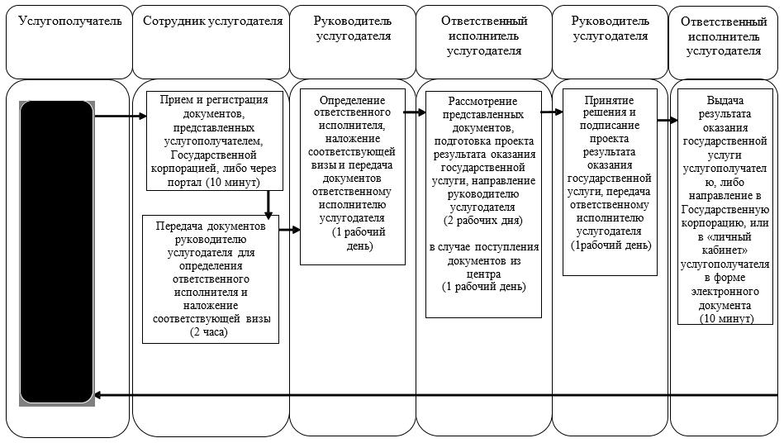

Приложение 3 к регламенту государственной услуги "Регистрация и постановка на учет безработных граждан"
Справочник бизнес-процессов оказания государственной услуги "Регистрация и постановка на учет безработных граждан"
При оказании государственной услуги через Государственную корпорацию
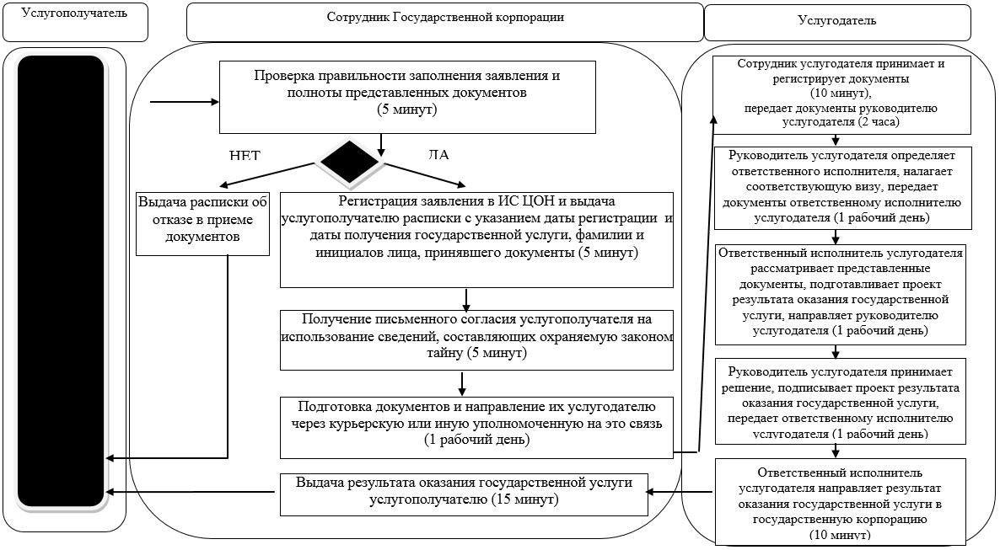

Приложение 4 к регламенту государственной услуги "Регистрация и постановка на учет безработных граждан"
Справочник бизнес-процессов оказания государственной услуги "Регистрация и постановка на учет безработных граждан" при оказании государственной услуги через портал
Сноска. Приложение 4 - в редакции постановления акимата Северо-Казахстанской области от 25.01.2017 № 24 (вводится в действие по истечении десяти календарных дней после дня его первого официального опубликования).
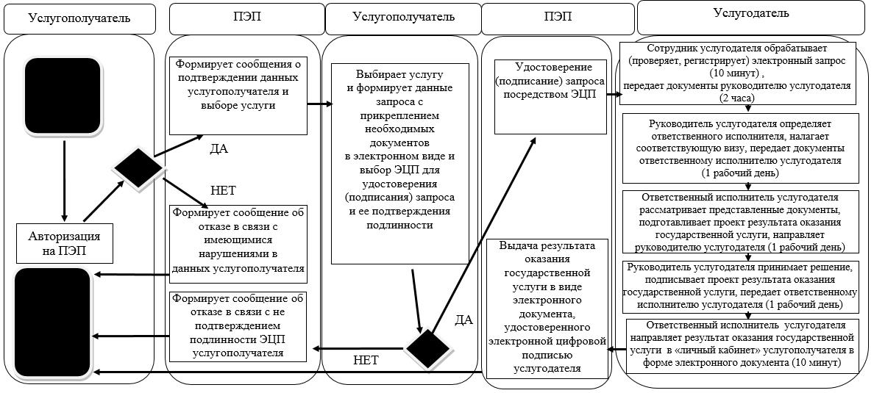

Утвержден постановлением акимата Северо-Казахстанской области от 26 мая 2016 года № 181
Регламент государственной услуги "Выдача справок безработным гражданам"
1. Общие положения
1. Регламент государственной услуги "Выдача справок безработным гражданам" (далее - регламент) разработан в соответствии со стандартом государственной услуги "Выдача справок безработным гражданам" (далее - стандарт), утвержденным приказом Министра здравоохранения и социального развития Республики Казахстан от 28 апреля 2015 года № 279 "Об утверждении стандартов государственных услуг в социально-трудовой сфере" (зарегистрирован в Реестре государственной регистрации нормативных правовых актов за № 11342).
Государственная услуга "Выдача справок безработным гражданам" (далее – государственная услуга) оказывается местными исполнительными органами районов и города областного значения (далее – услугодатель).
Государственная услуга оказывается бесплатно физическим лицам (далее – услугополучатель).
Государственная услуга оказывается в порядке очереди, без предварительной записи и ускоренного обслуживания.
Прием заявлений и выдача результата оказания государственной услуги осуществляются через:
1) некоммерческое акционерное общество "Государственная корпорация "Правительство для граждан" (далее – Государственная корпорация);
2) услугодателя по адресам, указанным в приложении 1 к настоящему регламенту;
3) веб-портал "электронного правительства": www.egov.kz (далее – портал).
1-1. График работы:
1) Государственной корпорации – с понедельника по субботу включительно, в соответствии графиком работы с 9.00 часов до 20.00 часов без перерыва на обед, кроме воскресенья и праздничных дней, согласно Трудовому кодексу Республики Казахстан.
Прием осуществляется в порядке "электронной очереди", по месту регистрации услугополучателя, без ускоренного обслуживания, возможно бронирование электронной очереди посредством портала;
2) портала – круглосуточно, за исключением технических перерывов, связанных с проведением ремонтных работ.
Сноска. Регламент дополнен пунктом 1-1 в соответствии с постановлением акимата Северо-Казахстанской области от 25.01.2017 № 24 (вводится в действие по истечении десяти календарных дней после дня его первого официального опубликования).
2. Форма оказываемой государственной услуги: электронная (полностью автоматизированная) и (или) бумажная.
3. Результат оказания государственной услуги – справка о регистрации в качестве безработного (далее – справка) по форме согласно приложению 1 к стандарту.
Форма предоставления результата государственной услуги - электронная и (или) бумажная.
2. Описание порядка действий структурных подразделений (работников) услугодателя в процессе оказания государственной услуги
4. Основанием для начала процедуры (действия) по оказанию государственной услуги является подача услугополучателем заявления по форме согласно приложению 2 к стандарту либо запроса в форме электронного документа, удостоверенного электронной цифровой подписью (далее – ЭЦП) услугополучателя.
Услугополучатель при обращении для оказания государственной услуги предоставляет заявление на выдачу справки о регистрации безработного гражданина по форме согласно приложению 2 к стандарту и следующие документы:
к услугодателю либо в Государственную корпорацию:
1) документ, удостоверяющий личность услугополучателя (удостоверение личности или паспорт гражданина Республики Казахстан, вид на жительство иностранца в Республике Казахстан, удостоверение лица без гражданства), для оралманов – удостоверение оралмана (требуется для идентификации личности).
на портал:
запрос в форме электронного документа, удостоверенного электронной цифровой подписью услугополучателя.
Сведения документа, удостоверяющего личность, указанных в запросе услугодатель получает из соответствующих государственных информационных систем через шлюз "электронного правительства".
Услугодатель, работник Государственной корпорации получает письменное согласие услугополучателя на использование сведений, составляющих охраняемую законом тайну, содержащихся в информационных системах, при оказании государственных услуг, если иное не предусмотрено законами Республики Казахстан.
При подаче запроса через портал – в "личном кабинете" услугополучателя отображается статус о принятии запроса для оказания государственной услуги.
5. Содержание каждой процедуры (действия), входящей в состав процесса оказания государственной услуги, длительность его выполнения:
1) сотрудник услугодателя принимает документы, представленные услугополучателем, Государственной корпорацией либо через портал, осуществляет их регистрацию, либо делает отметку о получении документов в реестре передаваемых документов (при обращении к услугодателю через Государственную корпорацию), получает письменное согласие услугополучателя на использование сведений, составляющих охраняемую законом тайну, содержащихся в информационных системах, при оказании государственных услуг, если иное не предусмотрено законами Республики Казахстан, 2 (две) минуты.
Передает документы руководителю услугодателя для определения ответственного исполнителя услугодателя и наложения соответствующей визы, 1 (одна) минута;
2) руководитель услугодателя ознакамливается с документами, определяет ответственного исполнителя услугодателя, налагает соответствующую визу, передает для исполнения ответственному исполнителю услугодателя, 1 (одна) минута;
3) ответственный исполнитель услугодателя рассматривает представленные документы, подготавливает проект справки, передает руководителю услугодателя, 2 (две) минуты (в случае поступления документов из Государственной корпорации, 2 (две) минуты);
4) руководитель услугодателя принимает решение, подписывает проект справки и передает ответственному исполнителю услугодателя для выдачи услугополучателю, 2 (две) минуты;
5) ответственный исполнитель услугодателя выдает справку услугополучателю либо направляет в Государственную корпорацию, или в "личный кабинет" услугополучателя в форме электронного документа, подписанного ЭЦП руководителя услугодателя, 2 (две) минуты.
6. Результат процедуры (действия) по оказанию государственной услуги, который служит основанием для начала выполнения следующей процедуры (действия):
1) регистрация документов либо отметка о получении документов в реестре передаваемых документов;
2) виза руководителя услугодателя;
3) проект справки;
4) подписанная справка;
5) выданная услугополучателю либо направленная в Государственную корпорацию или в "личный кабинет" услугополучателя справка.
3. Описание порядка взаимодействия структурных подразделений (работников) услугодателя в процессе оказания государственной услуги
7. Перечень структурных подразделений (работников) услугодателя, которые участвуют в процессе оказания государственной услуги:
1) сотрудник услугодателя;
2) руководитель услугодателя;
3) ответственный исполнитель услугодателя.
8. Описание последовательности процедур (действий) между структурными подразделениями (работниками), длительность каждой процедуры (действия):
1) сотрудник услугодателя осуществляет прием и регистрацию документов, 2 (две) минуты.
Осуществляет передачу документов руководителю услугодателя для определения ответственного исполнителя услугодателя и наложения соответствующей визы, 1 (одна) минута;
2) руководитель услугодателя ознакамливается с документами, определяет ответственного исполнителя услугодателя, налагает соответствующую визу и передает документы ответственному исполнителю услугодателя, 1 (одна) минута;
3) ответственный исполнитель услугодателя рассматривает представленные документы, подготавливает проект справки, которая направляется руководителю услугодателя для принятия решения, 2 (две) минуты (в случае поступления документов из Государственной корпорации, 2 (две) минуты);
4) руководитель услугодателя принимает решение и подписывает проект справки, которая передается ответственному исполнителю услугодателя, 2 (две) минуты;
5) ответственный исполнитель услугодателя выдает справку услугополучателю либо направляет в Государственную корпорацию, или в "личный кабинет" услугополучателя в форме электронного документа, 2 (две) минуты.
Подробное описание последовательности процедур (действий), взаимодействия структурных подразделений (работников) услугодателя в процессе оказания государственной услуги, а также описание порядка взаимодействия с иными услугодателями и (или) Государственной корпорацией и порядка использования информационных систем в процессе оказания государственной услуги отражается в справочнике бизнес-процессов оказания государственной услуги согласно приложению 2 к настоящему регламенту.
4. Описание порядка взаимодействия с Государственной корпорацией и (или) иными услугодателями, а также порядка использования информационных систем в процессе оказания государственной услуги
9. Описание порядка обращения в Государственную корпорацию, длительность обработки запроса услугополучателя:
1) услугополучатель для получения государственной услуги обращается в Государственную корпорацию;
2) сотрудник Государственной корпорации проверяет правильность заполнения заявлений и полноту представленных документов, 1 (одна) минута;
В случаях предоставления услугополучателем неполного пакета документов согласно перечню, предусмотренному пунктом 4 настоящего регламента государственной услуги, и (или) документов с истекшим сроком действия, работником Государственной корпорации выдается расписка об отказе в приеме документов по форме согласно приложению 3 к стандарту государственной услуги;
3) сотрудник Государственной корпорации регистрирует заявление в информационной системе "Интегрированная информационная система для Центров обслуживания населения" и выдает услугополучателю расписку с указанием даты регистрации и даты получения государственной услуги, фамилии и инициалов лица, принявшего документы, 1 (одна) минута;
4) сотрудник Государственной корпорации получает письменное согласие услугополучателя на использование сведений, составляющих охраняемую законом тайну, содержащихся в информационных системах, если иное не предусмотрено законами Республики Казахстан, 1 (одна) минута;
5) сотрудник Государственной корпорации подготавливает документы и направляет их услугодателю через курьерскую или иную уполномоченную на это связь, 1 (одна) минута;
6) сотрудник услугодателя осуществляет прием документов из Государственной корпорации, регистрирует документы, 2 (две) минуты.
Осуществляет передачу документов руководителю услугодателя для определения ответственного исполнителя услугодателя и наложения соответствующей визы, 1 (одна) минута;
7) руководитель услугодателя ознакамливается с документами, определяет ответственного исполнителя услугодателя, налагает соответствующую визу, передает документы ответственному исполнителю услугодателя, 1 (одна) минута;
8) ответственный исполнитель услугодателя рассматривает представленные документы, подготавливает проект справки, направляет руководителю услугодателя для принятия решения, 2 (две) минуты;
9) руководитель услугодателя принимает решение, подписывает проект справки, передает ответственному исполнителю услугодателя, 2 (две) минуты;
10) ответственный исполнитель услугодателя направляет справку в Государственную корпорацию, 2 (две) минуты;
11) сотрудник Государственной корпорации в срок, указанный в расписке о приеме соответствующих документов, выдает справку услугополучателю, 1 (одна) минута;
Услугополучателям, имеющим в установленном законодательством порядке полную или частичную утрату способности или возможности осуществлять самообслуживание, самостоятельно передвигаться, ориентироваться, прием документов для оказания государственной услуги производится работником Государственной корпорации с выездом по месту жительства посредством обращения через Единый контакт-центр 1414, 8 800 080 7777.
Подробное описание последовательности процедур (действий), взаимодействия структурных подразделений (работников) услугодателя в процессе оказания государственной услуги, а также описание порядка взаимодействия с иными услугодателями и (или) Государственной корпорацией и порядка использования информационных систем в процессе оказания государственной услуги отражается в справочнике бизнес-процессов оказания государственной услуги согласно приложению 3 к настоящему регламенту.
Сноска. Пункт 9 с изменениями, внесенными постановлением акимата Северо-Казахстанской области от 25.01.2017 № 24 (вводится в действие по истечении десяти календарных дней после дня его первого официального опубликования).
10. Описание порядка обращения и последовательности процедур (действий) услугополучателя и услугодателя при оказании государственной услуги через портал:
1) услугополучатель осуществляет регистрацию, авторизацию на портале посредством индивидуального идентификационного номера, ЭЦП;
2) выбор услугополучателем электронной государственной услуги, заполнение полей электронного запроса и прикрепление документов;
3) удостоверение электронного запроса для оказания электронной государственной услуги посредством ЭЦП услугополучателя;
4) обработка (проверка, регистрация) электронного запроса услугодателем;
5) получение услугополучателем уведомления о статусе электронного запроса и сроке оказания государственной услуги через портал в "личном кабинете" услугополучателя;
6) направление услугодателем в "личный кабинет" услугополучателя справки в форме электронного документа, подписанного ЭЦП;
7) получение услугополучателем справки через портал в "личном кабинете" услугополучателя.
Подробное описание последовательности процедур (действий), взаимодействия структурных подразделений (работников) услугодателя в процессе оказания государственной услуги, а также описание порядка взаимодействия с иными услугодателями и (или) Государственной корпорацией и порядка использования информационных систем в процессе оказания государственной услуги отражается в справочнике бизнес-процессов оказания государственной услуги согласно приложению 4 к настоящему регламенту.
Приложение 1 к регламенту государственной услуги "Выдача справок безработным гражданам"
Адреса услугодателей
№  п/п | Наименование | Местонахождение | Номера телефонов | Время приема
1 | Государственное учреждение "Отдел занятости и социальных программ Айыртауского района Северо-Казахстанской области" | Айыртауский район, село Саумалколь, улица Шокана Уалиханова, 42 | 8 (715)33-2-13-62 | С понедельника по пятницу с 9.00 часов до 17.30 часов с перерывом на обед с 13.00 часов до 14.30 часов
2 | Государственное учреждение "Отдел занятости и социальных программ Акжарского района Северо-Казахстанской области" | Акжарский район, село Талшик, улица Целинная, 13 | 8 (715)46-2-14-49 | С понедельника по пятницу с 9.00 часов до 17.30 часов с перерывом на обед с 13.00 часов до 14.30 часов
3 | Государственное учреждение "Отдел занятости и социальных программ Аккайынского района Северо-Казахстанской области" | Аккайынский район, село Смирново, улица 9 Мая, 67 | 8 (715)32-2-12-65 | С понедельника по пятницу с 9.00 часов до 17.30 часов с перерывом на обед с 13.00 часов до 14.30 часов
4 | Государственное учреждение "Отдел занятости и социальных программ Есильского района Северо-Казахстанской области" | Есильский район, село Явленка, улица Ленина, 20 | 8 (715)43-2-19-99 | С понедельника по пятницу с 9.00 часов до 17.30 часов с перерывом на обед с 13.00 часов до 14.30 часов
5 | Государственное учреждение "Отдел занятости и социальных программ Жамбылского района Северо-Казахстанской области" | Жамбылский район, село Пресновка, улица Дружбы, 6 | 8 (715)44-2-13-38 | С понедельника по пятницу с 9.00 часов до 17.30 часов с перерывом на обед с 13.00 часов до 14.30 часов
6 | Государственное учреждение "Отдел занятости и социальных программ района Магжана Жумабаева Северо-Казахстанской области" | район Магжана Жумабаева, город Булаево, улица Киреева, 15 | 8 (715)31-2-19-22 | С понедельника по пятницу с 9.00 часов до 17.30 часов с перерывом на обед с 13.00 часов до 14.30 часов
7 | Государственное учреждение "Кызылжарский районный отдел занятости и социальных программ" | Кызылжарский район, село Бесколь, улица Гагарина, 6 а | 8 (715)38-2-16-50  8 (715)2-50-06-17 | С понедельника по пятницу с 9.00 часов до 17.30 часов с перерывом на обед с 13.00 часов до 14.30 часов
8 | Государственное учреждение "Отдел занятости и социальных программ Мамлютского района Северо-Казахстанской области" | Мамлютский район, город Мамлютка, улица Гуденко, 19 | 8 (715)41-2-13-75 | С понедельника по пятницу с 9.00 часов до 17.30 часов с перерывом на обед с 13.00 часов до 14.30 часов
9 | Государственное учреждение "Отдел занятости и социальных программ района имени Габита Мусрепова Северо-Казахстанской области" | район имени Габита Мусрепова, село Новоишимское, улица Школьная, 19 | 8 (715)35-2-24-17 | С понедельника по пятницу с 9.00 часов до 17.30 часов с перерывом на обед с 13.00 часов до 14.30 часов
10 | Государственное учреждение "Отдел занятости и социальных программ Тайыншинского района Северо-Казахстанской области" | Тайыншинский район, город Тайынша, переулок Центральный, 2 | 8 (715)36-2-10-22 | С понедельника по пятницу с 9.00 часов до 17.30 часов с перерывом на обед с 13.00 часов до 14.30 часов
11 | Государственное учреждение "Отдел занятости и социальных программ Тимирязевского района Северо-Казахстанской области" | Тимирязевский район, село Тимирязево, улица Шокана Уалиханова, 1 | 8 (715)37-2-16-49 | С понедельника по пятницу с 9.00 часов до 17.30 часов с перерывом на обед с 13.00 часов до 14.30 часов
12 | Государственное учреждение "Отдел занятости и социальных программ Уалихановского района Северо-Казахстанской области" | Уалихановский район, село Кишкенеколь, улица Уалиханова, 82 | 8 (715)42-2-19-43 | С понедельника по пятницу с 9.00 часов до 17.30 часов с перерывом на обед с 13.00 часов до 14.30 часов
13 | Государственное учреждение "Отдел занятости и социальных программ района Шал акына Северо-Казахстанской области" | район Шал акына, город Сергеевка, улица Ибраева, 50 | 8 (715)34-2-16-91 | С понедельника по пятницу с 9.00 часов до 17.30 часов с перерывом на обед с 13.00 часов до 14.30 часов
14 | Государственное учреждение "Отдел занятости и социальных программ города Петропавловска" | город Петропавловск,  улица Театральная, 36  ozsp-petropavl.sko.kz | 8 (715)2-53-07-84 | С понедельника по пятницу с 9.00 часов до 17.30 часов с перерывом на обед с 13.00 часов до 14.30 часов
Приложение 2 к регламенту государственной услуги "Выдача справок безработным гражданам"
Справочник бизнес-процессов оказания государственной услуги "Выдача справок безработным гражданам"
При оказании государственной услуги через услугодателя
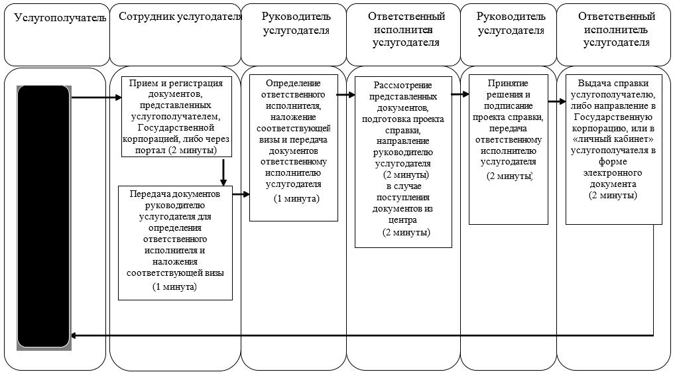

Приложение 3 к регламенту государственной услуги "Выдача справок безработным гражданам"
Справочник бизнес-процессов оказания государственной услуги "Выдача справок безработным гражданам"
При оказании государственной услуги через Государственную корпорацию
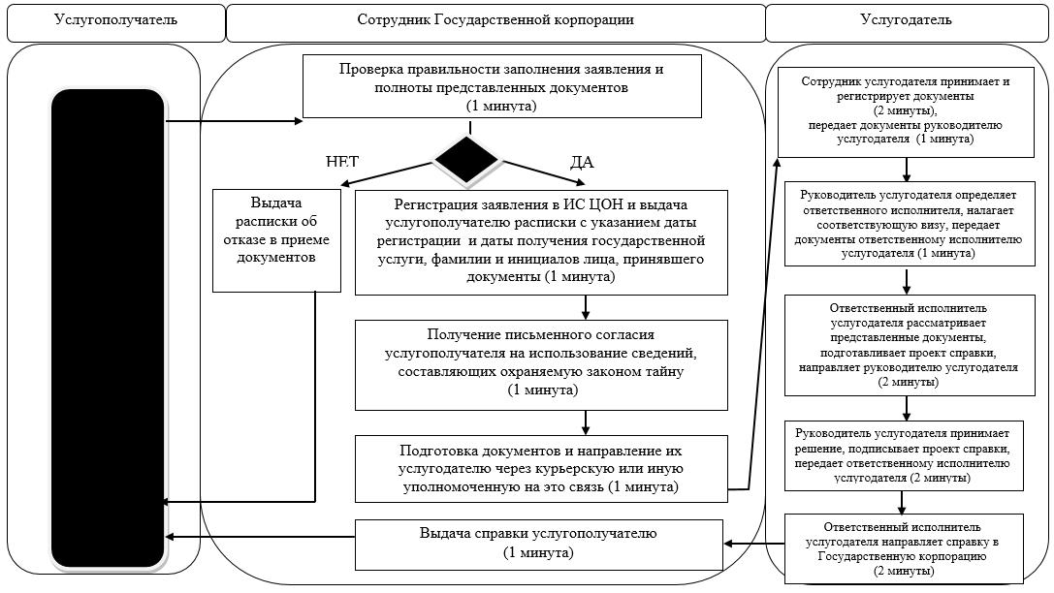

Приложение 4 к регламенту государственной услуги "Выдача справок безработным гражданам"
Справочник бизнес-процессов оказания государственной услуги "Выдача справок безработным гражданам" при оказании государственной услуги через портал
Сноска. Приложение 4 - в редакции постановления акимата Северо-Казахстанской области от 25.01.2017 № 24 (вводится в действие по истечении десяти календарных дней после дня его первого официального опубликования).
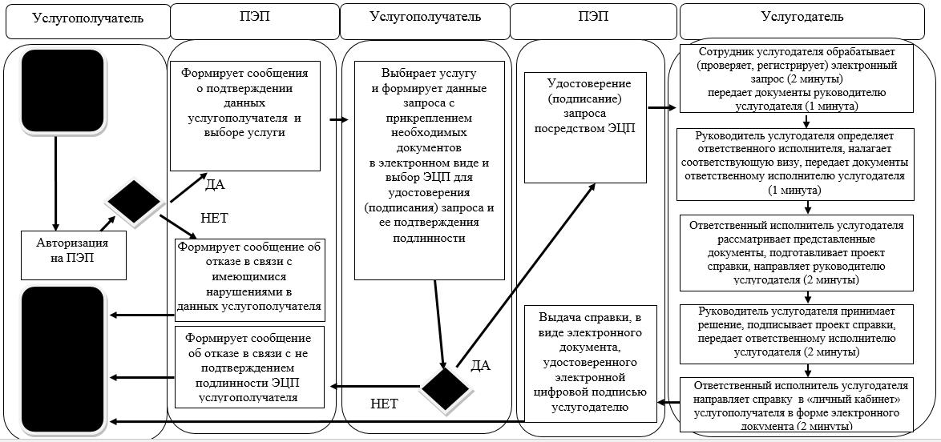

Утвержден постановлением акимата Северо-Казахстанской области от 26 мая 2016 года № 181
Регламент государственной услуги "Выдача направлений лицам на участие в активных формах содействия занятости"
1. Общие положения
1. Регламент государственной услуги "Выдача направлений лицам на участие в активных формах содействия занятости" (далее - регламент) разработан в соответствии со стандартом государственной услуги "Выдача направлений лицам на участие в активных формах содействия занятости" (далее - стандарт), утвержденным приказом Министра здравоохранения и социального развития Республики Казахстан от 28 апреля 2015 года № 279 "Об утверждении стандартов государственных услуг в социально-трудовой сфере" (зарегистрирован в Реестре государственной регистрации нормативных правовых актов за № 11342).
Государственная услуга "Выдача направлений лицам на участие в активных формах содействия занятости" (далее – государственная услуга) оказывается местными исполнительными органами районов и города областного значения (далее – услугодатель).
Государственная услуга оказывается бесплатно физическим лицам (далее – услугополучатель).
Государственная услуга оказывается в порядке очереди, без предварительной записи и ускоренного обслуживания.
Прием заявлений и выдача результата оказания государственной услуги осуществляются через:
1) услугодателя по адресам, указанным в приложении 1 к настоящему регламенту;
2) веб-портал "электронного правительства" www.egov.kz (далее – портал).
1-1. График работы портала – круглосуточно, за исключением технических перерывов, связанных с проведением ремонтных работ (при обращении услугополучателя после окончания рабочего времени, в выходные и праздничные дни, согласно Трудовому кодексу Республики Казахстан, прием заявления и выдача результата оказания государственной услуги осуществляется следующим рабочим днем).
Сноска. Регламент дополнен пунктом 1-1 в соответствии с постановлением акимата Северо-Казахстанской области от 25.01.2017 № 24 (вводится в действие по истечении десяти календарных дней после дня его первого официального опубликования).
2. Форма оказания государственной услуги: электронная (частично автоматизированная) и (или) бумажная.
3. Результат оказания государственной услуги: выдача направления лицам на участие в активных мерах содействия занятости (далее - результат оказания государственной услуги), которая включает в себя:
1) направление для трудоустройства;
2) направление на общественные работы;
3) направление лицам на профессиональную подготовку, переподготовку и повышение квалификации;
4) направление для трудоустройства на социальные рабочие места;
5) направление на молодежную практику;
6) оказание бесплатных услуг лицам в профессиональной ориентации.
Форма предоставления результата государственной услуги: электронная и (или) бумажная.
На портале результат оказания государственной услуги направляется в "личный кабинет" услугополучателя в форме электронного документа, подписанного электронной цифровой подписью (далее – ЭЦП) уполномоченного лица услугодателя.
2. Описание порядка действий структурных подразделений (работников) услугодателя в процессе оказания государственной услуги
4. Основанием для начала процедуры (действия) по оказанию государственной услуги является подача услугополучателем документов либо заявления в форме электронного документа, удостоверенного электронной цифровой подписью (далее – ЭЦП) услугополучателя.
Перечень документов, необходимых для оказания государственной услуги при обращении услугополучателя:
к услугодателю:
документ, удостоверяющий личность услугополучателя (удостоверение личности или паспорт гражданина Республики Казахстан, вид на жительство иностранца в Республике Казахстан, удостоверение лица без гражданства) (требуется для идентификации личности), а также для оралманов – удостоверение оралмана.
на портал:
заявление в форме электронного документа, удостоверенного ЭЦП.
Сведения документа, удостоверяющего личность, указанных в электронном заявлении, услугодатель получает из соответствующих государственных информационных систем через шлюз "электронного правительства".
5. Содержание каждой процедуры (действия), входящей в состав процесса оказания государственной услуги, длительность его выполнения:
1) сотрудник услугодателя принимает документы, представленные услугополучателем либо через портал, осуществляет их регистрацию, 5 (пять) минут.
Передает документы руководителю услугодателя для определения ответственного исполнителя услугодателя и наложения соответствующей визы, 5 (пять) минут;
2) руководитель услугодателя ознакамливается с документами, определяет ответственного исполнителя услугодателя, налагает соответствующую визу, передает для исполнения ответственному исполнителю услугодателя, 5 (пять) минут;
3) ответственный исполнитель услугодателя рассматривает представленные документы, подготавливает проект результата оказания государственной услуги, передает руководителю услугодателя, 5 (пять) минут;
4) руководитель услугодателя принимает решение, подписывает проект результата оказания государственной услуги и передает ответственному исполнителю услугодателя для выдачи услугополучателю, 5 (пять) минут;
5) ответственный исполнитель услугодателя выдает результат оказания государственной услуги услугополучателю, либо направляет в "личный кабинет" услугополучателя в форме электронного документа, подписанного ЭЦП руководителя услугодателя, 5 (пять) минут.
6. Результат процедуры (действия) по оказанию государственной услуги, который служит основанием для начала выполнения следующей процедуры (действия):
1) регистрация документов;
2) виза руководителя услугодателя;
3) проект результата оказания государственной услуги;
4) подписанный результат оказания государственной услуги;
5) выданный услугополучателю либо направленный в "личный кабинет" услугополучателя результат оказания государственной услуги.
3. Описание порядка взаимодействия структурных подразделений (работников) услугодателя в процессе оказания государственной услуги
7. Перечень структурных подразделений (работников) услугодателя, которые участвуют в процессе оказания государственной услуги:
1) сотрудник услугодателя;
2) руководитель услугодателя;
3) ответственный исполнитель услугодателя.
8. Описание последовательности процедур (действий) между структурными подразделениями (работниками), длительность каждой процедуры (действия):
1) сотрудник услугодателя осуществляет прием и регистрацию документов, 5 (пять) минут.
Осуществляет передачу документов руководителю услугодателя для определения ответственного исполнителя услугодателя и наложения соответствующей визы, 5 (пять) минут;
2) руководитель услугодателя ознакамливается с документами, определяет ответственного исполнителя услугодателя, налагает соответствующую визу и передает документы ответственному исполнителю услугодателя, 5 (пять) минут;
3) ответственный исполнитель услугодателя рассматривает представленные документы, подготавливает проект результата оказания государственной услуги, который направляется руководителю услугодателя для принятия решения, 5 (пять) минут;
4) руководитель услугодателя принимает решение и подписывает проект результата оказания государственной услуги, который передается ответственному исполнителю услугодателя, 5 (пять) минут;
5) ответственный исполнитель услугодателя выдает результат оказания государственной услуги услугополучателю, либо направляет в "личный кабинет" услугополучателя в форме электронного документа, 5 (пять) минут.
Подробное описание последовательности процедур (действий), взаимодействия структурных подразделений (работников) услугодателя в процессе оказания государственной услуги, а также описание порядка взаимодействия с иными услугодателями и порядка использования информационных систем в процессе оказания государственной услуги отражается в справочнике бизнес-процессов оказания государственной услуги согласно приложению 2 к настоящему регламенту.
4. Описание порядка взаимодействия с Государственной корпорацией и (или) иными услугодателями, а также порядка использования информационных систем в процессе оказания государственной услуги
9. Описание порядка обращения и последовательности процедур (действий) услугополучателя и услугодателя при оказании государственной услуги через портал:
1) услугополучатель осуществляет регистрацию, авторизацию на портале посредством индивидуального идентификационного номера, ЭЦП;
2) выбор услугополучателем электронной государственной услуги, заполнение полей электронного запроса и прикрепление документов;
3) удостоверение электронного запроса для оказания электронной государственной услуги посредством ЭЦП услугополучателя;
4) обработка (проверка, регистрация) электронного запроса услугодателем;
5) получение услугополучателем уведомления о статусе электронного запроса и сроке оказания государственной услуги через портал в "личном кабинете" услугополучателя;
6) направление услугодателем в "личный кабинет" услугополучателя результата оказания государственной услуги в форме электронного документа, подписанного ЭЦП;
7) получение услугополучателем результата оказания государственной услуги через портал в "личном кабинете" услугополучателя.
Подробное описание последовательности процедур (действий), взаимодействия структурных подразделений (работников) услугодателя в процессе оказания государственной услуги, а также описание порядка взаимодействия с иными услугодателями и порядка использования информационных систем в процессе оказания государственной услуги отражается в справочнике бизнес-процессов оказания государственной услуги согласно приложению 3 к настоящему регламенту.
Приложение 1 к регламенту государственной услуги "Выдача направлений лицам на участие в активных формах содействия занятости"
Адреса услугодателей
№  п/п | Наименование | Местонахождение | Номера телефонов | Время приема
1 | Государственное учреждение "Отдел занятости и социальных программ Айыртауского района Северо-Казахстанской области" | Айыртауский район, село Саумалколь, улица Шокана Уалиханова, 42 | 8 (715)33-2-13-62 | С понедельника по пятницу с 9.00 часов до 17.30 часов с перерывом на обед с 13.00 часов до 14.30 часов
2 | Государственное учреждение "Отдел занятости и социальных программ Акжарского района Северо-Казахстанской области" | Акжарский район, село Талшик, улица Целинная, 13 | 8 (715)46-2-14-49 | С понедельника по пятницу с 9.00 часов до 17.30 часов с перерывом на обед с 13.00 часов до 14.30 часов
3 | Государственное учреждение "Отдел занятости и социальных программ Аккайынского района Северо-Казахстанской области" | Аккайынский район, село Смирново, улица 9 Мая, 67 | 8 (715)32-2-12-65 | С понедельника по пятницу с 9.00 часов до 17.30 часов с перерывом на обед с 13.00 часов до 14.30 часов
4 | Государственное учреждение "Отдел занятости и социальных программ Есильского района Северо-Казахстанской области" | Есильский район, село Явленка, улица Ленина, 20 | 8 (715)43-2-19-99 | С понедельника по пятницу с 9.00 часов до 17.30 часов с перерывом на обед с 13.00 часов до 14.30 часов
5 | Государственное учреждение "Отдел занятости и социальных программ Жамбылского района Северо-Казахстанской области" | Жамбылский район, село Пресновка, улица Дружбы, 6 | 8 (715)44-2-13-38 | С понедельника по пятницу с 9.00 часов до 17.30 часов с перерывом на обед с 13.00 часов до 14.30 часов
6 | Государственное учреждение "Отдел занятости и социальных программ района Магжана Жумабаева Северо-Казахстанской области" | район Магжана Жумабаева, город Булаево, улица Киреева, 15 | 8 (715)31-2-19-22 | С понедельника по пятницу с 9.00 часов до 17.30 часов с перерывом на обед с 13.00 часов до 14.30 часов
7 | Государственное учреждение "Кызылжарский районный отдел занятости и социальных программ" | Кызылжарский район, село Бесколь, улица Гагарина, 6 а | 8 (715)38-2-16-50  8 (715)2-50-06-17 | С понедельника по пятницу с 9.00 часов до 17.30 часов с перерывом на обед с 13.00 часов до 14.30 часов
8 | Государственное учреждение "Отдел занятости и социальных программ Мамлютского района Северо-Казахстанской области" | Мамлютский район, город Мамлютка, улица Гуденко, 19 | 8 (715)41-2-13-75 | С понедельника по пятницу с 9.00 часов до 17.30 часов с перерывом на обед с 13.00 часов до 14.30 часов
9 | Государственное учреждение "Отдел занятости и социальных программ района имени Габита Мусрепова Северо-Казахстанской области" | район имени Габита Мусрепова, село Новоишимское, улица Школьная, 19 | 8 (715)35-2-24-17 | С понедельника по пятницу с 9.00 часов до 17.30 часов с перерывом на обед с 13.00 часов до 14.30 часов
10 | Государственное учреждение "Отдел занятости и социальных программ Тайыншинского района Северо-Казахстанской области" | Тайыншинский район, город Тайынша, переулок Центральный, 2 | 8 (715)36-2-10-22 | С понедельника по пятницу с 9.00 часов до 17.30 часов с перерывом на обед с 13.00 часов до 14.30 часов
11 | Государственное учреждение "Отдел занятости и социальных программ Тимирязевского района Северо-Казахстанской области" | Тимирязевский район, село Тимирязево, улица Шокана Уалиханова, 1 | 8 (715)37-2-16-49 | С понедельника по пятницу с 9.00 часов до 17.30 часов с перерывом на обед с 13.00 часов до 14.30 часов
12 | Государственное учреждение "Отдел занятости и социальных программ Уалихановского района Северо-Казахстанской области" | Уалихановский район, село Кишкенеколь, улица Уалиханова, 82 | 8 (715)42-2-19-43 | С понедельника по пятницу с 9.00 часов до 17.30 часов с перерывом на обед с 13.00 часов до 14.30 часов
13 | Государственное учреждение "Отдел занятости и социальных программ района Шал акына Северо-Казахстанской области" | район Шал акына, город Сергеевка, улица Ибраева, 50 | 8 (715)34-2-16-91 | С понедельника по пятницу с 9.00 часов до 17.30 часов с перерывом на обед с 13.00 часов до 14.30 часов
14 | Государственное учреждение "Отдел занятости и социальных программ города Петропавловска" | город Петропавловск, улица Театральная, 36  ozsp-petropavl.sko.kz | 8 (715)2-53-07-84 | С понедельника по пятницу с 9.00 часов до 17.30 часов с перерывом на обед с 13.00 часов до 14.30 часов

Приложение 2 к регламенту государственной услуги "Выдача направлений лицам на участие в активных формах содействия занятости"
Справочник бизнес-процессов оказания государственной услуги "Выдача направлений лицам на участие в активных формах содействия занятости"
При оказании государственной услуги через услугодателя
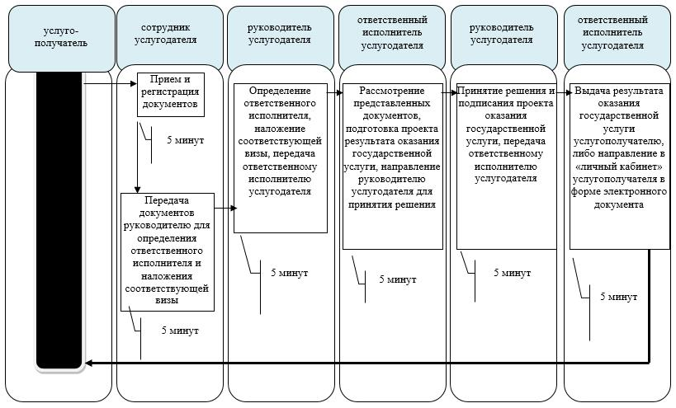

Приложение 3 к регламенту государственной услуги "Выдача направлений лицам на участие в активных формах содействия занятости"
Справочник бизнес-процессов оказания государственной услуги "Выдача направлений лицам на участие в активных формах содействия занятости" при оказании государственной услуги через портал
Сноска. Приложение 3 - в редакции постановления акимата Северо-Казахстанской области от 25.01.2017 № 24 (вводится в действие по истечении десяти календарных дней после дня его первого официального опубликования).

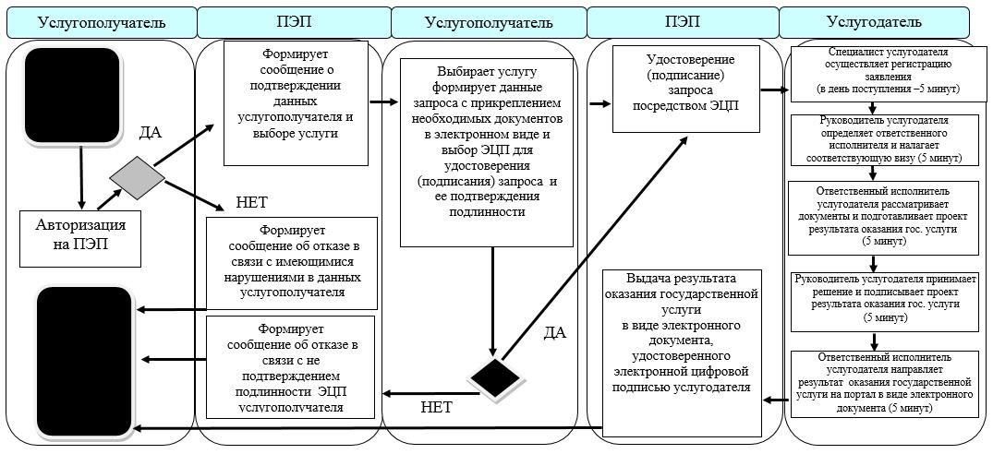

Утвержден постановлением акимата Северо-Казахстанской области от 26 мая 2016 года № 181
Регламент государственной услуги "Назначение государственного пособия на детей до восемнадцати лет"
1. Общие положения
1. Регламент государственной услуги "Назначение государственного пособия на детей до восемнадцати лет" (далее - регламент) разработан в соответствии со стандартом государственной услуги "Назначение государственного пособия на детей до восемнадцати лет" (далее - стандарт), утвержденным приказом Министра здравоохранения и социального развития Республики Казахстан от 28 апреля 2015 года № 279 "Об утверждении стандартов государственных услуг в социально-трудовой сфере" (зарегистрирован в Реестре государственной регистрации нормативных правовых актов за № 11342).
Государственная услуга "Назначение государственного пособия на детей до восемнадцати лет" (далее – государственная услуга) оказывается местными исполнительными органами районов и города областного значения (далее – услугодатель).
Государственная услуга оказывается бесплатно физическим лицам (далее – услугополучатель).
Государственная услуга оказывается в порядке очереди, без предварительной записи и ускоренного обслуживания.
Прием заявлений и выдача результата оказания государственной услуги осуществляются через:
1) некоммерческое акционерное общество "Государственная корпорация "Правительство для граждан" (далее – Государственная корпорация);
2) услугодателя по адресам, указанным в приложении 1 к настоящему регламенту;
3) акима села, сельского округа (далее – аким сельского округа).
1-1. График работы:
1) Государственной корпорации – с понедельника по субботу включительно, в соответствии графиком работы с 9.00 часов до 20.00 часов, без перерыва на обед, кроме воскресенья и праздничных дней, согласно Трудовому кодексу Республики Казахстан.
Прием осуществляется в порядке "электронной очереди", по месту регистрации услугополучателя, без ускоренного обслуживания, возможно бронирование электронной очереди посредством портала;
2) акима сельского округа – с понедельника по пятницу включительно с 9.00 до 18.00 часов, с перерывом на обед с 13.00 до 14.00 часов, кроме выходных и праздничных дней, согласно Трудовому кодексу Республики Казахстан.
Прием заявления и выдача результата оказания государственной услуги: с 9.00 часов до 17.30 часов с перерывом на обед с 13.00 часов до 14.30 часов.
Сноска. Регламент дополнен пунктом 1-1 в соответствии с постановлением акимата Северо-Казахстанской области от 25.01.2017 № 24 (вводится в действие по истечении десяти календарных дней после дня его первого официального опубликования).
2. Форма оказания государственной услуги: бумажная.
3. Результат оказания государственной услуги: уведомление о назначении или об отказе в назначении государственного пособия на детей до восемнадцати лет (далее - результат оказания государственной услуги).
Форма предоставления результата оказания государственной услуги: бумажная.
2. Описание порядка действий структурных подразделений (работников) услугодателя в процессе оказания государственной услуги
"4. Основанием для начала процедуры (действия) по оказанию государственной услуги является подача услугополучателем заявления по форме, согласно приложению 1 к стандарту государственной услуги.
Перечень документов, необходимых для оказания государственной услуги при обращении услугополучателя (или его представителя по нотариально заверенной доверенности):
1) документ, удостоверяющий личность услугополучателя (удостоверение личности гражданина Республики Казахстан, вид на жительство иностранца в Республике Казахстан) (требуется для идентификации личности), для оралманов – удостоверение оралмана;
2) свидетельство (свидетельства) о рождении ребенка (детей) либо выписка из актовой записи о рождении;
3) документ, подтверждающий установление опеки (попечительства) над ребенком или усыновления (удочерения);
4) сведения о составе семьи согласно приложению 2 к стандарту государственной услуги, заполненные на основании оригиналов документов;
5) сведения о полученных доходах членов семьи, в том числе сведения о полученных доходах членов семьи заявителя по форме согласно приложению 3 и сведения о наличии личного подсобного хозяйства по форме согласно приложению 4 к стандарту государственной услуги;
6) документ, подтверждающий регистрацию по постоянному месту жительства членов семьи;
в случае расхождения данных услугополучателя с данными в свидетельстве о рождении ребенка – свидетельство о заключении (расторжении) брака.
Представление документа, удостоверяющего личность услугополучателя, свидетельства о рождении ребенка (детей) либо выписка из актовой записи о рождении (по регистрациям, произведенным на территории Республики Казахстан после 13 августа 2007 года), свидетельства о заключении брака (по регистрациям, произведенным на территории Республики Казахстан после 1 июня 2008 года), документа, подтверждающего регистрацию по постоянному месту жительства, документа об установлении опеки (попечительства) над ребенком или усыновления (удочерения) не требуется при подтверждении информации, содержащейся в указанных документах, государственными информационными системами.
В случае повторного обращения заявителя за назначением пособия на детей на последующий квартал при отсутствии изменений в сведениях, указанных в подпунктах 4), 5) части первой настоящего пункта, заполняется только бланк заявления по форме согласно приложению 4-1 к стандарту государственной услуги.
Документы представляются:
услугодателю или в Государственную корпорацию в подлинниках, которые сканируются, после чего возвращаются услугополучателю;
акиму сельского округа в подлинниках и копиях для сверки, после чего подлинники документов возвращаются услугополучателю.
Услугодатель, аким сельского округа, работник Государственной корпорации получает письменное согласие услугополучателя на использование сведений, составляющих охраняемую законом тайну, содержащихся в информационных системах, при оказании государственных услуг, если иное не предусмотрено законами Республики Казахстан.
При подаче всех необходимых документов услугополучателю выдается:
у услугодателя, акима сельского округа – отрывной талон заявления с указанием даты регистрации и даты получения государственной услуги, фамилии и инициалов лица, принявшего документы;
в Государственной корпорации – расписка о приеме соответствующих документов.
Сноска. Пункт 4 - в редакции постановления акимата Северо-Казахстанской области от 25.01.2017 № 24 (вводится в действие по истечении десяти календарных дней после дня его первого официального опубликования).
4-1. В оказании государственной услуги отказывается в случаях:
нахождения детей на полном государственном обеспечении;
лишения или ограничения в родительских правах родителей, признание недействительным или отмена усыновления (удочерения), освобождение или отстранение от исполнения своих обязанностей опекунов (попечителей) в случаях, установленных брачно-семейным законодательством Республики Казахстан;
превышение среднедушевого дохода семьи стоимости продовольственной корзины.
Сноска. Регламент дополнен пунктом 4-1 в соответствии с постановлением акимата Северо-Казахстанской области от 25.01.2017 № 24 (вводится в действие по истечении десяти календарных дней после дня его первого официального опубликования).
5. В состав процесса оказания государственной услуги входят следующие процедуры (действия):
1) сотрудник услугодателя принимает документы, представленные услугополучателем, Государственной корпорацией либо акимом сельского округа, осуществляет их регистрацию, выдает отрывной талон заявления с указанием даты регистрации и даты получения государственной услуги, фамилии и инициалов лица, принявшего документы либо делает отметку о получении документов в реестре передаваемых документов (при обращении к услугодателю через Государственную корпорацию либо акима сельского округа), получает письменное согласие услугополучателя на использование сведений, составляющих охраняемую законом тайну, содержащихся в информационных системах, при оказании государственных услуг, если иное не предусмотрено законами Республики Казахстан, 30 (тридцать) минут.
Передает документы руководителю услугодателя для определения ответственного исполнителя услугодателя и наложения соответствующей визы, 2 (два) часа;
2) руководитель услугодателя ознакамливается с документами, определяет ответственного исполнителя услугодателя, налагает соответствующую визу, передает для исполнения ответственному исполнителю услугодателя, 2 (два) часа;
3) ответственный исполнитель услугодателя направляет документы в участковую комиссию, 2 (два) рабочих дня;
4) участковая комиссия выдает заключение о необходимости предоставления государственного пособия на детей до восемнадцати лет (либо отказе), передает ответственному исполнителю услугодателя, 3 (три) рабочих дня;
5) ответственный исполнитель услугодателя рассматривает представленные документы, подготавливает проект результата оказания государственной услуги, передает руководителю услугодателя, 2 (два) часа;
6) руководитель услугодателя принимает решение, подписывает проект результата оказания государственной услуги и передает ответственному исполнителю услугодателя для выдачи услугополучателю, 2 (два) часа;
7) ответственный исполнитель услугодателя выдает результат оказания государственной услуги услугополучателю или направляет в Государственную корпорацию либо акиму сельского округа, 30 (тридцать) минут.
6. Результат процедуры (действия) по оказанию государственной услуги, который служит основанием для начала выполнения следующей процедуры (действия):
1) регистрация документов;
2) виза руководителя услугодателя;
3) направление документов в участковую комиссию;
4) заключение участковой комиссии;
5) проект результата оказания государственной услуги;
6) подписанный результат оказания государственной услуги;
7) выданный услугополучателю либо направленный в Государственную корпорацию или акиму сельского округа результат оказания государственной услуги.
6-1. Услугодатель отказывает в оказании государственных услуг по следующим основаниям:
1) установление недостоверности документов, представленных услугополучателем для получения государственной услуги, и (или) данных (сведений), содержащихся в них;
2) несоответствие услугополучателя и (или) представленных материалов, данных и сведений, необходимых для оказания государственной услуги, требованиям, установленным Правилами назначения и выплаты государственных пособий семьям, имеющим детей, утвержденными приказом Министра здравоохранения и социального развития Республики Казахстан от 5 мая 2015 года № 319 "О некоторых мерах по реализации Закона Республики Казахстан "О государственных пособиях семьям, имеющим детей" (зарегистрирован в Реестре государственной регистрации нормативных правовых актов № 11507, опубликован в информационно-правовой системе "Әділет" 20 июля 2015 года).
Сноска. Регламент дополнен пунктом 6-1 в соответствии с постановлением акимата Северо-Казахстанской области от 25.01.2017 № 24 (вводится в действие по истечении десяти календарных дней после дня его первого официального опубликования).
6-2. В случае устранения услугополучателем причин отказа в оказании государственной услуги услугополучатель может обратиться повторно для получения государственной услуги в порядке, установленном настоящим регламентом государственной услуги.
Сноска. Регламент дополнен пунктом 6-2 в соответствии с постановлением акимата Северо-Казахстанской области от 25.01.2017 № 24 (вводится в действие по истечении десяти календарных дней после дня его первого официального опубликования).
3. Описание порядка взаимодействия структурных подразделений (работников) услугодателя в процессе оказания государственной услуги
7. В процессе оказания государственной услуги участвуют следующие структурные подразделения (работники) услугодателя:
1) сотрудник услугодателя;
2) руководитель услугодателя;
3) ответственный исполнитель услугодателя;
4) участковая комиссия.
8. Описание последовательности процедур (действий) между структурными подразделениями (работниками) с указанием длительности каждой процедуры (действия):
1) сотрудник услугодателя осуществляет прием и регистрацию документов, 30 (тридцать) минут.
Осуществляет передачу документов руководителю услугодателя для определения ответственного исполнителя услугодателя и наложения соответствующей визы, 2 (два) часа;
2) руководитель услугодателя ознакамливается с документами, определяет ответственного исполнителя услугодателя, налагает соответствующую визу и передает документы ответственному исполнителю услугодателя, 2 (два) часа;
3) ответственный исполнитель услугодателя направляет документы в участковую комиссию, 2 (два) рабочих дня;
4) участковая комиссия выдает заключение о необходимости предоставления государственного пособия на детей до восемнадцати лет (либо отказе), передает ответственному исполнителю услугодателя, 3 (три) рабочих дня;
5) ответственный исполнитель услугодателя рассматривает представленные документы, подготавливает проект результата оказания государственной услуги, который направляется руководителю услугодателя для принятия решения, 2 (два) часа;
6) руководитель услугодателя принимает решение и подписывает проект результата оказания государственной услуги, который передается ответственному исполнителю услугодателя, 2 (два) часа;
7) ответственный исполнитель услугодателя выдает результат оказания государственной услуги услугополучателю, либо направляет в Государственную корпорацию или акиму сельского округа, 30 (тридцать) минут.
Подробное описание последовательности процедур (действий), взаимодействия структурных подразделений (работников) услугодателя в процессе оказания государственной услуги, а также описание порядка взаимодействия с иными услугодателями и (или) Государственной корпорацией и порядка использования информационных систем в процессе оказания государственной услуги отражается в справочнике бизнес-процессов оказания государственной услуги согласно приложению 2 к настоящему регламенту.
4. Описание порядка взаимодействия с Государственной корпорацией и (или) иными услугодателями, а также порядка использования информационных систем в процессе оказания государственной услуги
9. Описание порядка обращения в Государственную корпорацию, длительность обработки запроса услугополучателя:
1) услугополучатель для получения государственной услуги обращается с документами в Государственную корпорацию;
2) сотрудник Государственной корпорации проверяет правильность заполнения заявления и полноту представленных документов, 10 (десять) минут;
В случаях предоставления услугополучателем неполного пакета документов согласно перечню, предусмотренному пунктом 4 настоящего регламента государственной услуги, и (или) документов с истекшим сроком действия, работником Государственной корпорации выдается расписка об отказе в приеме заявления по форме согласно приложению 5 к стандарту государственной услуги.
3) сотрудник Государственной корпорации регистрирует заявление в информационной системе "Интегрированная информационная система для Центров обслуживания населения" и выдает услугополучателю расписку, 10 (десять) минут.
Расписка выдается с указанием:
номера и даты приема заявления;
вида запрашиваемой государственной услуги;
количества и названия приложенных документов;
даты (времени) и места выдачи документов;
фамилии, имени, отчества работника Государственной корпорации, принявшего заявление на оформление документов;
фамилии, имени, отчества услугополучателя, фамилии, имени, отчества представителя услугополучателя, и их контактных телефонов;
4) сотрудник Государственной корпорации получает письменное согласие услугополучателя на использование сведений, составляющих охраняемую законом тайну, содержащихся в информационных системах, если иное не предусмотрено законами Республики Казахстан, 10 (десять) минут;
5) сотрудник Государственной корпорации подготавливает документы и направляет их услугодателю через курьерскую или иную уполномоченную на это связь, 1 (один) рабочий день;
6) сотрудник услугодателя осуществляет прием документов из Государственной корпорации, регистрирует документы, 30 (тридцать) минут.
Осуществляет передачу документов руководителю услугодателя для определения ответственного исполнителя услугодателя и наложения соответствующей визы, 2 (два) часа;
7) руководитель услугодателя ознакамливается с документами, определяет ответственного исполнителя услугодателя, налагает соответствующую визу, передает документы ответственному исполнителю услугодателя, 2 (два) часа;
8) ответственный исполнитель услугодателя направляет документы в участковую комиссию, 2 (два) рабочих дня;
9) участковая комиссия выдает заключение, 3 (три) рабочих дня;
10) ответственный исполнитель услугодателя рассматривает представленные документы, подготавливает проект результата оказания государственной услуги, направляет руководителю услугодателя для принятия решения, 2 (два) часа;
11) руководитель услугодателя принимает решение, подписывает проект результата оказания государственной услуги, передает ответственному исполнителю услугодателя, 2 (два) часа;
12) ответственный исполнитель услугодателя направляет результат оказания государственной услуги в Государственную корпорацию, 30 (тридцать) минут;
13) сотрудник Государственной корпорации в срок, указанный в расписке о приеме соответствующих документов, выдает результат оказания государственной услуги услугополучателю, 30 (тридцать) минут.
Услугополучателям, имеющим в установленном законодательством порядке полную или частичную утрату способности или возможности осуществлять самообслуживание, самостоятельно передвигаться, ориентироваться, прием документов для оказания государственной услуги производится работником Государственной корпорации с выездом по месту жительства посредством обращения через Единый контакт-центр 1414, 8 800 080 7777.
Подробное описание последовательности процедур (действий), взаимодействия структурных подразделений (работников) услугодателя в процессе оказания государственной услуги, а также описание порядка взаимодействия с иными услугодателями и (или) Государственной корпорацией и порядка использования информационных систем в процессе оказания государственной услуги отражается в справочнике бизнес-процессов оказания государственной услуги согласно приложению 3 к настоящему регламенту.
Сноска. Пункт 9 с изменениями, внесенными постановлением акимата Северо-Казахстанской области от 25.01.2017 № 24 (вводится в действие по истечении десяти календарных дней после дня его первого официального опубликования).
10. Описание порядка обращения к акиму сельского округа, длительность обработки запроса услугополучателя:
1) услугополучатель для получения государственной услуги обращается к акиму сельского округа;
2) аким сельского округа принимает документы, представленные услугополучателем, осуществляет их регистрацию, 15 (пятнадцать) минут;
3) аким сельского округа направляет документы в участковую комиссию, 2 (два) рабочих дня;
4) участковая комиссия выдает заключение о необходимости предоставления государственного пособия на детей до восемнадцати лет (либо отказе) и передает акиму сельского округа, 3 (три) рабочих дня;
6) аким сельского округа передает документы сотруднику услугодателя, 15 (пятнадцать) рабочих дней;
7) сотрудник услугодателя принимает документы, представленные акимом сельского округа, делает отметку о получении документов в реестре передаваемых документов и осуществляет их регистрацию, 30 (тридцать) минут;
Передает документы руководителю услугодателя для определения ответственного исполнителя услугодателя и наложения соответствующей визы, 2 (два) часа;
8) руководитель услугодателя ознакамливается с документами, определяет ответственного исполнителя услугодателя, налагает соответствующую визу, передает для исполнения ответственному исполнителю услугодателя, 2 (два) часа;
9) ответственный исполнитель услугодателя рассматривает представленные документы, подготавливает проект результата оказания государственной услуги, передает руководителю услугодателя, 2 (два) часа;
10) руководитель услугодателя принимает решение, подписывает проект результата оказания государственной услуги и передает ответственному исполнителю услугодателя для выдачи услугополучателю, 2 (два) часа;
11) ответственный исполнитель услугодателя направляет результат оказания государственной услуги акиму сельского округа, 30 (тридцать) минут.
Подробное описание последовательности процедур (действий), взаимодействия структурных подразделений (работников) услугодателя в процессе оказания государственной услуги, а также описание порядка взаимодействия с иными услугодателями и (или) Государственной корпорацией и порядка использования информационных систем в процессе оказания государственной услуги отражается в справочнике бизнес-процессов оказания государственной услуги согласно приложению 4 к настоящему регламенту.
Приложение 1 к регламенту государственной услуги "Назначение государственного пособия на детей до восемнадцати лет"
Адреса услугодателей
№  п/п | Наименование | Местонахождение | Номера телефонов | Время приема
1 | Государственное учреждение "Отдел занятости и социальных программ Айыртауского района Северо-Казахстанской области" | Айыртауский район, село Саумалколь, улица Шокана Уалиханова, 42 | 8 (715)33-2-13-62 | С понедельника по пятницу с 9.00 часов до 17.30 часов с перерывом на обед с 13.00 часов до 14.30 часов
2 | Государственное учреждение "Отдел занятости и социальных программ Акжарского района Северо-Казахстанской области" | Акжарский район, село Талшик, улица Целинная, 13 | 8 (715)46-2-14-49 | С понедельника по пятницу с 9.00 часов до 17.30 часов с перерывом на обед с 13.00 часов до 14.30 часов
3 | Государственное учреждение "Отдел занятости и социальных программ Аккайынского района Северо-Казахстанской области" | Аккайынский район, село Смирново, улица 9 Мая, 67 | 8 (715)32-2-12-65 | С понедельника по пятницу с 9.00 часов до 17.30 часов с перерывом на обед с 13.00 часов до 14.30 часов
4 | Государственное учреждение "Отдел занятости и социальных программ Есильского района Северо-Казахстанской области" | Есильский район, село Явленка, улица Ленина, 20 | 8 (715)43-2-19-99 | С понедельника по пятницу с 9.00 часов до 17.30 часов с перерывом на обед с 13.00 часов до 14.30 часов
5 | Государственное учреждение "Отдел занятости и социальных программ Жамбылского района Северо-Казахстанской области" | Жамбылский район, село Пресновка, улица Дружбы, 6 | 8 (715)44-2-13-38 | С понедельника по пятницу с 9.00 часов до 17.30 часов с перерывом на обед с 13.00 часов до 14.30 часов
6 | Государственное учреждение "Отдел занятости и социальных программ района Магжана Жумабаева Северо-Казахстанской области" | район Магжана Жумабаева, город Булаево, улица Киреева, 15 | 8 (715)31-2-19-22 | С понедельника по пятницу с 9.00 часов до 17.30 часов с перерывом на обед с 13.00 часов до 14.30 часов
7 | Государственное учреждение "Кызылжарский районный отдел занятости и социальных программ" | Кызылжарский район, село Бесколь, улица Гагарина, 6 а | 8 (715)38-2-16-50  8 (715)2-50-06-17 | С понедельника по пятницу с 9.00 часов до 17.30 часов с перерывом на обед с 13.00 часов до 14.30 часов
8 | Государственное учреждение "Отдел занятости и социальных программ Мамлютского района Северо-Казахстанской области" | Мамлютский район, город Мамлютка, улица Гуденко, 19 | 8 (715)41-2-13-75 | С понедельника по пятницу с 9.00 часов до 17.30 часов с перерывом на обед с 13.00 часов до 14.30 часов
9 | Государственное учреждение "Отдел занятости и социальных программ района имени Габита Мусрепова Северо-Казахстанской области" | район имени Габита Мусрепова, село Новоишимское, улица Школьная, 19 | 8 (715)35-2-24-17 | С понедельника по пятницу с 9.00 часов до 17.30 часов с перерывом на обед с 13.00 часов до 14.30 часов
10 | Государственное учреждение "Отдел занятости и социальных программ Тайыншинского района Северо-Казахстанской области" | Тайыншинский район, город Тайынша, переулок Центральный, 2 | 8 (715)36-2-10-22 | С понедельника по пятницу с 9.00 часов до 17.30 часов с перерывом на обед с 13.00 часов до 14.30 часов
11 | Государственное учреждение "Отдел занятости и социальных программ Тимирязевского района Северо-Казахстанской области" | Тимирязевский район, село Тимирязево, улица Шокана Уалиханова, 1 | 8 (715)37-2-16-49 | С понедельника по пятницу с 9.00 часов до 17.30 часов с перерывом на обед с 13.00 часов до 14.30 часов
12 | Государственное учреждение "Отдел занятости и социальных программ Уалихановского района Северо-Казахстанской области" | Уалихановский район, село Кишкенеколь, улица Уалиханова, 82 | 8 (715)42-2-19-43 | С понедельника по пятницу с 9.00 часов до 17.30 часов с перерывом на обед с 13.00 часов до 14.30 часов
13 | Государственное учреждение "Отдел занятости и социальных программ района Шал акына Северо-Казахстанской области" | район Шал акына, город Сергеевка, улица Ибраева, 50 | 8 (715)34-2-16-91 | С понедельника по пятницу с 9.00 часов до 17.30 часов с перерывом на обед с 13.00 часов до 14.30 часов
14 | Государственное учреждение "Отдел занятости и социальных программ города Петропавловска" | город Петропавловск, улица Театральная, 36  ozsp-petropavl.sko.kz | 8 (715)2-53-07-84 | С понедельника по пятницу с 9.00 часов до 17.30 часов с перерывом на обед с 13.00 часов до 14.30 часов

Приложение 2 к регламенту государственной услуги "Назначение государственного пособия на детей до восемнадцати лет"
Справочник бизнес-процессов оказания государственной услуги "Назначение государственного пособия на детей до восемнадцати лет"
При оказании государственной услуги через услугодателя
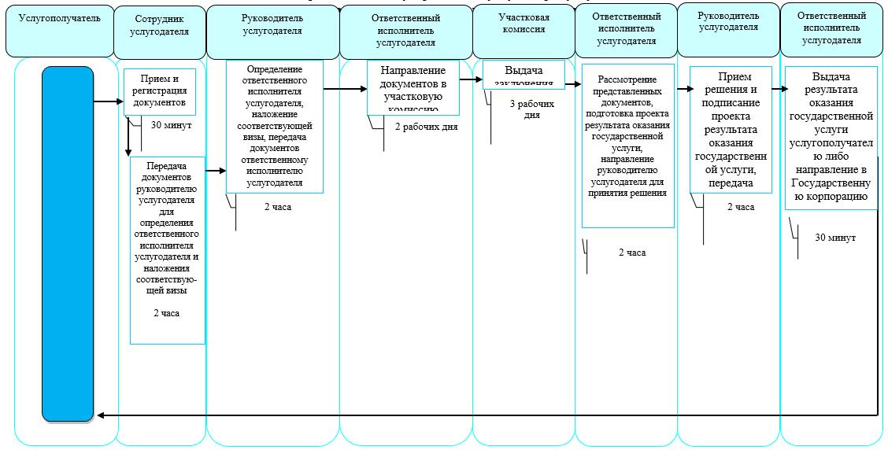

Приложение 3 к регламенту государственной услуги "Назначение государственного пособия на детей до восемнадцати лет"
Справочник бизнес-процессов оказания государственной услуги "Назначение государственного пособия на детей до восемнадцати лет"
При оказании государственной услуги через Государственную корпорацию
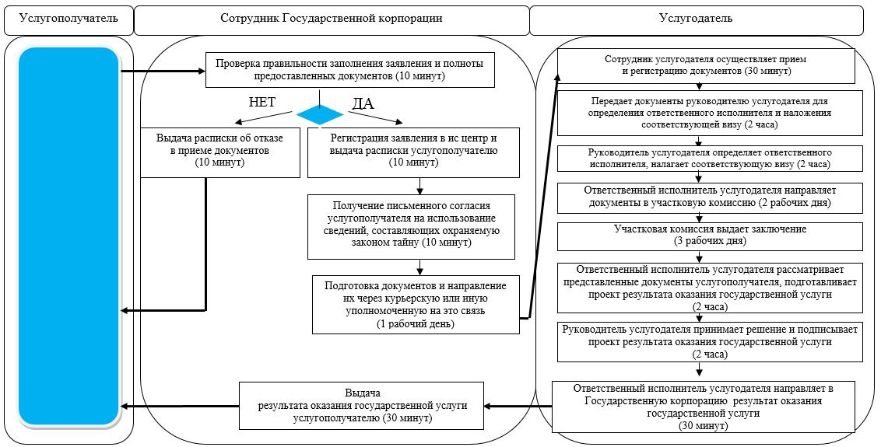

Приложение 4 к регламенту государственной услуги "Назначение государственного пособия на детей до восемнадцати лет"
Справочник бизнес-процессов оказания государственной услуги "Назначение государственного пособия на детей до восемнадцати лет"
При оказании государственной услуги через акима сельского округа
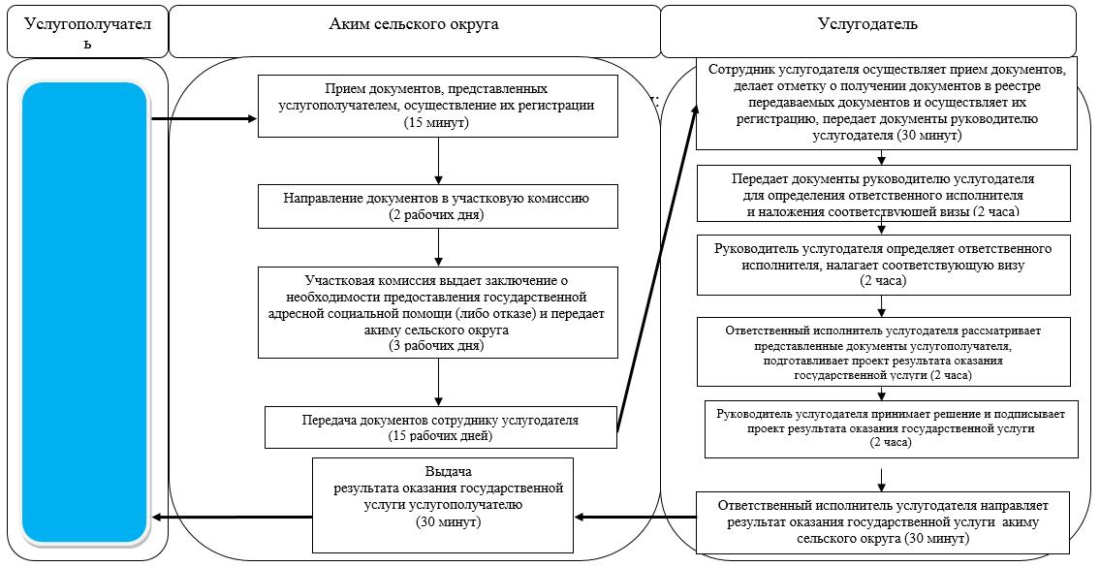
Условные обозначения:
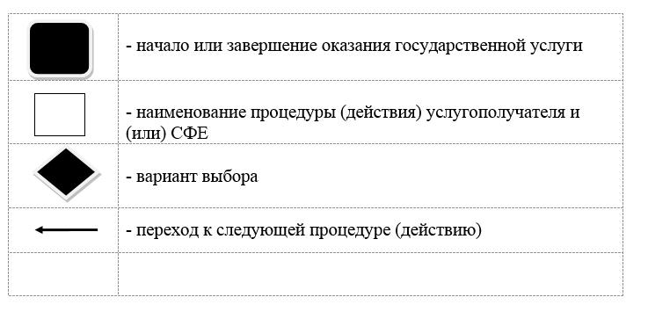

Утвержден постановлением акимата Северо-Казахстанской области от 26 мая 2016 года № 181
Регламент государственной услуги "Назначение государственной адресной социальной помощи"
1. Общие положения
1. Регламент государственной услуги "Назначение государственной адресной социальной помощи" (далее - регламент) разработан в соответствии со стандартом государственной услуги "Назначение государственной адресной социальной помощи" (далее - стандарт), утвержденным приказом Министра здравоохранения и социального развития Республики Казахстан от 28 апреля 2015 года № 279 "Об утверждении стандартов государственных услуг в социально-трудовой сфере" (зарегистрирован в Реестре государственной регистрации нормативных правовых актов за № 11342).
Государственная услуга "Назначение государственной адресной социальной помощи" (далее – государственная услуга) оказывается местными исполнительными органами районов и города областного значения (далее – услугодатель).
Государственная услуга оказывается бесплатно физическим лицам (далее – услугополучатель).
Государственная услуга оказывается в порядке очереди, без предварительной записи и ускоренного обслуживания.
Прием заявлений и выдача результата оказания государственной услуги осуществляются через:
1) некоммерческое акционерное общество "Государственная корпорация "Правительство для граждан" (далее – Государственная корпорация);
2) услугодателя по адресам, указанным в приложении 1 к настоящему регламенту;
3) акима села, сельского округа (далее – аким сельского округа) – в случае отсутствия услугодателя по месту жительства.
1-1. График работы:
1) Государственной корпорации – с понедельника по субботу включительно, в соответствии графиком работы с 9.00 часов до 20.00 часов, без перерыва на обед, кроме воскресенья и праздничных дней, согласно Трудовому кодексу Республики Казахстан.
Прием осуществляется в порядке "электронной очереди", по месту регистрации услугополучателя, без ускоренного обслуживания, возможно бронирование электронной очереди посредством портала;
2) акима сельского округа – с понедельника по пятницу включительно с 9.00 до 18.00 часов, с перерывом на обед с 13.00 до 14.00 часов, кроме выходных и праздничных дней, согласно Трудовому кодексу Республики Казахстан.
Прием заявления и выдача результата оказания государственной услуги: с 9.00 часов до 17.30 часов с перерывом на обед с 13.00 часов до 14.30 часов.
Сноска. Регламент дополнен пунктом 1-1 в соответствии с постановлением акимата Северо-Казахстанской области от 25.01.2017 № 24 (вводится в действие по истечении десяти календарных дней после дня его первого официального опубликования).
2. Форма оказания государственной услуги: бумажная.
3. Результат оказания государственной услуги - уведомление о назначении (отказе о назначении) государственной адресной социальной помощи (далее – результат оказания государственной услуги).
Форма предоставления результата оказания государственной услуги - бумажная.
2. Описание порядка действий структурных подразделений (работников) услугодателя в процессе оказания государственной услуги
4. Основанием для начала процедуры (действия) по оказанию государственной услуги является подача услугополучателем заявления по форме, согласно приложению 1 к стандарту и следующие документы:
к услугодателю, акиму сельского округа или в Государственную корпорацию:
1) документ, удостоверяющий личность услугополучателя (требуется для идентификации личности);
2) сведения о составе семьи согласно приложению 2 к стандарту;
3) сведения о полученных доходах членов семьи услугополучателя согласно приложению 3 к стандарту;
4) сведения о наличии личного подсобного хозяйства согласно приложению 4 к стандарту;
5) документ, подтверждающий регистрацию по месту жительства услугополучателя (членов семьи) (адресная справка или справка акима поселка, села, сельского округа);
в случае заключения в рамках активных мер содействия занятости – копия социального контракта.
Бланки документов, указанных в подпунктах 2)-4) части первой настоящего пункта, предоставляются услугополучателю в местах оказания государственной услуги и заполняются им собственноручно. Социальный контракт предоставляется в подлиннике и копии для сверки, после чего оригинал возвращается услугополучателю.
Представление документа, удостоверяющего личность услугополучателя, документа подтверждающего регистрацию по постоянному месту жительства не требуется при наличии возможности получения информации, содержащейся в них, из государственных информационных систем.
В случае повторного обращения заявителя за назначением адресной социальной помощи на последующий квартал при отсутствии изменений в сведениях, указанных в подпунктах 2)-4) части первой настоящего пункта, заполняется только бланк заявления по форме согласно приложению 5 к стандарту.
5. Содержание каждой процедуры (действия), входящей в состав процесса оказания государственной услуги, длительность его выполнения:
1) сотрудник услугодателя принимает документы, представленные услугополучателем, Государственной корпорацией либо акимом сельского округа, осуществляет их регистрацию, выдает отрывной талон заявления с указанием даты регистрации и даты получения государственной услуги, фамилии и инициалов лица, принявшего документы либо делает отметку о получении документов в реестре передаваемых документов (при обращении к услугодателю через Государственную корпорацию либо акима сельского округа), получает письменное согласие услугополучателя на использование сведений, составляющих охраняемую законом тайну, содержащихся в информационных системах, при оказании государственных услуг, если иное не предусмотрено законами Республики Казахстан, 30 (тридцать) минут.
Передает документы руководителю услугодателя для определения ответственного исполнителя услугодателя и наложения соответствующей визы, 2 (два) часа;
2) руководитель услугодателя ознакамливается с документами, определяет ответственного исполнителя услугодателя, налагает соответствующую визу, передает для исполнения ответственному исполнителю услугодателя, 2 (два) часа;
3) ответственный исполнитель услугодателя направляет документы в участковую комиссию, 2 (два) рабочих дня;
4) участковая комиссия выдает заключение о назначении адресной социальной помощи или об отказе в назначении, и передает его ответственному исполнителю услугодателя, 3 (три) рабочих дня;
5) ответственный исполнитель услугодателя рассматривает представленные документы, подготавливает проект результата оказания государственной услуги, передает руководителю услугодателя, 2 (два) часа;
6) руководитель услугодателя принимает решение, подписывает проект результата оказания государственной услуги и передает ответственному исполнителю услугодателя для выдачи услугополучателю, 2 (два) часа;
7) ответственный исполнитель услугодателя выдает результат оказания государственной услуги услугополучателю, направляет в Государственную корпорацию либо акиму, 30 (тридцать) минут.
6. Результат процедуры (действия) по оказанию государственной услуги, который служит основанием для начала выполнения следующей процедуры (действия):
1) регистрация документов;
2) виза руководителя услугодателя;
3) направление документов в участковую комиссию;
4) заключение участковой комиссии;
5) проект результата оказания государственной услуги;
6) подписанный результат оказания государственной услуги;
7) выданный услугополучателю либо направленный в Государственную корпорацию или акиму сельского округа результат оказания государственной услуги (отказ о назначении).
6-1. Услугодатель отказывает в оказании государственных услуг по следующим основаниям:
1) установление недостоверности документов, представленных услугополучателем для получения государственной услуги, и (или) данных (сведений), содержащихся в них;
2) несоответствие услугополучателя и (или) представленных материалов, данных и сведений, необходимых для оказания государственной услуги, требованиям, установленным Правилами назначения и выплаты адресной социальной помощи, утвержденными приказом Министра здравоохранения и социального развития Республики Казахстан от 5 мая 2015 года № 320 "Об утверждении Правил назначения и выплаты государственной адресной социальной помощи" (зарегистрирован в Реестре государственной регистрации нормативных правовых актов № 11426, опубликован в информационно-правовой системе "Әділет" 9 июля 2015 года).
Сноска. Регламент дополнен пунктом 6-1 в соответствии с постановлением акимата Северо-Казахстанской области от 25.01.2017 № 24 (вводится в действие по истечении десяти календарных дней после дня его первого официального опубликования).
6-2. В случае устранения услугополучателем причин отказа в оказании государственной услуги услугополучатель может обратиться повторно для получения государственной услуги в порядке, установленном настоящим регламентом государственной услуги.
Сноска. Регламент дополнен пунктом 6-2 в соответствии с постановлением акимата Северо-Казахстанской области от 25.01.2017 № 24 (вводится в действие по истечении десяти календарных дней после дня его первого официального опубликования).
3. Описание порядка взаимодействия структурных подразделений (работников) услугодателя в процессе оказания государственной услуги
7. Перечень структурных подразделений (работников) услугодателя, которые участвуют в процессе оказания государственной услуги:
1) сотрудник услугодателя;
2) руководитель услугодателя;
3) ответственный исполнитель услугодателя;
4) участковая комиссия.
8. Описание последовательности процедур (действий) между структурными подразделениями (работниками), длительность каждой процедуры (действия):
1) сотрудник услугодателя осуществляет прием и регистрацию документов, 30 (тридцать) минут.
Осуществляет передачу документов руководителю услугодателя для определения ответственного исполнителя услугодателя и наложения соответствующей визы, 2 (два) часа;
2) руководитель услугодателя ознакамливается с документами, определяет ответственного исполнителя услугодателя, налагает соответствующую визу и передает документы ответственному исполнителю услугодателя, 2 (два) часа;
3) ответственный исполнитель услугодателя направляет документы в участковую комиссию, 2 (два) рабочих дня;
4) участковая комиссия выдает заключение о назначении адресной социальной помощи или об отказе в назначении, и передает его ответственному исполнителю услугодателя, 3 (три) рабочих дня;
5) ответственный исполнитель услугодателя рассматривает представленные документы, подготавливает проект результата оказания государственной услуги, который направляется руководителю услугодателя для принятия решения, 2 (два) часа;
6) руководитель услугодателя принимает решение и подписывает проект результата оказания государственной услуги, который передается ответственному исполнителю услугодателя, 2 (два) часа;
7) ответственный исполнитель услугодателя выдает результат оказания государственной услуги услугополучателю, либо направляет в Государственную корпорацию или акиму сельского округа, 30 (тридцать) минут.
Подробное описание последовательности процедур (действий), взаимодействия структурных подразделений (работников) услугодателя в процессе оказания государственной услуги, а также описание порядка взаимодействия с иными услугодателями и (или) Государственной корпорацией и порядка использования информационных систем в процессе оказания государственной услуги отражается в справочнике бизнес-процессов оказания государственной услуги согласно приложению 2 к настоящему регламенту.
4. Описание порядка взаимодействия с Государственной корпорацией и (или) иными услугодателями, а также порядка использования информационных систем в процессе оказания государственной услуги
9. Описание порядка обращения в Государственную корпорацию, длительность обработки запроса услугополучателя:
1) услугополучатель для получения государственной услуги обращается в Государственную корпорацию;
2) сотрудник Государственной корпорации проверяет правильность заполнения заявления и полноту представленных документов, 5 (пять) минут;
В случаях предоставления услугополучателем неполного пакета документов согласно перечню, предусмотренному пунктом 4 настоящего регламента государственной услуги, и (или) документов с истекшим сроком действия, работником Государственной корпорации выдается расписка об отказе в приеме заявления на назначение по форме согласно приложению 6 к стандарту государственной услуги.
3) сотрудник Государственной корпорации регистрирует заявление в информационной системе "Интегрированная информационная система для Центров обслуживания населения" и выдает услугополучателю расписку, 10 (десять) минут;
Расписка выдается с указанием:
заявления с указанием номера и даты приема заявления;
вида запрашиваемой государственной услуги;
количества и названий приложенных документов;
даты (времени) и места выдачи документов;
фамилии, имени, отчества работника Государственной корпорации, принявшего заявление на оформление документов;
фамилии, имени, отчества услугополучателя, фамилии, имени, отчества представителя услугополучателя, и их контактные телефоны;
4) сотрудник Государственной корпорации получает письменное согласие услугополучателя на использование сведений, составляющих охраняемую законом тайну, содержащихся в информационных системах, если иное не предусмотрено законами Республики Казахстан, 5 (пять) минут;
5) сотрудник Государственной корпорации подготавливает документы и направляет их услугодателю через курьерскую или иную уполномоченную на это связь, 1 (один) рабочий день;
6) сотрудник услугодателя осуществляет прием документов из Государственной корпорации, регистрирует документы, 30 (тридцать) минут.
Осуществляет передачу документов руководителю услугодателя для определения ответственного исполнителя услугодателя и наложения соответствующей визы, 2 (два) часа;
7) руководитель услугодателя ознакамливается с документами, определяет ответственного исполнителя услугодателя, налагает соответствующую визу, передает документы ответственному исполнителю услугодателя, 2 (два) часа;
8) ответственный исполнитель услугодателя направляет документы в участковую комиссию, 2 (два) рабочих дня;
9) участковая комиссия выдает заключение о назначении адресной социальной помощи или об отказе в назначении, и передает его ответственному исполнителю услугодателя, 3 (три) рабочих дня;
10) ответственный исполнитель услугодателя рассматривает представленные документы, подготавливает проект результата оказания государственной услуги, направляет руководителю услугодателя для принятия решения, 2 (два) часа;
11) руководитель услугодателя принимает решение, подписывает проект результата оказания государственной услуги, передает ответственному исполнителю услугодателя, 2 (два) часа;
12) ответственный исполнитель услугодателя направляет результат оказания государственной услуги в Государственную корпорацию, 30 (тридцать) минут;
13) сотрудник Государственной корпорации в срок, указанный в расписке о приеме соответствующих документов, выдает результат оказания государственной услуги услугополучателю, 20 (двадцать) минут.
Услугополучателям, имеющим в установленном законодательством порядке полную или частичную утрату способности или возможности осуществлять самообслуживание, самостоятельно передвигаться, ориентироваться, прием документов для оказания государственной услуги производится работником Государственной корпорации с выездом по месту жительства посредством обращения через Единый контакт-центр 1414, 8 800 080 7777.
Подробное описание последовательности процедур (действий), взаимодействия структурных подразделений (работников) услугодателя в процессе оказания государственной услуги, а также описание порядка взаимодействия с иными услугодателями и (или) Государственной корпорацией и порядка использования информационных систем в процессе оказания государственной услуги отражается в справочнике бизнес-процессов оказания государственной услуги согласно приложению 3 к настоящему регламенту.
Сноска. Пункт 9 с изменениями, внесенными постановлением акимата Северо-Казахстанской области от 25.01.2017 № 24 (вводится в действие по истечении десяти календарных дней после дня его первого официального опубликования).
10. Описание порядка обращения к акиму сельского округа, длительность обработки запроса услугополучателя:
1) услугополучатель для получения государственной услуги обращается к акиму сельского округа;
2) аким сельского округа принимает документы, представленные услугополучателем, осуществляет их регистрацию, 15 (пятнадцать) минут;
3) аким сельского округа направляет документы в участковую комиссию, 2 (два) рабочих дня;
4) участковая комиссия выдает заключение о назначении адресной социальной помощи или об отказе в назначении и передает акиму сельского округа, 3 (три) рабочих дня;
6) аким сельского округа передает документы сотруднику услугодателя, 15 (пятнадцать) рабочих дней;
7) сотрудник услугодателя принимает документы, представленные акимом сельского округа, делает отметку о получении документов в реестре передаваемых документов и осуществляет их регистрацию, 30 (тридцать) минут;
Передает документы руководителю услугодателя для определения ответственного исполнителя услугодателя и наложения соответствующей визы, 2 (два) часа;
8) руководитель услугодателя ознакамливается с документами, определяет ответственного исполнителя, налагает соответствующую визу, передает для исполнения ответственному исполнителю услугодателя, 2 (два) часа;
9) ответственный исполнитель услугодателя рассматривает представленные документы, подготавливает проект результата оказания государственной услуги, передает руководителю услугодателя, 2 (два) часа;
10) руководитель услугодателя принимает решение, подписывает проект результата оказания государственной услуги и передает ответственному исполнителю услугодателя для выдачи услугополучателю, 2 (два) часа;
11) ответственный исполнитель услугодателя направляет результат оказания государственной услуги акиму сельского округа, 30 (тридцать) минут.
Подробное описание последовательности процедур (действий), взаимодействия структурных подразделений (работников) услугодателя в процессе оказания государственной услуги, а также описание порядка взаимодействия с иными услугодателями и (или) Государственной корпорацией и порядка использования информационных систем в процессе оказания государственной услуги отражается в справочнике бизнес-процессов оказания государственной услуги согласно приложению 4 к настоящему регламенту.
Приложение 1 к регламенту государственной услуги "Назначение государственной адресной социальной помощи"
Адреса услугодателей
№  п/п | Наименование | Местонахождение | Номера телефонов | Время приема
1 | Государственное учреждение "Отдел занятости и социальных программ Айыртауского района Северо-Казахстанской области" | Айыртауский район, село Саумалколь, улица Шокана Уалиханова, 42 | 8 (715)33-2-13-62 | С понедельника по пятницу с 9.00 часов до 17.30 часов с перерывом на обед с 13.00 часов до 14.30 часов
2 | Государственное учреждение "Отдел занятости и социальных программ Акжарского района Северо-Казахстанской области" | Акжарский район, село Талшик, улица Целинная, 13 | 8 (715)46-2-14-49 | С понедельника по пятницу с 9.00 часов до 17.30 часов с перерывом на обед с 13.00 часов до 14.30 часов
3 | Государственное учреждение "Отдел занятости и социальных программ Аккайынского района Северо-Казахстанской области" | Аккайынский район, село Смирново, улица 9 Мая, 67 | 8 (715)32-2-12-65 | С понедельника по пятницу с 9.00 часов до 17.30 часов с перерывом на обед с 13.00 часов до 14.30 часов
4 | Государственное учреждение "Отдел занятости и социальных программ Есильского района Северо-Казахстанской области" | Есильский район, село Явленка, улица Ленина, 20 | 8 (715)43-2-19-99 | С понедельника по пятницу с 9.00 часов до 17.30 часов с перерывом на обед с 13.00 часов до 14.30 часов
5 | Государственное учреждение "Отдел занятости и социальных программ Жамбылского района Северо-Казахстанской области" | Жамбылский район, село Пресновка, улица Дружбы, 6 | 8 (715)44-2-13-38 | С понедельника по пятницу с 9.00 часов до 17.30 часов с перерывом на обед с 13.00 часов до 14.30 часов
6 | Государственное учреждение "Отдел занятости и социальных программ района Магжана Жумабаева Северо-Казахстанской области" | район Магжана Жумабаева, город Булаево, улица Киреева, 15 | 8 (715)31-2-19-22 | С понедельника по пятницу с 9.00 часов до 17.30 часов с перерывом на обед с 13.00 часов до 14.30 часов
7 | Государственное учреждение "Кызылжарский районный отдел занятости и социальных программ" | Кызылжарский район, село Бесколь, улица Гагарина, 6 а | 8 (715)38-2-16-50  8 (715)2-50-06-17 | С понедельника по пятницу с 9.00 часов до 17.30 часов с перерывом на обед с 13.00 часов до 14.30 часов
8 | Государственное учреждение "Отдел занятости и социальных программ Мамлютского района Северо-Казахстанской области" | Мамлютский район, город Мамлютка, улица Гуденко, 19 | 8 (715)41-2-13-75 | С понедельника по пятницу с 9.00 часов до 17.30 часов с перерывом на обед с 13.00 часов до 14.30 часов
9 | Государственное учреждение "Отдел занятости и социальных программ района имени Габита Мусрепова Северо-Казахстанской области" | район имени Габита Мусрепова, село Новоишимское, улица Школьная, 19 | 8 (715)35-2-24-17 | С понедельника по пятницу с 9.00 часов до 17.30 часов с перерывом на обед с 13.00 часов до 14.30 часов
10 | Государственное учреждение "Отдел занятости и социальных программ Тайыншинского района Северо-Казахстанской области" | Тайыншинский район, город Тайынша, переулок Центральный, 2 | 8 (715)36-2-10-22 | С понедельника по пятницу с 9.00 часов до 17.30 часов с перерывом на обед с 13.00 часов до 14.30 часов
11 | Государственное учреждение "Отдел занятости и социальных программ Тимирязевского района Северо-Казахстанской области" | Тимирязевский район, село Тимирязево, улица Шокана Уалиханова, 1 | 8 (715)37-2-16-49 | С понедельника по пятницу с 9.00 часов до 17.30 часов с перерывом на обед с 13.00 часов до 14.30 часов
12 | Государственное учреждение "Отдел занятости и социальных программ Уалихановского района Северо-Казахстанской области" | Уалихановский район, село Кишкенеколь, улица Уалиханова, 82 | 8 (715)42-2-19-43 | С понедельника по пятницу с 9.00 часов до 17.30 часов с перерывом на обед с 13.00 часов до 14.30 часов
13 | Государственное учреждение "Отдел занятости и социальных программ района Шал акына Северо-Казахстанской области" | район Шал акына, город Сергеевка, улица Ибраева, 50 | 8 (715)34-2-16-91 | С понедельника по пятницу с 9.00 часов до 17.30 часов с перерывом на обед с 13.00 часов до 14.30 часов
14 | Государственное учреждение "Отдел занятости и социальных программ города Петропавловска" | город Петропавловск, улица Театральная, 36  ozsp-petropavl.sko.kz | 8 (715)2-53-07-84 | С понедельника по пятницу с 9.00 часов до 17.30 часов с перерывом на обед с 13.00 часов до 14.30 часов

Приложение 2 к регламенту государственной услуги "Назначение государственной адресной социальной помощи"
Справочник бизнес-процессов оказания государственной услуги "Назначение государственной адресной социальной помощи"
При оказании государственной услуги через услугодателя
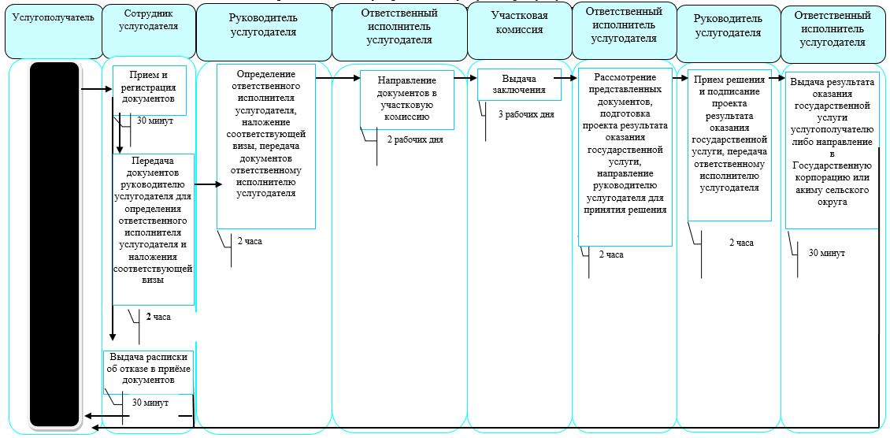

Приложение 3 к регламенту государственной услуги "Назначение государственной адресной социальной помощи"
Справочник бизнес-процессов оказания государственной услуги "Назначение государственной адресной социальной помощи"
При оказании государственной услуги через Государственную корпорацию
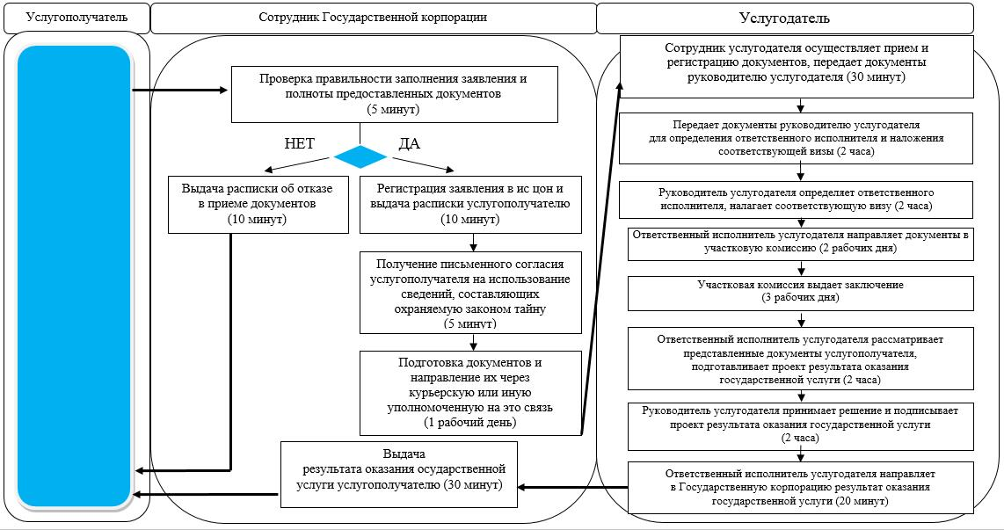

Приложение 4 к регламенту государственной услуги "Назначение государственной адресной социальной помощи"
Справочник бизнес-процессов оказания государственной услуги "Назначение государственной адресной социальной помощи"
При оказании государственной услуги через акима сельского округа
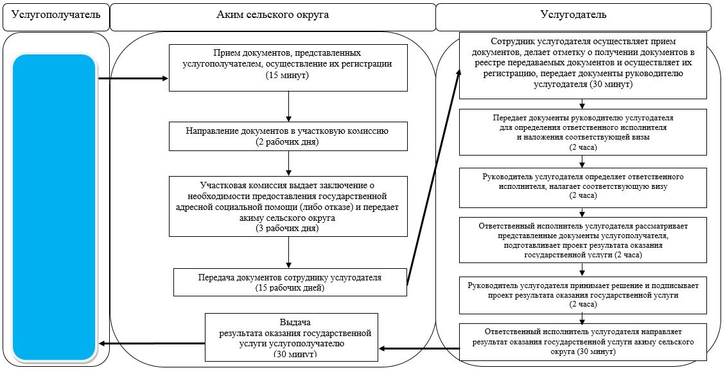
Условные обозначения:
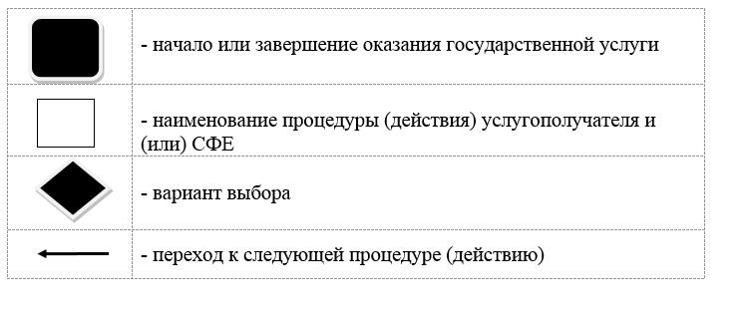

Утвержден постановлением акимата Северо-Казахстанской области от 26 мая 2016 года № 181
Регламент государственной услуги "Назначение социальной помощи отдельным категориям нуждающихся граждан по решениям местных представительных органов"
1. Общие положения
1. Регламент государственной услуги "Назначение социальной помощи отдельным категориям нуждающихся граждан по решениям местных представительных органов" (далее - регламент) разработан в соответствии со стандартом государственной услуги "Назначение социальной помощи отдельным категориям нуждающихся граждан по решениям местных представительных органов" (далее - стандарт), утвержденным приказом Министра здравоохранения и социального развития Республики Казахстан от 28 апреля 2015 года № 279 "Об утверждении стандартов государственных услуг в социально-трудовой сфере" (зарегистрирован в Реестре государственной регистрации нормативных правовых актов за № 11342).
Государственная услуга "Назначение социальной помощи отдельным категориям нуждающихся граждан по решениям местных представительных органов" (далее – государственная услуга) оказывается местными исполнительными органами районов и города областного значения (далее – услугодатель).
Государственная услуга оказывается бесплатно физическим лицам (далее – услугополучатель).
Государственная услуга оказывается в порядке очереди, без предварительной записи и ускоренного обслуживания.
Прием заявлений и выдача результата оказания государственной услуги осуществляются через:
1) услугодателя, по адресам, указанным в приложении 1 к настоящему регламенту;
2) акима села, сельского округа (далее – аким сельского округа);
3) веб-портал "электронного правительства": www.egov.kz (далее – портал) инвалиды и лица, имеющие социально значимые заболевания.
1-1. График работы:
1) акима сельского округа – с понедельника по пятницу включительно с 9.00 до 18.00 часов, с перерывом на обед с 13.00 до 14.00 часов, кроме выходных и праздничных дней, согласно Трудовому кодексу Республики Казахстан.
Прием заявления и выдача результата оказания государственной услуги: с 9.00 часов до 17.30 часов с перерывом на обед с 13.00 часов до 14.30 часов;
2) портала – круглосуточно, за исключением технических перерывов, связанных с проведением ремонтных работ (при обращении услугополучателя после окончания рабочего времени, в выходные и праздничные дни, согласно Трудовому кодексу Республики Казахстан, прием заявления и выдача результата оказания государственной услуги осуществляется следующим рабочим днем).
Сноска. Регламент дополнен пунктом 1-1 в соответствии с постановлением акимата Северо-Казахстанской области от 25.01.2017 № 24 (вводится в действие по истечении десяти календарных дней после дня его первого официального опубликования).
2. Форма оказываемой государственной услуги: электронная (частично автоматизированная) и (или) бумажная.
3. Результат оказания государственной услуги - уведомление о назначении социальной помощи (далее – результат оказания государственной услуги).
Форма предоставления результата оказания государственной услуги: электронная и (или) бумажная.
2. Описание порядка действий структурных подразделений (работников) услугодателя в процессе оказания государственной услуги
4. Основанием для начала процедуры (действия) по оказанию государственной услуги является подача услугополучателем заявления произвольной формы с приложением документов, либо заявление согласно приложению 2 к стандарту.
Услугополучатель при обращении для оказания государственной услуги предоставляет заявление произвольной формы с указанием согласия на сбор и обработку персональных данных, необходимых для назначения социальной помощи и следующие документы:
услугодателю или акиму сельского округа:
1) документ, удостоверяющий личность;
2) документ, подтверждающий регистрацию по постоянному месту жительства;
3) сведения о составе семьи заявителя по форме согласно приложению 1 к стандарту;
4) сведения о доходах лица (членов семьи);
5) акт и/или документ, подтверждающий наступление трудной жизненной ситуации.
Документы представляются в подлинниках и копиях для сверки, после чего подлинники документов возвращаются услугополучателю.
На портал:
для оказания государственной услуги – заявление для назначения социальной помощи отдельным категориям нуждающихся граждан по решениям местных представительных органов согласно приложению 2 к стандарту;
для получения информации об оказании государственной услуги – запрос в форме электронного документа, удостоверенного электронной цифровой подписью (далее - ЭЦП) услугополучателя.
Сведения документа, удостоверяющего личность, документа, подтверждающего регистрацию по постоянному месту жительства, документа, подтверждающего инвалидность, документа, подтверждающего наличие у лица социально значимого заболевания, указанных в электронном заявлении, услугополучатель получает из соответствующих государственных информационных систем через шлюз "электронного правительства".
5. В состав процесса оказания государственной услуги входят следующие процедуры (действия):
1) сотрудник услугодателя принимает документы, представленные услугополучателем, акимом сельского округа либо через портал, осуществляет их регистрацию, выдает талон с указанием даты регистрации и даты получения государственной услуги, фамилии и инициалов лица, принявшего документы, либо делает отметку о получении документов в реестре передаваемых документов (при обращении к услугодателю через акима), 15 (пятнадцать) минут.
Передает документы руководителю услугодателя для определения ответственного исполнителя услугодателя и наложения соответствующей визы, 2 (два) часа;
2) руководитель услугодателя ознакамливается с документами, определяет ответственного исполнителя услугодателя, налагает соответствующую визу, передает для исполнения ответственному исполнителю услугодателя, 1 (один) рабочий день;
3) ответственный исполнитель услугодателя рассматривает представленные документы, подготавливает проект результата оказания государственной услуги, передает руководителю услугодателя, 5 (пять) рабочих дней (в случае поступления документов через акима сельского округа, 4 (четыре) рабочих дня);
4) руководитель услугодателя принимает решение, подписывает проект результата оказания государственной услуги и передает ответственному исполнителю услугодателя для выдачи услугополучателю, 1 (один) рабочий день;
5) ответственный исполнитель услугодателя выдает результат оказания государственной услуги услугополучателю либо направляет акиму сельского округа, или в "личный кабинет" услугополучателя в форме электронного документа, подписанного ЭЦП руководителя услугодателя, 30 (тридцать) минут.
В случаях недостаточности документов для оказания социальной помощи, либо невозможности предоставления заявителем необходимых документов в связи с их порчей, утерей, срок оказания государственной услуги - 20 (двадцать) рабочих дней.
6. Результат процедуры (действия) по оказанию государственной услуги, который служит основанием для начала выполнения следующей процедуры (действия):
1) регистрация документов;
2) виза руководителя услугодателя;
3) проект результата оказания государственной услуги;
4) подписанный результат оказания государственной услуги;
5) выданный услугополучателю либо направленный акиму сельского округа или в "личный кабинет" услугополучателя результат оказания государственной услуги.
3. Описание порядка взаимодействия структурных подразделений (работников) услугодателя в процессе оказания государственной услуги
7. В процессе оказания государственной услуги участвуют следующие структурные подразделения (работники) услугодателя:
1) сотрудник услугодателя;
2) руководитель услугодателя;
3) ответственный исполнитель услугодателя.
8. Описание последовательности процедур (действий) между структурными подразделениями (работниками) с указанием длительности каждой процедуры (действия):
1) сотрудник услугодателя осуществляет прием и регистрацию документов, 15 (пятнадцать) минут;
Осуществляет передачу документов руководителю услугодателя для определения ответственного исполнителя услугодателя и наложения соответствующей визы, 2 (два) часа;
2) руководитель услугодателя ознакамливается с документами, определяет ответственного исполнителя услугодателя, налагает соответствующую визу и передает документы ответственному исполнителю услугодателя, 1 (один) рабочий день;
3) ответственный исполнитель услугодателя рассматривает представленные документы, подготавливает проект результата оказания государственной услуги, который направляется руководителю услугодателя для принятия решения, 5 (пять) рабочих дней (в случае поступления документов через акима, 4 (четыре) рабочих дня);
4) руководитель услугодателя принимает решение и подписывает проект результата оказания государственной услуги, который передается ответственному исполнителю услугодателя, в течение 1 (одного) рабочего дня;
5) ответственный исполнитель услугодателя выдает результат оказания государственной услуги услугополучателю либо направляет акиму или в "личный кабинет" услугополучателя в форме электронного документа, 30 (тридцать) минут.
В случаях недостаточности документов для оказания социальной помощи, либо невозможности предоставления заявителем необходимых документов в связи с их порчей, утерей, срок оказания государственной услуги - 20 (двадцать) рабочих дней.
Подробное описание последовательности процедур (действий), взаимодействия структурных подразделений (работников) услугодателя в процессе оказания государственной услуги, а также описание порядка взаимодействия с иными услугодателями и порядка использования информационных систем в процессе оказания государственной услуги отражается в справочнике бизнес-процессов оказания государственной услуги согласно приложению 2 к настоящему регламенту.
4. Описание порядка взаимодействия с Государственной корпорацией и (или) иными услугодателями, а также порядка использования информационных систем в процессе оказания государственной услуги
9. Описание порядка обращения и последовательности процедур (действий) услугодателя и услугополучателя при оказании государственной услуги через портал:
1) услугополучатель осуществляет регистрацию, авторизацию на портале посредством индивидуального идентификационного номера, ЭЦП;
2) выбор услугополучателем электронной государственной услуги, заполнение полей электронного запроса и прикрепление документов;
3) удостоверение электронного запроса для оказания электронной государственной услуги посредством ЭЦП услугополучателя;
4) обработка (проверка, регистрация) электронного запроса услугодателем;
5) получение услугополучателем уведомления о статусе электронного запроса и сроке оказания государственной услуги через портал в "личном кабинете" услугополучателя;
6) направление услугодателем в "личный кабинет" услугополучателя результата оказания государственной услуги в форме электронного документа, подписанного ЭЦП;
7) получение услугополучателем результата государственной услуги через портал в "личном кабинете" услугополучателя.
В случаях недостаточности документов для оказания социальной помощи, либо невозможности предоставления заявителем необходимых документов в связи с их порчей, утерей, срок оказания государственной услуги - 20 (двадцать) рабочих дней.
Подробное описание последовательности процедур (действий), взаимодействия структурных подразделений (работников) услугодателя в процессе оказания государственной услуги, а также описание порядка взаимодействия с иными услугодателями и порядка использования информационных систем в процессе оказания государственной услуги отражается в справочнике бизнес-процессов оказания государственной услуги согласно приложению 3 к настоящему регламенту.
10. Описание порядка обращения к акиму сельского округа, длительность обработки запроса услугополучателя:
1) услугополучатель для получения государственной услуги обращается к акиму сельского округа;
2) аким сельского округа принимает документы, представленные услугополучателем, осуществляет их регистрацию, 15 (пятнадцать) минут;
3) аким сельского округа передает документы сотруднику услугодателя, 2 (два) рабочих дня;
7) сотрудник услугодателя принимает документы, представленные акимом сельского округа, делает отметку о получении документов в реестре передаваемых документов и осуществляет их регистрацию, 15 (пятнадцать) минут;
Передает документы руководителю услугодателя для определения ответственного исполнителя услугодателя и наложения соответствующей визы, 2 (два) часа;
8) руководитель услугодателя ознакамливается с документами, определяет ответственного исполнителя услугодателя, налагает соответствующую визу, передает для исполнения ответственному исполнителю услугодателя, 1 (один) рабочий день;
9) ответственный исполнитель услугодателя рассматривает представленные документы, подготавливает проект результата оказания государственной услуги, передает руководителю услугодателя, 3 (три) рабочих дня);
10) руководитель услугодателя принимает решение, подписывает проект результата оказания государственной услуги и передает ответственному исполнителю услугодателя для выдачи услугополучателю, 1 (один) рабочий день;
11) ответственный исполнитель услугодателя направляет результат оказания государственной услуги акиму сельского округа, 30 (тридцать) минут.
В случаях недостаточности документов для оказания социальной помощи, либо невозможности предоставления заявителем необходимых документов в связи с их порчей, утерей, срок оказания государственной услуги - 20 (двадцать) рабочих дней.
Подробное описание последовательности процедур (действий), взаимодействия структурных подразделений (работников) услугодателя в процессе оказания государственной услуги, а также описание порядка взаимодействия с иными услугодателями и порядка использования информационных систем в процессе оказания государственной услуги отражается в справочнике бизнес-процессов оказания государственной услуги согласно приложению 4 к настоящему регламенту.
Приложение 1 к регламенту государственной услуги "Назначение социальной помощи отдельным категориям нуждающихся граждан по решениям местных представительных органов"
Адреса услугодателей
№  п/п | Наименование | Местонахождение | Номера телефонов | Время приема
1 | Государственное учреждение "Отдел занятости и социальных программ Айыртауского района Северо-Казахстанской области" | Айыртауский район, село Саумалколь, улица Шокана Уалиханова, 42 | 8 (715)33-2-13-62 | С понедельника по пятницу с 9.00 часов до 17.30 часов с перерывом на обед с 13.00 часов до 14.30 часов
2 | Государственное учреждение "Отдел занятости и социальных программ Акжарского района Северо-Казахстанской области" | Акжарский район, село Талшик, улица Целинная, 13 | 8 (715)46-2-14-49 | С понедельника по пятницу с 9.00 часов до 17.30 часов с перерывом на обед с 13.00 часов до 14.30 часов
3 | Государственное учреждение "Отдел занятости и социальных программ Аккайынского района Северо-Казахстанской области" | Аккайынский район, село Смирново, улица 9 Мая, 67 | 8 (715)32-2-12-65 | С понедельника по пятницу с 9.00 часов до 17.30 часов с перерывом на обед с 13.00 часов до 14.30 часов
4 | Государственное учреждение "Отдел занятости и социальных программ Есильского района Северо-Казахстанской области" | Есильский район, село Явленка, улица Ленина, 20 | 8 (715)43-2-19-99 | С понедельника по пятницу с 9.00 часов до 17.30 часов с перерывом на обед с 13.00 часов до 14.30 часов
5 | Государственное учреждение "Отдел занятости и социальных программ Жамбылского района Северо-Казахстанской области" | Жамбылский район, село Пресновка, улица Дружбы, 6 | 8 (715)44-2-13-38 | С понедельника по пятницу с 9.00 часов до 17.30 часов с перерывом на обед с 13.00 часов до 14.30 часов
6 | Государственное учреждение "Отдел занятости и социальных программ района Магжана Жумабаева Северо-Казахстанской области" | район Магжана Жумабаева, город Булаево, улица Киреева, 15 | 8 (715)31-2-19-22 | С понедельника по пятницу с 9.00 часов до 17.30 часов с перерывом на обед с 13.00 часов до 14.30 часов
7 | Государственное учреждение "Кызылжарский районный отдел занятости и социальных программ" | Кызылжарский район, село Бесколь, улица Гагарина, 6 а | 8 (715)38-2-16-50  8 (715)2-50-06-17 | С понедельника по пятницу с 9.00 часов до 17.30 часов с перерывом на обед с 13.00 часов до 14.30 часов
8 | Государственное учреждение "Отдел занятости и социальных программ Мамлютского района Северо-Казахстанской области" | Мамлютский район, город Мамлютка, улица Гуденко, 19 | 8 (715)41-2-13-75 | С понедельника по пятницу с 9.00 часов до 17.30 часов с перерывом на обед с 13.00 часов до 14.30 часов
9 | Государственное учреждение "Отдел занятости и социальных программ района имени Габита Мусрепова Северо-Казахстанской области" | район имени Габита Мусрепова, село Новоишимское, улица Школьная, 19 | 8 (715)35-2-24-17 | С понедельника по пятницу с 9.00 часов до 17.30 часов с перерывом на обед с 13.00 часов до 14.30 часов
10 | Государственное учреждение "Отдел занятости и социальных программ Тайыншинского района Северо-Казахстанской области" | Тайыншинский район, город Тайынша, переулок Центральный, 2 | 8 (715)36-2-10-22 | С понедельника по пятницу с 9.00 часов до 17.30 часов с перерывом на обед с 13.00 часов до 14.30 часов
11 | Государственное учреждение "Отдел занятости и социальных программ Тимирязевского района Северо-Казахстанской области" | Тимирязевский район, село Тимирязево, улица Шокана Уалиханова, 1 | 8 (715)37-2-16-49 | С понедельника по пятницу с 9.00 часов до 17.30 часов с перерывом на обед с 13.00 часов до 14.30 часов
12 | Государственное учреждение "Отдел занятости и социальных программ Уалихановского района Северо-Казахстанской области" | Уалихановский район, село Кишкенеколь, улица Уалиханова, 82 | 8 (715)42-2-19-43 | С понедельника по пятницу с 9.00 часов до 17.30 часов с перерывом на обед с 13.00 часов до 14.30 часов
13 | Государственное учреждение "Отдел занятости и социальных программ района Шал акына Северо-Казахстанской области" | район Шал акына, город Сергеевка, улица Ибраева, 50 | 8 (715)34-2-16-91 | С понедельника по пятницу с 9.00 часов до 17.30 часов с перерывом на обед с 13.00 часов до 14.30 часов
14 | Государственное учреждение "Отдел занятости и социальных программ города Петропавловска" | город Петропавловск,  улица Театральная, 36  ozsp-petropavl.sko.kz | 8 (715)2-53-07-84 | С понедельника по пятницу с 9.00 часов до 17.30 часов с перерывом на обед с 13.00 часов до 14.30 часов

Приложение 2 к регламенту государственной услуги "Назначение социальной помощи отдельным категориям нуждающихся граждан по решениям местных представительных органов"
Справочник бизнес-процессов оказания государственной услуги "Назначение социальной помощи отдельным категориям нуждающихся граждан по решениям местных представительных органов"
При оказании государственной услуги через услугодателя
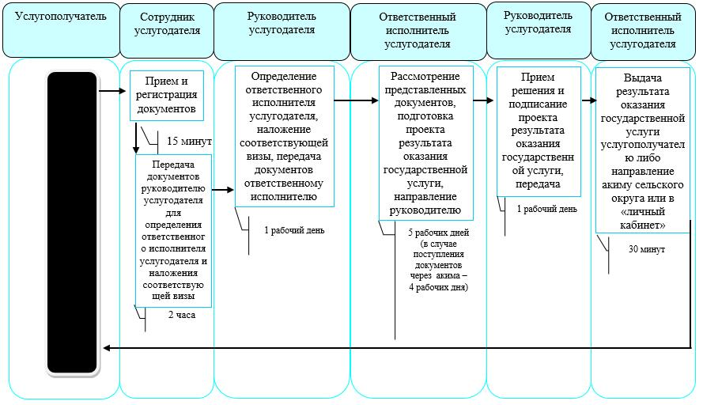

Приложение 3 к регламенту государственной услуги "Назначение социальной помощи отдельным категориям нуждающихся граждан по решениям местных представительных органов"
Справочник бизнес-процессов оказания государственной услуги "Назначение социальной помощи отдельным категориям нуждающихся граждан по решениям местных представительных органов" при оказании государственной услуги через портал
Сноска. Приложение 3 - в редакции постановления акимата Северо-Казахстанской области от 25.01.2017 № 24 (вводится в действие по истечении десяти календарных дней после дня его первого официального опубликования).

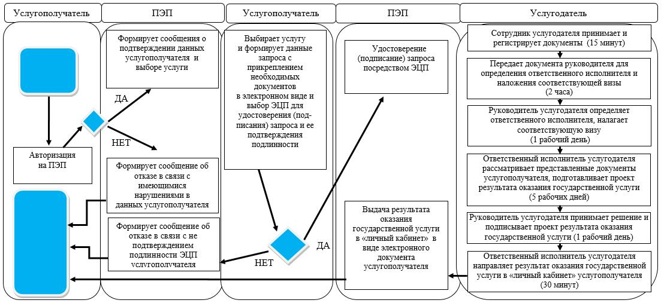

Приложение 4 к регламенту государственной услуги "Назначение социальной помощи отдельным категориям нуждающихся граждан по решениям местных представительных органов"
Справочник бизнес-процессов оказания государственной услуги "Назначение социальной помощи отдельным категориям нуждающихся граждан по решениям местных представительных органов"
При оказании государственной услуги через акима сельского округа
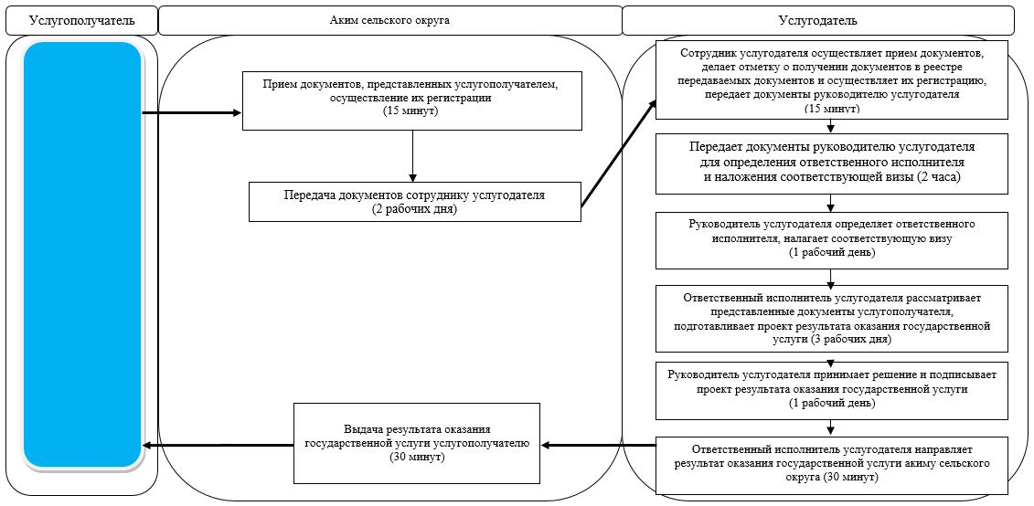
Условные обозначения:
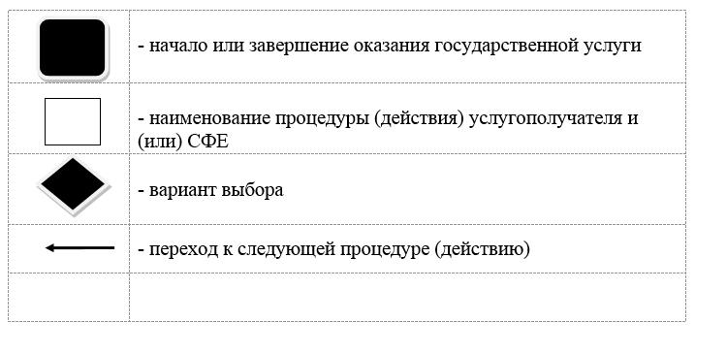

Утвержден постановлением акимата Северо-Казахстанской области от 26 мая 2016 года № 181
Регламент государственной услуги "Назначение социальной помощи специалистам социальной сферы, проживающим и работающим в сельских населенных пунктах, по приобретению топлива"
1. Общие положения
1. Регламент государственной услуги "Назначение социальной помощи специалистам социальной сферы, проживающим и работающим в сельских населенных пунктах, по приобретению топлива" (далее - регламент) разработан в соответствии со стандартом государственной услуги "Назначение социальной помощи специалистам социальной сферы, проживающим и работающим в сельских населенных пунктах, по приобретению топлива" (далее - стандарт), утвержденным приказом Министра здравоохранения и социального развития Республики Казахстан от 28 апреля 2015 года № 279 "Об утверждении стандартов государственных услуг в социально-трудовой сфере" (зарегистрирован в Реестре государственной регистрации нормативных правовых актов за № 11342).
Государственная услуга "Назначение социальной помощи специалистам социальной сферы, проживающим и работающим в сельских населенных пунктах, по приобретению топлива" (далее – государственная услуга) оказывается местными исполнительными органами районов и города областного значения (далее – услугодатель).
Государственная услуга оказывается бесплатно физическим лицам (далее – услугополучатель).
Государственная услуга оказывается в порядке очереди, без предварительной записи и ускоренного обслуживания.
Прием заявлений и выдача результата оказания государственной услуги осуществляются через:
1) некоммерческое акционерное общество "Государственная корпорация "Правительство для граждан" (далее – Государственная корпорация);
2) услугодателя по адресам, указанным в приложении 1 к настоящему регламенту;
3) акима села, сельского округа (далее – аким сельского округа), в случае отсутствия услугодателя по месту жительства.
1-1. График работы:
1) Государственной корпорации – с понедельника по субботу включительно, в соответствии с графиком работы с 9.00 часов до 20.00 часов без перерыва на обед, кроме воскресенья и праздничных дней, согласно Трудовому кодексу Республики Казахстан.
Прием осуществляется в порядке "электронной очереди", по месту регистрации услугополучателя, без ускоренного обслуживания, возможно бронирование электронной очереди посредством портала;
2) акима сельского округа – с понедельника по пятницу включительно с 9.00 до 18.00 часов, с перерывом на обед с 13.00 до 14.00 часов, кроме выходных и праздничных дней, согласно Трудовому кодексу Республики Казахстан.
Прием заявления и выдача результата оказания государственной услуги: с 9.00 часов до 17.30 часов с перерывом на обед с 13.00 часов до 14.30 часов.
Сноска. Регламент дополнен пунктом 1-1 в соответствии с постановлением акимата Северо-Казахстанской области от 25.01.2017 № 24 (вводится в действие по истечении десяти календарных дней после дня его первого официального опубликования).
2. Форма оказываемой государственной услуги: бумажная.
3. Результат оказания государственной услуги – уведомление о назначении социальной помощи специалистам социальной сферы, проживающим и работающим в сельских населенных пунктах, по приобретению топлива (далее – результат оказания государственной услуги).
Форма предоставления результата оказания государственной услуги: бумажная.
2. Описание порядка действий структурных подразделений (работников) услугодателя в процессе оказания государственной услуги
4. Основанием для начала процедуры (действия) по оказанию государственной услуги является подача услугополучателем заявления в произвольной форме и следующие документы:
к услугодателю, акиму сельского округа либо в Государственную корпорацию:
1) документ, удостоверяющий личность (требуется для идентификации личности);
2) документ, подтверждающий регистрацию по постоянному месту жительства (адресная справка либо справка акима сельского округа);
3) справка с места работы;
4) документ, подтверждающий наличие лицевого счета в банке второго уровня или в организациях, имеющих соответствующую лицензию на осуществление банковских операций.
Представление документов, удостоверяющих личность услугополучателя, подтверждающих регистрацию по постоянному месту жительства не требуется при подтверждении информации, содержащейся в указанных документах государственными информационными системами.
5. Содержание каждой процедуры (действия), входящей в состав процесса оказания государственной услуги, длительность его выполнения:
1) сотрудник услугодателя принимает документы, представленные услугополучателем, Государственной корпорацией либо акимом сельского округа, осуществляет их регистрацию либо делает отметку о получении документов в реестре передаваемых документов (при обращении к услугодателю через Государственную корпорацию либо акима сельского округа), получает письменное согласие услугополучателя на использование сведений, составляющих охраняемую законом тайну, содержащихся в информационных системах, при оказании государственных услуг, если иное не предусмотрено законами Республики Казахстан, не более 30 (тридцати) минут.
Передает документы руководителю услугодателя для определения ответственного исполнителя услугодателя и наложения соответствующей визы, 2 (два) часа;
2) руководитель услугодателя ознакамливается с документами, определяет ответственного исполнителя услугодателя, налагает соответствующую визу, передает для исполнения ответственному исполнителю услугодателя, 1 (один) рабочий день;
3) ответственный исполнитель услугодателя рассматривает представленные документы, подготавливает проект результата оказания государственной услуги, передает руководителю услугодателя, 7 (семь) рабочих дней (в случае поступления документов из Государственной корпорации, 6 (шесть) рабочих дней);
4) руководитель услугодателя принимает решение и подписывает проект результата оказания государственной услуги и передает ответственному исполнителю услугодателя для выдачи услугополучателю, 1 (один) рабочий день;
5) ответственный исполнитель услугодателя выдает результат оказания государственной услуги услугополучателю, направляет в Государственную корпорацию либо акиму сельского округа, 30 (тридцать) минут.
6. Результат процедуры (действия) по оказанию государственной услуги, который служит основанием для начала выполнения следующей процедуры (действия):
1) регистрация документов;
2) виза руководителя услугодателя;
3) проект результата оказания государственной услуги;
4) подписанный результат оказания государственной услуги;
5) выданный услугополучателю либо направленный в Государственную корпорацию или акиму сельского округа результат оказания государственной услуги.
3. Описание порядка взаимодействия структурных подразделений (работников) услугодателя в процессе оказания государственной услуги
7. Перечень структурных подразделений (работников) услугодателя, которые участвуют в процессе оказания государственной услуги:
1) сотрудник услугодателя;
2) руководитель услугодателя;
3) ответственный исполнитель услугодателя.
8. Описание последовательности процедур (действий) между структурными подразделениями (работниками), длительность каждой процедуры (действия):
1) сотрудник услугодателя осуществляется прием и регистрацию документов, 30 (тридцать) минут.
Осуществляет передачу документов руководителю услугодателя для определения ответственного исполнителя услугодателя и наложения соответствующей визы, 2 (два) часа;
2) руководитель услугодателя ознакамливается с документами, определяет ответственного исполнителя услугодателя, налагает соответствующую визу и передает документы ответственному исполнителю услугодателя, 1 (один) рабочий день;
3) ответственный исполнитель услугодателя рассматривает представленные документы, подготавливает проект результата оказания государственной услуги, который направляется руководителю услугодателя для принятия решения, 7 (семь) рабочих дней (в случае поступления документов из Государственной корпорации, 6 (шесть) рабочих дней);
4) руководитель услугодателя принимает решение и подписывает проект результата оказания государственной услуги, который передается ответственному исполнителю услугодателя, 1 (один) рабочий день;
5) ответственный исполнитель услугодателя выдает результат оказания государственной услуги услугополучателю либо направляет в Государственную корпорацию, или акиму сельского округа, 30 (тридцать) минут.
Подробное описание последовательности процедур (действий), взаимодействия структурных подразделений (работников) услугодателя в процессе оказания государственной услуги, а также описание порядка взаимодействия с иными услугодателями и (или) Государственной корпорацией и порядка использования информационных систем в процессе оказания государственной услуги отражается в справочнике бизнес-процессов оказания государственной услуги согласно приложению 2 к настоящему регламенту.
4. Описание порядка взаимодействия с Государственной корпорацией и (или) иными услугодателями, а также порядка использования информационных систем в процессе оказания государственной услуги
9. Описание порядка обращения в Государственную корпорацию, длительность обработки запроса услугополучателя:
1) услугополучатель для получения государственной услуги обращается в Государственную корпорацию;
2) сотрудник Государственной корпорации проверяет правильность заполнения заявлений и полноту представленных документов, 5 (пять) минут.
В случаях предоставления услугополучателем неполного пакета документов согласно перечню, предусмотренному пунктом 4 настоящего регламента государственной услуги, и (или) документов с истекшим сроком действия, работником Государственной корпорации выдается расписка об отказе в приеме документов по форме согласно приложению к стандарту государственной услуги;
3) сотрудник Государственной корпорации регистрирует заявление в информационной системе "Интегрированная информационная система для Центров обслуживания населения" и выдает услугополучателю расписку с указанием даты регистрации и даты получения государственной услуги, фамилии и инициалов лица, принявшего документы, 5 (пять) минут;
4) сотрудник Государственной корпорации получает письменное согласие услугополучателя на использование сведений, составляющих охраняемую законом тайну, содержащихся в информационных системах, если иное не предусмотрено законами Республики Казахстан, 5 (пять) минут;
5) сотрудник Государственной корпорации подготавливает документы и направляет их услугодателю через курьерскую или иную уполномоченную на это связь, 1 (один) рабочий день;
6) сотрудник услугодателя осуществляет прием документов из Государственной корпорации, регистрирует документы, 30 (тридцать) минут.
Осуществляет передачу документов руководителю услугодателя для определения ответственного исполнителя услугодателя и наложения соответствующей визы, 2 (два) часа;
7) руководитель услугодателя ознакамливается с документами, определяет ответственного исполнителя услугодателя, налагает соответствующую визу, передает документы ответственному исполнителю услугодателя, 1 (один) рабочий день;
8) ответственный исполнитель услугодателя рассматривает представленные документы, подготавливает проект результата оказания государственной услуги, который направляется руководителю услугодателя для принятия решения, 6 (шесть) рабочих дней;
9) руководитель услугодателя принимает решение, подписывает проект результата оказания государственной услуги, передает ответственному исполнителю услугодателя, не более 1 (одного) рабочего дня;
10) ответственный исполнитель услугодателя направляет результат оказания государственной услуги в Государственную корпорацию, 30 (тридцать) минут;
11) сотрудник Государственной корпорации в срок, указанный в расписке о приеме соответствующих документов, выдает результат оказания государственной услуги услугополучателю, 20 (двадцать) минут.
Услугополучателям, имеющим в установленном законодательством порядке полную или частичную утрату способности или возможности осуществлять самообслуживание, самостоятельно передвигаться, ориентироваться, прием документов для оказания государственной услуги производится работником Государственной корпорации с выездом по месту жительства посредством обращения через Единый контакт-центр 1414, 8 800 080 7777.
Подробное описание последовательности процедур (действий), взаимодействия структурных подразделений (работников) услугодателя в процессе оказания государственной услуги, а также описание порядка взаимодействия с иными услугодателями и (или) Государственной корпорацией и порядка использования информационных систем в процессе оказания государственной услуги отражается в справочнике бизнес-процессов оказания государственной услуги согласно приложению 3 к настоящему регламенту.
Сноска. Пункт 9 с изменениями, внесенными постановлением акимата Северо-Казахстанской области от 25.01.2017 № 24 (вводится в действие по истечении десяти календарных дней после дня его первого официального опубликования).
10. Описание порядка обращения к акиму сельского округа, длительность обработки запроса услугополучателя:
1) услугополучатель для получения государственной услуги обращается к акиму сельского округа;
2) аким сельского округа принимает документы, представленные услугополучателем, осуществляет их регистрацию, 1 (один) рабочий день;
3) аким сельского округа передает документы сотруднику услугодателя, 5 (пять) рабочих дней;
4) сотрудник услугодателя принимает документы, представленные акимом сельского округа, делает отметку о получении документов в реестре передаваемых документов и осуществляет их регистрацию, 30 (тридцать) минут;
Передает документы руководителю услугодателя для определения ответственного исполнителя услугодателя и наложения соответствующей визы, 2 (два) часа;
5) руководитель услугодателя ознакамливается с документами, определяет ответственного исполнителя услугодателя, налагает соответствующую визу, передает для исполнения ответственному исполнителю услугодателя, 1 (один) рабочий день;
6) ответственный исполнитель услугодателя рассматривает представленные документы, подготавливает проект результата оказания государственной услуги, передает руководителю услугодателя, 6 (шесть) рабочих дней;
7) руководитель услугодателя принимает решение, подписывает проект результата оказания государственной услуги и передает ответственному исполнителю услугодателя для выдачи услугополучателю, 1 (один) рабочий день;
8) ответственный исполнитель услугодателя направляет результат оказания государственной услуги акиму сельского округа, 30 (тридцать) минут;
9) Аким сельского округа выдает результат оказания государственной услуги услугополучателю (30 минут).
Подробное описание последовательности процедур (действий), взаимодействия структурных подразделений (работников) услугодателя в процессе оказания государственной услуги, а также описание порядка взаимодействия с иными услугодателями и (или) Государственной корпорацией и порядка использования информационных систем в процессе оказания государственной услуги отражается в справочнике бизнес-процессов оказания государственной услуги согласно приложению 4 к настоящему регламенту.
Приложение 1 к регламенту государственной услуги "Назначение социальной помощи специалистам социальной сферы, проживающим и работающим в сельских населенных пунктах, по приобретению топлива"
Адреса услугодателей
№  п/п | Наименование | Местонахождение | Номера телефонов | Время приема
1 | Государственное учреждение "Отдел занятости и социальных программ Айыртауского района Северо-Казахстанской области" | Айыртауский район, село Саумалколь, улица Шокана Уалиханова, 42 | 8 (715)33-2-13-62 | С понедельника по пятницу с 9.00 часов до 17.30 часов с перерывом на обед с 13.00 часов до 14.30 часов
2 | Государственное учреждение "Отдел занятости и социальных программ Акжарского района Северо-Казахстанской области" | Акжарский район, село Талшик, улица Целинная, 13 | 8 (715)46-2-14-49 | С понедельника по пятницу с 9.00 часов до 17.30 часов с перерывом на обед с 13.00 часов до 14.30 часов
3 | Государственное учреждение "Отдел занятости и социальных программ Аккайынского района Северо-Казахстанской области" | Аккайынский район, село Смирново, улица 9 Мая, 67 | 8 (715)32-2-12-65 | С понедельника по пятницу с 9.00 часов до 17.30 часов с перерывом на обед с 13.00 часов до 14.30 часов
4 | Государственное учреждение "Отдел занятости и социальных программ Есильского района Северо-Казахстанской области" | Есильский район, село Явленка, улица Ленина, 20 | 8 (715)43-2-19-99 | С понедельника по пятницу с 9.00 часов до 17.30 часов с перерывом на обед с 13.00 часов до 14.30 часов
5 | Государственное учреждение "Отдел занятости и социальных программ Жамбылского района Северо-Казахстанской области" | Жамбылский район, село Пресновка, улица Дружбы, 6 | 8 (715)44-2-13-38 | С понедельника по пятницу с 9.00 часов до 17.30 часов с перерывом на обед с 13.00 часов до 14.30 часов
6 | Государственное учреждение "Отдел занятости и социальных программ района Магжана Жумабаева Северо-Казахстанской области" | район Магжана Жумабаева, город Булаево, улица Киреева, 15 | 8 (715)31-2-19-22 | С понедельника по пятницу с 9.00 часов до 17.30 часов с перерывом на обед с 13.00 часов до 14.30 часов
7 | Государственное учреждение "Кызылжарский районный отдел занятости и социальных программ" | Кызылжарский район, село Бесколь, улица Гагарина, 6 а | 8 (715)38-2-16-50  8 (715)2-50-06-17 | С понедельника по пятницу с 9.00 часов до 17.30 часов с перерывом на обед с 13.00 часов до 14.30 часов
8 | Государственное учреждение "Отдел занятости и социальных программ Мамлютского района Северо-Казахстанской области" | Мамлютский район, город Мамлютка, улица Гуденко, 19 | 8 (715)41-2-13-75 | С понедельника по пятницу с 9.00 часов до 17.30 часов с перерывом на обед с 13.00 часов до 14.30 часов
9 | Государственное учреждение "Отдел занятости и социальных программ района имени Габита Мусрепова Северо-Казахстанской области" | район имени Габита Мусрепова, село Новоишимское, улица Школьная, 19 | 8 (715)35-2-24-17 | С понедельника по пятницу с 9.00 часов до 17.30 часов с перерывом на обед с 13.00 часов до 14.30 часов
10 | Государственное учреждение "Отдел занятости и социальных программ Тайыншинского района Северо-Казахстанской области" | Тайыншинский район, город Тайынша, переулок Центральный, 2 | 8 (715)36-2-10-22 | С понедельника по пятницу с 9.00 часов до 17.30 часов с перерывом на обед с 13.00 часов до 14.30 часов
11 | Государственное учреждение "Отдел занятости и социальных программ Тимирязевского района Северо-Казахстанской области" | Тимирязевский район, село Тимирязево, улица Шокана Уалиханова, 1 | 8 (715)37-2-16-49 | С понедельника по пятницу с 9.00 часов до 17.30 часов с перерывом на обед с 13.00 часов до 14.30 часов
12 | Государственное учреждение "Отдел занятости и социальных программ Уалихановского района Северо-Казахстанской области" | Уалихановский район, село Кишкенеколь, улица Уалиханова, 82 | 8 (715)42-2-19-43 | С понедельника по пятницу с 9.00 часов до 17.30 часов с перерывом на обед с 13.00 часов до 14.30 часов
13 | Государственное учреждение "Отдел занятости и социальных программ района Шал акына Северо-Казахстанской области" | район Шал акына, город Сергеевка, улица Ибраева, 50 | 8 (715)34-2-16-91 | С понедельника по пятницу с 9.00 часов до 17.30 часов с перерывом на обед с 13.00 часов до 14.30 часов
14 | Государственное учреждение "Отдел занятости и социальных программ города Петропавловска" | город Петропавловск, улица Театральная, 36  ozsp-petropavl.sko.kz | 8 (715)2-53-07-84 | С понедельника по пятницу с 9.00 часов до 17.30 часов с перерывом на обед с 13.00 часов до 14.30 часов

Приложение 2 к регламенту государственной услуги "Назначение социальной помощи специалистам социальной сферы, проживающим и работающим в сельских населенных пунктах, по приобретению топлива"
Справочник бизнес-процессов оказания государственной услуги "Назначение социальной помощи специалистам социальной сферы, проживающим и работающим в сельских населенных пунктах, по приобретению топлива"
При оказании государственной услуги через услугодателя
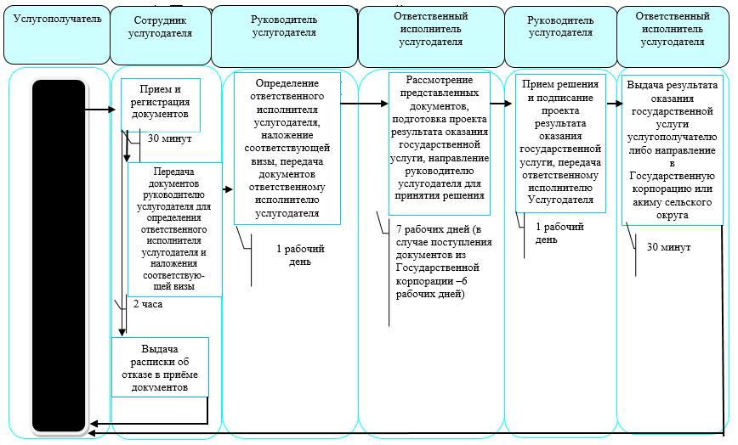

Приложение 3 к регламенту государственной услуги "Назначение социальной помощи специалистам социальной сферы, проживающим и работающим в сельских населенных пунктах, по приобретению топлива"
Справочник бизнес-процессов оказания государственной услуги "Назначение социальной помощи специалистам социальной сферы, проживающим и работающим в сельских населенных пунктах, по приобретению топлива"
При оказании государственной услуги через Государственную корпорацию
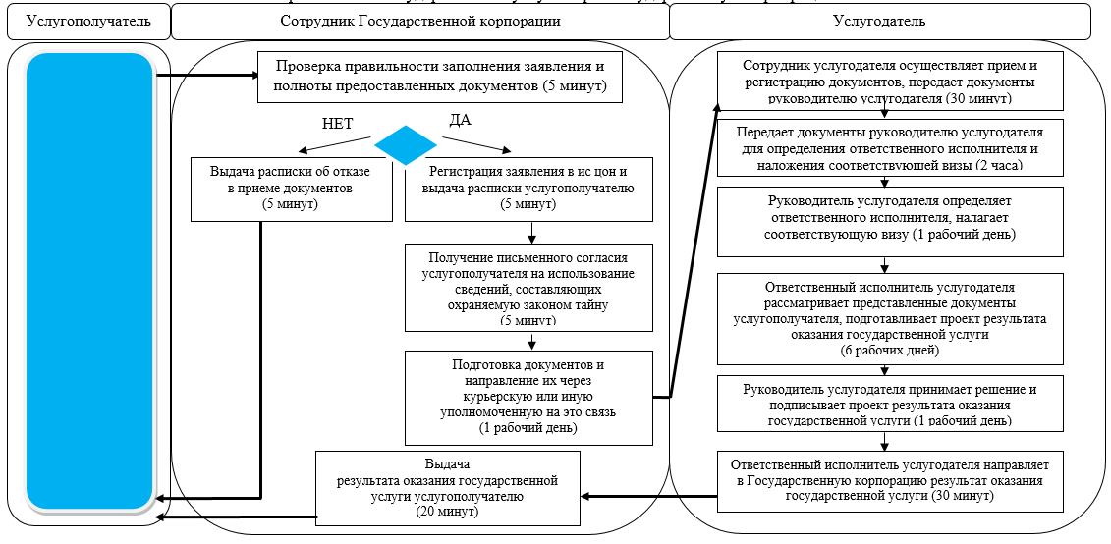

Приложение 4 к регламенту государственной услуги "Назначение социальной помощи специалистам социальной сферы, проживающим и работающим в сельских населенных пунктах, по приобретению топлива"
Справочник бизнес-процессов оказания государственной услуги "Назначение социальной помощи специалистам социальной сферы, проживающим и работающим в сельских населенных пунктах, по приобретению топлива"
При оказании государственной услуги через акима сельского округа
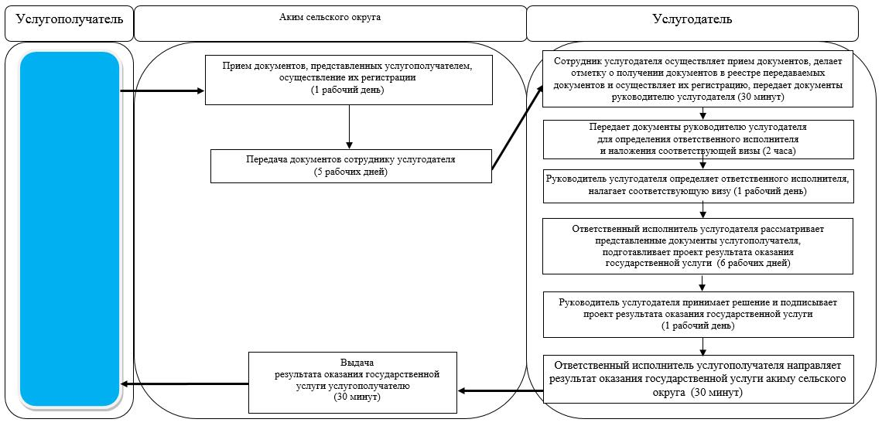
Условные обозначения:
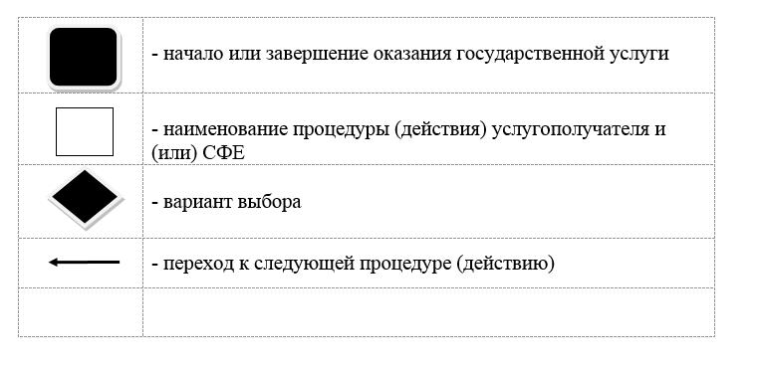

Утвержден постановлением акимата Северо-Казахстанской области от 26 мая 2016 года № 181
Регламент государственной услуги "Возмещение затрат на обучение на дому детей - инвалидов"
1. Общие положения
1. Регламент государственной услуги "Возмещение затрат на обучение на дому детей - инвалидов" (далее - регламент) разработан в соответствии со стандартом государственной услуги "Возмещение затрат на обучение на дому детей - инвалидов" (далее - стандарт), утвержденным приказом Министра здравоохранения и социального развития Республики Казахстан от 28 апреля 2015 года № 279 "Об утверждении стандартов государственных услуг в социально-трудовой сфере" (зарегистрирован в Реестре государственной регистрации нормативных правовых актов за № 11342).
Государственная услуга "Возмещение затрат на обучение на дому детей - инвалидов" (далее – государственная услуга) оказывается местными исполнительными органами районов и города областного (далее – услугодатель).
Государственная услуга оказывается бесплатно физическим лицам (далее – услугополучатель).
Государственная услуга оказывается в порядке очереди, без предварительной записи и ускоренного обслуживания.
Прием заявлений и выдача результата оказания государственной услуги осуществляются через:
1) некоммерческое акционерное общество "Государственная корпорация "Правительство для граждан" (далее – Государственная корпорация);
2) услугодателя по адресам, указанным в приложении 1 к настоящему регламенту;
3) веб-портал "электронного правительства": www.egov.kz (далее – портал) при назначении возмещения затрат на обучение на дому детей инвалидов, а также получении информации о назначении возмещения затрат на обучение на дому детей инвалидов (далее – пособие).
"1-1. График работы:
1) Государственной корпорации – с понедельника по субботу включительно, в соответствии с графиком работы с 9.00 часов до 20.00 часов без перерыва на обед, кроме воскресенья и праздничных дней, согласно Трудовому кодексу Республики Казахстан.
Прием осуществляется в порядке "электронной очереди", по месту регистрации услугополучателя, без ускоренного обслуживания, возможно бронирование электронной очереди посредством портала;
2) портала – круглосуточно, за исключением технических перерывов, связанных с проведением ремонтных работ (при обращении услугополучателя после окончания рабочего времени, в выходные и праздничные дни, согласно Трудовому кодексу Республики Казахстан, прием заявления и выдача результата оказания государственной услуги осуществляется следующим рабочим днем).
Сноска. Регламент дополнен пунктом 1-1 в соответствии с постановлением акимата Северо-Казахстанской области от 25.01.2017 № 24 (вводится в действие по истечении десяти календарных дней после дня его первого официального опубликования).
2. Форма оказания государственной услуги – электронная (полностью автоматизированная) и (или) бумажная.
3. Результат оказания государственной услуги – уведомление о назначении пособия (далее – результат оказания государственной услуги).
Форма предоставления результата оказания государственной услуги: электронная и (или) бумажная.
2. Описание порядка действий структурных подразделений (работников) услугодателя в процессе оказания государственной услуги
4. Основанием для начала процедуры (действия) по оказанию государственной услуги является подача услугополучателем заявления по форме согласно приложению 1 к стандарту либо запроса в форме электронного документа, удостоверенный электронной цифровой подписью (далее – ЭЦП) услугополучателя.
Перечень документов, необходимых для оказания государственной услуги при обращении услугополучателя (либо его представителя по нотариально заверенной доверенности):
к услугодателю либо в Государственную корпорацию:
заявление по форме согласно приложению 1 к стандарту;
1) документ, удостоверяющий личность услугополучателя;
2) документ, подтверждающий регистрацию по постоянному месту жительства (адресная справка или справка сельского акима);
3) заключение психолого-медико-педагогической консультации;
4) справка об инвалидности по форме, утвержденной приказом Министра здравоохранения и социального развития Республики Казахстан от 30 января 2015 года № 44 "Об утверждении Правил проведения медико-социальной экспертизы" (зарегистрирован в Реестре государственной регистрации нормативных актов за № 10589);
5) документ, подтверждающий сведения о номере банковского счета;
6) справка из учебного заведения, подтверждающий факт обучения ребенка-инвалида на дому (далее – справка) по форме согласно приложению 3 к настоящему регламенту.
Документы представляются в подлинниках и копиях для сверки, после чего подлинники документов возвращаются услугополучателю.
На портал:
для назначения пособия:
заявление запрос в форме электронного документа, удостоверенного ЭЦП услугополучателя;
электронная копия заключения психолого-медико-педагогической консультации;
электронная копия справки;
для получения информации о назначении пособия – запрос в форме электронного документа, удостоверенного ЭЦП услугополучателя.
5. Содержание каждой процедуры (действия), входящей в состав процесса оказания государственной услуги, длительность его выполнения:
1) сотрудник услугодателя принимает документы, представленные услугополучателем, Государственной корпорацией либо через портал, осуществляет их регистрацию, выдает отрывной талон заявления с указанием даты регистрации и даты получения государственной услуги, фамилии и инициалов лица, принявшего документы либо делает отметку о получении документов в реестре передаваемых документов (при обращении к услугодателю через Государственную корпорацию), 30 (тридцать) минут.
Передает документы руководителю услугодателя для определения ответственного исполнителя услугодателя и наложения соответствующей визы, 2 (два) часа;
2) руководитель услугодателя ознакамливается с документами, определяет ответственного исполнителя услугодателя, налагает соответствующую визу, передает для исполнения ответственному исполнителю услугодателя, 1 (один) рабочий день;
3) ответственный исполнитель услугодателя рассматривает представленные документы, подготавливает проект результата оказания государственной услуги, передает руководителю услугодателя, 7 (семь) рабочих дней (в случае поступления документов из Государственной корпорации, 6 (шесть) рабочих дней);
4) руководитель услугодателя принимает решение и подписывает проект результата оказания государственной услуги и передает ответственному исполнителю услугодателя для выдачи услугополучателю, 1 (один) рабочий день;
5) ответственный исполнитель услугодателя выдает результат оказания государственной услуги услугополучателю либо направляет в Государственную корпорацию, или в "личный кабинет" услугополучателя в форме электронного документа, подписанного ЭЦП руководителя услугодателя, 30 (тридцать) минут.
6. Результат процедуры (действия) по оказанию государственной услуги, который служит основанием для начала выполнения следующей процедуры (действия):
1) регистрация документов;
2) виза руководителя услугодателя;
3) проект результата оказания государственной услуги;
4) подписанный результат оказания государственной услуги;
5) выданный услугополучателю либо направленный в Государственную корпорацию или в "личный кабинет" услугополучателя результат оказания государственной услуги.
6-1. Услугодатель отказывает в оказании государственных услуг по следующим основаниям:
1) установление недостоверности документов, представленных услугополучателем для получения государственной услуги, и (или) данных (сведений), содержащихся в них;
2) несоответствие услугополучателя и (или) представленных материалов, данных и сведений, необходимых для оказания государственной услуги, требованиям, установленным статьей 16 Закона Республики Казахстан "О социальной и медико-педагогической коррекционной поддержке детей с ограниченными возможностями".
Сноска. Регламент дополнен пунктом 6-1 в соответствии с постановлением акимата Северо-Казахстанской области от 25.01.2017 № 24 (вводится в действие по истечении десяти календарных дней после дня его первого официального опубликования).
6-2. В случае устранения услугополучателем причин отказа в оказании государственной услуги, услугополучатель обращается повторно для получения государственной услуги в порядке, установленном настоящим регламентом государственной услуги.
Сноска. Регламент дополнен пунктом 6-2 в соответствии с постановлением акимата Северо-Казахстанской области от 25.01.2017 № 24 (вводится в действие по истечении десяти календарных дней после дня его первого официального опубликования).
3. Описание порядка взаимодействия структурных подразделений (работников) услугодателя в процессе оказания государственной услуги
7. Перечень структурных подразделений (работников) услугодателя, которые участвуют в процессе оказания государственной услуги:
1) сотрудник услугодателя;
2) руководитель услугодателя;
3) ответственный исполнитель услугодателя.
8. Описание последовательности процедур (действий) между структурными подразделениями (работниками) с указанием длительности каждой процедуры (действия):
1) сотрудник услугодателя осуществляет прием и регистрацию документов, 30 (тридцать) минут.
Осуществляет передачу документов руководителю услугодателя для определения ответственного исполнителя услугодателя и наложения соответствующей визы, 2 (два) часа;
2) руководитель услугодателя ознакамливается с документами, определяет ответственного исполнителя услугодателя, налагает соответствующую визу и передает документы ответственному исполнителю услугодателя, 1 (один) рабочий день;
3) ответственный исполнитель услугодателя рассматривает представленные документы, подготавливает проект результата оказания государственной услуги, который направляется руководителю услугодателя для принятия решения, 7 (семи) рабочих дней (в случае поступления документов из Государственной корпорации, 6 (шесть) рабочих дней);
4) руководитель услугодателя принимает решение и подписывает проект результата оказания государственной услуги, который передается ответственному исполнителю услугодателя, 1 (один) рабочий день;
5) ответственный исполнитель услугодателя выдает результат оказания государственной услуги услугополучателю, либо направляет в Государственную корпорацию, или в "личный кабинет" услугополучателя в форме электронного документа, 30 (тридцать) минут.
Подробное описание последовательности процедур (действий), взаимодействия структурных подразделений (работников) услугодателя в процессе оказания государственной услуги, а также описание порядка взаимодействия с иными услугодателями и (или) Государственной корпорацией и порядка использования информационных систем в процессе оказания государственной услуги отражается в справочнике бизнес-процессов оказания государственной услуги согласно приложению 2 к настоящему регламенту.
4. Описание порядка взаимодействия с Государственной корпорацией и (или) иными услугодателями, а также порядка использования информационных систем в процессе оказания государственной услуги
9. Описание порядка обращения в Государственную корпорацию, длительность обработки запроса услугополучателя:
1) услугополучатель для получения государственной услуги обращается в Государственную корпорацию;
2) сотрудник Государственной корпорации проверяет правильность заполнения заявлений и полноту представленных документов, 10 (десять) минут.
В случаях предоставления услугополучателем неполного пакета документов согласно перечню, предусмотренному пунктом 4 настоящего регламента государственной услуги, и (или) документов с истекшим сроком действия, работником Государственной корпорации выдается расписка об отказе в приеме документов по форме согласно приложению 3 к стандарту государственной услуги.
3) сотрудник Государственной корпорации регистрирует заявление в информационной системе "Интегрированная информационная система для Центров обслуживания населения" и выдает услугополучателю расписку о приеме соответствующих документов, 10 (десять) минут.
Расписка выдается с указанием:
номера и даты приема заявления;
вида запрашиваемой государственной услуги;
количества и названия приложенных документов;
даты (времени) и места выдачи документов;
фамилии, имени, отчества работника Государственной корпорации, принявшего заявление на оформление документов;
фамилии, имени, отчества услугополучателя, фамилии, имени, отчества представителя услугополучателя, и их контактных телефонов;
4) сотрудник Государственной корпорации подготавливает документы и направляет их услугодателю через курьерскую или иную уполномоченную на это связь, 1 (один) рабочий день;
5) сотрудник услугодателя осуществляет прием документов из Государственной корпорации, регистрирует документы, 30 (тридцать) минут.
Осуществляет передачу документов руководителю услугодателя для определения ответственного исполнителя услугодателя и наложения соответствующей визы, 2 (два) часа;
6) руководитель услугодателя ознакамливается с документами, определяет ответственного исполнителя услугодателя, налагает соответствующую визу, передает документы ответственному исполнителю услугодателя, 1 (один) рабочий день;
7) ответственный исполнитель услугодателя рассматривает представленные документы, подготавливает проект результата оказания государственной услуги, который направляется руководителю услугодателя для принятия решения, 6 (шесть) рабочих дней;
8) руководитель услугодателя принимает решение, подписывает проект результата оказания государственной услуги, передает ответственному исполнителю услугодателя, 1 (один) рабочий день;
9) ответственный исполнитель услугодателя направляет результат оказания государственной услуги в Государственную корпорацию, 30 (тридцать) минут;
10) сотрудник Государственной корпорации в срок, указанный в расписке о приеме соответствующих документов, выдает результат оказания государственной услуги услугополучателю, 20 (двадцать) минут.
Услугополучателям, имеющим в установленном законодательством порядке полную или частичную утрату способности или возможности осуществлять самообслуживание, самостоятельно передвигаться, ориентироваться, прием документов для оказания государственной услуги производится работником Государственной корпорации с выездом по месту жительства посредством обращения через Единый контакт-центр 1414, 8 800 080 7777.
Подробное описание последовательности процедур (действий), взаимодействия структурных подразделений (работников) услугодателя в процессе оказания государственной услуги, а также описание порядка взаимодействия с иными услугодателями и (или) Государственной корпорацией и порядка использования информационных систем в процессе оказания государственной услуги отражается в справочнике бизнес-процессов оказания государственной услуги согласно приложению 3 к настоящему регламенту.
Сноска. Пункт 9 с изменениями, внесенными постановлением акимата Северо-Казахстанской области от 25.01.2017 № 24 (вводится в действие по истечении десяти календарных дней после дня его первого официального опубликования).
10. Описание порядка обращения и последовательности процедур (действий) услугополучателя и услугодателя при оказании государственной услуги через портал:
1) услугополучатель осуществляет регистрацию, авторизацию на портале посредством индивидуального идентификационного номера, ЭЦП;
2) выбор услугополучателем электронной государственной услуги, заполнение полей электронного запроса и прикрепление документов;
3) удостоверение электронного запроса для оказания электронной государственной услуги посредством ЭЦП услугополучателя;
4) обработка (проверка, регистрация) электронного запроса услугодателем;
5) получение услугополучателем уведомления о статусе электронного запроса и сроке оказания государственной услуги через портал в "личном кабинете" услугополучателя;
6) направление услугодателем в "личный кабинет" услугополучателя результата оказания государственной услуги в форме электронного документа, подписанного ЭЦП;
7) получение услугополучателем результата государственной услуги через портал в "личном кабинете" услугополучателя.
Подробное описание последовательности процедур (действий), взаимодействия структурных подразделений (работников) услугодателя в процессе оказания государственной услуги, а также описание порядка взаимодействия с иными услугодателями и (или) Государственной корпорацией и порядка использования информационных систем в процессе оказания государственной услуги отражается в справочнике бизнес-процессов оказания государственной услуги согласно приложению 4 к настоящему регламенту.
Приложение 1 к регламенту государственной услуги "Возмещение затрат на обучение на дому детей - инвалидов"
Адреса услугодателей
№  п/п | Наименование | Местонахождение | Номера телефонов | Время приема
1 | Государственное учреждение "Отдел занятости и социальных программ Айыртауского района Северо-Казахстанской области" | Айыртауский район, село Саумалколь, улица Шокана Уалиханова, 42 | 8 (715)33-2-13-62 | С понедельника по пятницу с 9.00 часов до 17.30 часов с перерывом на обед с 13.00 часов до 14.30 часов
2 | Государственное учреждение "Отдел занятости и социальных программ Акжарского района Северо-Казахстанской области" | Акжарский район, село Талшик, улица Целинная, 13 | 8 (715)46-2-14-49 | С понедельника по пятницу с 9.00 часов до 17.30 часов с перерывом на обед с 13.00 часов до 14.30 часов
3 | Государственное учреждение "Отдел занятости и социальных программ Аккайынского района Северо-Казахстанской области" | Аккайынский район, село Смирново, улица 9 Мая, 67 | 8 (715)32-2-12-65 | С понедельника по пятницу с 9.00 часов до 17.30 часов с перерывом на обед с 13.00 часов до 14.30 часов
4 | Государственное учреждение "Отдел занятости и социальных программ Есильского района Северо-Казахстанской области" | Есильский район, село Явленка, улица Ленина, 20 | 8 (715)43-2-19-99 | С понедельника по пятницу с 9.00 часов до 17.30 часов с перерывом на обед с 13.00 часов до 14.30 часов
5 | Государственное учреждение "Отдел занятости и социальных программ Жамбылского района Северо-Казахстанской области" | Жамбылский район, село Пресновка, улица Дружбы, 6 | 8 (715)44-2-13-38 | С понедельника по пятницу с 9.00 часов до 17.30 часов с перерывом на обед с 13.00 часов до 14.30 часов
6 | Государственное учреждение "Отдел занятости и социальных программ района Магжана Жумабаева Северо-Казахстанской области" | район Магжана Жумабаева, город Булаево, улица Киреева, 15 | 8 (715)31-2-19-22 | С понедельника по пятницу с 9.00 часов до 17.30 часов с перерывом на обед с 13.00 часов до 14.30 часов
7 | Государственное учреждение "Кызылжарский районный отдел занятости и социальных программ" | Кызылжарский район, село Бесколь, улица Гагарина, 6 а | 8 (715)38-2-16-50  8 (715)2-50-06-17 | С понедельника по пятницу с 9.00 часов до 17.30 часов с перерывом на обед с 13.00 часов до 14.30 часов
8 | Государственное учреждение "Отдел занятости и социальных программ Мамлютского района Северо-Казахстанской области" | Мамлютский район, город Мамлютка, улица Гуденко, 19 | 8 (715)41-2-13-75 | С понедельника по пятницу с 9.00 часов до 17.30 часов с перерывом на обед с 13.00 часов до 14.30 часов
9 | Государственное учреждение "Отдел занятости и социальных программ района имени Габита Мусрепова Северо-Казахстанской области" | район имени Габита Мусрепова, село Новоишимское, улица Школьная, 19 | 8 (715)35-2-24-17 | С понедельника по пятницу с 9.00 часов до 17.30 часов с перерывом на обед с 13.00 часов до 14.30 часов
10 | Государственное учреждение "Отдел занятости и социальных программ Тайыншинского района Северо-Казахстанской области" | Тайыншинский район, город Тайынша, переулок Центральный, 2 | 8 (715)36-2-10-22 | С понедельника по пятницу с 9.00 часов до 17.30 часов с перерывом на обед с 13.00 часов до 14.30 часов
11 | Государственное учреждение "Отдел занятости и социальных программ Тимирязевского района Северо-Казахстанской области" | Тимирязевский район, село Тимирязево, улица Шокана Уалиханова, 1 | 8 (715)37-2-16-49 | С понедельника по пятницу с 9.00 часов до 17.30 часов с перерывом на обед с 13.00 часов до 14.30 часов
12 | Государственное учреждение "Отдел занятости и социальных программ Уалихановского района Северо-Казахстанской области" | Уалихановский район, село Кишкенеколь, улица Уалиханова, 82 | 8 (715)42-2-19-43 | С понедельника по пятницу с 9.00 часов до 17.30 часов с перерывом на обед с 13.00 часов до 14.30 часов
13 | Государственное учреждение "Отдел занятости и социальных программ района Шал акына Северо-Казахстанской области" | район Шал акына, город Сергеевка, улица Ибраева, 50 | 8 (715)34-2-16-91 | С понедельника по пятницу с 9.00 часов до 17.30 часов с перерывом на обед с 13.00 часов до 14.30 часов
14 | Государственное учреждение "Отдел занятости и социальных программ города Петропавловска" | город Петропавловск, улица Театральная, 36  ozsp-petropavl.sko.kz | 8 (715)2-53-07-84 | С понедельника по пятницу с 9.00 часов до 17.30 часов с перерывом на обед с 13.00 часов до 14.30 часов

Приложение 2 к регламенту государственной услуги "Возмещение затрат на обучение на дому детей-инвалидов"
Справочник бизнес-процессов оказания государственной услуги "Возмещение затрат на обучение на дому детей инвалидов"
При оказании государственной услуги через услугодателя
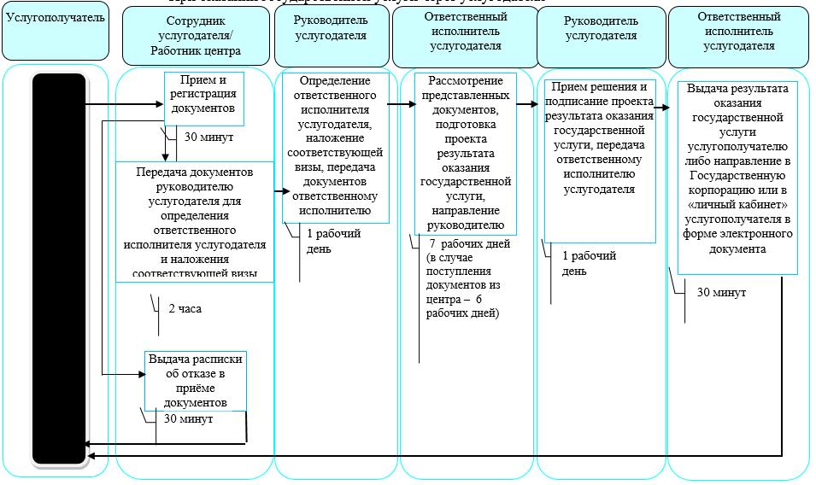

Приложение 3 к регламенту государственной услуги "Возмещение затрат на обучение на дому детей-инвалидов"
Справочник бизнес-процессов оказания государственной услуги "Возмещение затрат на обучение на дому детей инвалидов"
При оказании государственной услуги через Государственную корпорацию
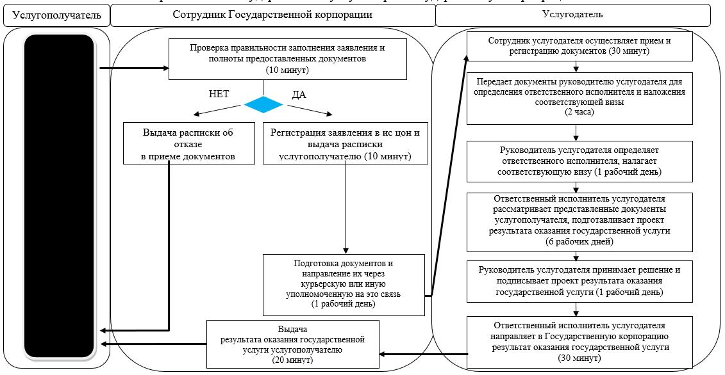

Приложение 4 к регламенту государственной услуги "Возмещение затрат на обучение на дому детей-инвалидов"
Справочник бизнес-процессов оказания государственной услуги "Возмещение затрат на обучение на дому детей инвалидов" при оказании государственной услуги через портал
Сноска. Приложение 4 - в редакции постановления акимата Северо-Казахстанской области от 25.01.2017 № 24 (вводится в действие по истечении десяти календарных дней после дня его первого официального опубликования).

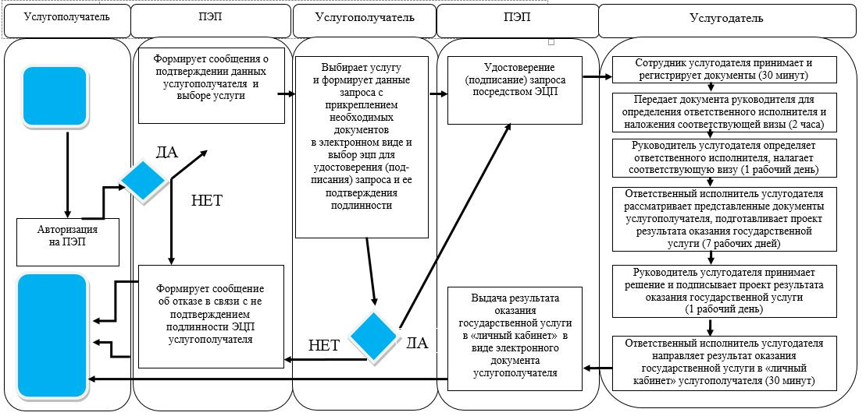

Утвержден постановлением акимата Северо-Казахстанской области от 26 мая 2016 года № 181
Регламент государственной услуги "Регистрация граждан, пострадавших вследствие ядерных испытаний на Семипалатинском испытательном ядерном полигоне, выплата единовременной государственной денежной компенсации, выдача удостоверений"
1. Общие положения
1. Регламент государственной услуги "Регистрация граждан, пострадавших вследствие ядерных испытаний на Семипалатинском испытательном ядерном полигоне, выплата единовременной государственной денежной компенсации, выдача удостоверений" (далее - регламент) разработан в соответствии со стандартом государственной услуги "Регистрация граждан, пострадавших вследствие ядерных испытаний на Семипалатинском испытательном ядерном полигоне, выплата единовременной государственной денежной компенсации, выдача удостоверений" (далее - стандарт), утвержденным приказом Министра здравоохранения и социального развития Республики Казахстан от 28 апреля 2015 года № 279 "Об утверждении стандартов государственных услуг в социально-трудовой сфере" (зарегистрирован в Реестре государственной регистрации нормативных правовых актов за № 11342).
Государственная услуга "Регистрация граждан, пострадавших вследствие ядерных испытаний на Семипалатинском испытательном ядерном полигоне, выплата единовременной государственной денежной компенсации, выдача удостоверений" (далее – государственная услуга) оказывается местными исполнительными органами районов и города областного значения (далее – услугодатель).
Государственная услуга оказывается бесплатно физическим лицам (далее – услугополучатель).
Государственная услуга оказывается в порядке очереди, без предварительной записи и ускоренного обслуживания.
Прием заявлений и выдача результата оказания государственной услуги осуществляются через:
1) некоммерческое акционерное общество "Государственная корпорация "Правительство для граждан" (далее – Государственная корпорация);
2) услугодателя, по адресам, указанным в приложении 1 к настоящему регламенту.
2. Форма оказания государственной услуги: бумажная.
1-1. График работы Государственной корпорации – с понедельника по субботу включительно, в соответствии с графиком работы с 9.00 часов до 20.00 часов без перерыва на обед, кроме воскресенья и праздничных дней, согласно Трудовому кодексу Республики Казахстан.
Прием осуществляется в порядке "электронной очереди", по месту регистрации услугополучателя, без ускоренного обслуживания, возможно бронирование электронной очереди посредством портала.
Сноска. Регламент дополнен пунктом 1-1 в соответствии с постановлением акимата Северо-Казахстанской области от 25.01.2017 № 24 (вводится в действие по истечении десяти календарных дней после дня его первого официального опубликования).
3. Результатом оказания государственной услуги является:
услугодателем:
1) решение о признании граждан Республики Казахстан пострадавшими вследствие ядерных испытаний на Семипалатинском испытательном ядерном полигоне;
2) выдача удостоверения или его дубликата;
в Государственной корпорации:
1) решение о признании граждан Республики Казахстан пострадавшими вследствие ядерных испытаний на Семипалатинском испытательном ядерном полигоне;
2) выдача удостоверения или его дубликата;
3) выплата компенсации путем перечисления на лицевые счета услугополучателей;
4) выплата компенсации путем перечисления на контрольные счета наличности временного размещения денег физических и юридических лиц услугополучателей, отбывающим наказание в местах лишения свободы.
Форма предоставления результата оказания государственной услуги – бумажная.
2. Описание порядка действий структурных подразделений (работников) услугодателя в процессе оказания государственной услуги
4. Основанием для начала процедуры (действия) по оказанию государственной услуги является подача услугополучателем заявления (ий) по формам согласно приложению (ям) 1 и (или) 2 к стандарту и следующие документы:
услугодателю или в Государственную корпорацию:
1) документ, удостоверяющий личность (требуется для идентификации личности);
2) документ, подтверждающий регистрацию по месту жительства;
3) сведения о банковском счете или договор с уполномоченной организацией по выдаче компенсации;
4) документы, подтверждающие факт и период проживания на территории Семипалатинского испытательного полигона в периоды с 1949 по 1965 годы, с 1966 по 1990 годы (архивные справки, справки сельских, поселковых (аульных) Советов народных депутатов, жилищно-эксплуатационных управлений, домоуправлений, акимов поселка, аула (села), аульного (сельского) округа, кооперативов собственников квартир; трудовая книжка; диплом об окончании учебного заведения; военный билет; свидетельство о рождении; аттестат о среднем образовании; свидетельство об окончании основной школы), при наличии – удостоверение, выданное ранее в порядке, установленном Законом Республики Казахстан "О социальной защите граждан, пострадавших вследствие ядерных испытаний на Семипалатинском испытательном ядерном полигоне".
Если документы, указанные в подпункте 4) настоящего пункта не сохранились, то представляется решение суда об установлении юридического факта и периода проживания на территории, подвергшейся воздействию ядерных испытаний.
Представление документа, удостоверяющего личность услугополучателя, документа подтверждающего регистрацию по постоянному месту жительства, не требуется при наличии возможности получения информации, содержащейся в них, из государственных информационных систем.
Услугодатель, Государственная корпорация получает письменное согласие услугополучателя на использование сведений, составляющих охраняемую законом тайну, содержащихся в информационных системах, при оказании государственных услуг, если иное не предусмотрено законами Республики Казахстан.
5. Содержание каждой процедуры (действия), входящей в состав процесса оказания государственной услуги, длительность его выполнения:
1) сотрудник услугодателя принимает документы, представленные услугополучателем либо Государственной корпорацией, осуществляет их регистрацию, выдает отрывной талон заявления с указанием даты регистрации и даты получения государственной услуги, фамилии и инициалов лица, принявшего документы либо делает отметку о получении документов в реестре передаваемых документов (при обращении к услугодателю через Государственную корпорацию), получает письменное согласие услугополучателя на использование сведений, составляющих охраняемую законом тайну, содержащихся в информационных системах, при оказании государственных услуг, если иное не предусмотрено законами Республики Казахстан, 30 (тридцать) минут.
Передает документы руководителю услугодателя для определения ответственного исполнителя услугодателя и наложения соответствующей визы, 2 (два) часа;
2) руководитель услугодателя ознакамливается с документами, определяет ответственного исполнителя услугодателя, налагает соответствующую визу, передает для исполнения ответственному исполнителю услугодателя, 2 (два) часа;
3) ответственный исполнитель услугодателя направляет документы в специальную комиссию, 2 (два) рабочих дня;
4) специальная комиссия выдает решение, 15 (пятнадцать) рабочих дней;
5) ответственный исполнитель услугодателя рассматривает представленные документы, подготавливает проект результата оказания государственной услуги, передает руководителю услугодателя, 1 (один) рабочий день);
6) руководитель услугодателя принимает решение, подписывает проект результата оказания государственной услуги и передает ответственному исполнителю услугодателя для выдачи услугополучателю, 2 (два) часа;
7) ответственный исполнитель услугодателя выдает результат оказания государственной услуги услугополучателю либо направляет в Государственную корпорацию, 30 (тридцать) минут.
Срок оказания государственной услуги продлевается на один месяц в случаях, когда необходимо проведение дополнительных запросов, проверок для принятия решения об оказания государственной услуги.
Регистрация граждан, пострадавших вследствие ядерных испытаний на Семипалатинском испытательном ядерном полигоне, выдача удостоверения или его дубликата гражданам, пострадавшим вследствие ядерных испытаний на Семипалатинском испытательном ядерном полигоне:
1) сотрудник услугодателя принимает документы, представленные услугополучателем либо Государственной корпорацией, осуществляет их регистрацию, выдает отрывной талон заявления с указанием даты регистрации и даты получения государственной услуги, фамилии и инициалов лица, принявшего документы либо делает отметку о получении документов в реестре передаваемых документов (при обращении к услугодателю через Государственную корпорацию), получает письменное согласие услугополучателя на использование сведений, составляющих охраняемую законом тайну, содержащихся в информационных системах, при оказании государственных услуг, если иное не предусмотрено законами Республики Казахстан, 30 (тридцать) минут.
Передает документы руководителю услугодателя для определения ответственного исполнителя услугодателя и наложения соответствующей визы, 2 (два) часа;
2) руководитель услугодателя ознакамливается с документами, определяет ответственного исполнителя услугодателя, налагает соответствующую визу, передает для исполнения ответственному исполнителю услугодателя, 2 (два) часа;
3) ответственный исполнитель услугодателя направляет документы в специальную комиссию, 1 (один) рабочий день;
4) специальная комиссия выдает решение, 2 (два) рабочих дня;
5) ответственный исполнитель услугодателя рассматривает представленные документы, подготавливает проект результата оказания государственной услуги, передает руководителю услугодателя, 2 (два) часа;
6) руководитель услугодателя принимает решение, подписывает проект результата оказания государственной услуги и передает ответственному исполнителю услугодателя для выдачи услугополучателю, 2 (два) часа;
7) ответственный исполнитель услугодателя выдает результат оказания государственной услуги услугополучателю либо направляет в Государственную корпорацию, 30 (тридцать) минут.
6. Результат процедуры (действия) по оказанию государственной услуги, который служит основанием для начала выполнения следующей процедуры (действия):
Регистрация граждан, пострадавших вследствие ядерных испытаний на Семипалатинском испытательном ядерном полигоне:
1) регистрация документов;
2) виза руководителя услугодателя;
3) направление документов в специальную комиссию;
4) решение специальной комиссии;
5) проект уведомления;
6) подписанное уведомление;
7) выданное услугополучателю либо направленное в Государственную корпорацию уведомление.
Выдача удостоверения или его дубликата гражданам, пострадавшим вследствие ядерных испытаний на Семипалатинском испытательном ядерном полигоне:
1) регистрация документов;
2) виза руководителя услугодателя;
3) направление документов в специальную комиссию;
4) решение специальной комиссии;
5) проект удостоверения или дубликата удостоверения;
6) подписанное удостоверение или дубликат удостоверения;
7) выданное услугополучателю либо направленное в Государственную корпорацию удостоверение или дубликат удостоверения.
6-1. Услугодатель отказывает в оказании государственных услуг по следующим основаниям:
1) установление недостоверности документов, представленных услугополучателем для получения государственной услуги, и (или) данных (сведений), содержащихся в них;
2) несоответствие услугополучателя и (или) представленных материалов, данных и сведений, необходимых для оказания государственной услуги, требованиям, установленным Правилами регистрации граждан, пострадавших вследствие ядерных испытаний на Семипалатинском испытательном ядерном полигоне, выплаты им единовременной государственной денежной компенсации и выдачи удостоверений, подтверждающих право на льготы и компенсации, утвержденными постановлением Правительства Республики Казахстан от 20 февраля 2006 года № 110 "О некоторых вопросах выплаты единовременной государственной денежной компенсации гражданам, пострадавшим вследствие ядерных испытаний на Семипалатинском испытательном ядерном полигоне, и выдачи им удостоверений".
Сноска. Регламент дополнен пунктом 6-1 в соответствии с постановлением акимата Северо-Казахстанской области от 25.01.2017 № 24 (вводится в действие по истечении десяти календарных дней после дня его первого официального опубликования).
6-2. В случае устранения услугополучателем причин отказа в оказании государственной услуги, услугополучатель обращается повторно для получения государственной услуги в порядке, установленном настоящим регламентом государственной услуги.
Сноска. Регламент дополнен пунктом 6-2 в соответствии с постановлением акимата Северо-Казахстанской области от 25.01.2017 № 24 (вводится в действие по истечении десяти календарных дней после дня его первого официального опубликования).
3. Описание порядка взаимодействия структурных подразделений (работников) услугодателя в процессе оказания государственной услуги
7. Перечень структурных подразделений (работников) услугодателя, которые участвуют в процессе оказания государственной услуги:
1) сотрудник услугодателя;
2) руководитель услугодателя;
3) ответственный исполнитель услугодателя;
4) специальная комиссия.
8. Описание последовательности процедур (действий) между структурными подразделениями (работниками), длительность каждой процедуры (действия):
Регистрация граждан, пострадавших вследствие ядерных испытаний на Семипалатинском испытательном ядерном полигоне:
1) сотрудник услугодателя осуществляет прием и регистрацию документов, 30 (тридцать) минут.
Осуществляет передачу документов руководителю услугодателя для определения ответственного исполнителя услугодателя и наложения соответствующей визы, 2 (два) часа;
2) руководитель услугодателя ознакамливается с документами, определяет ответственного исполнителя услугодателя, налагает соответствующую визу и передает документы ответственному исполнителю услугодателя, 2 (два) часа;
3) ответственный исполнитель услугодателя направляет документы в специальную комиссию, 2 (два) рабочих дня;
4) специальная комиссия выдает решение, 15 (пятнадцать) рабочих дней;
5) ответственный исполнитель услугодателя рассматривает представленные документы, подготавливает проект результата оказания государственной услуги, который направляется руководителю услугодателя для принятия решения, 1 (один) рабочий день;
6) руководитель услугодателя принимает решение и подписывает проект результата оказания государственной услуги, который передается ответственному исполнителю услугодателя, 2 (два) часа;
7) ответственный исполнитель услугодателя выдает результат оказания государственной услуги услугополучателю либо направляет в Государственную корпорацию, 30 (тридцать) минут.
Подробное описание последовательности процедур (действий), взаимодействия структурных подразделений (работников) услугодателя в процессе оказания государственной услуги, а также описание порядка взаимодействия с иными услугодателями и (или) Государственной корпорацией и порядка использования информационных систем в процессе оказания государственной услуги отражается в справочнике бизнес-процессов оказания государственной услуги согласно приложению 2 к настоящему регламенту.
Выдача удостоверения или его дубликата гражданам, пострадавшим вследствие ядерных испытаний на Семипалатинском испытательном ядерном полигоне:
1) сотрудник услугодателя осуществляет прием и регистрацию документов, 30 (тридцать) минут.
Осуществляет передачу документов руководителю услугодателя для определения ответственного исполнителя услугодателя и наложения соответствующей визы, 2 (два) часа;
2) руководитель услугодателя ознакамливается с документами, определяет ответственного исполнителя услугодателя, налагает соответствующую визу и передает документы ответственному исполнителю услугодателя, 2 (два) часа;
3) ответственный исполнитель услугодателя направляет документы в специальную комиссию, 1 (один) рабочий день;
4) специальная комиссия выдает решение, 2 (два) рабочих дня;
5) ответственный исполнитель услугодателя рассматривает представленные документы, подготавливает проект результата оказания государственной услуги, который направляется руководителю услугодателя для принятия решения, 2 (два) часа;
6) руководитель услугодателя принимает решение и подписывает проект результата оказания государственной услуги, который передается ответственному исполнителю услугодателя, 2 (два) часа;
7) ответственный исполнитель услугодателя выдает результат оказания государственной услуги услугополучателю либо направляет в Государственную корпорацию, 30 (тридцать) минут.
Подробное описание последовательности процедур (действий), взаимодействия структурных подразделений (работников) услугодателя в процессе оказания государственной услуги, а также описание порядка взаимодействия с иными услугодателями и (или) Государственной корпорацией и порядка использования информационных систем в процессе оказания государственной услуги отражается в справочнике бизнес-процессов оказания государственной услуги согласно приложению 3 к настоящему регламенту.
4. Описание порядка взаимодействия с Государственной корпорацией и (или) иными услугодателями, а также порядка использования информационных систем в процессе оказания государственной услуги
9. Описание порядка обращения в Государственную корпорацию, длительность обработки запроса услугополучателя:
Регистрация граждан, пострадавших вследствие ядерных испытаний на Семипалатинском испытательном ядерном полигоне:
1) услугополучатель для получения государственной услуги обращается в Государственную корпорацию;
2) сотрудник Государственной корпорации проверяет правильность заполнения заявлений и полноту представленных документов, 5 (пять) минут;
В случаях предоставления услугополучателем неполного пакета документов согласно перечню, предусмотренному пунктом 4 настоящего регламента государственной услуги, и (или) документов с истекшим сроком действия, работником Государственной корпорации выдается расписка об отказе в приеме документов по форме согласно приложению 3 к стандарту государственной услуги;
3) сотрудник Государственной корпорации регистрирует заявление в информационной системе "Интегрированная информационная система для Центров обслуживания населения" и выдает услугополучателю расписку, 5 (пять) минут;
Расписка выдается с указанием:
номера и даты приема заявления;
вида запрашиваемой государственной услуги;
количества и названий приложенных документов;
даты (времени) и места выдачи документов;
фамилии, имени, отчества работника Государственной корпорации, принявшего заявление на оформление документов;
фамилии, имени, отчества услугополучателя, фамилии, имени, отчества представителя услугополучателя, и их контактных телефонов;
4) сотрудник Государственной корпорации получает письменное согласие услугополучателя на использование сведений, составляющих охраняемую законом тайну, содержащихся в информационных системах, если иное не предусмотрено законами Республики Казахстан, 5 (пять) минут;
5) сотрудник Государственной корпорации подготавливает документы и направляет их услугодателю через курьерскую или иную уполномоченную на это связь, 1 (один) рабочий день;
6) сотрудник услугодателя осуществляет прием документов из Государственной корпорации, регистрирует документы, 30 (тридцать) минут.
Осуществляет передачу документов руководителю услугодателя для определения ответственного исполнителя услугодателя и наложения соответствующей визы, 2 (два) часа;
7) руководитель услугодателя ознакамливается с документами, определяет ответственного исполнителя услугодателя, налагает соответствующую визу, передает документы ответственному исполнителю услугодателя, 2 (два) часа;
8) ответственный исполнитель услугодателя направляет документы в специальную комиссию, 2 (два) рабочих дня;
9) специальная комиссия выдает решение, 15 (пятнадцать) рабочих дней;
10) ответственный исполнитель услугодателя рассматривает представленные документы, подготавливает проект результата оказания государственной услуги, направляет руководителю услугодателя для принятия решения, 1 (один) рабочий день;
11) руководитель услугодателя принимает решение, подписывает проект результата оказания государственной услуги, передает ответственному исполнителю услугодателя, 2 (два) часа;
12) ответственный исполнитель услугодателя направляет результат оказания государственной услуги в Государственную корпорацию, 30 (тридцать) минут;
13) сотрудник Государственной корпорации в срок, указанный в расписке о приеме соответствующих документов, выдает результат оказания государственной услуги услугополучателю, 20 (двадцать) минут.
Подробное описание последовательности процедур (действий), взаимодействия структурных подразделений (работников) услугодателя в процессе оказания государственной услуги, а также описание порядка взаимодействия с иными услугодателями и (или) Государственной корпорацией и порядка использования информационных систем в процессе оказания государственной услуги отражается в справочнике бизнес-процессов оказания государственной услуги согласно приложению 4 к настоящему регламенту.
Выдача удостоверения или его дубликата гражданам, пострадавшим вследствие ядерных испытаний на Семипалатинском испытательном ядерном полигоне:
1) услугополучатель для получения государственной услуги обращается в Государственную корпорацию;
2) сотрудник Государственной корпорации проверяет правильность заполнения заявлений и полноту представленных документов, 5 (пять) минут;
В случае предоставления услугополучателем неполного пакета документов, сотрудник Государственной корпорации отказывает в приеме документов и выдает расписку об отказе в приеме документов по форме согласно приложению 3 к стандарту;
3) сотрудник Государственной корпорации регистрирует заявление в информационной системе "Интегрированная информационная система для Центров обслуживания населения" и выдает услугополучателю расписку, 5 (пять) минут;
Расписка выдается с указанием:
номера и даты приема заявления;
вида запрашиваемой государственной услуги;
количества и названий приложенных документов;
даты (времени) и места выдачи документов;
фамилии, имени, отчества работника Государственной корпорации, принявшего заявление на оформление документов;
фамилии, имени, отчества услугополучателя, фамилии, имени, отчества представителя услугополучателя, и их контактных телефонов;
4) сотрудник Государственной корпорации получает письменное согласие услугополучателя на использование сведений, составляющих охраняемую законом тайну, содержащихся в информационных системах, если иное не предусмотрено законами Республики Казахстан, 5 (пять) минут;
5) сотрудник Государственной корпорации подготавливает документы и направляет их услугодателю через курьерскую или иную уполномоченную на это связь, 1 (один) рабочий день;
6) сотрудник услугодателя осуществляет прием документов из Государственной корпорации, регистрирует документы, 30 (тридцать) минут.
Осуществляет передачу документов руководителю услугодателя для определения ответственного исполнителя и наложения соответствующей визы, 2 (два) часа;
7) руководитель услугодателя ознакамливается с документами, определяет ответственного исполнителя, налагает соответствующую визу, передает документы ответственному исполнителю услугодателя, 2 (два) часа;
8) ответственный исполнитель услугодателя направляет документы в специальную комиссию, 1 (один) рабочий день;
9) специальная комиссия выдает решение, 2 (два) рабочих дня;
10) ответственный исполнитель услугодателя рассматривает представленные документы, подготавливает проект результата оказания государственной услуги, направляет руководителю услугодателя для принятия решения, 2 (два) часа;
11) руководитель услугодателя принимает решение, подписывает проект результата оказания государственной услуги, передает ответственному исполнителю услугодателя, 2 (два) часа;
12) ответственный исполнитель услугодателя направляет результат оказания государственной услуги в Государственную корпорацию, 30 (тридцать) минут;
13) сотрудник Государственной корпорации в срок, указанный в расписке о приеме соответствующих документов, выдает результат оказания государственной услуги услугополучателю, не более 20 (двадцати) минут.
Услугополучателям, имеющим в установленном законодательством порядке полную или частичную утрату способности или возможности осуществлять самообслуживание, самостоятельно передвигаться, ориентироваться, прием документов для оказания государственной услуги производится работником Государственной корпорации с выездом по месту жительства посредством обращения через Единый контакт-центр 1414, 8 800 080 7777.
Подробное описание последовательности процедур (действий), взаимодействия структурных подразделений (работников) услугодателя в процессе оказания государственной услуги, а также описание порядка взаимодействия с иными услугодателями и (или) Государственной корпорацией и порядка использования информационных систем в процессе оказания государственной услуги отражается в справочнике бизнес-процессов оказания государственной услуги согласно приложению 5 к настоящему регламенту.
Сноска. Пункт 9 с изменениями, внесенными постановлением акимата Северо-Казахстанской области от 25.01.2017 № 24 (вводится в действие по истечении десяти календарных дней после дня его первого официального опубликования).
Приложение 1 к регламенту государственной услуги "Регистрация граждан, пострадавших вследствие ядерных испытаний на Семипалатинском испытательном ядерном полигоне, выплата единовременной государственной денежной компенсации, выдача удостоверений"
Адреса услугодателей
№  п/п | Наименование | Местонахождение | Номера телефонов | Время приема
1 | Государственное учреждение "Отдел занятости и социальных программ Айыртауского района Северо-Казахстанской области" | Айыртауский район, село Саумалколь, улица Шокана Уалиханова, 42 | 8 (715)33-2-13-62 | С понедельника по пятницу с 9.00 часов до 17.30 часов с перерывом на обед с 13.00 часов до 14.30 часов
2 | Государственное учреждение "Отдел занятости и социальных программ Акжарского района Северо-Казахстанской области" | Акжарский район, село Талшик, улица Целинная, 13 | 8 (715)46-2-14-49 | С понедельника по пятницу с 9.00 часов до 17.30 часов с перерывом на обед с 13.00 часов до 14.30 часов
3 | Государственное учреждение "Отдел занятости и социальных программ Аккайынского района Северо-Казахстанской области" | Аккайынский район, село Смирново, улица 9 Мая, 67 | 8 (715)32-2-12-65 | С понедельника по пятницу с 9.00 часов до 17.30 часов с перерывом на обед с 13.00 часов до 14.30 часов
4 | Государственное учреждение "Отдел занятости и социальных программ Есильского района Северо-Казахстанской области" | Есильский район, село Явленка, улица Ленина, 20 | 8 (715)43-2-19-99 | С понедельника по пятницу с 9.00 часов до 17.30 часов с перерывом на обед с 13.00 часов до 14.30 часов
5 | Государственное учреждение "Отдел занятости и социальных программ Жамбылского района Северо-Казахстанской области" | Жамбылский район, село Пресновка, улица Дружбы, 6 | 8 (715)44-2-13-38 | С понедельника по пятницу с 9.00 часов до 17.30 часов с перерывом на обед с 13.00 часов до 14.30 часов
6 | Государственное учреждение "Отдел занятости и социальных программ района Магжана Жумабаева Северо-Казахстанской области" | район Магжана Жумабаева, город Булаево, улица Киреева, 15 | 8 (715)31-2-19-22 | С понедельника по пятницу с 9.00 часов до 17.30 часов с перерывом на обед с 13.00 часов до 14.30 часов
7 | Государственное учреждение "Кызылжарский районный отдел занятости и социальных программ" | Кызылжарский район, село Бесколь, улица Гагарина, 6 а | 8 (715)38-2-16-50  8 (715)2-50-06-17 | С понедельника по пятницу с 9.00 часов до 17.30 часов с перерывом на обед с 13.00 часов до 14.30 часов
8 | Государственное учреждение "Отдел занятости и социальных программ Мамлютского района Северо-Казахстанской области" | Мамлютский район, город Мамлютка, улица Гуденко, 19 | 8 (715)41-2-13-75 | С понедельника по пятницу с 9.00 часов до 17.30 часов с перерывом на обед с 13.00 часов до 14.30 часов
9 | Государственное учреждение "Отдел занятости и социальных программ района имени Габита Мусрепова Северо-Казахстанской области" | район имени Габита Мусрепова, село Новоишимское, улица Школьная, 19 | 8 (715)35-2-24-17 | С понедельника по пятницу с 9.00 часов до 17.30 часов с перерывом на обед с 13.00 часов до 14.30 часов
10 | Государственное учреждение "Отдел занятости и социальных программ Тайыншинского района Северо-Казахстанской области" | Тайыншинский район, город Тайынша, переулок Центральный, 2 | 8 (715)36-2-10-22 | С понедельника по пятницу с 9.00 часов до 17.30 часов с перерывом на обед с 13.00 часов до 14.30 часов
11 | Государственное учреждение "Отдел занятости и социальных программ Тимирязевского района Северо-Казахстанской области" | Тимирязевский район, село Тимирязево, улица Шокана Уалиханова, 1 | 8 (715)37-2-16-49 | С понедельника по пятницу с 9.00 часов до 17.30 часов с перерывом на обед с 13.00 часов до 14.30 часов
12 | Государственное учреждение "Отдел занятости и социальных программ Уалихановского района Северо-Казахстанской области" | Уалихановский район, село Кишкенеколь, улица Уалиханова, 82 | 8 (715)42-2-19-43 | С понедельника по пятницу с 9.00 часов до 17.30 часов с перерывом на обед с 13.00 часов до 14.30 часов
13 | Государственное учреждение "Отдел занятости и социальных программ района Шал акына Северо-Казахстанской области" | район Шал акына, город Сергеевка, улица Ибраева, 50 | 8 (715)34-2-16-91 | С понедельника по пятницу с 9.00 часов до 17.30 часов с перерывом на обед с 13.00 часов до 14.30 часов
14 | Государственное учреждение "Отдел занятости и социальных программ города Петропавловска" | город Петропавловск, улица Театральная, 36  ozsp-petropavl.sko.kz | 8 (715)2-53-07-84 | С понедельника по пятницу с 9.00 часов до 17.30 часов с перерывом на обед с 13.00 часов до 14.30 часов

Приложение 2 к регламенту государственной услуги "Регистрация граждан, пострадавших вследствие ядерных испытаний на Семипалатинском испытательном ядерном полигоне, выплата единовременной государственной денежной компенсации, выдача удостоверений"
Справочник бизнес-процессов оказания государственной услуги "Регистрация и учет граждан, пострадавших вследствие ядерных испытаний на Семипалатинском испытательном ядерном полигоне"
При оказании государственной услуги через услугодателя
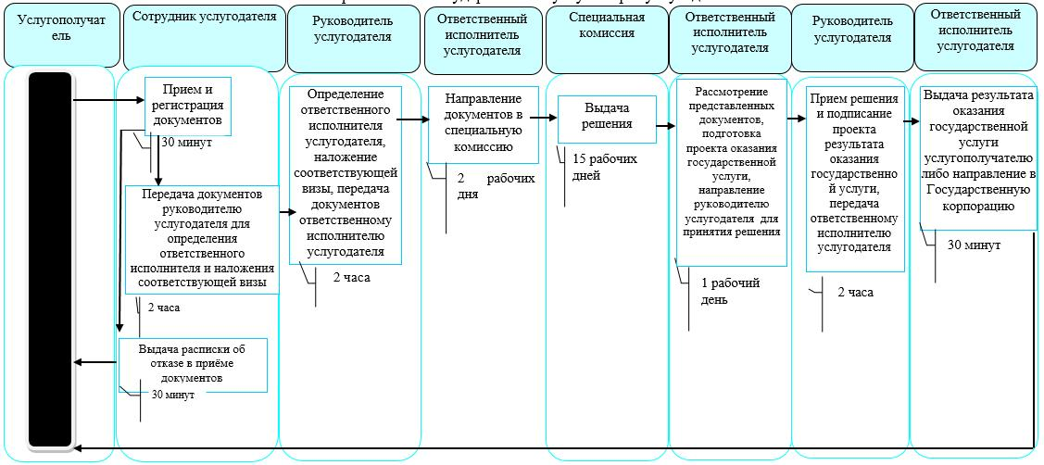

Приложение 3 к регламенту государственной услуги "Регистрация граждан, пострадавших вследствие ядерных испытаний на Семипалатинском испытательном ядерном полигоне, выплата единовременной государственной денежной компенсации, выдача удостоверений"
Справочник бизнес-процессов оказания государственной услуги "Регистрация и учет граждан, пострадавших вследствие ядерных испытаний на Семипалатинском испытательном ядерном полигоне"
При оказании государственной услуги через государственную корпорацию
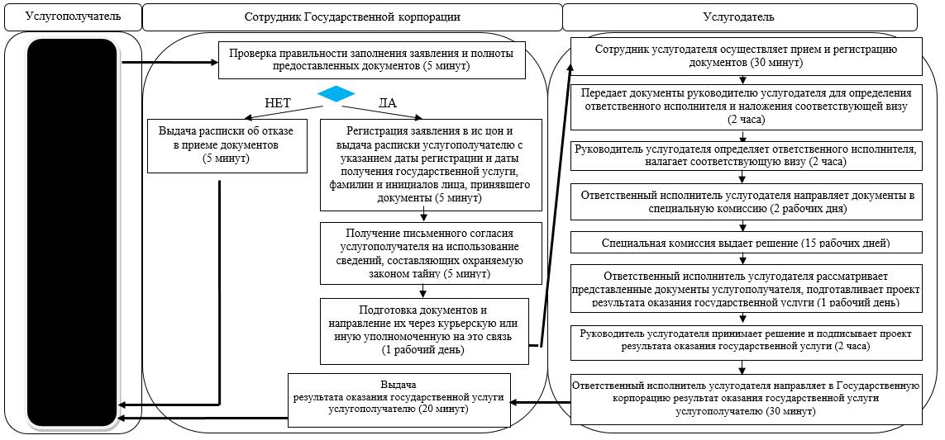

Приложение 4 к регламенту государственной услуги "Регистрация граждан, пострадавших вследствие ядерных испытаний на Семипалатинском испытательном ядерном полигоне, выплата единовременной государственной денежной компенсации, выдача удостоверений"
Справочник бизнес-процессов оказания государственной услуги "Выдача удостоверения и его дубликата граждан, пострадавших вследствие ядерных испытаний на Семипалатинском испытательном ядерном полигоне"
При оказании государственной услуги через услугодателя
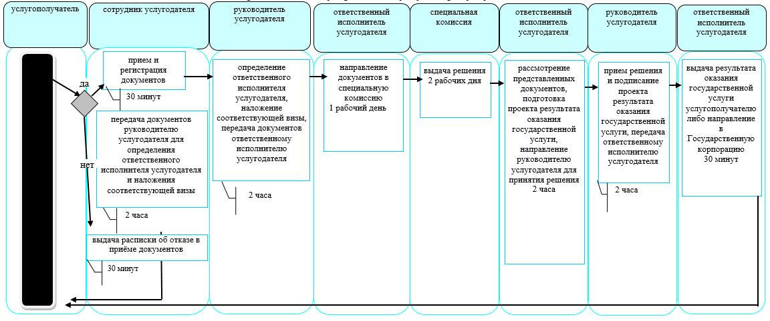

Приложение 5 к регламенту государственной услуги "Регистрация граждан, пострадавших вследствие ядерных испытаний на Семипалатинском испытательном ядерном полигоне, выплата единовременной государственной денежной компенсации, выдача удостоверений"
Справочник бизнес-процессов оказания государственной услуги "Выдача удостоверения и его дубликата граждан, пострадавших вследствие ядерных испытаний на Семипалатинском испытательном ядерном полигоне"
При оказании государственной услуги через Государственную корпорацию
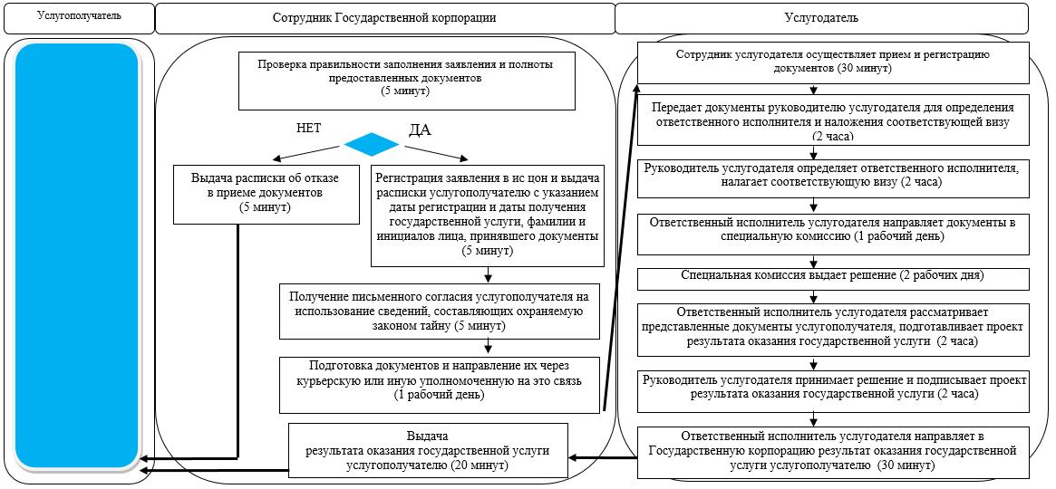
Условные обозначения:
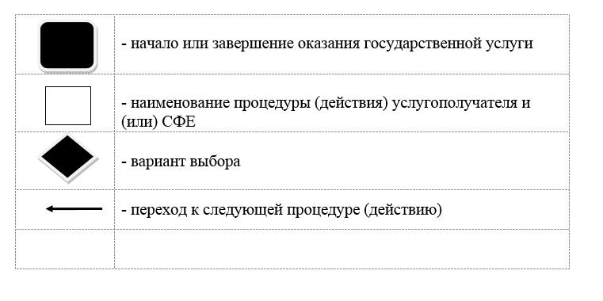

Утвержден постановлением акимата Северо-Казахстанской области от 26 мая 2016 года № 181
Регламент государственной услуги "Выдача справки, подтверждающей принадлежность заявителя (семьи) к получателям адресной социальной помощи"
1. Общие положения
1. Регламент государственной услуги "Выдача справки, подтверждающей принадлежность заявителя (семьи) к получателям адресной социальной помощи" (далее - регламент) разработан в соответствии со стандартом государственной услуги "Выдача справки, подтверждающей принадлежность заявителя (семьи) к получателям адресной социальной помощи" (далее - стандарт), утвержденным приказом Министра здравоохранения и социального развития Республики Казахстан от 28 апреля 2015 года № 279 "Об утверждении стандартов государственных услуг в социально-трудовой сфере" (зарегистрирован в Реестре государственной регистрации нормативных правовых актов за № 11342).
Государственная услуга "Выдача справки, подтверждающей принадлежность заявителя (семьи) к получателям адресной социальной помощи" (далее – государственная услуга) оказывается местными исполнительными органами районов и города областного значения (далее – услугодатель) и акимами села, сельского округа (далее – аким сельского округа).
Государственная услуга оказывается бесплатно физическим лицам (далее – услугополучатель).
Государственная услуга оказывается по месту регистрации услугополучателя, в порядке "электронной очереди", без ускоренного обслуживания, возможно "бронирование" электронной очереди посредством портала.
Прием заявлений и выдача результата оказания государственной услуги осуществляются через:
1) некоммерческое акционерное общество "Государственная корпорация "Правительство для граждан" (далее – Государственная корпорация);
2) услугодателя по адресам, указанным в приложении 1 к настоящему регламенту;
3) акима сельского округа;
4) веб-портал "электронного правительства": www.egov.kz (далее – портал).
1-1. График работы:
1) Государственной корпорации – с понедельника по субботу включительно, в соответствии графиком работы с 9.00 часов до 20.00 часов без перерыва на обед, кроме воскресенья и праздничных дней, согласно Трудовому кодексу Республики Казахстан;
2) акима сельского округа – с понедельника по пятницу включительно с 9.00 до 18.00 часов, с перерывом на обед с 13.00 до 14.00 часов, кроме выходных и праздничных дней, согласно Трудовому кодексу Республики Казахстан.
Прием заявления и выдача результата оказания государственной услуги: с 9.00 часов до 17.30 часов с перерывом на обед с 13.00 часов до 14.30 часов;
3) портала – круглосуточно, за исключением технических перерывов, связанных с проведением ремонтных работ.
Сноска. Регламент дополнен пунктом 1-1 в соответствии с постановлением акимата Северо-Казахстанской области от 25.01.2017 № 24 (вводится в действие по истечении десяти календарных дней после дня его первого официального опубликования).
2. Форма оказания государственной услуги: бумажная и (или) электронная (полностью автоматизированная).
3. Результат оказания государственной услуги: справка, подтверждающая принадлежность (либо отсутствие принадлежности) услугополучателя к получателям адресной социальной помощи (далее – результат оказания государственной услуги).
Форма предоставления результата оказания государственной услуги – бумажная и (или) электронная.
2. Описание порядка действий структурных подразделений (работников) услугодателя в процессе оказания государственной услуги
4. Основанием для начала процедуры (действия) по оказанию государственной услуги является подача услугополучателем заявления по форме согласно приложению 1 к стандарту.
Перечень документов, необходимых для оказания государственной услуги при обращении услугополучателя (либо его представителя по нотариально заверенной доверенности):
к услугодателю, акиму сельского округа либо в Государственную корпорацию:
документ, удостоверяющий личность услугополучателя.
Представление документа, удостоверяющего личность услугополучателя не требуется при подтверждении информации, содержащейся в указанном документе, государственной информационной системой.
на портал:
запрос в форме электронного документа, удостоверенного электронной цифровой подписью услугополучателя.
Сведения документа, удостоверяющего личность, указанных в запросе услугодатель получает из соответствующих государственных информационных систем через шлюз "электронного правительства".
Услугодатель, Государственная корпорация получает письменное согласие услугополучателя на использование сведений, составляющих охраняемую законом тайну, содержащихся в информационных системах, при оказании государственных услуг, если иное не предусмотрено законами Республики Казахстан
При подаче запроса через портал – в "личном кабинете" услугополучателя отображается статус о принятии запроса для оказания государственной услуги.
5. Содержание каждой процедуры (действия), входящей в состав процесса оказания государственной услуги, длительность его выполнения:
1) сотрудник услугодателя/акима сельского округа принимает документы, представленные услугополучателем, Государственной корпорацией либо через портал, осуществляет их регистрацию, либо делает отметку о получении документов в реестре передаваемых документов (при обращении к услугодателю через Государственную корпорацию), получает письменное согласие услугополучателя на использование сведений, составляющих охраняемую законом тайну, содержащихся в информационных системах, при оказании государственных услуг, если иное не предусмотрено законами Республики Казахстан, 2 (две) минуты.
Передает документы руководителю услугодателя/акиму сельского округа для определения ответственного исполнителя услугодателя/акима сельского округа и наложения соответствующей визы, 2 (две) минуты;
2) руководитель услугодателя/аким сельского округа ознакамливается с документами, определяет ответственного исполнителя услугодателя/акима сельского округа, налагает соответствующую визу, передает для исполнения ответственному исполнителю услугодателя/акима сельского округа, 3 (три) минуты;
3) ответственный исполнитель услугодателя/акима сельского округа рассматривает представленные документы, подготавливает проект результата оказания государственной услуги, передает руководителю услугодателя/ акиму сельского округа, 3 (три) минуты (в случае поступления документов из Государственной корпорации, 1 (один) рабочий день);
4) руководитель услугодателя/аким сельского округа принимает решение, подписывает проект результата оказания государственной услуги и передает ответственному исполнителю услугодателя/акима сельского округа для выдачи услугополучателю, 3 (три) минуты;
5) ответственный исполнитель услугодателя/акима сельского округа выдает результат оказания государственной услуги услугополучателю либо направляет в Государственную корпорацию, 2 (две) минуты.
6. Результат процедуры (действия) по оказанию государственной услуги, который служит основанием для начала выполнения следующей процедуры (действия):
1) регистрация документов;
2) виза руководителя услугодателя/акима сельского округа;
3) проект результата оказания государственной услуги;
4) подписанный результат оказания государственной услуги;
5) выданный услугополучателю либо направленный в Государственную корпорацию или "личный кабинет" услугополучателя результат оказания государственной услуги.
3. Описание порядка взаимодействия структурных подразделений (работников) услугодателя в процессе оказания государственной услуги
7. Перечень структурных подразделений (работников) услугодателя, которые участвуют в процессе оказания государственной услуги:
1) сотрудник услугодателя;
2) руководитель услугодателя;
3) ответственный исполнитель услугодателя;
4) сотрудник акима сельского округа;
5) аким сельского округа;
6) ответственный исполнитель акима сельского округа.
8. Описание последовательности процедур (действий) между структурными подразделениями (работниками), длительность каждой процедуры (действия):
1) сотрудник услугодателя/акима сельского округа осуществляет прием и регистрацию документов, 2 (две) минуты.
Осуществляет передачу документов руководителю услугодателя/акиму сельского округа для определения ответственного исполнителя услугодателя/акима сельского округа и наложения соответствующей визы, 2 (две) минуты;
2) руководитель услугодателя/аким сельского округа ознакамливается с документами, определяет ответственного исполнителя услугодателя/акима сельского округа, налагает соответствующую визу и передает документы ответственному исполнителю услугодателя/акима сельского округа, 3 (три) минуты;
3) ответственный исполнитель услугодателя/акима сельского округа рассматривает представленные документы, подготавливает проект результата оказания государственной услуги, который направляется руководителю услугодателя/акиму сельского округа для принятия решения, 3 (три) минуты (в случае поступления документов из Государственной корпорации, 1 (один) рабочий день);
4) руководитель услугодателя/аким сельского округа принимает решение, подписывает проект результата оказания государственной услуги, который передается ответственному исполнителю услугодателя/акима сельского округа, 3 (три) минуты;
5) ответственный исполнитель услугодателя/акима сельского округа выдает результат оказания государственной услуги услугополучателю либо направляет в Государственную корпорацию, 2 (две) минуты.
Подробное описание последовательности процедур (действий), взаимодействия структурных подразделений (работников) услугодателя в процессе оказания государственной услуги, а также описание порядка взаимодействия с иными услугодателями и (или) Государственной корпорацией и порядка использования информационных систем в процессе оказания государственной услуги отражается в справочнике бизнес-процессов оказания государственной услуги согласно приложению 2 к настоящему регламенту.
4. Описание порядка взаимодействия с Государственной корпорацией и (или) иными услугодателями, а также порядка использования информационных систем в процессе оказания государственной услуги
9. Описание порядка обращения в Государственную корпорацию, длительность обработки запроса услугополучателя:
1) услугополучатель для получения государственной услуги обращается в Государственную корпорацию;
2) сотрудник Государственной корпорации проверяет правильность заполнения заявлений и полноту представленных документов, 5 (пять) минут.
В случаях предоставления услугополучателем неполного пакета документов согласно перечню, предусмотренному пунктом 4 настоящего регламента государственной услуги, и (или) документов с истекшим сроком действия, работником Государственной корпорации выдается расписка об отказе в приеме документов по форме согласно приложению 2 к стандарту государственной услуги.
3) сотрудник Государственной корпорации регистрирует заявление в информационной системе "Интегрированная информационная система для Центров обслуживания населения" и выдает услугополучателю расписку с указанием даты регистрации и даты получения государственной услуги, фамилии и инициалов лица, принявшего документы, 5 (пять) минут;
4) сотрудник Государственной корпорации получает письменное согласие услугополучателя на использование сведений, составляющих охраняемую законом тайну, содержащихся в информационных системах, если иное не предусмотрено законами Республики Казахстан, 5 (пять) минут;
5) сотрудник Государственной корпорации подготавливает документы и направляет их услугодателю через курьерскую или иную уполномоченную на это связь, 1 (один) рабочий день;
6) сотрудник услугодателя осуществляет прием документов из Государственной корпорации, регистрирует документы, 2 (две) минуты.
Осуществляет передачу документов руководителю услугодателя для определения ответственного исполнителя услугодателя и наложения соответствующей визы, 2 (две) минуты;
7) руководитель услугодателя ознакамливается с документами, определяет ответственного исполнителя услугодателя, налагает соответствующую визу, передает документы ответственному исполнителю услугодателя, 3 (три) минуты;
8) ответственный исполнитель услугодателя рассматривает представленные документы, подготавливает проект результата оказания государственной услуги, направляет руководителю услугодателя для принятия решения, 1 (один) рабочий день;
9) руководитель услугодателя принимает решение, подписывает проект результата оказания государственной услуги, передает ответственному исполнителю услугодателя, 3 (три) минуты;
10) ответственный исполнитель услугодателя направляет результат оказания государственной услуги в Государственную корпорацию, 2 (две) минуты;
11) сотрудник Государственной корпорации в срок, указанный в расписке о приеме соответствующих документов, выдает результат оказания государственной услуги услугополучателю, 15 (пятнадцать) минут.
Сведения о документе, удостоверяющем личность, содержащиеся в государственных информационных системах, услугодатель или Государственная корпорация получает из соответствующих государственных информационных систем посредством портала в форме электронного документа, удостоверенного электронной цифровой подписью.
Услугополучателям, имеющим в установленном законодательством порядке полную или частичную утрату способности или возможности осуществлять самообслуживание, самостоятельно передвигаться, ориентироваться, прием документов для оказания государственной услуги производится работником Государственной корпорации с выездом по месту жительства посредством обращения через Единый контакт-центр 1414, 8 800 080 7777.
Подробное описание последовательности процедур (действий), взаимодействия структурных подразделений (работников) услугодателя в процессе оказания государственной услуги, а также описание порядка взаимодействия с иными услугодателями и (или) Государственной корпорацией и порядка использования информационных систем в процессе оказания государственной услуги отражается в справочнике бизнес-процессов оказания государственной услуги согласно приложению 3 к настоящему регламенту.
Сноска. Пункт 9 с изменениями, внесенными постановлением акимата Северо-Казахстанской области от 25.01.2017 № 24 (вводится в действие по истечении десяти календарных дней после дня его первого официального опубликования).
"10. Описание порядка обращения и последовательности процедур (действий) услугополучателя и услугодателя при оказании государственной услуги через портал:
1) услугополучатель осуществляет регистрацию, авторизацию на портале посредством индивидуального идентификационного номера, ЭЦП;
2) выбор услугополучателем электронной государственной услуги, заполнение полей электронного запроса и прикрепление документов;
3) удостоверение электронного запроса для оказания электронной государственной услуги посредством ЭЦП услугополучателя;
4) обработка (проверка, регистрация) электронного запроса услугодателем;
5) получение услугополучателем уведомления о статусе электронного запроса и сроке оказания государственной услуги через портал в "личном кабинете" услугополучателя;
6) подготовка результата оказания государственной услуги услугодателем;
7) направление услугодателем в "личный кабинет" услугополучателя результата оказания государственной услуги в форме электронного документа, подписанного ЭЦП;
8) получение услугополучателем результата государственной услуги через портал в "личном кабинете" услугополучателя.
Подробное описание последовательности процедур (действий), взаимодействия структурных подразделений (работников) услугодателя в процессе оказания государственной услуги, а также описание порядка взаимодействия с иными услугодателями и (или) Государственной корпорацией и порядка использования информационных систем в процессе оказания государственной услуги отражается в справочнике бизнес-процессов оказания государственной услуги согласно приложению 4 к настоящему регламенту.
Сноска. Пункт 10 - в редакции постановления акимата Северо-Казахстанской области от 25.01.2017 № 24 (вводится в действие по истечении десяти календарных дней после дня его первого официального опубликования).
Приложение 1 к регламенту государственной услуги "Выдача справки, подтверждающей принадлежность заявителя (семьи) к получателям адресной социальной помощи"
Адреса услугодателей
№  п/п | Наименование | Местонахождение | Номера телефонов | Время приема
1 | Государственное учреждение "Отдел занятости и социальных программ Айыртауского района Северо-Казахстанской области" | Айыртауский район, село Саумалколь, улица Шокана Уалиханова, 42 | 8 (715)33-2-13-62 | С понедельника по пятницу с 9.00 часов до 17.30 часов с перерывом на обед с 13.00 часов до 14.30 часов
2 | Государственное учреждение "Отдел занятости и социальных программ Акжарского района Северо-Казахстанской области" | Акжарский район, село Талшик, улица Целинная, 13 | 8 (715)46-2-14-49 | С понедельника по пятницу с 9.00 часов до 17.30 часов с перерывом на обед с 13.00 часов до 14.30 часов
3 | Государственное учреждение "Отдел занятости и социальных программ Аккайынского района Северо-Казахстанской области" | Аккайынский район, село Смирново, улица 9 Мая, 67 | 8 (715)32-2-12-65 | С понедельника по пятницу с 9.00 часов до 17.30 часов с перерывом на обед с 13.00 часов до 14.30 часов
4 | Государственное учреждение "Отдел занятости и социальных программ Есильского района Северо-Казахстанской области" | Есильский район, село Явленка, улица Ленина, 20 | 8 (715)43-2-19-99 | С понедельника по пятницу с 9.00 часов до 17.30 часов с перерывом на обед с 13.00 часов до 14.30 часов
5 | Государственное учреждение "Отдел занятости и социальных программ Жамбылского района Северо-Казахстанской области" | Жамбылский район, село Пресновка, улица Дружбы, 6 | 8 (715)44-2-13-38 | С понедельника по пятницу с 9.00 часов до 17.30 часов с перерывом на обед с 13.00 часов до 14.30 часов
6 | Государственное учреждение "Отдел занятости и социальных программ района Магжана Жумабаева Северо-Казахстанской области" | район Магжана Жумабаева, город Булаево, улица Киреева, 15 | 8 (715)31-2-19-22 | С понедельника по пятницу с 9.00 часов до 17.30 часов с перерывом на обед с 13.00 часов до 14.30 часов
7 | Государственное учреждение "Кызылжарский районный отдел занятости и социальных программ" | Кызылжарский район, село Бесколь, улица Гагарина, 6 а | 8 (715)38-2-16-50  8 (715)2-50-06-17 | С понедельника по пятницу с 9.00 часов до 17.30 часов с перерывом на обед с 13.00 часов до 14.30 часов
8 | Государственное учреждение "Отдел занятости и социальных программ Мамлютского района Северо-Казахстанской области" | Мамлютский район, город Мамлютка, улица Гуденко, 19 | 8 (715)41-2-13-75 | С понедельника по пятницу с 9.00 часов до 17.30 часов с перерывом на обед с 13.00 часов до 14.30 часов
9 | Государственное учреждение "Отдел занятости и социальных программ района имени Габита Мусрепова Северо-Казахстанской области" | район имени Габита Мусрепова, село Новоишимское, улица Школьная, 19 | 8 (715)35-2-24-17 | С понедельника по пятницу с 9.00 часов до 17.30 часов с перерывом на обед с 13.00 часов до 14.30 часов
10 | Государственное учреждение "Отдел занятости и социальных программ Тайыншинского района Северо-Казахстанской области" | Тайыншинский район, город Тайынша, переулок Центральный, 2 | 8 (715)36-2-10-22 | С понедельника по пятницу с 9.00 часов до 17.30 часов с перерывом на обед с 13.00 часов до 14.30 часов
11 | Государственное учреждение "Отдел занятости и социальных программ Тимирязевского района Северо-Казахстанской области" | Тимирязевский район, село Тимирязево, улица Шокана Уалиханова, 1 | 8 (715)37-2-16-49 | С понедельника по пятницу с 9.00 часов до 17.30 часов с перерывом на обед с 13.00 часов до 14.30 часов
12 | Государственное учреждение "Отдел занятости и социальных программ Уалихановского района Северо-Казахстанской области" | Уалихановский район, село Кишкенеколь, улица Уалиханова, 82 | 8 (715)42-2-19-43 | С понедельника по пятницу с 9.00 часов до 17.30 часов с перерывом на обед с 13.00 часов до 14.30 часов
13 | Государственное учреждение "Отдел занятости и социальных программ района Шал акына Северо-Казахстанской области" | район Шал акына, город Сергеевка, улица Ибраева, 50 | 8 (715)34-2-16-91 | С понедельника по пятницу с 9.00 часов до 17.30 часов с перерывом на обед с 13.00 часов до 14.30 часов
14 | Государственное учреждение "Отдел занятости и социальных программ города Петропавловска" | город Петропавловск, улица Театральная, 36  ozsp-petropavl.sko.kz | 8 (715)2-53-07-84 | С понедельника по пятницу с 9.00 часов до 17.30 часов с перерывом на обед с 13.00 часов до 14.30 часов

Приложение 2 к регламенту государственной услуги "Выдача справки, подтверждающей принадлежность заявителя (семьи) к получателям адресной социальной помощи"
Справочник бизнес-процессов оказания государственной услуги "Выдача справки, подтверждающей принадлежность заявителя (семьи) к получателям адресной социальной помощи"
При оказании государственной услуги через услугодателя/акима сельского округа
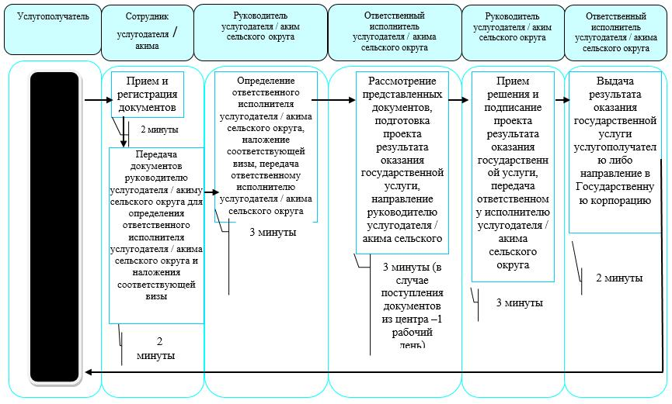

Приложение 3 к регламенту государственной услуги "Выдача справки, подтверждающей принадлежность заявителя (семьи) к получателям адресной социальной помощи"
Справочник бизнес-процессов оказания государственной услуги "Выдача справки, подтверждающей принадлежность заявителя (семьи) к получателям адресной социальной помощи"
При оказании государственной услуги через Государственную корпорацию
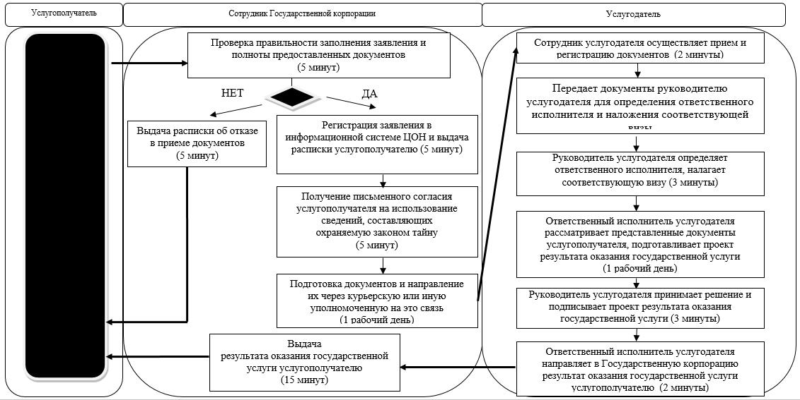

Приложение 4 к регламенту государственной услуги "Выдача справки, подтверждающей принадлежность заявителя (семьи) к получателям адресной социальной помощи"
Справочник бизнес-процессов оказания государственной услуги "Выдача справки, подтверждающей принадлежность заявителя (семьи) к получателям адресной социальной помощи" при оказании государственной услуги через портал
Сноска. Приложение 4 - в редакции постановления акимата Северо-Казахстанской области от 25.01.2017 № 24 (вводится в действие по истечении десяти календарных дней после дня его первого официального опубликования).

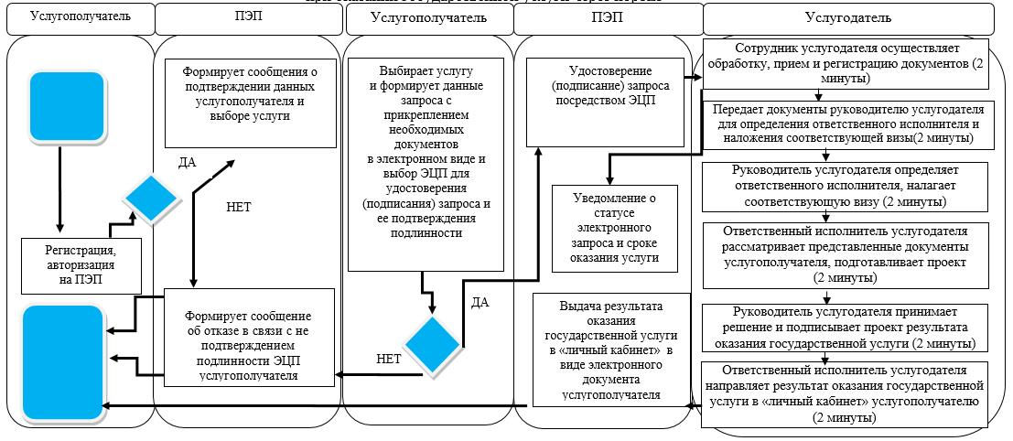

Утвержден постановлением акимата Северо-Казахстанской области от 26 мая 2016 года № 181
Регламент государственной услуги "Оформление документов на инвалидов для предоставления им протезно-ортопедической помощи"
1. Общие положения
1. Регламент государственной услуги "Оформление документов на инвалидов для предоставления им протезно-ортопедической помощи" (далее - регламент) разработан в соответствии со стандартом государственной услуги "Оформление документов на инвалидов для предоставления им протезно-ортопедической помощи" (далее - стандарт), утвержденным приказом Министра здравоохранения и социального развития Республики Казахстан от 28 апреля 2015 года № 279 "Об утверждении стандартов государственных услуг в социально-трудовой сфере" (зарегистрирован в Реестре государственной регистрации нормативных правовых актов за № 11342).
Государственная услуга "Оформление документов на инвалидов для предоставления им протезно-ортопедической помощи" (далее – государственная услуга) оказывается местными исполнительными органами районов и города областного значения (далее – услугодатель).
Государственная услуга оказывается бесплатно физическим лицам (далее – услугополучатель).
Государственная услуга оказывается в порядке очереди, без предварительной записи и ускоренного обслуживания.
Прием заявлений и выдача результата оказания государственной услуги осуществляются через услугодателя по адресам, указанным в приложении 1 к настоящему регламенту.
2. Форма оказания государственной услуги - бумажная.
3. Результат оказания государственной услуги – уведомление об оформлении документов с указанием сроков предоставления инвалидам протезно-ортопедической помощи (далее – результат оказания государственной услуги).
Форма предоставления результата оказания государственной услуги: бумажная.
2. Описание порядка действий структурных подразделений (работников) услугодателя в процессе оказания государственной услуги
4. Основанием для начала процедуры (действия) по оказанию государственной услуги является подача услугополучателем заявления по форме согласно приложению к стандарту.
Перечень документов, необходимых для оказания государственной услуги при обращении услугополучателя:
1) для инвалидов, в том числе детей-инвалидов – индивидуальная программа реабилитации инвалида;
2) для участников, инвалидов Великой Отечественной войны и лиц, приравненных по льготам и гарантиям к инвалидам Великой Отечественной войны – удостоверение установленного образца;
3) для участников Великой Отечественной войны – заключение медицинской организации по месту жительства о необходимости предоставления протезно-ортопедической помощи;
4) для инвалидов от трудового увечья или профессионального заболевания, полученного по вине работодателя, в случаях прекращения деятельности работодателя-индивидуального предпринимателя или ликвидации юридического лица – акт о несчастном случае и документ о прекращении деятельности работодателя-индивидуального предпринимателя или ликвидации юридического лица.
Документы представляются в подлинниках и копиях для сверки, после чего подлинники документов возвращаются услугополучателю.
При подаче услугополучателем всех требуемых документов услугодателем выдается талон с указанием даты регистрации и получения государственной услуги, фамилии и инициалов лица, принявшего документы.
Инвалидам первой и второй групп, являющимся получателями специальных социальных услуг оформление документов для предоставления им протезно-ортопедической помощи осуществляется при содействии социального работника услугодателя.
5. Содержание каждой процедуры (действия), входящей в состав процесса оказания государственной услуги, длительность его выполнения:
1) сотрудник услугодателя принимает документы, осуществляет их регистрацию и выдачу талона с указанием даты регистрации и получения государственной услуги, фамилии и инициалов лица, принявшего документы, 30 (тридцать) минут.
Передает документы руководителю услугодателя для определения ответственного исполнителя услугодателя и наложения соответствующей визы, 2 (два) часа;
2) руководитель услугодателя ознакамливается с документами, определяет ответственного исполнителя услугодателя, налагает соответствующую визу, передает для исполнения ответственному исполнителю услугодателя, 1 (один) рабочий день;
3) ответственный исполнитель услугодателя рассматривает представленные документы, подготавливает проект результата оказания государственной услуги, передает руководителю услугодателя, 7 (семь) рабочих дней;
4) руководитель услугодателя принимает решение, подписывает проект результата оказания государственной услуги и передает ответственному исполнителю услугодателя для выдачи услугополучателю, 1 (один) рабочий день;
5) ответственный исполнитель услугодателя выдает результат оказания государственной услуги услугополучателю, 30 (тридцать) минут.
6. Результат процедуры (действия) по оказанию государственной услуги, который служит основанием для начала выполнения следующей процедуры (действия):
1) регистрация документов;
2) виза руководителя услугодателя;
3) проект результата оказания государственной услуги;
4) подписанный результат оказания государственной услуги;
5) выданный услугополучателю результат оказания государственной услуги.
6-1. В случаях представления услугополучателем неполного пакета документов согласно перечню, предусмотренному пунктом 4 настоящего регламента государственной услуги, и (или) документов с истекшим сроком действия, услугодатель отказывает в приеме заявления и выдает расписку об отказе в приеме документов по форме согласно приложению 2 к стандарту государственной услуги.
Сноска. Регламент дополнен пунктом 6-1 в соответствии с постановлением акимата Северо-Казахстанской области от 25.01.2017 № 24 (вводится в действие по истечении десяти календарных дней после дня его первого официального опубликования).
6-2. Услугодатель отказывает в оказании государственной услуги по следующим основаниям:
1) установление недостоверности документов, представленных услугополучателем для получения государственной услуги, и (или) данных (сведений), содержащихся в них;
2) несоответствие услугополучателя и (или) представленных материалов, объектов, данных и сведений, необходимых для оказания государственной услуги, требованиям, установленным Правилами обеспечения инвалидов протезно-ортопедической помощью и техническими вспомогательными (компенсаторными) средствами, утвержденными приказом Министра здравоохранения и социального развития Республики Казахстан от 22 января 2015 года № 26 (зарегистрирован в Реестре государственной регистрации нормативных правовых актов за № 10370, опубликован в информационно-правовой системе "Әділет" 3 марта 2015 года);
3) отрицательный ответ уполномоченного государственного органа на запрос о согласовании, который требуется для оказания государственной услуги, а также отрицательное заключение экспертизы, исследования либо проверки.
Сноска. Регламент дополнен пунктом 6-2 в соответствии с постановлением акимата Северо-Казахстанской области от 25.01.2017 № 24 (вводится в действие по истечении десяти календарных дней после дня его первого официального опубликования).
6-3. При отказе в оказании государственной услуги услугодатель направляет услугополучателю ответ с указанием причин отказа.
Сноска. Регламент дополнен пунктом 6-3 в соответствии с постановлением акимата Северо-Казахстанской области от 25.01.2017 № 24 (вводится в действие по истечении десяти календарных дней после дня его первого официального опубликования).
6-4. В случае устранения услугополучателем причин отказа в оказании государственной услуги, услугополучатель обращается повторно для получения государственной услуги в порядке, установленном настоящим регламентом государственной услуги.
Сноска. Регламент дополнен пунктом 6-4 в соответствии с постановлением акимата Северо-Казахстанской области от 25.01.2017 № 24 (вводится в действие по истечении десяти календарных дней после дня его первого официального опубликования).
3. Описание порядка взаимодействия структурных подразделений (работников) услугодателя в процессе оказания государственной услуги
7. Перечень структурных подразделений (работников) услугодателя, которые участвуют в процессе оказания государственной услуги:
1) сотрудник услугодателя;
2) руководитель услугодателя;
3) ответственный исполнитель услугодателя.
8. Описание последовательности процедур (действий) между структурными подразделениями (работниками) с указанием длительности каждой процедуры (действия):
1) сотрудник услугодателя осуществляет прием и регистрацию документов, 30 (тридцать) минут.
Осуществляет передачу документов руководителю услугодателя для определения ответственного исполнителя услугодателя и наложения соответствующей визы, 2 (два) часа;
2) руководитель услугодателя ознакамливается с документами, определяет ответственного исполнителя услугодателя, налагает соответствующую визу и передает документы ответственному исполнителю услугодателя, 1 (один) рабочий день;
3) ответственный исполнитель услугодателя рассматривает представленные документы, подготавливает проект результата оказания государственной услуги, который направляется руководителю услугодателя для принятия решения, 7 (семь) рабочих дней;
4) руководитель услугодателя принимает решение и подписывает проект результата оказания государственной услуги, который передается ответственному исполнителю услугодателя, 1 (один) рабочий день;
5) ответственный исполнитель услугодателя выдает результат оказания государственной услуги услугополучателю, 30 (тридцать) минут.
Подробное описание последовательности процедур (действий), взаимодействия структурных подразделений (работников) услугодателя в процессе оказания государственной услуги, а также описание порядка взаимодействия с иными услугодателями и порядка использования информационных систем в процессе оказания государственной услуги отражается в справочнике бизнес-процессов оказания государственной услуги согласно приложению 2 к настоящему регламенту.
4. Описание порядка взаимодействия с Государственной корпорацией и (или) иными услугодателями, а также порядка использования информационных систем в процессе оказания государственных услуг
9. Взаимодействие с некоммерческим акционерным обществом "Государственная корпорация "Правительство для граждан" и его территориальными подразделениями, и (или) иными услугодателями, а также использование информационных систем в процессе оказания государственной услуги не предусмотрено.
Приложение 1 к регламенту государственной услуги "Оформление документов на инвалидов для предоставления им протезно-ортопедической помощи"
Адреса услугодателей
№  п/п | Наименование | Местонахождение | Номера телефонов | Время приема
1 | Государственное учреждение "Отдел занятости и социальных программ Айыртауского района Северо-Казахстанской области" | Айыртауский район, село Саумалколь, улица Шокана Уалиханова, 42 | 8 (715)33-2-13-62 | С понедельника по пятницу с 9.00 часов до 17.30 часов с перерывом на обед с 13.00 часов до 14.30 часов
2 | Государственное учреждение "Отдел занятости и социальных программ Акжарского района Северо-Казахстанской области" | Акжарский район, село Талшик, улица Целинная, 13 | 8 (715)46-2-14-49 | С понедельника по пятницу с 9.00 часов до 17.30 часов с перерывом на обед с 13.00 часов до 14.30 часов
3 | Государственное учреждение "Отдел занятости и социальных программ Аккайынского района Северо-Казахстанской области" | Аккайынский район, село Смирново, улица 9 Мая, 67 | 8 (715)32-2-12-65 | С понедельника по пятницу с 9.00 часов до 17.30 часов с перерывом на обед с 13.00 часов до 14.30 часов
4 | Государственное учреждение "Отдел занятости и социальных программ Есильского района Северо-Казахстанской области" | Есильский район, село Явленка, улица Ленина, 20 | 8 (715)43-2-19-99 | С понедельника по пятницу с 9.00 часов до 17.30 часов с перерывом на обед с 13.00 часов до 14.30 часов
5 | Государственное учреждение "Отдел занятости и социальных программ Жамбылского района Северо-Казахстанской области" | Жамбылский район, село Пресновка, улица Дружбы, 6 | 8 (715)44-2-13-38 | С понедельника по пятницу с 9.00 часов до 17.30 часов с перерывом на обед с 13.00 часов до 14.30 часов
6 | Государственное учреждение "Отдел занятости и социальных программ района Магжана Жумабаева Северо-Казахстанской области" | район Магжана Жумабаева, город Булаево, улица Киреева, 15 | 8 (715)31-2-19-22 | С понедельника по пятницу с 9.00 часов до 17.30 часов с перерывом на обед с 13.00 часов до 14.30 часов
7 | Государственное учреждение "Кызылжарский районный отдел занятости и социальных программ" | Кызылжарский район, село Бесколь, улица Гагарина, 6 а | 8 (715)38-2-16-50  8 (715)2-50-06-17 | С понедельника по пятницу с 9.00 часов до 17.30 часов с перерывом на обед с 13.00 часов до 14.30 часов
8 | Государственное учреждение "Отдел занятости и социальных программ Мамлютского района Северо-Казахстанской области" | Мамлютский район, город Мамлютка, улица Гуденко, 19 | 8 (715)41-2-13-75 | С понедельника по пятницу с 9.00 часов до 17.30 часов с перерывом на обед с 13.00 часов до 14.30 часов
9 | Государственное учреждение "Отдел занятости и социальных программ района имени Габита Мусрепова Северо-Казахстанской области" | район имени Габита Мусрепова, село Новоишимское, улица Школьная, 19 | 8 (715)35-2-24-17 | С понедельника по пятницу с 9.00 часов до 17.30 часов с перерывом на обед с 13.00 часов до 14.30 часов
10 | Государственное учреждение "Отдел занятости и социальных программ Тайыншинского района Северо-Казахстанской области" | Тайыншинский район, город Тайынша, переулок Центральный, 2 | 8 (715)36-2-10-22 | С понедельника по пятницу с 9.00 часов до 17.30 часов с перерывом на обед с 13.00 часов до 14.30 часов
11 | Государственное учреждение "Отдел занятости и социальных программ Тимирязевского района Северо-Казахстанской области" | Тимирязевский район, село Тимирязево, улица Шокана Уалиханова, 1 | 8 (715)37-2-16-49 | С понедельника по пятницу с 9.00 часов до 17.30 часов с перерывом на обед с 13.00 часов до 14.30 часов
12 | Государственное учреждение "Отдел занятости и социальных программ Уалихановского района Северо-Казахстанской области" | Уалихановский район, село Кишкенеколь, улица Уалиханова, 82 | 8 (715)42-2-19-43 | С понедельника по пятницу с 9.00 часов до 17.30 часов с перерывом на обед с 13.00 часов до 14.30 часов
13 | Государственное учреждение "Отдел занятости и социальных программ района Шал акына Северо-Казахстанской области" | район Шал акына, город Сергеевка, улица Ибраева, 50 | 8 (715)34-2-16-91 | С понедельника по пятницу с 9.00 часов до 17.30 часов с перерывом на обед с 13.00 часов до 14.30 часов
14 | Государственное учреждение "Отдел занятости и социальных программ города Петропавловска" | город Петропавловск, улица Театральная, 36  ozsp-petropavl.sko.kz | 8 (715)2-53-07-84 | С понедельника по пятницу с 9.00 часов до 17.30 часов с перерывом на обед с 13.00 часов до 14.30 часов

Приложение 2 к регламенту государственной услуги "Оформление документов на инвалидов для предоставления им протезно-ортопедической помощи"
Справочник бизнес – процессов оказания государственной услуги "Оформление документов на инвалидов для предоставления им протезно-ортопедической помощи"

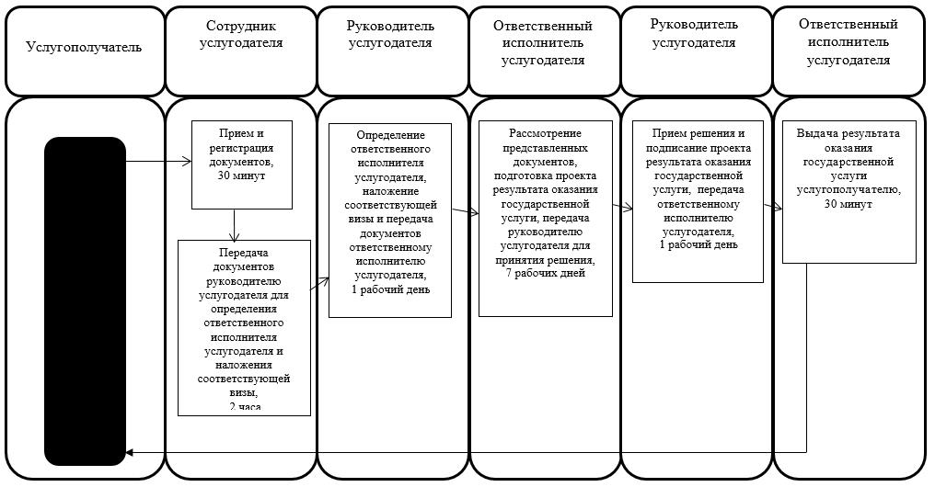
Условные обозначения:
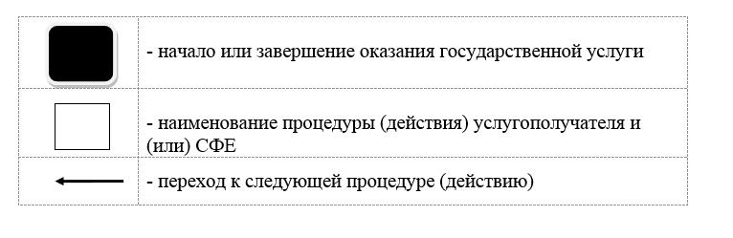

Утвержден постановлением акимата Северо-Казахстанской области от 26 мая 2016 года № 181
Регламент государственной услуги "Обеспечение инвалидов сурдо-тифлотехническими и обязательными гигиеническими средствами"
1. Общие положения
1. Регламент государственной услуги "Обеспечение инвалидов сурдо-тифлотехническими и обязательными гигиеническими средствами" (далее - регламент) разработан в соответствии со стандартом государственной услуги "Обеспечение инвалидов сурдо-тифлотехническими и обязательными гигиеническими средствами" (далее - стандарт), утвержденным приказом Министра здравоохранения и социального развития Республики Казахстан от 28 апреля 2015 года № 279 "Об утверждении стандартов государственных услуг в социально-трудовой сфере" (зарегистрирован в Реестре государственной регистрации нормативных правовых актов за № 11342).
Государственная услуга "Обеспечение инвалидов сурдо-тифлотехническими и обязательными гигиеническими средствами" (далее – государственная услуга) оказывается местными исполнительными органами районов и города областного значения (далее – услугодатель).
Государственная услуга оказывается бесплатно физическим лицам (далее – услугополучатель).
Государственная услуга оказывается в порядке очереди, без предварительной записи и ускоренного обслуживания.
Прием заявлений и выдача результата оказания государственной услуги осуществляются через услугодателя, по адресам, указанным в приложении 1 к настоящему регламенту.
2. Форма оказания государственной услуги – бумажная.
3. Результат оказания государственной услуги – уведомление об оформлении документов с указанием сроков предоставления инвалидам сурдо-тифлотехнических и обязательных гигиенических средств (далее – результат оказания государственной услуги).
Форма предоставления результата оказания государственной услуги: бумажная.
2. Описание порядка действий структурных подразделений (работников) услугодателя в процессе оказания государственной услуги
4. Основанием для начала процедуры (действия) по оказанию государственной услуги является подача услугополучателем заявления по форме согласно приложению к стандарту.
Перечень документов, необходимых для оказания государственной услуги при обращении услугополучателя:
по обеспечению сурдотехническими средствами:
1) документ, удостоверяющий личность услугополучателя и/или законного представителя, для детей-инвалидов – документ, удостоверяющий личность, документ, удостоверяющий личность одного из родителей (опекунов, попечителей);
2) для несовершеннолетних детей инвалидов – свидетельство о рождении ребенка;
3) выписка из индивидуальной программы реабилитации инвалида;
4) для участников и инвалидов Великой Отечественной войны – удостоверение участника (инвалида) Великой Отечественной войны;
5) для лиц, приравненных по льготам и гарантиям к инвалидам Великой Отечественной войны – пенсионное удостоверение с отметкой о праве на льготы;
6) для инвалидов первой, второй, третьей групп – копия пенсионного удостоверения;
7) для участника Великой Отечественной войны – заключение врачебно-консультативной комиссии медицинской организации;
по обеспечению тифлотехническими средствами заявление и следующие документы:
1) индивидуальная программа реабилитации инвалида;
по обеспечению обязательными гигиеническими средствами заявление и следующие документы:
1) документ, удостоверяющий личность услугополучателя и/или законного представителя;
2) для детей-инвалидов – документ, удостоверяющий личность, документ, удостоверяющий личность одного из родителей (опекунов, попечителей);
3) индивидуальный идентификационный номер - в случае отсутствия индивидуального идентификационного номера в документе, удостоверяющем личность;
4) выписка из индивидуальной программы реабилитации инвалида;
5) справка об инвалидности по форме, утвержденной приказом Министра здравоохранения и социального развития Республики Казахстан от 30 января 2015 года № 44 "Об утверждении Правил проведения медико-социальной экспертизы" (зарегистрирован в Реестре государственной регистрации нормативных актов № 10589);
Документы представляются в подлинниках и копиях для сверки, после чего подлинники документов возвращаются услугополучателю.
При подаче услугополучателем всех необходимых документов выдается талон с указанием даты регистрации и получения государственной услуги, фамилии и инициалов лица, принявшего документы.
Инвалидам первой и второй групп, являющимся получателями специальных социальных услуг оформление документов для обеспечения их сурдо-тифлотехническими и обязательными гигиеническими средствами осуществляется при содействии социального работника услугодателя.
5. Содержание каждой процедуры (действия), входящей в состав процесса оказания государственной услуги, длительность его выполнения:
1) сотрудник услугодателя принимает документы, осуществляет их регистрацию и выдачу талона с указанием даты регистрации и получения государственной услуги, фамилии и инициалов лица, принявшего документы, 30 (тридцать) минут.
Передает документы руководителю услугодателя для определения ответственного исполнителя услугодателя и наложения соответствующей визы, 2 (два) часа;
2) руководитель услугодателя ознакамливается с документами, определяет ответственного исполнителя услугодателя, налагает соответствующую визу, передает для исполнения ответственному исполнителю услугодателя, 1 (один) рабочий день;
3) ответственный исполнитель услугодателя рассматривает представленные документы, подготавливает проект результата оказания государственной услуги, передает руководителю услугодателя, 7 (семь) рабочих дней;
4) руководитель услугодателя принимает решение, подписывает проект результата оказания государственной услуги и передает ответственному исполнителю услугодателя для выдачи услугополучателю, 1 (один) рабочий день;
5) ответственный исполнитель услугодателя выдает результат оказания государственной услуги услугополучателю, 30 (тридцать) минут.
6. Результат процедуры (действия) по оказанию государственной услуги, который служит основанием для начала выполнения следующей процедуры (действия):
1) регистрация документов;
2) виза руководителя услугодателя;
3) проект результата оказания государственной услуги;
4) подписанный результат оказания государственной услуги;
5) выданный услугополучателю результат оказания государственной услуги.
6-1. В случаях представления услугополучателем неполного пакета документов согласно перечню, предусмотренному пунктом 4 настоящего регламента государственной услуги, и (или) документов с истекшим сроком действия, услугодатель отказывает в приеме заявления и выдает расписку об отказе в приеме документов по форме согласно приложению 2 к стандарту государственной услуги.
Сноска. Регламент дополнен пунктом 6-1 в соответствии с постановлением акимата Северо-Казахстанской области от 25.01.2017 № 24 (вводится в действие по истечении десяти календарных дней после дня его первого официального опубликования).
6-2. Услугодатель отказывает в оказании государственной услуги по следующим основаниям:
1) установление недостоверности документов, представленных услугополучателем для получения государственной услуги, и (или) данных (сведений), содержащихся в них;
2) несоответствие услугополучателя и (или) представленных материалов, объектов, данных и сведений, необходимых для оказания государственной услуги, требованиям, установленным Правилами обеспечения инвалидов протезно-ортопедической помощью и техническими вспомогательными (компенсаторными) средствами, утвержденными приказом Министра здравоохранения и социального развития Республики Казахстан от 22 января 2015 года № 26 (зарегистрирован в Реестре государственной регистрации нормативных правовых актов за № 10370, опубликован в информационно-правовой системе "Әділет" 3 марта 2015 года);
3) отрицательный ответ уполномоченного государственного органа на запрос о согласовании, который требуется для оказания государственной услуги, а также отрицательное заключение экспертизы, исследования либо проверки.
Сноска. Регламент дополнен пунктом 6-2 в соответствии с постановлением акимата Северо-Казахстанской области от 25.01.2017 № 24 (вводится в действие по истечении десяти календарных дней после дня его первого официального опубликования).
6-3. При отказе в оказании государственной услуги услугодатель направляет услугополучателю ответ с указанием причин отказа.
Сноска. Регламент дополнен пунктом 6-3 в соответствии с постановлением акимата Северо-Казахстанской области от 25.01.2017 № 24 (вводится в действие по истечении десяти календарных дней после дня его первого официального опубликования).
6-4. В случае устранения услугополучателем причин отказа в оказании государственной услуги, услугополучатель обращается повторно для получения государственной услуги в порядке, установленном настоящим регламентом государственной услуги.
Сноска. Регламент дополнен пунктом 6-4 в соответствии с постановлением акимата Северо-Казахстанской области от 25.01.2017 № 24 (вводится в действие по истечении десяти календарных дней после дня его первого официального опубликования).
3. Описание порядка взаимодействия структурных подразделений (работников) услугодателя в процессе оказания государственной услуги
7. Перечень структурных подразделений (работников) услугодателя, которые участвуют в процессе оказания государственной услуги:
1) сотрудник услугодателя;
2) руководитель услугодателя;
3) ответственный исполнитель услугодателя.
8. Описание последовательности процедур (действий) между структурными подразделениями (работниками) с указанием длительности каждой процедуры (действия):
1) сотрудник услугодателя осуществляет прием и регистрацию документов, 30 (тридцать) минут.
Осуществляет передачу документов руководителю услугодателя для определения ответственного исполнителя услугодателя и наложения соответствующей визы, 2 (два) часа;
2) руководитель услугодателя ознакамливается с документами, определяет ответственного исполнителя услугодателя, налагает соответствующую визу и передает документы ответственному исполнителю услугодателя, 1 (один) рабочий день;
3) ответственный исполнитель услугодателя рассматривает представленные документы, подготавливает проект результата оказания государственной услуги, который направляется руководителю услугодателя для принятия решения, 7 (семь) рабочих дней;
4) руководитель услугодателя принимает решение и подписывает проект результата оказания государственной услуги, который передается ответственному исполнителю услугодателя, 1 (один) рабочий день;
5) ответственный исполнитель услугодателя выдает результат оказания государственной услуги услугополучателю, 30 (тридцать) минут.
Подробное описание последовательности процедур (действий), взаимодействия структурных подразделений (работников) услугодателя в процессе оказания государственной услуги, а также описание порядка взаимодействия с иными услугодателями и порядка использования информационных систем в процессе оказания государственной услуги отражается в справочнике бизнес-процессов оказания государственной услуги согласно приложению 2 к настоящему регламенту.
4. Описание порядка взаимодействия с Государственной корпорацией и (или) иными услугодателями, а также порядка использования информационных систем в процессе оказания государственных услуг
9. Взаимодействие с некоммерческим акционерным обществом "Государственная корпорация "Правительство для граждан" и его территориальными подразделениями, и (или) иными услугодателями, а также использование информационных систем в процессе оказания государственной услуги не предусмотрено.
Приложение 1 к регламенту государственной услуги "Обеспечение инвалидов сурдо-тифлотехническими и обязательными гигиеническими средствами"
Адреса услугодателей
№  п/п | Наименование | Местонахождение | Номера телефонов | Время приема
1 | Государственное учреждение "Отдел занятости и социальных программ Айыртауского района Северо-Казахстанской области" | Айыртауский район, село Саумалколь, улица Шокана Уалиханова, 42 | 8 (715)33-2-13-62 | С понедельника по пятницу с 9.00 часов до 17.30 часов с перерывом на обед с 13.00 часов до 14.30 часов
2 | Государственное учреждение "Отдел занятости и социальных программ Акжарского района Северо-Казахстанской области" | Акжарский район, село Талшик, улица Целинная, 13 | 8 (715)46-2-14-49 | С понедельника по пятницу с 9.00 часов до 17.30 часов с перерывом на обед с 13.00 часов до 14.30 часов
3 | Государственное учреждение "Отдел занятости и социальных программ Аккайынского района Северо-Казахстанской области" | Аккайынский район, село Смирново, улица 9 Мая, 67 | 8 (715)32-2-12-65 | С понедельника по пятницу с 9.00 часов до 17.30 часов с перерывом на обед с 13.00 часов до 14.30 часов
4 | Государственное учреждение "Отдел занятости и социальных программ Есильского района Северо-Казахстанской области" | Есильский район, село Явленка, улица Ленина, 20 | 8 (715)43-2-19-99 | С понедельника по пятницу с 9.00 часов до 17.30 часов с перерывом на обед с 13.00 часов до 14.30 часов
5 | Государственное учреждение "Отдел занятости и социальных программ Жамбылского района Северо-Казахстанской области" | Жамбылский район, село Пресновка, улица Дружбы, 6 | 8 (715)44-2-13-38 | С понедельника по пятницу с 9.00 часов до 17.30 часов с перерывом на обед с 13.00 часов до 14.30 часов
6 | Государственное учреждение "Отдел занятости и социальных программ района Магжана Жумабаева Северо-Казахстанской области" | район Магжана Жумабаева, город Булаево, улица Киреева, 15 | 8 (715)31-2-19-22 | С понедельника по пятницу с 9.00 часов до 17.30 часов с перерывом на обед с 13.00 часов до 14.30 часов
7 | Государственное учреждение "Кызылжарский районный отдел занятости и социальных программ" | Кызылжарский район, село Бесколь, улица Гагарина, 6 а | 8 (715)38-2-16-50  8 (715)2-50-06-17 | С понедельника по пятницу с 9.00 часов до 17.30 часов с перерывом на обед с 13.00 часов до 14.30 часов
8 | Государственное учреждение "Отдел занятости и социальных программ Мамлютского района Северо-Казахстанской области" | Мамлютский район, город Мамлютка, улица Гуденко, 19 | 8 (715)41-2-13-75 | С понедельника по пятницу с 9.00 часов до 17.30 часов с перерывом на обед с 13.00 часов до 14.30 часов
9 | Государственное учреждение "Отдел занятости и социальных программ района имени Габита Мусрепова Северо-Казахстанской области" | район имени Габита Мусрепова, село Новоишимское, улица Школьная, 19 | 8 (715)35-2-24-17 | С понедельника по пятницу с 9.00 часов до 17.30 часов с перерывом на обед с 13.00 часов до 14.30 часов
10 | Государственное учреждение "Отдел занятости и социальных программ Тайыншинского района Северо-Казахстанской области" | Тайыншинский район, город Тайынша, переулок Центральный, 2 | 8 (715)36-2-10-22 | С понедельника по пятницу с 9.00 часов до 17.30 часов с перерывом на обед с 13.00 часов до 14.30 часов
11 | Государственное учреждение "Отдел занятости и социальных программ Тимирязевского района Северо-Казахстанской области" | Тимирязевский район, село Тимирязево, улица Шокана Уалиханова, 1 | 8 (715)37-2-16-49 | С понедельника по пятницу с 9.00 часов до 17.30 часов с перерывом на обед с 13.00 часов до 14.30 часов
12 | Государственное учреждение "Отдел занятости и социальных программ Уалихановского района Северо-Казахстанской области" | Уалихановский район, село Кишкенеколь, улица Уалиханова, 82 | 8 (715)42-2-19-43 | С понедельника по пятницу с 9.00 часов до 17.30 часов с перерывом на обед с 13.00 часов до 14.30 часов
13 | Государственное учреждение "Отдел занятости и социальных программ района Шал акына Северо-Казахстанской области" | район Шал акына, город Сергеевка, улица Ибраева, 50 | 8 (715)34-2-16-91 | С понедельника по пятницу с 9.00 часов до 17.30 часов с перерывом на обед с 13.00 часов до 14.30 часов
14 | Государственное учреждение "Отдел занятости и социальных программ города Петропавловска" | город Петропавловск, улица Театральная, 36  ozsp-petropavl.sko.kz | 8 (715)2-53-07-84 | С понедельника по пятницу с 9.00 часов до 17.30 часов с перерывом на обед с 13.00 часов до 14.30 часов

Приложение 2 к регламенту государственной услуги "Обеспечение инвалидов сурдо-тифлотехническими и обязательными гигиеническими средствами"
Справочник бизнес – процессов оказания государственной услуги "Обеспечение инвалидов сурдо-тифлотехническими и обязательными гигиеническими средствами"

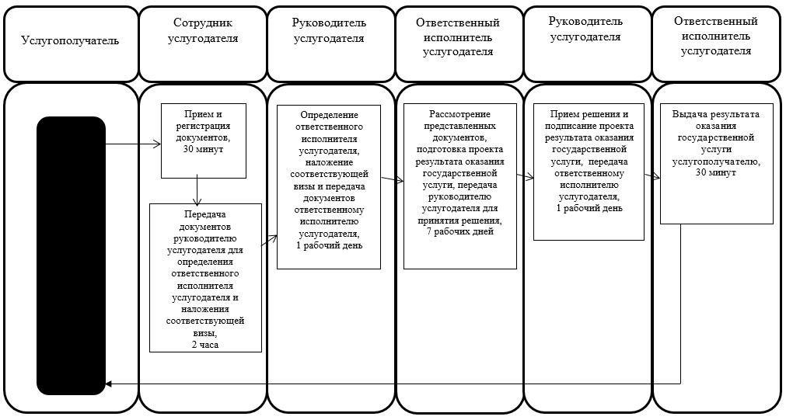
Условные обозначения:
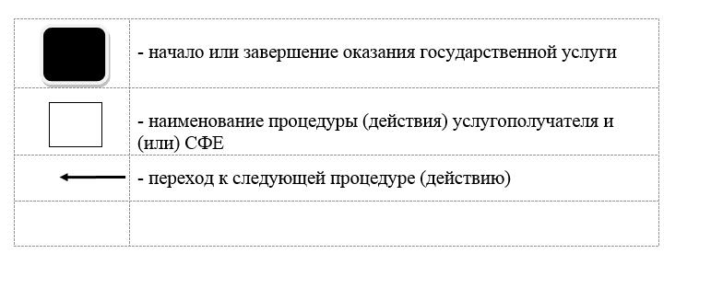

Утвержден постановлением акимата Северо-Казахстанской области от 26 мая 2016 года № 181
Регламент государственной услуги "Оформление документов на инвалидов для предоставления им услуги индивидуального помощника для инвалидов первой группы, имеющих затруднение в передвижении, и специалиста жестового языка для инвалидов по слуху"
1. Общие положения
1. Регламент государственной услуги "Оформление документов на инвалидов для предоставления им услуги индивидуального помощника для инвалидов первой группы, имеющих затруднение в передвижении, и специалиста жестового языка для инвалидов по слуху" (далее - регламент) разработан в соответствии со стандартом государственной услуги "Оформление документов на инвалидов для предоставления им услуги индивидуального помощника для инвалидов первой группы, имеющих затруднение в передвижении, и специалиста жестового языка для инвалидов по слуху" (далее - стандарт), утвержденным приказом Министра здравоохранения и социального развития Республики Казахстан от 28 апреля 2015 года № 279 "Об утверждении стандартов государственных услуг в социально-трудовой сфере" (зарегистрирован в Реестре государственной регистрации нормативных правовых актов за № 11342).
Государственная услуга "Оформление документов на инвалидов для предоставления им услуги индивидуального помощника для инвалидов первой группы, имеющих затруднение в передвижении, и специалиста жестового языка для инвалидов по слуху" (далее – государственная услуга) оказывается местными исполнительными органами районов и города областного значения (далее – услугодатель).
Государственная услуга оказывается бесплатно физическим лицам (далее – услугополучатель).
Государственная услуга оказывается в порядке очереди, без предварительной записи и ускоренного обслуживания.
Прием заявлений и выдача результата оказания государственной услуги осуществляются через услугодателя, по адресам, указанным в приложении 1 к настоящему регламенту.
2. Форма оказания государственной услуги: бумажная.
3. Результат оказания государственной услуги – уведомление об оформлении документов с указанием сроков предоставления инвалидам услуги индивидуального помощника для инвалидов первой группы, имеющих затруднение в передвижении и специалиста жестового языка для инвалидов по слуху (далее – результат оказания государственной услуги).
Форма предоставления результата оказания государственной услуги: бумажная.
2. Описание порядка действий структурных подразделений (работников) услугодателя в процессе оказания государственной услуги
4. Основанием для начала процедуры (действия) по оказанию государственной услуги является подача услугополучателем заявления на предоставление социальных услуг индивидуального помощника/специалиста жестового языка по форме согласно приложению к стандарту.
Перечень документов, необходимых для оказания государственной услуги при обращении услугополучателя:
1) документ, удостоверяющий личность услугополучателя и/или законного представителя;
2) выписка из индивидуальной программы реабилитации инвалида;
3) справка об инвалидности по форме, утвержденной приказом Министра здравоохранения и социального развития Республики Казахстан от 30 января 2015 года № 44 "Об утверждении Правил проведения медико-социальной экспертизы" (зарегистрирован в Реестре государственной регистрации нормативных актов за № 10589);
в случае отсутствия индивидуального идентификационного номера в документе, удостоверяющем личность – индивидуальный идентификационный номер.
Документы представляются в подлинниках и копиях для сверки, после чего подлинники документов возвращаются услугополучателю.
При подаче услугополучателем всех необходимых документов услугодателем выдается талон с указанием даты регистрации и получения государственной услуги, фамилии и инициалов лица, принявшего документы.
В случае если заявитель является получателем специальных социальных услуг, оформление документов для предоставления услуг индивидуального помощника инвалидам первой группы, имеющим затруднение в передвижении, и специалиста жестового языка инвалидам по слуху осуществляется при содействии социального работника услугодателя.
5. Содержание каждой процедуры (действия), входящей в состав процесса оказания государственной услуги, длительность его выполнения:
1) сотрудник услугодателя принимает документы, осуществляет их регистрацию и выдачу талона с указанием даты регистрации и получения государственной услуги, фамилии и инициалов лица, принявшего документы, 30 (тридцать) минут.
Передает документы руководителю услугодателя для определения ответственного исполнителя услугодателя и наложения соответствующей визы, 2 (два) часа;
2) руководитель услугодателя ознакамливается с документами, определяет ответственного исполнителя услугодателя, налагает соответствующую визу, передает для исполнения ответственному исполнителю услугодателя, 1 (один) рабочий день;
3) ответственный исполнитель услугодателя рассматривает представленные документы, подготавливает проект результата оказания государственной услуги, передает руководителю услугодателя, 7 (семь) рабочих дней;
4) руководитель услугодателя принимает решение, подписывает проект результата оказания государственной услуги и передает ответственному исполнителю услугодателя для выдачи услугополучателю, 1 (один) рабочий день;
5) ответственный исполнитель услугодателя выдает результат оказания государственной услуги услугополучателю, 30 (тридцать) минут.
6. Результат процедуры (действия) по оказанию государственной услуги, который служит основанием для начала выполнения следующей процедуры (действия):
1) регистрация документов;
2) виза руководителя услугодателя;
3) проект результата оказания государственной услуги;
4) подписанный результат оказания государственной услуги;
5) выданный услугополучателю результат оказания государственной услуги.
6-1. В случаях представления услугополучателем неполного пакета документов согласно перечню, предусмотренному пунктом 4 настоящего регламента государственной услуги, и (или) документов с истекшим сроком действия, услугодатель отказывает в приеме заявления и выдает расписку об отказе в приеме документов по форме согласно приложению 2 к стандарту государственной услуги.
Сноска. Регламент дополнен пунктом 6-1 в соответствии с постановлением акимата Северо-Казахстанской области от 25.01.2017 № 24 (вводится в действие по истечении десяти календарных дней после дня его первого официального опубликования).
6-2. Услугодатель отказывает в оказании государственной услуги по следующим основаниям:
1) установление недостоверности документов, представленных услугополучателем для получения государственной услуги, и (или) данных (сведений), содержащихся в них;
2) несоответствие услугополучателя и (или) представленных материалов, объектов, данных и сведений, необходимых для оказания государственной услуги, требованиям, установленным Правилами предоставления в соответствии с индивидуальной программой реабилитации социальных услуг индивидуального помощника для инвалидов первой группы, имеющих затруднение в передвижении и специалиста жестового языка для инвалидов по слуху – тридцать часов в год, утвержденными приказом Министра здравоохранения и социального развития Республики Казахстан от 22 января 2015 года № 26 (зарегистрирован в Реестре государственной регистрации нормативных правовых актов за № 10370, опубликован в информационно-правовой системе "Әділет" 3 марта 2015 года);
3) отрицательный ответ уполномоченного государственного органа на запрос о согласовании, который требуется для оказания государственной услуги, а также отрицательное заключение экспертизы, исследования либо проверки.
Сноска. Регламент дополнен пунктом 6-2 в соответствии с постановлением акимата Северо-Казахстанской области от 25.01.2017 № 24 (вводится в действие по истечении десяти календарных дней после дня его первого официального опубликования).
6-3. При отказе в оказании государственной услуги услугодатель направляет услугополучателю ответ с указанием причин отказа.
Сноска. Регламент дополнен пунктом 6-3 в соответствии с постановлением акимата Северо-Казахстанской области от 25.01.2017 № 24 (вводится в действие по истечении десяти календарных дней после дня его первого официального опубликования).
6-4. В случае устранения услугополучателем причин отказа в оказании государственной услуги, услугополучатель обращается повторно для получения государственной услуги в порядке, установленном настоящим регламентом государственной услуги.
Сноска. Регламент дополнен пунктом 6-4 в соответствии с постановлением акимата Северо-Казахстанской области от 25.01.2017 № 24 (вводится в действие по истечении десяти календарных дней после дня его первого официального опубликования).
3. Описание порядка взаимодействия структурных подразделений (работников) услугодателя в процессе оказания государственной услуги
7. Перечень структурных подразделений (работников) услугодателя, которые участвуют в процессе оказания государственной услуги:
1) сотрудник услугодателя;
2) руководитель услугодателя;
3) ответственный исполнитель услугодателя.
8. Описание последовательности процедур (действий) между структурными подразделениями (работниками) с указанием длительности каждой процедуры (действия):
1) сотрудник услугодателя осуществляет прием и регистрацию документов, 30 (тридцать) минут.
Осуществляет передачу документов руководителю услугодателя для определения ответственного исполнителя услугодателя и наложения соответствующей визы, 2 (два) часа;
2) руководитель услугодателя ознакамливается с документами, определяет ответственного исполнителя услугодателя, налагает соответствующую визу и передает документы ответственному исполнителю услугодателя, 1 (один) рабочий день;
3) ответственный исполнитель услугодателя рассматривает представленные документы, подготавливает проект результата оказания государственной услуги, который направляется руководителю услугодателя для принятия решения, 7 (семь) рабочих дней;
4) руководитель услугодателя принимает решение и подписывает проект результата оказания государственной услуги, который передается ответственному исполнителю услугодателя, не более 1 (одного) рабочего дня;
5) ответственный исполнитель услугодателя выдает результат оказания государственной услуги услугополучателю, не более 30 (тридцати) минут.
Подробное описание последовательности процедур (действий), взаимодействия структурных подразделений (работников) услугодателя в процессе оказания государственной услуги, а также описание порядка взаимодействия с иными услугодателями и порядка использования информационных систем в процессе оказания государственной услуги отражается в справочнике бизнес-процессов оказания государственной услуги согласно приложению 2 к настоящему регламенту.
4. Описание порядка взаимодействия с Государственной корпорацией и (или) иными услугодателями, а также порядка использования информационных систем в процессе оказания государственных услуг
9. Взаимодействие с некоммерческим акционерным обществом "Государственная корпорация "Правительство для граждан" и его территориальными подразделениями, и (или) иными услугодателями, а также использование информационных систем в процессе оказания государственной услуги не предусмотрено.
Приложение 1 к регламенту государственной услуги "Оформление документов на инвалидов для предоставления им услуги индивидуального помощника для инвалидов первой группы, имеющих затруднение в передвижении, и специалиста жестового языка для инвалидов по слуху"
Адреса услугодателей
№  п/п | Наименование | Местонахождение | Номера телефонов | Время приема
1 | Государственное учреждение "Отдел занятости и социальных программ Айыртауского района Северо-Казахстанской области" | Айыртауский район, село Саумалколь, улица Шокана Уалиханова, 42 | 8 (715)33-2-13-62 | С понедельника по пятницу с 9.00 часов до 17.30 часов с перерывом на обед с 13.00 часов до 14.30 часов
2 | Государственное учреждение "Отдел занятости и социальных программ Акжарского района Северо-Казахстанской области" | Акжарский район, село Талшик, улица Целинная, 13 | 8 (715)46-2-14-49 | С понедельника по пятницу с 9.00 часов до 17.30 часов с перерывом на обед с 13.00 часов до 14.30 часов
3 | Государственное учреждение "Отдел занятости и социальных программ Аккайынского района Северо-Казахстанской области" | Аккайынский район, село Смирново, улица 9 Мая, 67 | 8 (715)32-2-12-65 | С понедельника по пятницу с 9.00 часов до 17.30 часов с перерывом на обед с 13.00 часов до 14.30 часов
4 | Государственное учреждение "Отдел занятости и социальных программ Есильского района Северо-Казахстанской области" | Есильский район, село Явленка, улица Ленина, 20 | 8 (715)43-2-19-99 | С понедельника по пятницу с 9.00 часов до 17.30 часов с перерывом на обед с 13.00 часов до 14.30 часов
5 | Государственное учреждение "Отдел занятости и социальных программ Жамбылского района Северо-Казахстанской области" | Жамбылский район, село Пресновка, улица Дружбы, 6 | 8 (715)44-2-13-38 | С понедельника по пятницу с 9.00 часов до 17.30 часов с перерывом на обед с 13.00 часов до 14.30 часов
6 | Государственное учреждение "Отдел занятости и социальных программ района Магжана Жумабаева Северо-Казахстанской области" | район Магжана Жумабаева, город Булаево, улица Киреева, 15 | 8 (715)31-2-19-22 | С понедельника по пятницу с 9.00 часов до 17.30 часов с перерывом на обед с 13.00 часов до 14.30 часов
7 | Государственное учреждение "Кызылжарский районный отдел занятости и социальных программ" | Кызылжарский район, село Бесколь, улица Гагарина, 6 а | 8 (715)38-2-16-50  8 (715)2-50-06-17 | С понедельника по пятницу с 9.00 часов до 17.30 часов с перерывом на обед с 13.00 часов до 14.30 часов
8 | Государственное учреждение "Отдел занятости и социальных программ Мамлютского района Северо-Казахстанской области" | Мамлютский район, город Мамлютка, улица Гуденко, 19 | 8 (715)41-2-13-75 | С понедельника по пятницу с 9.00 часов до 17.30 часов с перерывом на обед с 13.00 часов до 14.30 часов
9 | Государственное учреждение "Отдел занятости и социальных программ района имени Габита Мусрепова Северо-Казахстанской области" | район имени Габита Мусрепова, село Новоишимское, улица Школьная, 19 | 8 (715)35-2-24-17 | С понедельника по пятницу с 9.00 часов до 17.30 часов с перерывом на обед с 13.00 часов до 14.30 часов
10 | Государственное учреждение "Отдел занятости и социальных программ Тайыншинского района Северо-Казахстанской области" | Тайыншинский район, город Тайынша, переулок Центральный, 2 | 8 (715)36-2-10-22 | С понедельника по пятницу с 9.00 часов до 17.30 часов с перерывом на обед с 13.00 часов до 14.30 часов
11 | Государственное учреждение "Отдел занятости и социальных программ Тимирязевского района Северо-Казахстанской области" | Тимирязевский район, село Тимирязево, улица Шокана Уалиханова, 1 | 8 (715)37-2-16-49 | С понедельника по пятницу с 9.00 часов до 17.30 часов с перерывом на обед с 13.00 часов до 14.30 часов
12 | Государственное учреждение "Отдел занятости и социальных программ Уалихановского района Северо-Казахстанской области" | Уалихановский район, село Кишкенеколь, улица Уалиханова, 82 | 8 (715)42-2-19-43 | С понедельника по пятницу с 9.00 часов до 17.30 часов с перерывом на обед с 13.00 часов до 14.30 часов
13 | Государственное учреждение "Отдел занятости и социальных программ района Шал акына Северо-Казахстанской области" | район Шал акына, город Сергеевка, улица Ибраева, 50 | 8 (715)34-2-16-91 | С понедельника по пятницу с 9.00 часов до 17.30 часов с перерывом на обед с 13.00 часов до 14.30 часов
14 | Государственное учреждение "Отдел занятости и социальных программ города Петропавловска" | город Петропавловск, улица Театральная, 36  ozsp-petropavl.sko.kz | 8 (715)2-53-07-84 | С понедельника по пятницу с 9.00 часов до 17.30 часов с перерывом на обед с 13.00 часов до 14.30 часов

Приложение 2 к регламенту государственной услуги "Оформление документов на инвалидов для предоставления им услуги индивидуального помощника для инвалидов первой группы, имеющих затруднение в передвижении и специалиста жестового языка для инвалидов по слуху"
Справочник бизнес – процессов оказания государственной услуги "Оформление документов на инвалидов для предоставления им услуги индивидуального помощника для инвалидов первой группы, имеющих затруднение в передвижении, и специалиста жестового языка для инвалидов по слуху"

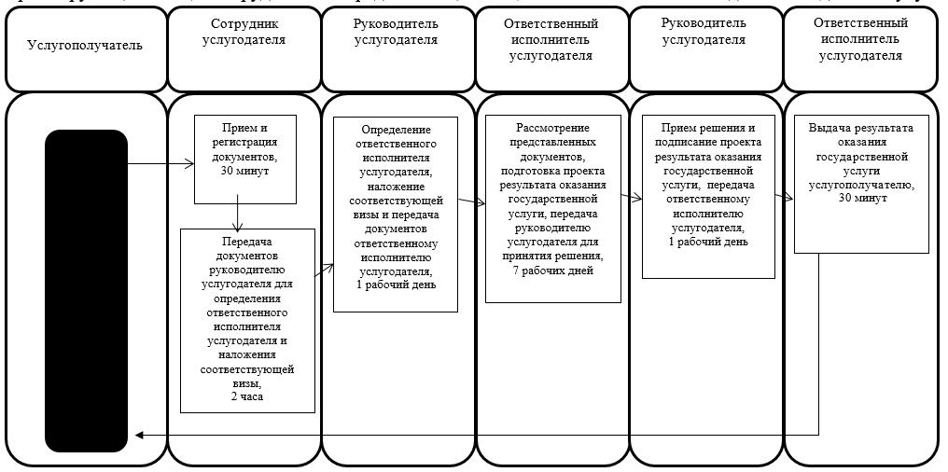
Условные обозначения:
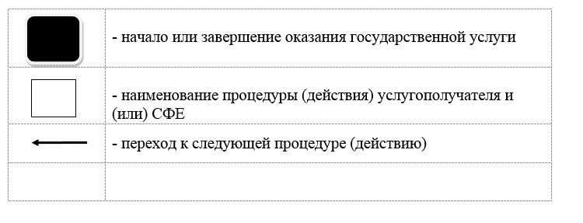

Утвержден постановлением акимата Северо-Казахстанской области от 26 мая 2016 года № 181
Регламент государственной услуги "Предоставление инвалидам кресла-колясок"
1. Общие положения
1. Регламент государственной услуги "Предоставление инвалидам кресла-колясок" (далее - регламент) разработан в соответствии со стандартом государственной услуги "Предоставление инвалидам кресла-колясок" (далее - стандарт), утвержденным приказом Министра здравоохранения и социального развития Республики Казахстан от 28 апреля 2015 года № 279 "Об утверждении стандартов государственных услуг в социально-трудовой сфере" (зарегистрирован в Реестре государственной регистрации нормативных правовых актов за № 11342).
Государственная услуга "Предоставление инвалидам кресла-колясок" (далее – государственная услуга) оказывается местными исполнительными органами районов и города областного значения (далее – услугодатель).
Государственная услуга оказывается бесплатно физическим лицам (далее – услугополучатель).
Государственная услуга оказывается в порядке очереди, без предварительной записи и ускоренного обслуживания.
Прием заявлений и выдача результата оказания государственной услуги осуществляются через услугодателя, по адресам, указанным в приложении 1 к настоящему регламенту.
2. Форма оказания государственной услуги – бумажная.
3. Результат оказания государственной услуги – уведомление об оформлении документов с указанием сроков предоставления инвалидам кресла-коляски (далее – результат оказания государственной услуги).
Форма предоставления результата оказания государственной услуги: бумажная.
2. Описание порядка действий структурных подразделений (работников) услугодателя в процессе оказания государственной услуги
4. Основанием для начала процедуры (действия) по оказанию государственной услуги является подача услугополучателем заявления по форме согласно приложению к стандарту.
Перечень документов, необходимых для оказания государственной услуги при обращении услугополучателя:
1) индивидуальная программа реабилитации инвалида;
2) акт о несчастном случае и документ о прекращении деятельности работодателя-индивидуального предпринимателя или ликвидации юридического лица.
Документы представляются в подлинниках и копиях для сверки, после чего подлинники документов возвращаются услугополучателю.
При подаче услугополучателем всех необходимых документов услугодателем выдается талон с указанием даты регистрации и получения государственной услуги, фамилии и инициалов лица, принявшего документы.
Инвалидам первой и второй групп, являющимся получателями специальных социальных услуг оформление документов для предоставления кресла-коляски осуществляется при содействии социального работника услугодателя.
5. Содержание каждой процедуры (действия), входящей в состав процесса оказания государственной услуги, длительность его выполнения:
1) сотрудник услугодателя принимает документы, осуществляет их регистрацию и выдачу талона с указанием даты регистрации и получения государственной услуги, фамилии и инициалов лица, принявшего документы, 30 (тридцать) минут.
Передает документы руководителю услугодателя для определения ответственного исполнителя услугодателя и наложения соответствующей визы, 2 (два) часа;
2) руководитель услугодателя ознакамливается с документами, определяет ответственного исполнителя услугодателя, налагает соответствующую визу, передает для исполнения ответственному исполнителю услугодателя, 1 (один) рабочий день;
3) ответственный исполнитель услугодателя рассматривает представленные документы, подготавливает проект результата оказания государственной услуги, передает руководителю услугодателя, 7 (семь) рабочих дней;
4) руководитель услугодателя принимает решение, подписывает проект результата оказания государственной услуги и передает ответственному исполнителю услугодателя для выдачи услугополучателю, 1 (один) рабочий день;
5) ответственный исполнитель услугодателя выдает результат оказания государственной услуги услугополучателю, 30 (тридцать) минут.
6. Результат процедуры (действия) по оказанию государственной услуги, который служит основанием для начала выполнения следующей процедуры (действия):
1) регистрация документов;
2) виза руководителя услугодателя;
3) проект результата оказания государственной услуги;
4) подписанный результат оказания государственной услуги;
5) выданный услугополучателю результат оказания государственной услуги.
6-1. В случаях представления услугополучателем неполного пакета документов согласно перечню, предусмотренному пунктом 4 настоящего регламента государственной услуги, и (или) документов с истекшим сроком действия, услугодатель отказывает в приеме заявления и выдает расписку об отказе в приеме документов по форме согласно приложению 2 к стандарту государственной услуги.
Сноска. Регламент дополнен пунктом 6-1 в соответствии с постановлением акимата Северо-Казахстанской области от 25.01.2017 № 24 (вводится в действие по истечении десяти календарных дней после дня его первого официального опубликования).
6-2. Услугодатель отказывает в оказании государственной услуги по следующим основаниям:
1) установление недостоверности документов, представленных услугополучателем для получения государственной услуги, и (или) данных (сведений), содержащихся в них;
2) несоответствие услугополучателя и (или) представленных материалов, объектов, данных и сведений, необходимых для оказания государственной услуги, требованиям, установленным Правилами обеспечения инвалидов специальными средствами передвижения, утвержденными приказом Министра здравоохранения и социального развития Республики Казахстан от 22 января 2015 года № 26 (зарегистрирован в Реестре государственной регистрации нормативных правовых актов за № 10370, опубликован в информационно-правовой системе "Әділет" 3 марта 2015 года);
3) отрицательный ответ уполномоченного государственного органа на запрос о согласовании, который требуется для оказания государственной услуги, а также отрицательное заключение экспертизы, исследования либо проверки.
Сноска. Регламент дополнен пунктом 6-2 в соответствии с постановлением акимата Северо-Казахстанской области от 25.01.2017 № 24 (вводится в действие по истечении десяти календарных дней после дня его первого официального опубликования).
6-3. При отказе в оказании государственной услуги услугодатель направляет услугополучателю ответ с указанием причин отказа.
Сноска. Регламент дополнен пунктом 6-3 в соответствии с постановлением акимата Северо-Казахстанской области от 25.01.2017 № 24 (вводится в действие по истечении десяти календарных дней после дня его первого официального опубликования).
6-4. В случае устранения услугополучателем причин отказа в оказании государственной услуги, услугополучатель обращается повторно для получения государственной услуги в порядке, установленном настоящим регламентом государственной услуги.
Сноска. Регламент дополнен пунктом 6-4 в соответствии с постановлением акимата Северо-Казахстанской области от 25.01.2017 № 24 (вводится в действие по истечении десяти календарных дней после дня его первого официального опубликования).
3. Описание порядка взаимодействия структурных подразделений (работников) услугодателя в процессе оказания государственной услуги
7. Перечень структурных подразделений (работников) услугодателя, которые участвуют в процессе оказания государственной услуги:
1) сотрудник услугодателя;
2) руководитель услугодателя;
3) ответственный исполнитель услугодателя.
8. Описание последовательности процедур (действий) между структурными подразделениями (работниками) с указанием длительности каждой процедуры (действия):
1) сотрудник услугодателя осуществляет прием и регистрацию документов, 30 (тридцать) минут.
Осуществляет передачу документов руководителю услугодателя для определения ответственного исполнителя услугодателя и наложения соответствующей визы, 2 (два) часа;
2) руководитель услугодателя ознакамливается с документами, определяет ответственного исполнителя услугодателя, налагает соответствующую визу и передает документы ответственному исполнителю услугодателя, 1 (один) рабочий день;
3) ответственный исполнитель услугодателя рассматривает представленные документы, подготавливает проект результата оказания государственной услуги, который направляется руководителю услугодателя для принятия решения, 7 (семь) рабочих дней;
4) руководитель услугодателя принимает решение и подписывает проект результата оказания государственной услуги, который передается ответственному исполнителю услугодателя, 1 (один) рабочий день;
5) ответственный исполнитель услугодателя выдает результат оказания государственной услуги услугополучателю, 30 (тридцать) минут.
Подробное описание последовательности процедур (действий), взаимодействия структурных подразделений (работников) услугодателя в процессе оказания государственной услуги, а также описание порядка взаимодействия с иными услугодателями и порядка использования информационных систем в процессе оказания государственной услуги отражается в справочнике бизнес-процессов оказания государственной услуги согласно приложению 2 к настоящему регламенту.
4. Описание порядка взаимодействия с Государственной корпорацией и (или) иными услугодателями, а также порядка использования информационных систем в процессе оказания государственных услуг
9. Взаимодействие с некоммерческим акционерным обществом "Государственная корпорация "Правительство для граждан" и его территориальными подразделениями, и (или) иными услугодателями, а также использование информационных систем в процессе оказания государственной услуги не предусмотрено.
Приложение 1 к регламенту государственной услуги "Предоставление инвалидам кресла-колясок"
Адреса услугодателей
№  п/п | Наименование | Местонахождение | Номера телефонов | Время приема
1 | Государственное учреждение "Отдел занятости и социальных программ Айыртауского района Северо-Казахстанской области" | Айыртауский район, село Саумалколь, улица Шокана Уалиханова, 42 | 8 (715)33-2-13-62 | С понедельника по пятницу с 9.00 часов до 17.30 часов с перерывом на обед с 13.00 часов до 14.30 часов
2 | Государственное учреждение "Отдел занятости и социальных программ Акжарского района Северо-Казахстанской области" | Акжарский район, село Талшик, улица Целинная, 13 | 8 (715)46-2-14-49 | С понедельника по пятницу с 9.00 часов до 17.30 часов с перерывом на обед с 13.00 часов до 14.30 часов
3 | Государственное учреждение "Отдел занятости и социальных программ Аккайынского района Северо-Казахстанской области" | Аккайынский район, село Смирново, улица 9 Мая, 67 | 8 (715)32-2-12-65 | С понедельника по пятницу с 9.00 часов до 17.30 часов с перерывом на обед с 13.00 часов до 14.30 часов
4 | Государственное учреждение "Отдел занятости и социальных программ Есильского района Северо-Казахстанской области" | Есильский район, село Явленка, улица Ленина, 20 | 8 (715)43-2-19-99 | С понедельника по пятницу с 9.00 часов до 17.30 часов с перерывом на обед с 13.00 часов до 14.30 часов
5 | Государственное учреждение "Отдел занятости и социальных программ Жамбылского района Северо-Казахстанской области" | Жамбылский район, село Пресновка, улица Дружбы, 6 | 8 (715)44-2-13-38 | С понедельника по пятницу с 9.00 часов до 17.30 часов с перерывом на обед с 13.00 часов до 14.30 часов
6 | Государственное учреждение "Отдел занятости и социальных программ района Магжана Жумабаева Северо-Казахстанской области" | район Магжана Жумабаева, город Булаево, улица Киреева, 15 | 8 (715)31-2-19-22 | С понедельника по пятницу с 9.00 часов до 17.30 часов с перерывом на обед с 13.00 часов до 14.30 часов
7 | Государственное учреждение "Кызылжарский районный отдел занятости и социальных программ" | Кызылжарский район, село Бесколь, улица Гагарина, 6 а | 8 (715)38-2-16-50  8 (715)2-50-06-17 | С понедельника по пятницу с 9.00 часов до 17.30 часов с перерывом на обед с 13.00 часов до 14.30 часов
8 | Государственное учреждение "Отдел занятости и социальных программ Мамлютского района Северо-Казахстанской области" | Мамлютский район, город Мамлютка, улица Гуденко, 19 | 8 (715)41-2-13-75 | С понедельника по пятницу с 9.00 часов до 17.30 часов с перерывом на обед с 13.00 часов до 14.30 часов
9 | Государственное учреждение "Отдел занятости и социальных программ района имени Габита Мусрепова Северо-Казахстанской области" | район имени Габита Мусрепова, село Новоишимское, улица Школьная, 19 | 8 (715)35-2-24-17 | С понедельника по пятницу с 9.00 часов до 17.30 часов с перерывом на обед с 13.00 часов до 14.30 часов
10 | Государственное учреждение "Отдел занятости и социальных программ Тайыншинского района Северо-Казахстанской области" | Тайыншинский район, город Тайынша, переулок Центральный, 2 | 8 (715)36-2-10-22 | С понедельника по пятницу с 9.00 часов до 17.30 часов с перерывом на обед с 13.00 часов до 14.30 часов
11 | Государственное учреждение "Отдел занятости и социальных программ Тимирязевского района Северо-Казахстанской области" | Тимирязевский район, село Тимирязево, улица Шокана Уалиханова, 1 | 8 (715)37-2-16-49 | С понедельника по пятницу с 9.00 часов до 17.30 часов с перерывом на обед с 13.00 часов до 14.30 часов
12 | Государственное учреждение "Отдел занятости и социальных программ Уалихановского района Северо-Казахстанской области" | Уалихановский район, село Кишкенеколь, улица Уалиханова, 82 | 8 (715)42-2-19-43 | С понедельника по пятницу с 9.00 часов до 17.30 часов с перерывом на обед с 13.00 часов до 14.30 часов
13 | Государственное учреждение "Отдел занятости и социальных программ района Шал акына Северо-Казахстанской области" | район Шал акына, город Сергеевка, улица Ибраева, 50 | 8 (715)34-2-16-91 | С понедельника по пятницу с 9.00 часов до 17.30 часов с перерывом на обед с 13.00 часов до 14.30 часов
14 | Государственное учреждение "Отдел занятости и социальных программ города Петропавловска" | город Петропавловск,  улица Театральная, 36  ozsp-petropavl.sko.kz | 8 (715)2-53-07-84 | С понедельника по пятницу с 9.00 часов до 17.30 часов с перерывом на обед с 13.00 часов до 14.30 часов

Приложение 2 к регламенту государственной услуги "Предоставление инвалидам кресла-колясок"
Справочник бизнес – процессов оказания государственной услуги "Предоставление инвалидам кресла-колясок"

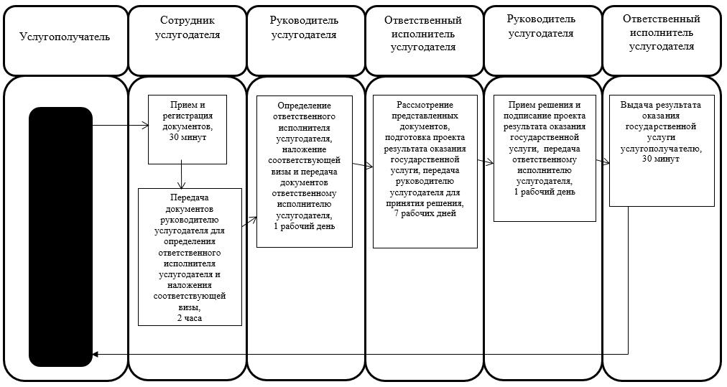
Условные обозначения:
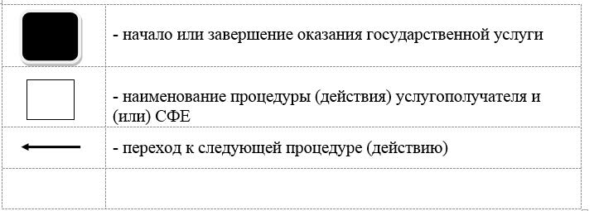

Утвержден постановлением акимата Северо-Казахстанской области от 26 мая 2016 года № 181
Регламент государственной услуги "Обеспечение инвалидов санаторно-курортным лечением"
1. Общие положения
1. Регламент государственной услуги "Обеспечение инвалидов санаторно-курортным лечением" (далее - регламент) разработан в соответствии со стандартом государственной услуги "Обеспечение инвалидов санаторно-курортным лечением" (далее - стандарт), утвержденным приказом Министра здравоохранения и социального развития Республики Казахстан от 28 апреля 2015 года № 279 "Об утверждении стандартов государственных услуг в социально-трудовой сфере" (зарегистрирован в Реестре государственной регистрации нормативных правовых актов за № 11342).
Государственная услуга "Обеспечение инвалидов санаторно-курортным лечением" (далее – государственная услуга) оказывается местными исполнительными органами районов и города областного значения (далее – услугодатель).
Государственная услуга оказывается бесплатно физическим лицам (далее – услугополучатель).
Государственная услуга оказывается в порядке очереди, без предварительной записи и ускоренного обслуживания.
Прием заявлений и выдача результата оказания государственной услуги осуществляются через услугодателя, по адресам, указанным в приложении 1 к настоящему регламенту.
2. Форма оказания государственной услуги – бумажная.
3. Результат оказания государственной услуги – уведомление об оформлении документов с указанием сроков предоставления инвалидам санаторно-курортного лечения (далее – результат оказания государственной услуги).
Форма предоставления результата оказания государственной услуги: бумажная.
2. Описание порядка действий структурных подразделений (работников) услугодателя в процессе оказания государственной услуги
4. Основанием для начала процедуры (действия) по оказанию государственной услуги является подача услугополучателем заявления по форме согласно приложению к стандарту.
Перечень документов, необходимых для оказания государственной услуги при обращении услугополучателя:
1) копия документа, удостоверяющего личность услугополучателя и/или законного представителя, для детей-инвалидов – копия документа, удостоверяющий личность и копия документа, удостоверяющего личность его законного представителя;
2) копия санаторно-курортной карты, выданная организацией здравоохранения;
3) документ, подтверждающий регистрацию по постоянному месту жительства (адресная справка либо справка сельских и/или аульных акимов);
4) копии справки об инвалидности по форме, утвержденной приказом Министра здравоохранения и социального развития Республики Казахстан от 30 января 2015 года № 44 "Об утверждении Правил проведения медико-социальной экспертизы" (зарегистрирован в Реестре государственной регистрации нормативных актов за № 10589), и выписки из индивидуальной программы реабилитации инвалида;
5) при подаче заявления другим лицом с письменного согласия инвалида – копия документа, удостоверяющего его личность;
в случае отсутствия индивидуального идентификационного номера в документе, удостоверяющем личность – копия индивидуальный идентификационный номер.
Документы представляются в подлинниках и копиях для сверки, после чего подлинники документов возвращаются услугополучателю.
При подаче услугополучателем всех необходимых документов услугодателем выдается талон с указанием даты регистрации и получения государственной услуги, фамилии и инициалов лица, принявшего документы.
Инвалидам первой и второй групп, являющимся получателями специальных социальных услуг оформление документов для обеспечения их санаторно-курортным лечением осуществляется при содействии социального работника услугодателя.
5. Содержание каждой процедуры (действия), входящей в состав процесса оказания государственной услуги, длительность его выполнения:
1) сотрудник услугодателя принимает документы, осуществляет их регистрацию и выдачу талона с указанием даты регистрации и получения государственной услуги, фамилии и инициалов лица, принявшего документы, 30 (тридцать) минут.
Передает документы руководителю услугодателя для определения ответственного исполнителя услугодателя и наложения соответствующей визы, 2 (два) часа;
2) руководитель услугодателя ознакамливается с документами, определяет ответственного исполнителя услугодателя, налагает соответствующую визу, передает для исполнения ответственному исполнителю услугодателя, 1 (один) рабочий день;
3) ответственный исполнитель услугодателя рассматривает представленные документы, подготавливает проект результата оказания государственной услуги, передает руководителю услугодателя, 7 (семь) рабочих дней;
4) руководитель услугодателя принимает решение, подписывает проект результата оказания государственной услуги и передает ответственному исполнителю услугодателя для выдачи услугополучателю, 1 (один) рабочий день;
5) ответственный исполнитель услугодателя выдает результат оказания государственной услуги услугополучателю, 30 (тридцать) минут.
6. Результат процедуры (действия) по оказанию государственной услуги, который служит основанием для начала выполнения следующей процедуры (действия):
1) регистрация документов;
2) виза руководителя услугодателя;
3) проект результата оказания государственной услуги;
4) подписанный результат оказания государственной услуги;
5) выданный услугополучателю результат оказания государственной услуги.
6-1. В случаях представления услугополучателем неполного пакета документов согласно перечню, предусмотренному пунктом 4 настоящего регламента государственной услуги, и (или) документов с истекшим сроком действия, услугодатель отказывает в приеме заявления и выдает расписку об отказе в приеме документов по форме согласно приложению 2 к стандарту государственной услуги.
Сноска. Регламент дополнен пунктом 6-1 в соответствии с постановлением акимата Северо-Казахстанской области от 25.01.2017 № 24 (вводится в действие по истечении десяти календарных дней после дня его первого официального опубликования).
6-2. Услугодатель отказывает в оказании государственной услуги по следующим основаниям:
1) установление недостоверности документов, представленных услугополучателем для получения государственной услуги, и (или) данных (сведений), содержащихся в них;
2) несоответствие услугополучателя и (или) представленных материалов, объектов, данных и сведений, необходимых для оказания государственной услуги, требованиям, установленным Правилами предоставления санаторно-курортного лечения инвалидам и детям-инвалидам, утвержденными приказом Министра здравоохранения и социального развития Республики Казахстан от 22 января 2015 года № 26 (зарегистрирован в Реестре государственной регистрации нормативных правовых актов за № 10370, опубликован в информационно-правовой системе "Әділет" 3 марта 2015 года);
3) отрицательный ответ уполномоченного государственного органа на запрос о согласовании, который требуется для оказания государственной услуги, а также отрицательное заключение экспертизы, исследования либо проверки.
Сноска. Регламент дополнен пунктом 6-2 в соответствии с постановлением акимата Северо-Казахстанской области от 25.01.2017 № 24 (вводится в действие по истечении десяти календарных дней после дня его первого официального опубликования).
6-3. При отказе в оказании государственной услуги услугодатель направляет услугополучателю ответ с указанием причин отказа.
Сноска. Регламент дополнен пунктом 6-3 в соответствии с постановлением акимата Северо-Казахстанской области от 25.01.2017 № 24 (вводится в действие по истечении десяти календарных дней после дня его первого официального опубликования).
6-4. В случае устранения услугополучателем причин отказа в оказании государственной услуги, услугополучатель обращается повторно для получения государственной услуги в порядке, установленном настоящим регламентом государственной услуги.
Сноска. Регламент дополнен пунктом 6-4 в соответствии с постановлением акимата Северо-Казахстанской области от 25.01.2017 № 24 (вводится в действие по истечении десяти календарных дней после дня его первого официального опубликования).
3. Описание порядка взаимодействия структурных подразделений (работников) услугодателя в процессе оказания государственной услуги
7. Перечень структурных подразделений (работников) услугодателя, которые участвуют в процессе оказания государственной услуги:
1) сотрудник услугодателя;
2) руководитель услугодателя;
3) ответственный исполнитель услугодателя.
8. Описание последовательности процедур (действий) между структурными подразделениями (работниками) с указанием длительности каждой процедуры (действия):
1) сотрудник услугодателя осуществляет прием и регистрацию документов, 30 (тридцать) минут.
Осуществляет передачу документов руководителю услугодателя для определения ответственного исполнителя услугодателя и наложения соответствующей визы, 2 (два) часа;
2) руководитель услугодателя ознакамливается с документами, определяет ответственного исполнителя услугодателя, налагает соответствующую визу и передает документы ответственному исполнителю услугодателя, 1 (один) рабочий день;
3) ответственный исполнитель услугодателя рассматривает представленные документы, подготавливает проект результата оказания государственной услуги, который направляется руководителю услугодателя для принятия решения, 7 (семь) рабочих дней;
4) руководитель услугодателя принимает решение и подписывает проект результата оказания государственной услуги, который передается ответственному исполнителю услугодателя, 1 (один) рабочий день;
5) ответственный исполнитель услугодателя выдает результат оказания государственной услуги услугополучателю, 30 (тридцать) минут.
Подробное описание последовательности процедур (действий), взаимодействия структурных подразделений (работников) услугодателя в процессе оказания государственной услуги, а также описание порядка взаимодействия с иными услугодателями и порядка использования информационных систем в процессе оказания государственной услуги отражается в справочнике бизнес-процессов оказания государственной услуги согласно приложению 2 к настоящему регламенту.
4. Описание порядка взаимодействия с Государственной корпорацией и (или) иными услугодателями, а также порядка использования информационных систем в процессе оказания государственных услуг
9. Взаимодействие с некоммерческим акционерным обществом "Государственная корпорация "Правительство для граждан" и его территориальными подразделениями, и (или) иными услугодателями, а также использование информационных систем в процессе оказания государственной услуги не предусмотрено.
Приложение 1 к регламенту государственной услуги "Обеспечение инвалидов санаторно-курортным лечением"
Адреса услугодателей
№  п/п | Наименование | Местонахождение | Номера телефонов | Время приема
1 | Государственное учреждение "Отдел занятости и социальных программ Айыртауского района Северо-Казахстанской области" | Айыртауский район, село Саумалколь, улица Шокана Уалиханова, 42 | 8 (715)33-2-13-62 | С понедельника по пятницу с 9.00 часов до 17.30 часов с перерывом на обед с 13.00 часов до 14.30 часов
2 | Государственное учреждение "Отдел занятости и социальных программ Акжарского района Северо-Казахстанской области" | Акжарский район, село Талшик, улица Целинная, 13 | 8 (715)46-2-14-49 | С понедельника по пятницу с 9.00 часов до 17.30 часов с перерывом на обед с 13.00 часов до 14.30 часов
3 | Государственное учреждение "Отдел занятости и социальных программ Аккайынского района Северо-Казахстанской области" | Аккайынский район, село Смирново, улица 9 Мая, 67 | 8 (715)32-2-12-65 | С понедельника по пятницу с 9.00 часов до 17.30 часов с перерывом на обед с 13.00 часов до 14.30 часов
4 | Государственное учреждение "Отдел занятости и социальных программ Есильского района Северо-Казахстанской области" | Есильский район, село Явленка, улица Ленина, 20 | 8 (715)43-2-19-99 | С понедельника по пятницу с 9.00 часов до 17.30 часов с перерывом на обед с 13.00 часов до 14.30 часов
5 | Государственное учреждение "Отдел занятости и социальных программ Жамбылского района Северо-Казахстанской области" | Жамбылский район, село Пресновка, улица Дружбы, 6 | 8 (715)44-2-13-38 | С понедельника по пятницу с 9.00 часов до 17.30 часов с перерывом на обед с 13.00 часов до 14.30 часов
6 | Государственное учреждение "Отдел занятости и социальных программ района Магжана Жумабаева Северо-Казахстанской области" | район Магжана Жумабаева, город Булаево, улица Киреева, 15 | 8 (715)31-2-19-22 | С понедельника по пятницу с 9.00 часов до 17.30 часов с перерывом на обед с 13.00 часов до 14.30 часов
7 | Государственное учреждение "Кызылжарский районный отдел занятости и социальных программ" | Кызылжарский район, село Бесколь, улица Гагарина, 6 а | 8 (715)38-2-16-50  8 (715)2-50-06-17 | С понедельника по пятницу с 9.00 часов до 17.30 часов с перерывом на обед с 13.00 часов до 14.30 часов
8 | Государственное учреждение "Отдел занятости и социальных программ Мамлютского района Северо-Казахстанской области" | Мамлютский район, город Мамлютка, улица Гуденко, 19 | 8 (715)41-2-13-75 | С понедельника по пятницу с 9.00 часов до 17.30 часов с перерывом на обед с 13.00 часов до 14.30 часов
9 | Государственное учреждение "Отдел занятости и социальных программ района имени Габита Мусрепова Северо-Казахстанской области" | район имени Габита Мусрепова, село Новоишимское, улица Школьная, 19 | 8 (715)35-2-24-17 | С понедельника по пятницу с 9.00 часов до 17.30 часов с перерывом на обед с 13.00 часов до 14.30 часов
10 | Государственное учреждение "Отдел занятости и социальных программ Тайыншинского района Северо-Казахстанской области" | Тайыншинский район, город Тайынша, переулок Центральный, 2 | 8 (715)36-2-10-22 | С понедельника по пятницу с 9.00 часов до 17.30 часов с перерывом на обед с 13.00 часов до 14.30 часов
11 | Государственное учреждение "Отдел занятости и социальных программ Тимирязевского района Северо-Казахстанской области" | Тимирязевский район, село Тимирязево, улица Шокана Уалиханова, 1 | 8 (715)37-2-16-49 | С понедельника по пятницу с 9.00 часов до 17.30 часов с перерывом на обед с 13.00 часов до 14.30 часов
12 | Государственное учреждение "Отдел занятости и социальных программ Уалихановского района Северо-Казахстанской области" | Уалихановский район, село Кишкенеколь, улица Уалиханова, 82 | 8 (715)42-2-19-43 | С понедельника по пятницу с 9.00 часов до 17.30 часов с перерывом на обед с 13.00 часов до 14.30 часов
13 | Государственное учреждение "Отдел занятости и социальных программ района Шал акына Северо-Казахстанской области" | район Шал акына, город Сергеевка, улица Ибраева, 50 | 8 (715)34-2-16-91 | С понедельника по пятницу с 9.00 часов до 17.30 часов с перерывом на обед с 13.00 часов до 14.30 часов
14 | Государственное учреждение "Отдел занятости и социальных программ города Петропавловска" | город Петропавловск, улица Театральная, 36  ozsp-petropavl.sko.kz | 8 (715)2-53-07-84 | С понедельника по пятницу с 9.00 часов до 17.30 часов с перерывом на обед с 13.00 часов до 14.30 часов

Приложение 2 к регламенту государственной услуги "Обеспечение инвалидов санаторно-курортным лечением"
Справочник бизнес – процессов оказания государственной услуги "Обеспечение инвалидов санаторно-курортным лечением"

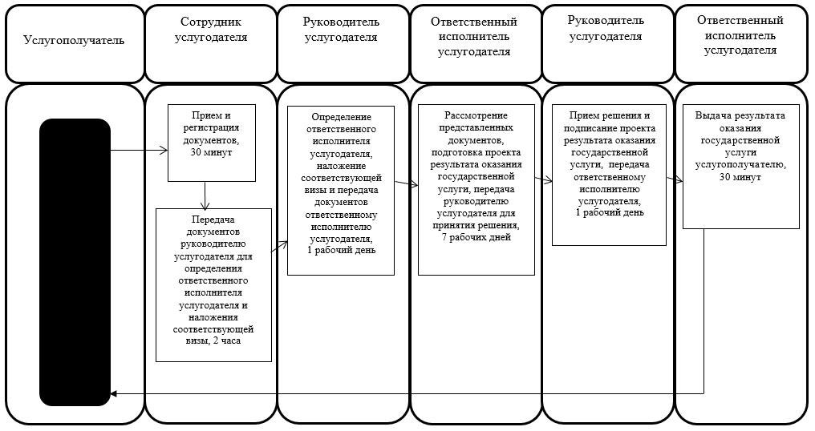
Условные обозначения:
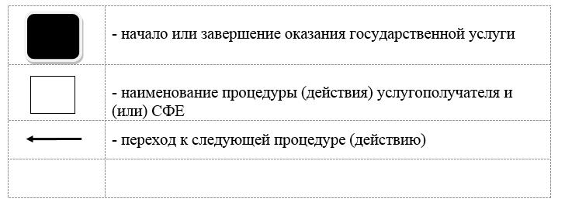

Утвержден постановлением акимата Северо-Казахстанской области от 26 мая 2016 года № 181
Регламент государственной услуги "Оформление документов на оказание специальных социальных услуг в медико-социальных учреждениях (организациях)"
1. Общие положения
1. Регламент государственной услуги "Оформление документов на оказание специальных социальных услуг в медико-социальных учреждениях (организациях)" (далее - регламент) разработан в соответствии со стандартом государственной услуги "Оформление документов на оказание специальных социальных услуг в медико-социальных учреждениях (организациях)" (далее - стандарт), утвержденным приказом Министра здравоохранения и социального развития Республики Казахстан от 28 апреля 2015 года № 279 "Об утверждении стандартов государственных услуг в социально-трудовой сфере" (зарегистрирован в Реестре государственной регистрации нормативных правовых актов за № 11342).
Государственная услуга "Оформление документов на оказание специальных социальных услуг в медико-социальных учреждениях (организациях)" (далее – государственная услуга) оказывается местными исполнительными органами районов и города областного значения (далее – услугодатель).
Государственная услуга оказывается бесплатно физическим лицам (далее – услугополучатель).
Государственная услуга оказывается в порядке очереди, без предварительной записи и ускоренного обслуживания.
Прием заявления и выдача результата оказания государственной услуги осуществляются через услугодателя, по адресам, указанным в приложении 1 к настоящему регламенту.
2. Форма оказания государственной услуги: бумажная.
3. Результат оказания государственной услуги - уведомление об оформлении документов с указанием срока оказания специальных социальных услуг в медико-социальных учреждениях (организациях) (далее - результат оказания государственной услуги), или мотивированный ответ об отказе в оказании государственной услуги в случае недостоверности представленных сведений и документов.
Форма предоставления результата оказания государственной услуги: бумажная.
2. Описание порядка действий структурных подразделений (работников) услугодателя в процессе оказания государственной услуги
4. Основанием для начала процедуры (действия) по оказанию государственной услуги является подача услугополучателем заявления по форме согласно приложениям 1 или 2 к стандарту.
Услугополучатель (или его законный представитель или при ходатайстве медицинской организации) при обращении для оказания государственной услуги предоставляет заявление по форме согласно приложениям 1 или 2 к стандарту и следующие документы:
1) копия документа, удостоверяющего личность получателя услуги с наличием индивидуального идентификационного номера;
2) копия справки об инвалидности по форме, утвержденной приказом Министра здравоохранения и социального развития Республики Казахстан от 30 января 2015 года № 44 "Об утверждении Правил проведения медико-социальной экспертизы" (зарегистрирован в Реестре государственной регистрации нормативных актов за № 10589), (для престарелых не требуется);
3) медицинская карта по форме согласно приложению 3 к стандарту;
4) копия выписки из индивидуальной программы реабилитации инвалида (для престарелых не требуется);
5) для лиц старше восемнадцати лет – копия решения суда о признании лица недееспособным (при наличии);
6) для лиц пенсионного возраста – копия пенсионного удостоверения;
7) для участников и инвалидов Великой Отечественной войны и лиц, приравненных к ним – копии удостоверения, подтверждающего статус участника и инвалида Великой Отечественной войны и лица, приравненного к ним.
Документы представляются в подлинниках и копиях для сверки, после чего подлинники документов возвращаются услугополучателю.
5. Содержание каждой процедуры (действия), входящей в состав процесса оказания государственной услуги, длительность его выполнения:
1) сотрудник услугодателя принимает документы, осуществляет их регистрацию и выдачу талона с указанием даты регистрации и получения государственной услуги, фамилии и инициалов лица, принявшего документы, 30 (тридцать) минут.
Передает документы руководителю услугодателя для определения ответственного исполнителя услугодателя и наложения соответствующей визы, 1 (один) рабочий день;
2) руководитель услугодателя ознакамливается с документами, определяет ответственного исполнителя услугодателя, налагает соответствующую визу, передает для исполнения ответственному исполнителю услугодателя, 1 (один) рабочий день;
3) ответственный исполнитель услугодателя рассматривает представленные документы, подготавливает проект результата оказания государственной услуги, передает руководителю услугодателя, 13 (тринадцать) рабочих дней;
4) руководитель услугодателя принимает решение, подписывает проект результата оказания государственной услуги и передает ответственному исполнителю услугодателя для выдачи услугополучателю, 1 (один) рабочий день;
5) ответственный исполнитель услугодателя выдает результат оказания государственной услуги услугополучателю, 30 (тридцать) минут.
6. Результат процедуры (действия) по оказанию государственной услуги, который служит основанием для начала выполнения следующей процедуры (действия):
1) регистрация документов;
2) виза руководителя услугодателя;
3) проект результата оказания государственной услуги;
4) подписанный результат оказания государственной услуги;
5) выданный услугополучателю результат оказания государственной услуги или мотивированный ответ об отказе.
6-1. В случаях представления услугополучателем неполного пакета документов согласно перечню, предусмотренному пунктом 4 настоящего регламента государственной услуги, и (или) документов с истекшим сроком действия, услугодатель отказывает в приеме заявления и выдает расписку об отказе в приеме документов по форме согласно приложению 4 к стандарту государственной услуги.
Сноска. Регламент дополнен пунктом 6-1 в соответствии с постановлением акимата Северо-Казахстанской области от 25.01.2017 № 24 (вводится в действие по истечении десяти календарных дней после дня его первого официального опубликования).
6-2. При отказе в оказании государственной услуги услугодатель направляет услугополучателю ответ с указанием причин отказа.
Услугодатель отказывает в оказании государственных услуг по следующим основаниям:
1) установление недостоверности документов, представленных услугополучателем для получения государственной услуги, и (или) данных (сведений), содержащихся в них;
2) несоответствие услугополучателя и (или) представленных материалов, объектов, данных и сведений, необходимых для оказания государственной услуги, требованиям, установленным Стандартами оказания специальных социальных услуг в области социальной защиты населения, утвержденными приказом Министра здравоохранения и социального развития Республики Казахстан от 26 марта 2015 года № 165 (зарегистрирован в Реестре государственной регистрации нормативных правовых актов за № 11038, опубликован в информационно-правовой системе "Әділет" 13 мая 2015 года);
3) отрицательный ответ уполномоченного государственного органа на запрос о согласовании, который требуется для оказания государственной услуги, а также отрицательное заключение экспертизы, исследования либо проверки.
Сноска. Регламент дополнен пунктом 6-2 в соответствии с постановлением акимата Северо-Казахстанской области от 25.01.2017 № 24 (вводится в действие по истечении десяти календарных дней после дня его первого официального опубликования).
3. Описание порядка взаимодействия структурных подразделений (работников) услугодателя в процессе оказания государственной услуги
7. В процессе оказания государственной услуги участвуют следующие структурные подразделения (работники) услугодателя:
1) сотрудник услугодателя;
2) руководитель услугодателя;
3) ответственный исполнитель услугодателя.
8. Описание последовательности процедур (действий) между структурными подразделениями (работниками), длительность каждой процедуры (действия):
1) сотрудник услугодателя осуществляет прием и регистрацию документов, 30 (тридцать) минут.
Осуществляет передачу документов руководителю услугодателя для определения ответственного исполнителя услугодателя и наложения соответствующей визы, 1 (один) рабочий день;
2) руководитель услугодателя ознакамливается с документами, определяет ответственного исполнителя услугодателя, налагает соответствующую визу и передает документы ответственному исполнителю услугодателя, 1 (один) рабочий день;
3) ответственный исполнитель услугодателя рассматривает представленные документы, подготавливает проект результата оказания государственной услуги, который направляется руководителю услугодателя для принятия решения, 13 (тринадцать) рабочих дней;
4) руководитель услугодателя принимает решение и подписывает проект результата оказания государственной услуги, который передается ответственному исполнителю услугодателя, 1 (один) рабочий день;
5) ответственный исполнитель услугодателя выдает результат оказания государственной услуги услугополучателю, 30 (тридцать) минут.
Подробное описание последовательности процедур (действий), взаимодействия структурных подразделений (работников) услугодателя в процессе оказания государственной услуги, а также описание порядка взаимодействия с иными услугодателями и порядка использования информационных систем в процессе оказания государственной услуги отражается в справочнике бизнес-процессов оказания государственной услуги согласно приложению 2 к настоящему регламенту.
4. Описание порядка взаимодействия с Государственной корпорацией и (или) иными услугодателями, а также порядка использования информационных систем в процессе оказания государственных услуг
9. Взаимодействие с некоммерческим акционерным обществом "Государственная корпорация "Правительство для граждан" и его территориальными подразделениями, и (или) иными услугодателями, а также использование информационных систем в процессе оказания государственной услуги не предусмотрено.
Приложение 1 к регламенту государственной услуги "Оформление документов на оказание специальных социальных услуг в медико-социальных учреждениях (организациях)"
Адреса услугодателей
№  п/п | Наименование | Местонахождение | Номера телефонов | Время приема
1 | Государственное учреждение "Отдел занятости и социальных программ Айыртауского района Северо-Казахстанской области" | Айыртауский район, село Саумалколь, улица Шокана Уалиханова, 42 | 8 (715)33-2-13-62 | С понедельника по пятницу с 9.00 часов до 17.30 часов с перерывом на обед с 13.00 часов до 14.30 часов
2 | Государственное учреждение "Отдел занятости и социальных программ Акжарского района Северо-Казахстанской области" | Акжарский район, село Талшик, улица Целинная, 13 | 8 (715)46-2-14-49 | С понедельника по пятницу с 9.00 часов до 17.30 часов с перерывом на обед с 13.00 часов до 14.30 часов
3 | Государственное учреждение "Отдел занятости и социальных программ Аккайынского района Северо-Казахстанской области" | Аккайынский район, село Смирново, улица 9 Мая, 67 | 8 (715)32-2-12-65 | С понедельника по пятницу с 9.00 часов до 17.30 часов с перерывом на обед с 13.00 часов до 14.30 часов
4 | Государственное учреждение "Отдел занятости и социальных программ Есильского района Северо-Казахстанской области" | Есильский район, село Явленка, улица Ленина, 20 | 8 (715)43-2-19-99 | С понедельника по пятницу с 9.00 часов до 17.30 часов с перерывом на обед с 13.00 часов до 14.30 часов
5 | Государственное учреждение "Отдел занятости и социальных программ Жамбылского района Северо-Казахстанской области" | Жамбылский район, село Пресновка, улица Дружбы, 6 | 8 (715)44-2-13-38 | С понедельника по пятницу с 9.00 часов до 17.30 часов с перерывом на обед с 13.00 часов до 14.30 часов
6 | Государственное учреждение "Отдел занятости и социальных программ района Магжана Жумабаева Северо-Казахстанской области" | район Магжана Жумабаева, город Булаево, улица Киреева, 15 | 8 (715)31-2-19-22 | С понедельника по пятницу с 9.00 часов до 17.30 часов с перерывом на обед с 13.00 часов до 14.30 часов
7 | Государственное учреждение "Кызылжарский районный отдел занятости и социальных программ" | Кызылжарский район, село Бесколь, улица Гагарина, 6 а | 8 (715)38-2-16-50  8 (715)2-50-06-17 | С понедельника по пятницу с 9.00 часов до 17.30 часов с перерывом на обед с 13.00 часов до 14.30 часов
8 | Государственное учреждение "Отдел занятости и социальных программ Мамлютского района Северо-Казахстанской области" | Мамлютский район, город Мамлютка, улица Гуденко, 19 | 8 (715)41-2-13-75 | С понедельника по пятницу с 9.00 часов до 17.30 часов с перерывом на обед с 13.00 часов до 14.30 часов
9 | Государственное учреждение "Отдел занятости и социальных программ района имени Габита Мусрепова Северо-Казахстанской области" | район имени Габита Мусрепова, село Новоишимское, улица Школьная, 19 | 8 (715)35-2-24-17 | С понедельника по пятницу с 9.00 часов до 17.30 часов с перерывом на обед с 13.00 часов до 14.30 часов
10 | Государственное учреждение "Отдел занятости и социальных программ Тайыншинского района Северо-Казахстанской области" | Тайыншинский район, город Тайынша, переулок Центральный, 2 | 8 (715)36-2-10-22 | С понедельника по пятницу с 9.00 часов до 17.30 часов с перерывом на обед с 13.00 часов до 14.30 часов
11 | Государственное учреждение "Отдел занятости и социальных программ Тимирязевского района Северо-Казахстанской области" | Тимирязевский район, село Тимирязево, улица Шокана Уалиханова, 1 | 8 (715)37-2-16-49 | С понедельника по пятницу с 9.00 часов до 17.30 часов с перерывом на обед с 13.00 часов до 14.30 часов
12 | Государственное учреждение "Отдел занятости и социальных программ Уалихановского района Северо-Казахстанской области" | Уалихановский район, село Кишкенеколь, улица Уалиханова, 82 | 8 (715)42-2-19-43 | С понедельника по пятницу с 9.00 часов до 17.30 часов с перерывом на обед с 13.00 часов до 14.30 часов
13 | Государственное учреждение "Отдел занятости и социальных программ района Шал акына Северо-Казахстанской области" | район Шал акына, город Сергеевка, улица Ибраева, 50 | 8 (715)34-2-16-91 | С понедельника по пятницу с 9.00 часов до 17.30 часов с перерывом на обед с 13.00 часов до 14.30 часов
14 | Государственное учреждение "Отдел занятости и социальных программ города Петропавловска" | город Петропавловск, улица Театральная, 36  ozsp-petropavl.sko.kz | 8 (715)2-53-07-84 | С понедельника по пятницу с 9.00 часов до 17.30 часов с перерывом на обед с 13.00 часов до 14.30 часов

Приложение 2 к Регламенту государственной услуги "Оформление документов на оказание специальных социальных услуг в медико-социальных учреждениях (организациях)"
Справочник бизнес – процессов оказания государственной услуги "Оформление документов на оказание специальных социальных услуг в медико-социальных учреждениях (организациях)"

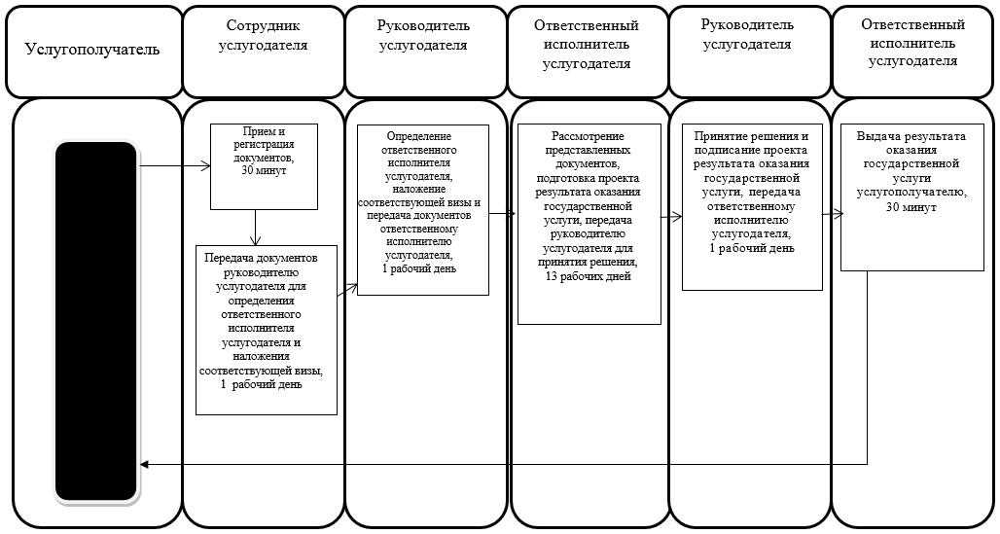
Условные обозначения:
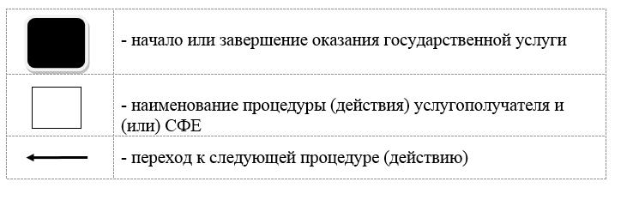

Утвержден постановлением акимата Северо-Казахстанской области от 26 мая 2016 года № 181
Регламент государственной услуги "Оформление документов на оказание специальных социальных услуг в условиях ухода на дому"
1. Общие положения
1. Регламент государственной услуги "Оформление документов на оказание специальных социальных услуг в условиях ухода на дому" (далее - регламент) разработан в соответствии со стандартом государственной услуги "Оформление документов на оказание специальных социальных услуг в условиях ухода на дому" (далее - стандарт), утвержденным приказом Министра здравоохранения и социального развития Республики Казахстан от 28 апреля 2015 года № 279 "Об утверждении стандартов государственных услуг в социально-трудовой сфере" (зарегистрирован в Реестре государственной регистрации нормативных правовых актов за № 11342).
Государственная услуга "Оформление документов на оказание специальных социальных услуг в условиях ухода на дому" (далее – государственная услуга) оказывается местными исполнительными органами районов и города областного значения (далее – услугодатель).
Государственная услуга оказывается бесплатно физическим лицам (далее – услугополучатель).
Государственная услуга оказывается в порядке очереди, без предварительной записи и ускоренного обслуживания.
Прием заявления и выдача результата оказания государственной услуги осуществляются через услугодателя, по адресам, указанным в приложении 1 к настоящему регламенту.
2. Форма оказания государственной услуги: бумажная.
3. Результат оказания государственной услуги – уведомление об оформлении документов с указанием срока оказания специальных социальных услуг в условиях ухода на дому (далее – результат оказания государственной услуги), или мотивированный ответ об отказе в оказании государственной услуги в случае недостоверности представленных сведений и документов.
Форма предоставления результата оказания государственной услуги: бумажная.
2. Описание порядка действий структурных подразделений (работников) услугодателя в процессе оказания государственной услуги
4. Основанием для начала процедуры (действия) по оказанию государственной услуги является подача услугополучателем заявления по форме согласно приложению 1 к стандарту.
Услугополучатель (или его законный представитель или при ходатайстве медицинской организации) при обращении для оказания государственной услуги предоставляет заявление по форме согласно приложению 1 к стандарту и следующие документы:
к услугодателю:
1) копия документа, удостоверяющего личность получателя услуги с наличием индивидуального идентификационного номера;
2) документ, подтверждающий регистрацию по постоянному месту жительства (адресная справка либо справка акимов сельских);
3) копия справки об инвалидности по форме, утвержденной приказом Министра здравоохранения и социального развития Республики Казахстан от 30 января 2015 года № 44 "Об утверждении Правил проведения медико-социальной экспертизы" (зарегистрирован в Реестре государственной регистрации нормативных актов за № 10589), (для престарелых не требуется);
4) медицинская карта по форме согласно приложению 2 к стандарту;
5) копия выписки из индивидуальной программы реабилитации инвалида (для престарелых не требуется);
6) для лиц пенсионного возраста – копия пенсионного удостоверения;
7) для участников и инвалидов Великой Отечественной войны и лиц, приравненных к ним – копии удостоверения, подтверждающего статус участника и инвалида Великой Отечественной войны и лица, приравненного к ним;
8) для детей – копия заключения психолого-медико-педагогической консультации.
Документы представляются в подлинниках и копиях для сверки, после чего подлинники документов возвращаются услугополучателю.
5. Содержание каждой процедуры (действия), входящей в состав процесса оказания государственной услуги, длительность его выполнения:
1) сотрудник услугодателя принимает документы, осуществляет их регистрацию и выдачу талона с указанием даты регистрации и получения государственной услуги, фамилии и инициалов лица, принявшего документы, 30 (тридцать) минут.
Передает документы руководителю услугодателя для определения ответственного исполнителя услугодателя и наложения соответствующей визы, 1 (один) рабочий день;
2) руководитель услугодателя ознакамливается с документами, определяет ответственного исполнителя услугодателя, налагает соответствующую визу, передает для исполнения ответственному исполнителю услугодателя, 1 (один) рабочий день;
3) ответственный исполнитель услугодателя рассматривает представленные документы, подготавливает проект результата оказания государственной услуги, передает руководителю услугодателя, 10 (десять) рабочих дней;
4) руководитель услугодателя принимает решение, подписывает проект результата оказания государственной услуги и передает ответственному исполнителю услугодателя для выдачи услугополучателю, 1 (один) рабочий день;
5) ответственный исполнитель услугодателя выдает результат оказания государственной услуги услугополучателю, 30 (тридцать) минут.
6. Результат процедуры (действия) по оказанию государственной услуги, который служит основанием для начала выполнения следующей процедуры (действия):
1) регистрация документов;
2) виза руководителя услугодателя;
3) проект результата оказания государственной услуги;
4) подписанный результат оказания государственной услуги;
5) выданный услугополучателю результат оказания государственной услуги или мотивированный ответ об отказе.
6-1. В случаях представления услугополучателем неполного пакета документов согласно перечню, предусмотренному пунктом 4 настоящего регламента государственной услуги, и (или) документов с истекшим сроком действия, услугодатель отказывает в приеме заявления и выдает расписку об отказе в приеме документов по форме согласно приложению 3 к стандарту государственной услуги.
Сноска. Регламент дополнен пунктом 6-1 в соответствии с постановлением акимата Северо-Казахстанской области от 25.01.2017 № 24 (вводится в действие по истечении десяти календарных дней после дня его первого официального опубликования).
6-2. При отказе в оказании государственной услуги услугодатель направляет услугополучателю ответ с указанием причин отказа.
Услугодатель отказывает в оказании государственных услуг по следующим основаниям:
1) установление недостоверности документов, представленных услугополучателем для получения государственной услуги, и (или) данных (сведений), содержащихся в них;
2) несоответствие услугополучателя и (или) представленных материалов, объектов, данных и сведений, необходимых для оказания государственной услуги, требованиям, установленным Стандартами оказания специальных социальных услуг в области социальной защиты населения, утвержденными приказом Министра здравоохранения и социального развития Республики Казахстан от 26 марта 2015 года № 165 (зарегистрирован в Реестре государственной регистрации нормативных правовых актов за № 11038, опубликован в информационно-правовой системе "Әділет" 13 мая 2015 года);
3) отрицательный ответ уполномоченного государственного органа на запрос о согласовании, который требуется для оказания государственной услуги, а также отрицательное заключение экспертизы, исследования либо проверки.
Сноска. Регламент дополнен пунктом 6-2 в соответствии с постановлением акимата Северо-Казахстанской области от 25.01.2017 № 24 (вводится в действие по истечении десяти календарных дней после дня его первого официального опубликования).
3. Описание порядка взаимодействия структурных подразделений (работников) услугодателя в процессе оказания государственной услуги
7. В процессе оказания государственной услуги участвуют следующие структурные подразделения (работники) услугодателя:
1) сотрудник услугодателя;
2) руководитель услугодателя;
3) ответственный исполнитель услугодателя.
8. Описание последовательности процедур (действий) между структурными подразделениями (работниками), длительность каждой процедуры (действия):
1) сотрудник услугодателя осуществляет прием и регистрацию документов, 30 (тридцать) минут.
Осуществляет передачу документов руководителю услугодателя для определения ответственного исполнителя услугодателя и наложения соответствующей визы, 1 (один) рабочий день;
2) руководитель услугодателя ознакамливается с документами, определяет ответственного исполнителя услугодателя, налагает соответствующую визу и передает документы ответственному исполнителю услугодателя, 1 (один) рабочий день;
3) ответственный исполнитель услугодателя рассматривает представленные документы, подготавливает проект результата оказания государственной услуги, который направляется руководителю услугодателя для принятия решения, 10 (десять) рабочих дней;
4) руководитель услугодателя принимает решение и подписывает проект результата оказания государственной услуги, который передается ответственному исполнителю услугодателя, 1 (один) рабочий день;
5) ответственный исполнитель услугодателя выдает результат оказания государственной услуги услугополучателю, 30 (тридцать) минут.
Подробное описание последовательности процедур (действий), взаимодействия структурных подразделений (работников) услугодателя в процессе оказания государственной услуги, а также описание порядка взаимодействия с иными услугодателями и порядка использования информационных систем в процессе оказания государственной услуги отражается в справочнике бизнес-процессов оказания государственной услуги согласно приложению 2 к настоящему регламенту.
4. Описание порядка взаимодействия с Государственной корпорацией и (или) иными услугодателями, а также порядка использования информационных систем в процессе оказания государственных услуг
9. Взаимодействие с некоммерческим акционерным обществом "Государственная корпорация "Правительство для граждан" и его территориальными подразделениями, и (или) иными услугодателями, а также использование информационных систем в процессе оказания государственной услуги не предусмотрено.
Приложение 1 к регламенту государственной услуги "Оформление документов на оказание специальных социальных услуг в условиях ухода на дому"
Адреса услугодателей
№  п/п | Наименование | Местонахождение | Номера телефонов | Время приема
1 | Государственное учреждение "Отдел занятости и социальных программ Айыртауского района Северо-Казахстанской области" | Айыртауский район, село Саумалколь, улица Шокана Уалиханова, 42 | 8 (715)33-2-13-62 | С понедельника по пятницу с 9.00 часов до 17.30 часов с перерывом на обед с 13.00 часов до 14.30 часов
2 | Государственное учреждение "Отдел занятости и социальных программ Акжарского района Северо-Казахстанской области" | Акжарский район, село Талшик, улица Целинная, 13 | 8 (715)46-2-14-49 | С понедельника по пятницу с 9.00 часов до 17.30 часов с перерывом на обед с 13.00 часов до 14.30 часов
3 | Государственное учреждение "Отдел занятости и социальных программ Аккайынского района Северо-Казахстанской области" | Аккайынский район, село Смирново, улица 9 Мая, 67 | 8 (715)32-2-12-65 | С понедельника по пятницу с 9.00 часов до 17.30 часов с перерывом на обед с 13.00 часов до 14.30 часов
4 | Государственное учреждение "Отдел занятости и социальных программ Есильского района Северо-Казахстанской области" | Есильский район, село Явленка, улица Ленина, 20 | 8 (715)43-2-19-99 | С понедельника по пятницу с 9.00 часов до 17.30 часов с перерывом на обед с 13.00 часов до 14.30 часов
5 | Государственное учреждение "Отдел занятости и социальных программ Жамбылского района Северо-Казахстанской области" | Жамбылский район, село Пресновка, улица Дружбы, 6 | 8 (715)44-2-13-38 | С понедельника по пятницу с 9.00 часов до 17.30 часов с перерывом на обед с 13.00 часов до 14.30 часов
6 | Государственное учреждение "Отдел занятости и социальных программ района Магжана Жумабаева Северо-Казахстанской области" | район Магжана Жумабаева, город Булаево, улица Киреева, 15 | 8 (715)31-2-19-22 | С понедельника по пятницу с 9.00 часов до 17.30 часов с перерывом на обед с 13.00 часов до 14.30 часов
7 | Государственное учреждение "Кызылжарский районный отдел занятости и социальных программ" | Кызылжарский район, село Бесколь, улица Гагарина, 6 а | 8 (715)38-2-16-50  8 (715)2-50-06-17 | С понедельника по пятницу с 9.00 часов до 17.30 часов с перерывом на обед с 13.00 часов до 14.30 часов
8 | Государственное учреждение "Отдел занятости и социальных программ Мамлютского района Северо-Казахстанской области" | Мамлютский район, город Мамлютка, улица Гуденко, 19 | 8 (715)41-2-13-75 | С понедельника по пятницу с 9.00 часов до 17.30 часов с перерывом на обед с 13.00 часов до 14.30 часов
9 | Государственное учреждение "Отдел занятости и социальных программ района имени Габита Мусрепова Северо-Казахстанской области" | район имени Габита Мусрепова, село Новоишимское, улица Школьная, 19 | 8 (715)35-2-24-17 | С понедельника по пятницу с 9.00 часов до 17.30 часов с перерывом на обед с 13.00 часов до 14.30 часов
10 | Государственное учреждение "Отдел занятости и социальных программ Тайыншинского района Северо-Казахстанской области" | Тайыншинский район, город Тайынша, переулок Центральный, 2 | 8 (715)36-2-10-22 | С понедельника по пятницу с 9.00 часов до 17.30 часов с перерывом на обед с 13.00 часов до 14.30 часов
11 | Государственное учреждение "Отдел занятости и социальных программ Тимирязевского района Северо-Казахстанской области" | Тимирязевский район, село Тимирязево, улица Шокана Уалиханова, 1 | 8 (715)37-2-16-49 | С понедельника по пятницу с 9.00 часов до 17.30 часов с перерывом на обед с 13.00 часов до 14.30 часов
12 | Государственное учреждение "Отдел занятости и социальных программ Уалихановского района Северо-Казахстанской области" | Уалихановский район, село Кишкенеколь, улица Уалиханова, 82 | 8 (715)42-2-19-43 | С понедельника по пятницу с 9.00 часов до 17.30 часов с перерывом на обед с 13.00 часов до 14.30 часов
13 | Государственное учреждение "Отдел занятости и социальных программ района Шал акына Северо-Казахстанской области" | район Шал акына, город Сергеевка, улица Ибраева, 50 | 8 (715)34-2-16-91 | С понедельника по пятницу с 9.00 часов до 17.30 часов с перерывом на обед с 13.00 часов до 14.30 часов
14 | Государственное учреждение "Отдел занятости и социальных программ города Петропавловска" | город Петропавловск, улица Театральная, 36  ozsp-petropavl.sko.kz | 8 (715)2-53-07-84 | С понедельника по пятницу с 9.00 часов до 17.30 часов с перерывом на обед с 13.00 часов до 14.30 часов

Приложение 2 к регламенту государственной услуги "Оформление документов на оказание специальных социальных услуг в условиях ухода на дому"
Справочник бизнес – процессов оказания государственной услуги "Оформление документов на оказание специальных социальных услуг в условиях ухода на дому"

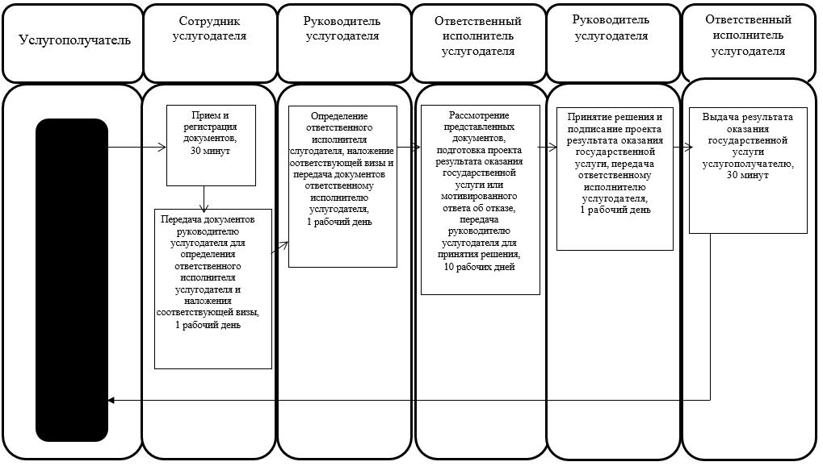
Условные обозначения:
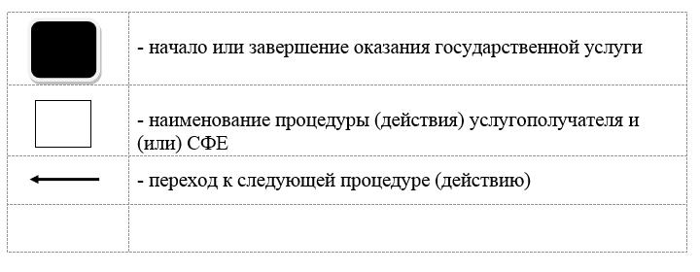

Утвержден постановлением акимата Северо-Казахстанской области от 26 мая 2016 года № 181
Регламент государственной услуги "Выдача и продление разрешения иностранному работнику на трудоустройство и работодателям на привлечение иностранной рабочей силы для осуществления трудовой деятельности на территории соответствующей административно-территориальной единицы"
1. Общие положения
1. Регламент государственной услуги "Выдача и продление разрешения иностранному работнику на трудоустройство и работодателям на привлечение иностранной рабочей силы для осуществления трудовой деятельности на территории соответствующей административно-территориальной единицы" (далее - регламент) разработан в соответствии со стандартом государственной услуги "Выдача и продление разрешения иностранному работнику на трудоустройство и работодателям на привлечение иностранной рабочей силы для осуществления трудовой деятельности на территории соответствующей административно-территориальной единицы" (далее - стандарт), утвержденным приказом Министра здравоохранения и социального развития Республики Казахстан от 28 апреля 2015 года № 279 "Об утверждении стандартов государственных услуг в социально-трудовой сфере" (зарегистрирован в Реестре государственной регистрации нормативных правовых актов за № 11342).
Государственная услуга "Выдача и продление разрешения иностранному работнику на трудоустройство и работодателям на привлечение иностранной рабочей силы для осуществления трудовой деятельности на территории соответствующей административно-территориальной единицы" (далее – государственная услуга) оказывается местным исполнительным органом области (далее – услугодатель).
Государственная услуга оказывается бесплатно физическим и юридическим лицам.
Государственная услуга оказывается в порядке очереди, без предварительной записи и ускоренного обслуживания.
Прием заявления от услугополучателя и выдача результата оказания государственной услуги осуществляются через:
1) услугодателя по адресу, указанному в приложении 1 к настоящему регламенту;
2) веб-портал "электронного правительства" www.egov.kz, www.elicense.kz (далее – портал).
2. Форма оказываемой государственной услуги: электронная (частично автоматизированная) и (или) бумажная.
3. Результатом оказания государственной услуги является:
разрешение, переоформленное и продленное разрешение иностранному работнику на трудоустройство и работодателям на привлечение иностранной рабочей силы для осуществления трудовой деятельности на территории соответствующей административно-территориальной единицы (далее – результат оказания государственной услуги).
Форма предоставления результата оказания государственной услуги:
по выдаче, переоформлению и продлению разрешения услугополучателю (работодателю) на привлечение иностранной рабочей силы для осуществления трудовой деятельности на территории соответствующей административно-территориальной единицы – электронная или бумажная;
по выдаче, переоформлению и продлению разрешения услугополучателю (иностранному работнику) на трудоустройство для осуществления трудовой деятельности на территории соответствующей административно-территориальной единицы – бумажная.
2. Описание порядка действий структурных подразделений (работников) услугодателя в процессе оказания государственной услуги
4. Основанием для начала процедуры (действия) по оказанию государственной услуги является подача услугополучателем заявления по форме согласно приложению 1 или 5 к стандарту.
Перечень документов, необходимых для оказания государственной услуги при обращении услугополучателя:
для получения или переоформления разрешения на привлечение иностранной рабочей силы услугополучателем (работодателем):
к услугодателю:
заявление, по форме, согласно приложению 1 к стандарту;
1) при привлечении сезонных иностранных работников:
сведения о привлекаемых иностранных работниках, по форме, согласно приложению 2 к стандарту;
2) при привлечении иных иностранных работников:
документ, содержащий информацию о выполнении особых условий разрешений, выданных за предыдущий и текущий календарные годы, срок исполнения которых наступил (при их наличии) (в произвольной форме);
сведения;
нотариально заверенные переводы (копии, если документ заполнен на государственном или русском языке) документов об образовании легализованных в установленном законодательством Республики Казахстан порядке, за исключением случаев, предусмотренных вступившими в силу международными договорами Республики Казахстан;
документ, содержащий информацию о трудовой деятельности работника (при наличии квалификационных требований по стажу работы по соответствующей профессии), с приложением письменного подтверждения о трудовой деятельности работника на официальном бланке работодателя, у которого ранее работник работал, или иных подтверждающих документов, признаваемых в Республике Казахстан;
нотариально засвидетельствованная копия (с переводом на государственный или русский язык) трудового договора, заключенного между иностранным работодателем и привлекаемым иностранным работником (в случае, если иностранное юридическое лицо-работодатель, осуществляющее свою деятельность в Республике Казахстан без образования филиала, представительства, направляет своих работников в Республику Казахстан по контракту на выполнение работ, оказание услуг);
нотариально засвидетельствованная копия (с переводом на государственный или русский язык) контракта на выполнение работ, оказание услуг (в случае, если иностранное юридическое лицо-работодатель, осуществляющее свою деятельность в Республике Казахстан без образования филиала, представительства, направляет своих работников в Республику Казахстан по контракту на выполнение работ, оказание услуг);
нотариально засвидетельствованная копия (с переводом на государственный или русский языки) договора, контракта работодателя на выполнение работ, оказание услуг на территории других административно-территориальных единиц (в случае, если необходимо выполнение иностранными работниками функциональных обязанностей на территории нескольких административно-территориальных единиц более шестидесяти календарных дней в течение календарного года);
информация о местном содержании в кадрах, по форме, согласно приложению 3 к стандарту (за исключением следующих лиц: субъекты малого предпринимательства, государственные учреждения и предприятия, иностранные работники, прибывающие для самостоятельного трудоустройства, представительства иностранных юридических лиц, а также иностранные работники, на которых работодателям выдаются разрешения в рамках квот по приоритетным проектам и странам исхода, на территорию специальной экономической зоны);
нотариально заверенный перевод (на государственном и русском языках) письма и (или) соглашения иностранного юридического лица о корпоративном переводе, с указанием сроков перевода, профессий, или специальностей, фамилии, имени, отчества переводимых работников, в соответствии с данными, указанными в паспорте, или удостоверении личности (в случае, если иностранный работник привлекается в рамках корпоративного перевода);
форма согласования особых условий выдачи разрешений, согласно приложению 4 к стандарту (за исключение случаев привлечения иностранной рабочей силы из числа иностранных работников: работающих по профессиям или специальностям, не вошедшим в Государственный классификатор Республики Казахстан 05-2008 "Классификатор профессий и специальностей технического и профессионального, послесреднего образования"; являющихся этническими казахами или бывшими соотечественниками, а также из числа работодателей: реализующих программы увеличения местного содержания в кадрах и имеющих обязательства по найму, подготовке граждан Республики Казахстан и сокращению иностранного персонала; участвующих в реализации проектов, включенных в перечень Карты индустриализации Казахстана, включая подрядчиков, выполняющих работы по пуску, наладке и монтажу технологического оборудования; участвующих в реализации Программы "Производительность 2020", получивших положительное решение по предоставлению государственной поддержки в привлечении высококвалифицированных зарубежных специалистов; привлекающих иностранную рабочую силу в рамках квоты по приоритетным проектам и странам исхода; привлекающих иностранную рабочую силу в представительства иностранных юридических лиц; являющихся государственными учреждениями или государственными предприятиями Республики Казахстан);
нотариально заверенная копия программы по увеличению местного содержания в кадрах для недропользователей Карачаганакского, Северо-Каспийского и Тенгизского проектов, а также их операторов, подрядных и субподрядных организаций, за исключением организаций, привлекаемых самими субподрядчиками (в случае необходимости нераспространения требований по местному содержанию в кадрах;
нотариально заверенная выписка (копия) из контракта на недропользование, либо из дговора о совместной деятельности, либо из договора на оказание услуг для недропользователей Карачаганакского, Северо-Каспийского и Тенгизского проектов, а также их операторов, подрядных и субподрядных организаций, за исключением организаций, привлекаемых самими субподрядчиками (в случае необходимости нераспространения требований по местному содержанию в кадрах.
через портал:
заявление, по форме, согласно приложению 1 к стандарту, удостоверенное электронной цифровой подписью (далее - ЭЦП) услугополучателя;
1) при привлечении сезонных иностранных работников – сведения о привлекаемых иностранных работниках, по форме, согласно приложению 2 к стандарту;
2) при привлечении иных иностранных работников:
электронная копия документа, содержащего информацию о выполнении особых условий разрешений, выданных за предыдущий и текущий календарные годы, срок исполнения которых наступил (при их наличии) (в произвольной форме);
сведения;
электронная копия нотариально заверенных переводов (электронная копия, если документ заполнен на государственном или русском языке) документов об образовании, легализованных в установленном законодательством Республики Казахстан порядке, за исключением случаев, предусмотренных вступившими в силу международными договорами Республики Казахстан;
электронная копия документа, содержащего информацию о трудовой деятельности работника (при наличии квалификационных требований по стажу работы по соответствующей профессии), с приложением, письменного подтверждения о трудовой деятельности работника на официальном бланке работодателя, у которого ранее работник работал или иных подтверждающих документов, признаваемых в Республике Казахстан;
электронная копия нотариально засвидетельствованного (с переводом на государственный или русский язык) трудового договора, заключенного между иностранным работодателем и привлекаемым иностранным работником (в случае, если иностранное юридическое лицо-работодатель, осуществляющее свою деятельность в Республике Казахстан без образования филиала, представительства, направляет своих работников в Республику Казахстан по контракту на выполнение работ, оказание услуг);
электронная копия нотариально засвидетельствованного (с переводом на государственный или русский язык) контракта на выполнение работ, оказание услуг (в случае, если иностранное юридическое лицо-работодатель, осуществляющее свою деятельность в Республике Казахстан без образования филиала, представительства, направляет своих работников в Республику Казахстан по контракту на выполнение работ, оказание услуг);
электронная копия нотариально засвидетельствованного (с переводом на государственный или русский языки) договора, контракта работодателя на выполнение работ, оказание услуг на территории других административно-территориальных единиц (в случае, если необходимо выполнение иностранными работниками функциональных обязанностей на территории нескольких административно-территориальных единиц более шестидесяти календарных дней в течение календарного года);
информация о местном содержании в кадрах, по форме, согласно приложению 3 к стандарту (за исключением следующих лиц: субъекты малого предпринимательства, государственные учреждения и предприятия, иностранные работники, прибывающие для самостоятельного трудоустройства, представительства иностранных юридических лиц, а также иностранные работники, на которых работодателям выдаются разрешения в рамках квот по приоритетным проектам и странам исхода, на территорию специальной экономической зоны);
электронная копия нотариально заверенного перевода (на государственном и русском языках) письма и (или) соглашения иностранного юридического лица о корпоративном переводе с указанием сроков перевода, профессий или специальностей, фамилии, имени, отчества переводимых работников в соответствии с данными указанными в паспорте или удостоверении личности (в случае, если иностранный работник привлекается в рамках корпоративного перевода);
форма согласования особых условий выдачи разрешений согласно приложению 4 к стандарту (за исключение случаев привлечения иностранной рабочей силы из числа иностранных работников: работающих по профессиям или специальностям, не вошедшим в Государственный классификатор Республики Казахстан 05-2008 "Классификатор профессий и специальностей технического и профессионального, послесреднего образования";являющихся этническими казахами или бывшими соотечественниками, а также из числа работодателей: реализующих программы увеличения местного содержания в кадрах и имеющих обязательства по найму, подготовке граждан Республики Казахстан и сокращению иностранного персонала; участвующих в реализации проектов, включенных в перечень Карты индустриализации Казахстана, включая подрядчиков, выполняющих работы по пуску, наладке и монтажу технологического оборудования; участвующих в реализации Программы "Производительность 2020", получивших положительное решение по предоставлению государственной поддержки в привлечении высококвалифицированных зарубежных специалистов; привлекающих иностранную рабочую силу в рамках квоты по приоритетным проектам и странам исхода; привлекающих иностранную рабочую силу в представительства иностранных юридических лиц; являющихся государственными учреждениями или государственными предприятиями Республики Казахстан);
нотариально заверенная копия программы по увеличению местного содержания в кадрах для недропользователей Карачаганакского, Северо-Каспийского и Тенгизского проектов, а также их операторов, подрядных и субподрядных организаций, за исключением организаций, привлекаемых самими субподрядчиками (в случае необходимости нераспространения требований по местному содержанию в кадрах;
нотариально заверенная выписка (копия) из контракта на недропользование, либо из дговора о совместной деятельности, либо из договора на оказание услуг для недропользователей Карачаганакского, Северо-Каспийского и Тенгизского проектов, а также их операторов, подрядных и субподрядных организаций, за исключением организаций, привлекаемых самими субподрядчиками (в случае необходимости нераспространения требований по местному содержанию в кадрах.
для продления разрешения на привлечение иностранной рабочей силы услугополучателем (работодателем):
к услугодателю:
заявление, по форме, согласно приложению 1 к стандарту;
документ, содержащий информацию о выполнении особых условий разрешений, выданных за предыдущий и текущий календарные годы, срок исполнения которых наступил (при их наличии) (в произвольной форме);
информация о местном содержании в кадрах, по форме, согласно приложению 3 к стандарту (за исключением следующих лиц: субъекты малого предпринимательства, государственные учреждения и предприятия, иностранные работники, прибывающие для самостоятельного трудоустройства, представительства иностранных юридических лиц, а также иностранные работники, на которых работодателям выдаются разрешения в рамках квот по приоритетным проектам и странам исхода, на территорию специальной экономической зоны);
через портал:
заявление, по форме, согласно приложению 1 к стандарту, удостоверенное ЭЦП услугополучателя;
электронная копия документа, содержащего информацию о выполнении особых условий разрешений, выданных за предыдущий и текущий календарные годы, срок исполнения которых наступил (при их наличии) (в произвольной форме);
информация о местном содержании в кадрах, по форме, согласно приложению 3 к стандарту (за исключением следующих лиц: субъекты малого предпринимательства, государственные учреждения и предприятия, иностранные работники, прибывающие для самостоятельного трудоустройства, представительства иностранных юридических лиц, а также иностранные работники, на которых работодателям выдаются разрешения в рамках квот по приоритетным проектам и странам исхода, на территорию специальной экономической зоны);
Сведения документов, удостоверяющих личность, о государственной регистрации (перерегистрации) услугополучателя в качестве юридического лица, в качестве индивидуального предпринимателя содержащиеся в государственных информационных системах, услугодатель получает из соответствующих государственных информационных систем через шлюз "электронного правительства".
Услугополучатель дает письменное согласие на использование сведений, составляющих охраняемую законом тайну, содержащихся в информационных системах, при оказании государственных услуг, если иное не предусмотрено законами Республики Казахстан.
При подаче услугополучателем (работодателем) всех необходимых документов:
услугодателем – выдается отрывной талон заявления с указанием даты регистрации и даты получения государственной услуги, фамилия и инициалов лица, принявшего документы;
через портал – в "личном кабинете" услугополучателя отображается статус о принятии запроса для оказания государственной услуги с указанием даты получения результата государственной услуги.
Для получения или продления разрешения на трудоустройство услугополучатель (иностранный работник) представляет услугодателю:
заявление, по форме, согласно приложению 5 к стандарту;
1) сведения;
2) нотариально заверенные переводы (копии, если документ заполнен на государственном или русском языке) документов об образовании, легализованных в установленном законодательством Республики Казахстан порядке, за исключением случаев, предусмотренных вступившими в силу международными договорами Республики Казахстан;
3) информация о трудовой деятельности работника (при наличии квалификационных требований по стажу работы по соответствующей профессии) с приложением письменного подтверждения о трудовой деятельности работника на официальном бланке работодателя, у которого ранее работник работал или иных подтверждающих документов, признаваемых в Республике Казахстан.
Для переоформления разрешения на трудоустройство услугополучатель (иностранный работник) представляет услугодателю:
заявление по форме согласно приложению 5 к стандарту;
1) копия документа, удостоверяющего личность иностранного работника.
При подаче услугополучателем (иностранным работником) всех необходимых документов:
услугодателем – выдается отрывной талон заявления с указанием даты регистрации и даты получения государственной услуги, фамилия и инициалов лица, принявшего документы.
При получении, переоформлении и продлении разрешений не требуется предоставления информации о выполнении особых условий разрешений, выданных за предыдущий и текущий календарные годы, срок исполнения которых наступил при привлечении иностранной рабочей силы:
1) из числа иностранных работников:
работающих по профессиям или специальностям, не вошедшим в Государственный классификатор Республики Казахстан 05-2008 "Классификатор профессий и специальностей технического и профессионального, послесреднего образования";
являющихся этническими казахами или бывшими соотечественниками;
2) из числа работодателей:
реализующих программы увеличения местного содержания в кадрах и имеющих обязательства по найму, подготовке граждан Республики Казахстан и сокращению иностранного персонала;
участвующих в реализации проектов, включенных в перечень Карты индустриализации Казахстана, включая подрядчиков, выполняющих работы по пуску, наладке и монтажу технологического оборудования;
участвующих в реализации Программы "Производительность 2020", получивших положительное решение по предоставлению государственной поддержки в привлечении высококвалифицированных зарубежных специалистов;
привлекающих иностранную рабочую силу в рамках квоты по приоритетным проектам и странам исхода;
привлекающих иностранную рабочую силу в представительства иностранных юридических лиц;
являющихся государственными учреждениями или государственными предприятиями Республики Казахстан.
5. Содержание каждой процедуры (действия), входящей в состав процесса оказания государственной услуги, длительность его выполнения:
Выдача разрешения на привлечение иностранной рабочей силы (работодателям):
1) сотрудник услугодателя принимает документы, представленные услугополучателем, либо через портал, осуществляет их регистрацию, выдает отрывной талон заявления с указанием даты регистрации и даты получения государственной услуги, фамилии и инициалов лица, принявшего документы, получает письменное согласие услугополучателя (работодателя) на использование сведений, составляющих охраняемую законом тайну, содержащихся в информационных системах, при оказании государственных услуг, если иное не предусмотрено законами Республики Казахстан, 20 (двадцать) минут.
Передает документы руководителю услугодателя для определения ответственного исполнителя услугодателя и наложения соответствующей визы, 2 (два) часа;
2) руководитель услугодателя ознакамливается с документами, определяет ответственного исполнителя услугодателя, налагает соответствующую визу, передает для исполнения ответственному исполнителю услугодателя, 2 (два) часа;
3) ответственный исполнитель услугодателя рассматривает представленные документы, подготавливает проект результата оказания государственной услуги, передает руководителю услугодателя, 14 (четырнадцать) рабочих дней;
4) руководитель услугодателя подписывает проект результата оказания государственной услуги, передает ответственному исполнителю услугодателя, 1 (один) рабочий день;
5) ответственный исполнитель услугодателя уведомляет услугополучателя о принятом решении о выдаче результата оказания государственной услуги, 3 (три) рабочих дня;
6) ответственный исполнитель услугодателя принимает копии документов, гарантирующих выезд иностранной рабочей силы из Республики Казахстан, по прекращению действия разрешения (копии договора между банком и работодателем и документа, подтверждающего внесение гарантийных взносов на банковский счет работодателя), 20 (двадцать) рабочих дней после получения уведомления о выдаче результата оказания государственной услуги;
7) ответственный исполнитель услугодателя рассматривает представленные документы, подготавливает проект результата оказания государственной услуги, передает руководителю услугодателя, 1 (один) рабочий день;
8) руководитель услугодателя принимает решение, подписывает проект результата оказания государственной услуги, и передает ответственному исполнителю услугодателя для выдачи услугополучателю, 2 (два) часа;
9) ответственный исполнитель услугодателя выдает результат оказания государственной услуги услугополучателю либо направляет в "личный кабинет" услугополучателя в форме электронного документа, подписанного ЭЦП руководителя услугодателя, 20 (двадцать) минут.
Переоформление разрешения на привлечение иностранной рабочей силы (работодателю):
1) сотрудник услугодателя принимает документы, представленные услугополучателем либо через портал, осуществляет их регистрацию, выдает отрывной талон заявления с указанием даты регистрации и даты получения государственной услуги, фамилии и инициалов лица, принявшего документы, получает письменное согласие услугополучателя (работодателя) на использование сведений, составляющих охраняемую законом тайну, содержащихся в информационных системах, при оказании государственных услуг, если иное не предусмотрено законами Республики Казахстан, 20 (двадцать) минут.
Передает документы руководителю услугодателя для определения ответственного исполнителя услугодателя и наложения соответствующей визы, 2 (два) часа;
2) руководитель услугодателя ознакамливается с документами, определяет ответственного исполнителя услугодателя, налагает соответствующую визу, передает для исполнения ответственному исполнителю услугодателя, 2 (два) часа;
3) ответственный исполнитель услугодателя рассматривает представленные документы, подготавливает проект результата оказания государственной услуги, передает руководителю услугодателя, 4 (четыре) рабочих дня;
4) руководитель услугодателя подписывает проект результата оказания государственной услуги, передает ответственному исполнителю услугодателя, 1 (один) рабочий дней;
5) ответственный исполнитель услугодателя уведомляет услугополучателя о результате оказания государственной услуги, 3 (три) рабочих дня;
6) ответственный исполнитель услугодателя принимает копии документов, гарантирующих выезд иностранной рабочей силы из Республики Казахстан, по прекращению действия разрешения (копии договора между банком и работодателем и документа, подтверждающего внесение гарантийных взносов на банковский счет работодателя), 19 (девятнадцать) рабочих дней после получения уведомления о результате оказания государственной услуги;
7) ответственный исполнитель услугодателя рассматривает представленные документы, подготавливает проект результата оказания государственной услуги, передает руководителю услугодателя, 1 (один) рабочий день;
8) руководитель услугодателя принимает решение, подписывает проект результата оказания государственной услуги и передает ответственному исполнителю услугодателя для выдачи услугополучателю, 2 (два) часа;
9) ответственный исполнитель услугодателя выдает результат оказания государственной услуги услугополучателю либо направляет в "личный кабинет" услугополучателя в форме электронного документа, подписанного ЭЦП руководителя услугодателя, 20 (двадцать) минут.
Продление разрешения на привлечение иностранной рабочей силы (работодателю):
1) сотрудник услугодателя принимает документы, представленные услугополучателем либо через портал, осуществляет их регистрацию, выдает отрывной талон заявления с указанием даты регистрации и даты получения государственной услуги, фамилии и инициалов лица, принявшего документы, получает письменное согласие услугополучателя (работодателя) на использование сведений, составляющих охраняемую законом тайну, содержащихся в информационных системах, при оказании государственных услуг, если иное не предусмотрено законами Республики Казахстан, 20 (двадцать) минут.
Передает документы руководителю услугодателя для определения ответственного исполнителя услугодателя и наложения соответствующей визы, 2 (два) часа;
2) руководитель услугодателя ознакамливается с документами, определяет ответственного исполнителяуслугодателя, налагает соответствующую визу, передает для исполнения ответственному исполнителю услугодателя, 2 (два) часа;
3) ответственный исполнитель услугодателя рассматривает представленные документы, подготавливает проект результата оказания государственной услуги, передает руководителю услугодателя, 5 (пять) рабочих дней;
4) руководитель услугодателя принимает решение, подписывает проект результата оказания государственной услуги и передает ответственному исполнителю услугодателя для выдачи услугополучателю, 2 (два) часа;
5) ответственный исполнитель услугодателя выдает результат оказания государственной услуги услугополучателю либо направляет в "личный кабинет" услугополучателя в форме электронного документа, подписанного ЭЦП руководителя услугодателя, 20 (двадцать) минут.
Выдача и продление разрешений на трудоустройство иностранной рабочей силы (иностранным работникам):
1) сотрудник услугодателя принимает документы, представленные услугополучателем либо через портал, осуществляет их регистрацию, выдает отрывной талон заявления с указанием даты регистрации и даты получения государственной услуги, фамилии и инициалов лица, принявшего документы, получает письменное согласие услугополучателя (работодателя) на использование сведений, составляющих охраняемую законом тайну, содержащихся в информационных системах, при оказании государственных услуг, если иное не предусмотрено законами Республики Казахстан, 20 (двадцать) минут.
Передает документы руководителю услугодателя для определения ответственного исполнителя услугодателя и наложения соответствующей визы, 2 (два) часа;
2) руководитель услугодателя ознакамливается с документами, определяет ответственного исполнителя услугодателя, налагает соответствующую визу, передает для исполнения ответственному исполнителю услугодателя, 2 (два) часа;
3) ответственный исполнитель услугодателя рассматривает представленные документы, подготавливает проект результата оказания государственной услуги, передает руководителю услугодателя, 4 (четыре) рабочих дня;
4) руководитель услугодателя подписывает проект результата оказания государственной услуги, передает ответственному исполнителю услугодателя, 1 (один) рабочий день;
5) ответственный исполнитель услугодателя уведомляет услугополучателя о результате оказания государственной услуги, 3 (три) рабочих дня;
6) ответственный исполнитель услугодателя принимает копии документов, гарантирующих выезд иностранной рабочей силы из Республики Казахстан, по прекращению действия разрешения (копии договора между банком и работником и документа, подтверждающего внесение гарантийных взносов на банковский счет иностранного работника), 20 (двадцать) рабочих дней после получения уведомления о выдаче или продлении разрешения;
7) ответственный исполнитель услугодателя рассматривает представленные документы, подготавливает проект результата оказания государственной услуги, передает руководителю услугодателя, 1 (один) рабочий день;
8) руководитель услугодателя принимает решение, подписывает проект результата оказания государственной услуги и передает ответственному исполнителю услугодателя для выдачи услугополучателю, 2 (два) часа;
9) ответственный исполнитель услугодателя выдает результат оказания государственной услуги услугополучателю либо направляет в "личный кабинет" услугополучателя в форме электронного документа, подписанного ЭЦП руководителя услугодателя, 20 (двадцать) минут.
Переоформление разрешения на трудоустройство иностранной рабочей силы (иностранным работникам):
1) сотрудник услугодателя принимает документы, представленные услугополучателем либо через портал, осуществляет их регистрацию, выдает отрывной талон заявления с указанием даты регистрации и даты получения государственной услуги, фамилии и инициалов лица, принявшего документы, получает письменное согласие услугополучателя (работодателя) на использование сведений, составляющих охраняемую законом тайну, содержащихся в информационных системах, при оказании государственных услуг, если иное не предусмотрено законами Республики Казахстан, 20 (двадцать) минут.
Передает документы руководителю услугодателя для определения ответственного исполнителя услугодателя и наложения соответствующей визы, 2 (два) часа;
2) руководитель услугодателя ознакамливается с документами, определяет ответственного исполнителя услугодателя, налагает соответствующую визу, передает для исполнения ответственному исполнителю услугодателя, 2 (два) часа;
3) ответственный исполнитель услугодателя рассматривает представленные документы, подготавливает проект результата оказания государственной услуги, передает руководителю услугодателя, 1 (один) рабочий день;
4) руководитель услугодателя принимает решение, подписывает проект результата оказания государственной услуги и передает ответственному исполнителю услугодателя для выдачи услугополучателю, 2 (два) часа;
5) ответственный исполнитель услугодателя выдает результат оказания государственной услуги услугополучателю либо направляет в "личный кабинет" услугополучателя в форме электронного документа, подписанного ЭЦП руководителя услугодателя, 20 (двадцать) минут.
6. Результат процедуры (действия) по оказанию государственной услуги, который служит основанием для начала выполнения следующей процедуры (действия):
Выдача разрешения на привлечение иностранной рабочей силы:
1) регистрация документов;
2) виза руководителя услугодателя;
3) проект решения о результате оказания государственной услуги;
4) подписанное решение о результате оказания государственной услуги;
5) уведомление услугополучателя о результате оказания государственной услуги;
6) прием документов, гарантирующих выезд иностранной рабочей силы из Республики Казахстан;
7) проект результата оказания государственной услуги;
8) подписанный результат оказания государственной услуги;
9) выданный услугополучателю либо направленный в "личный кабинет" услугополучателя результат оказания государственной услуги.
Переоформление разрешения на привлечение иностранной рабочей силы:
1) регистрация документов;
2) виза руководителя услугодателя;
3) проект решения о результате оказания государственной услуги;
4) подписанное решение о результате оказания государственной услуги;
5) уведомление услугополучателя о принятом решении о результате оказания государственной услуги;
6) прием документов, гарантирующих выезд иностранной рабочей силы из Республики Казахстан;
7) проект результата оказания государственной услуги;
8) подписанный результат оказания государственной услуги;
9) выданный услугополучателю либо направленный в "личный кабинет" услугополучателя результат оказания государственной услуги.
Продление разрешения на привлечение иностранной рабочей силы:
1) регистрация документов;
2) виза руководителя услугодателя;
3) проект результата оказания государственной услуги;
4) подписанный результат оказания государственной услуги;
5) выданный услугополучателю либо направленный в "личный кабинет" услугополучателя результат оказания государственной услуги.
Выдача и продление разрешений на трудоустройство иностранной рабочей силы:
1) регистрация документов;
2) виза руководителя услугодателя;
3) проект решения о результате оказания государственной услуги;
4) подписанное решение о результате оказания государственной услуги;
5) уведомление услугополучателя о принятом результате оказания государственной услуги;
6) прием документов, гарантирующих выезд иностранной рабочей силы из Республики Казахстан;
7) проект результата оказания государственной услуги;
8) подписанный результата оказания государственной услуги;
9) выданный услугополучателю либо направленный в "личный кабинет" услугополучателя результат оказания государственной услуги.
Переоформление разрешения на трудоустройство иностранной рабочей силы:
1) регистрация документов;
2) виза руководителя услугодателя;
3) проект результата оказания государственной услуги;
4) подписанный результат оказания государственной услуги;
5) выданный услугополучателю либо направленный в "личный кабинет" услугополучателя результат оказания государственной услуги.
3. Описание порядка взаимодействия структурных подразделений (работников) услугодателя в процессе оказания государственной услуги
7. Перечень структурных подразделений (работников) услугодателя, которые участвуют в процессе оказания государственной услуги:
1) сотрудник услугодателя;
2) руководитель услугодателя;
3) ответственный исполнитель услугодателя.
8. Описание последовательности процедур (действий) между структурными подразделениями (работниками), длительность каждой процедуры (действия):
Выдача разрешения на привлечение иностранной рабочей силы:
1) сотрудник услугодателя осуществляет прием и регистрацию документов, 20 (двадцать) минут.
Осуществляет передачу документов руководителю услугодателя для определения ответственного исполнителя услугодателя и наложения соответствующей визы, 2 (два) часа;
2) руководитель услугодателя ознакамливается с документами, определяет ответственного исполнителя услугодателя, налагает соответствующую визу и передает документы ответственному исполнителю услугодателя, 2 (два) часа;
3) ответственный исполнитель услугодателя рассматривает представленные документы, подготавливает проект результата оказания государственной услуги, который направляется руководителю услугодателя, 14 (четырнадцать) рабочих дней;
4) руководитель услугодателя подписывает проект результата оказания государственной услуги, передает ответственному исполнителю услугодателя, 1 (один) рабочий день;
5) ответственный исполнитель услугодателя уведомляет услугополучателя о результате оказания государственной услуги, 3 (три) рабочих дня;
6) ответственный исполнитель услугодателя принимает копии документов, гарантирующих выезд иностранной рабочей силы из Республики Казахстан, по прекращению действия разрешения (копии договора между банком и работодателем и документа, подтверждающего внесение гарантийных взносов на банковский счет работодателя), 20 (двадцать) рабочих дней после получения уведомления о результате оказания государственной услуги;
7) ответственный исполнитель услугодателя рассматривает представленные документы, подготавливает проект результата оказания государственной услуги, передает руководителю услугодателя, 1 (один) рабочий день;
8) руководитель услугодателя принимает решение, подписывает проект результата оказания государственной услуги, и передает ответственному исполнителю услугодателя для выдачи услугополучателю, 2 (два) часа;
9) ответственный исполнитель услугодателя выдает результат оказания государственной услуги услугополучателю либо направляет в "личный кабинет" услугополучателя в форме электронного документа, подписанного ЭЦП руководителя услугодателя, 20 (двадцать) минут.
Подробное описание последовательности процедур (действий), взаимодействия структурных подразделений (работников) услугодателя в процессе оказания государственной услуги, а также описание порядка взаимодействия с иными услугодателями и (или) Государственной корпорацией и порядка использования информационных систем в процессе оказания государственной услуги отражается в справочнике бизнес-процессов оказания государственной услуги согласно приложению 2 к настоящему регламенту.
Переоформление разрешения на привлечение иностранной рабочей силы:
1) сотрудник услугодателя осуществляет прием и регистрацию документов, 20 (двадцать) минут.
Осуществляет передачу документов руководителю услугодателя для определения ответственного исполнителя услугодателя и наложения соответствующей визы, 2 (два) часа;
2) руководитель услугодателя ознакамливается с документами, определяет ответственного исполнителя услугодателя, налагает соответствующую визу и передает документы ответственному исполнителю услугодателя, 2 (два) часа;
3) ответственный исполнитель услугодателя рассматривает представленные документы, подготавливает проект результата оказания государственной услуги, передает руководителю услугодателя, 4 (четыре) рабочих дня;
4) руководитель услугодателя подписывает проект результата оказания государственной услуги, передает ответственному исполнителю услугодателя, 1 (один) рабочий день;
5) ответственный исполнитель услугодателя уведомляет услугополучателя о результате оказания государственной услуги, 3 (три) рабочих дня;
6) ответственный исполнитель услугодателя принимает копии документов, гарантирующих выезд иностранной рабочей силы из Республики Казахстан, по прекращению действия разрешения (копии договора между банком и работодателем и документа, подтверждающего внесение гарантийных взносов на банковский счет работодателя), 20 (двадцать) рабочих дней после получения уведомления о переоформлении разрешения;
7) ответственный исполнитель услугодателя рассматривает представленные документы, подготавливает проект результата оказания государственной услуги, передает руководителю услугодателя, 1 (один) рабочий день;
8) руководитель услугодателя принимает решение, подписывает проект результата оказания государственной услуги и передает ответственному исполнителю услугодателя для выдачи услугополучателю, 2 (два) часа;
9) ответственный исполнитель услугодателя выдает результат оказания государственной услуги услугополучателю либо направляет в "личный кабинет" услугополучателя в форме электронного документа, подписанного ЭЦП руководителя услугодателя, 20 (двадцать) минут.
Подробное описание последовательности процедур (действий), взаимодействия структурных подразделений (работников) услугодателя в процессе оказания государственной услуги, а также описание порядка взаимодействия с иными услугодателями и (или) Государственной корпорацией и порядка использования информационных систем в процессе оказания государственной услуги отражается в справочнике бизнес-процессов оказания государственной услуги согласно приложению 4 к настоящему регламенту.
Продление разрешения на привлечение иностранной рабочей силы:
1) сотрудник услугодателя осуществляет прием и регистрацию документов, 20 (двадцать) минут.
Осуществляет передачу документов руководителю услугодателя для определения ответственного исполнителя услугодателя и наложения соответствующей визы, 2 (два) часа;
2) руководитель услугодателя ознакамливается с документами, определяет ответственного исполнителя услугодателя, налагает соответствующую визу и передает документы ответственному исполнителю услугодателя, 2 (два) часа;
3) ответственный исполнитель услугодателя рассматривает представленные документы, подготавливает проект результата оказания государственной услуги, передает руководителю услугодателя, 5 (пять) рабочих дней;
4) руководитель услугодателя принимает решение, подписывает проект результата оказания государственной услуги и передает ответственному исполнителю услугодателя для выдачи услугополучателю, 2 (два) часа;
5) ответственный исполнитель услугодателя выдает результат оказания государственной услуги услугополучателю либо направляет в "личный кабинет" услугополучателя в форме электронного документа, подписанного ЭЦП руководителя услугодателя, 20 (двадцать) минут.
Подробное описание последовательности процедур (действий), взаимодействия структурных подразделений (работников) услугодателя в процессе оказания государственной услуги, а также описание порядка взаимодействия с иными услугодателями и (или) Государственной корпорацией и порядка использования информационных систем в процессе оказания государственной услуги отражается в справочнике бизнес-процессов оказания государственной услуги согласно приложению 6 к настоящему регламенту.
Выдача и продление разрешений на трудоустройство иностранной рабочей силы:
1) сотрудник услугодателя осуществляет прием и регистрацию документов, 20 (двадцать) минут.
Осуществляет передачу документов руководителю услугодателя для определения ответственного исполнителя услугодателя и наложения соответствующей визы, 2 (два) часа;
2) руководитель услугодателя ознакамливается с документами, определяет ответственного исполнителя услугодателя, налагает соответствующую визу и передает документы ответственному исполнителю услугодателя, 2 (два) часа;
3) ответственный исполнитель услугодателя рассматривает представленные документы, подготавливает проект решения о выдаче или продлении разрешения, передает руководителю услугодателя, 4 (четыре) рабочих дня;
4) руководитель услугодателя подписывает проект результата оказания государственной услуги, передает ответственному исполнителю услугодателя, 1 (один) рабочий день;
5) ответственный исполнитель услугодателя уведомляет услугополучателя о результате оказания государственной услуги, 3 (три) рабочих дня;
6) ответственный исполнитель услугодателя принимает копии документов, гарантирующих выезд иностранной рабочей силы из Республики Казахстан, по прекращению действия разрешения (копии договора между банком и работником и документа, подтверждающего внесение гарантийных взносов на банковский счет иностранного работника), 20 (двадцать) рабочих дней после получения уведомления о выдаче или продлении разрешения;
7) ответственный исполнитель услугодателя рассматривает представленные документы, подготавливает проект результата оказания государственной услуги, передает руководителю услугодателя, 1 (один) рабочий день;
8) руководитель услугодателя принимает решение, подписывает проект результата оказания государственной услуги и передает ответственному исполнителю услугодателя для выдачи услугополучателю, 2 (два) часа;
9) ответственный исполнитель услугодателя выдает результат оказания государственной услуги услугополучателю либо направляет в "личный кабинет" услугополучателя в форме электронного документа, подписанного ЭЦП руководителя услугодателя, 20 (двадцать) минут.
Подробное описание последовательности процедур (действий), взаимодействия структурных подразделений (работников) услугодателя в процессе оказания государственной услуги, а также описание порядка взаимодействия с иными услугодателями и (или) Государственной корпорацией и порядка использования информационных систем в процессе оказания государственной услуги отражается в справочнике бизнес-процессов оказания государственной услуги согласно приложению 8 к настоящему регламенту.
Переоформление разрешений на трудоустройство иностранной рабочей силы:
1) сотрудник услугодателя осуществляет прием и регистрацию документов, 20 (двадцать) минут.
Осуществляет передачу документов руководителю услугодателя для определения ответственного исполнителя услугодателя и наложения соответствующей визы, 2 (два) часа;
2) руководитель услугодателя ознакамливается с документами, определяет ответственного исполнителя услугодателя, налагает соответствующую визу и передает документы ответственному исполнителю услугодателя, 2 (два) часа;
3) ответственный исполнитель услугодателя рассматривает представленные документы, подготавливает проект результата оказания государственной услуги, передает руководителю услугодателя, 1 (один) рабочий день;
4) руководитель услугодателя принимает решение, подписывает проект результата оказания государственной услуги и передает ответственному исполнителю услугодателя для выдачи услугополучателю, 2 (два) часа;
5) ответственный исполнитель услугодателя выдает результат оказания государственной услуги услугополучателю либо направляет в "личный кабинет" услугополучателя в форме электронного документа, подписанного ЭЦП руководителя услугодателя, 20 (двадцать) минут.
Подробное описание последовательности процедур (действий), взаимодействия структурных подразделений (работников) услугодателя в процессе оказания государственной услуги, а также описание порядка взаимодействия с иными услугодателями и (или) Государственной корпорацией и порядка использования информационных систем в процессе оказания государственной услуги отражается в справочнике бизнес-процессов оказания государственной услуги согласно приложению 10 к настоящему регламенту.
4. Описание порядка взаимодействия с Государственной корпорацией и (или) иными услугодателями, а также порядка использования информационных систем в процессе оказания государственной услуги
9. Описание порядка обращения и последовательности процедур (действий) услугополучателя и услугодателя при оказании государственной услуги через портал:
1) услугополучатель осуществляет регистрацию, авторизацию на портале посредством индивидуального идентификационного номера, ЭЦП;
2) выбор услугополучателем электронной государственной услуги, заполнение полей электронного запроса и прикрепление документов;
3) удостоверение электронного запроса для оказания электронной государственной услуги посредством ЭЦП услугополучателя;
4) обработка (проверка, регистрация) электронного запроса услугодателем;
5) получение услугополучателем уведомления о статусе электронного запроса и сроке оказания государственной услуги через портал в "личном кабинете" услугополучателя;
6) направление услугодателем в "личный кабинет" услугополучателя результата оказания государственной услуги в форме электронного документа, подписанного ЭЦП;
7) получение услугополучателем результата оказания государственной услуги через портал в "личном кабинете" услугополучателя.
Подробное описание последовательности процедур (действий), взаимодействия структурных подразделений (работников) услугодателя в процессе оказания государственной услуги, а также описание порядка взаимодействия с иными услугодателями и (или) Государственной корпорацией и порядка использования информационных систем в процессе оказания государственной услуги отражается в справочнике бизнес-процессов оказания государственной услуги согласно приложениям 3, 5, 7, 9, 11 к настоящему регламенту.
Приложение 1 к регламенту государственной услуги "Выдача и продление разрешения иностранному работнику на трудоустройство и работодателям на привлечение иностранной рабочей силы для осуществления трудовой деятельности на территории соответствующей административно-территориальной единицы"
Адрес услугодателя
Наименование | Местонахождение | Номер телефона | Время приема
Государственное учреждение "Управление координации занятости и социальных программ Северо-Казахстанской области" | город Петропавловск, улица Абая, 64  ukzsp.sko.gov.kz | 8(715)2-  46-56-48 | С понедельника по пятницу с 9.00 часов до 18.00 часов с перерывом на обед с 13.00 часов до 14.30 часов

Приложение 2 к регламенту государственной услуги "Выдача и продление разрешения иностранному работнику на трудоустройство и работодателям на привлечение иностранной рабочей силы для осуществления трудовой деятельности на территории соответствующей административно-территориальной единицы"
Справочник бизнес-процессов оказания государственной услуги "Выдача разрешения на привлечение иностранной рабочей силы" (работодателю)
При оказании государственной услуги через услугодателя
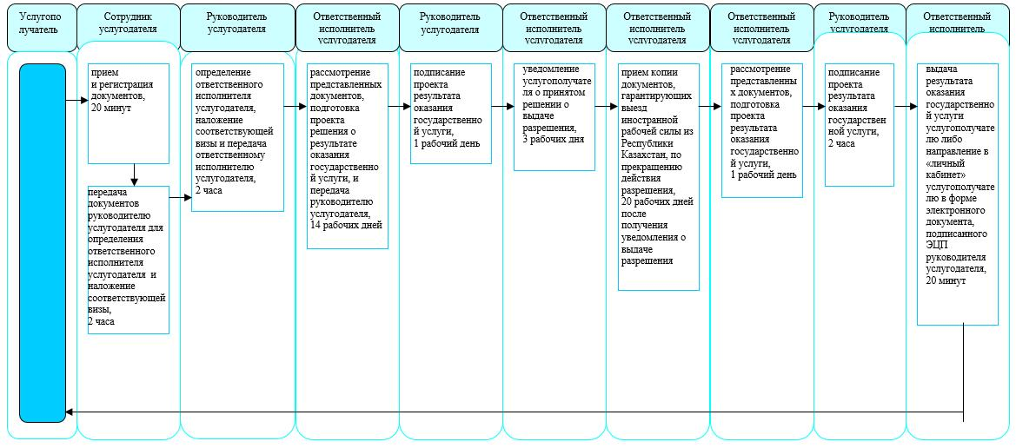

Приложение 3 к регламенту государственной услуги "Выдача и продление разрешения иностранному работнику на трудоустройство и работодателям на привлечение иностранной рабочей силы для осуществления трудовой деятельности на территории соответствующей административно-территориальной единицы"
Справочник бизнес-процессов оказания государственной услуги "Выдача разрешения на привлечение иностранной рабочей силы" (работодателю)
При оказании государственной услуги через портал
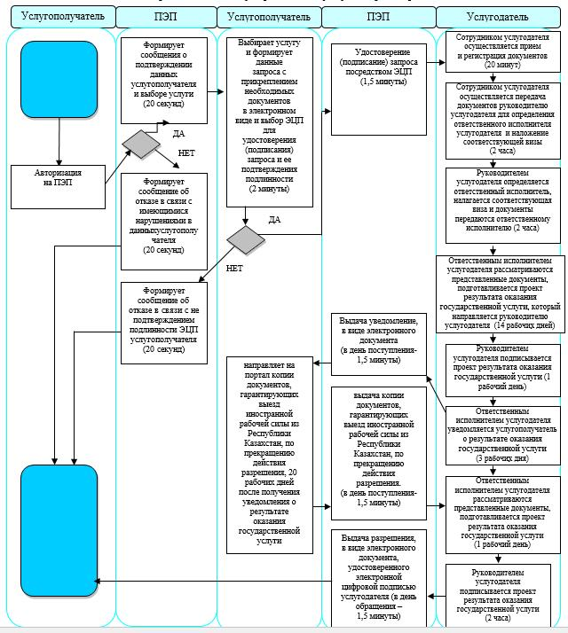

Приложение 4 к регламенту государственной услуги "Выдача и продление разрешения иностранному работнику на трудоустройство и работодателям на привлечение иностранной рабочей силы для осуществления трудовой деятельности на территории соответствующей административно-территориальной единицы"
Справочник бизнес-процессов оказания государственной услуги "Продление разрешения на привлечение иностранной рабочей силы" (работодатель)
При оказании государственной услуги через услугодателя
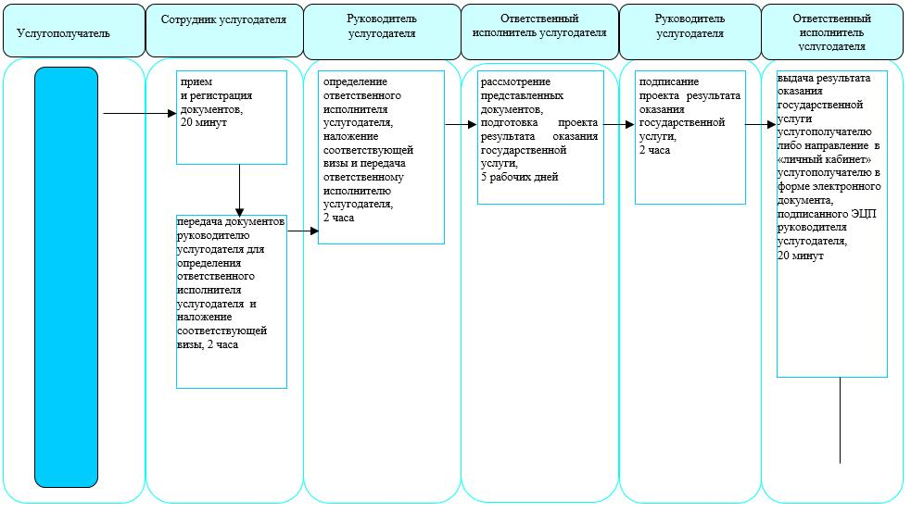

Приложение 5 к регламенту государственной услуги "Выдача и продление разрешения иностранному работнику на трудоустройство и работодателям на привлечение иностранной рабочей силы для осуществления трудовой деятельности на территории соответствующей административно-территориальной единицы"
Справочник бизнес-процессов оказания государственной услуги "Переоформление разрешения на трудоустройство иностранной рабочей силы" (иностранный работник)
При оказании государственной услуги через портал
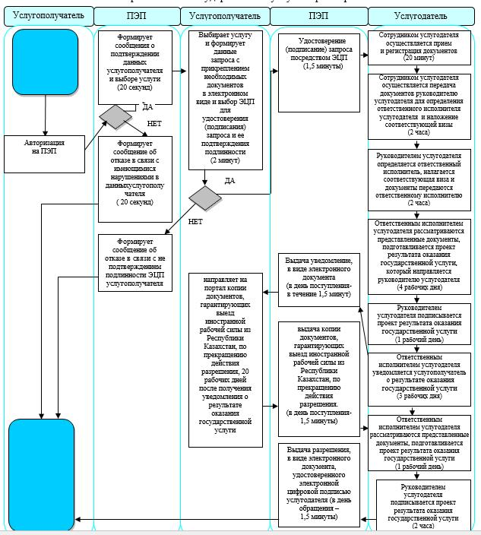

Приложение 6 к регламенту государственной услуги "Выдача и продление разрешения иностранному работнику на трудоустройство и работодателям на привлечение иностранной рабочей силы для осуществления трудовой деятельности на территории соответствующей административно-территориальной единицы"
Справочник бизнес-процессов оказания государственной услуги "Продление разрешения на привлечение иностранной рабочей силы" (работодатель)
При оказании государственной услуги через услугодателя
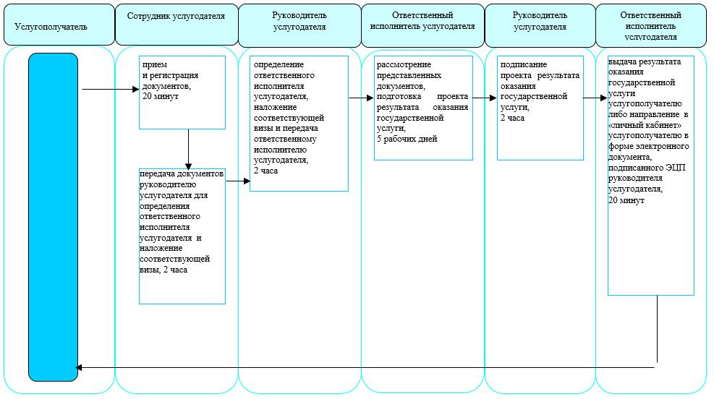

Приложение 7 к регламенту государственной услуги "Выдача и продление разрешения иностранному работнику на трудоустройство и работодателям на привлечение иностранной рабочей силы для осуществления трудовой деятельности на территории соответствующей административно-территориальной единицы"
Справочник бизнес-процессов оказания государственной услуги "Продление разрешения на привлечение иностранной рабочей силы" (работодатель)
При оказании государственной услуги через портал
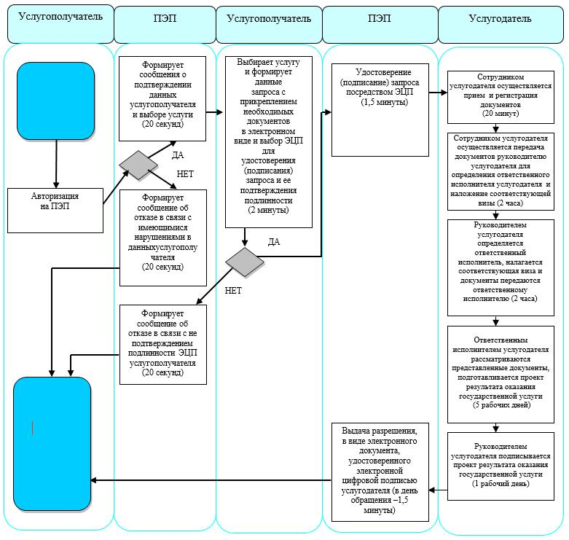

Приложение 8 к регламенту государственной услуги "Выдача и продление разрешения иностранному работнику на трудоустройство и работодателям на привлечение иностранной рабочей силы для осуществления трудовой деятельности на территории соответствующей административно-территориальной единицы"
Справочник бизнес-процессов оказания государственной услуги "Выдача и продление разрешений на трудоустройство иностранной рабочей силы" (иностранный работник)
При оказании государственной услуги через услугодателя
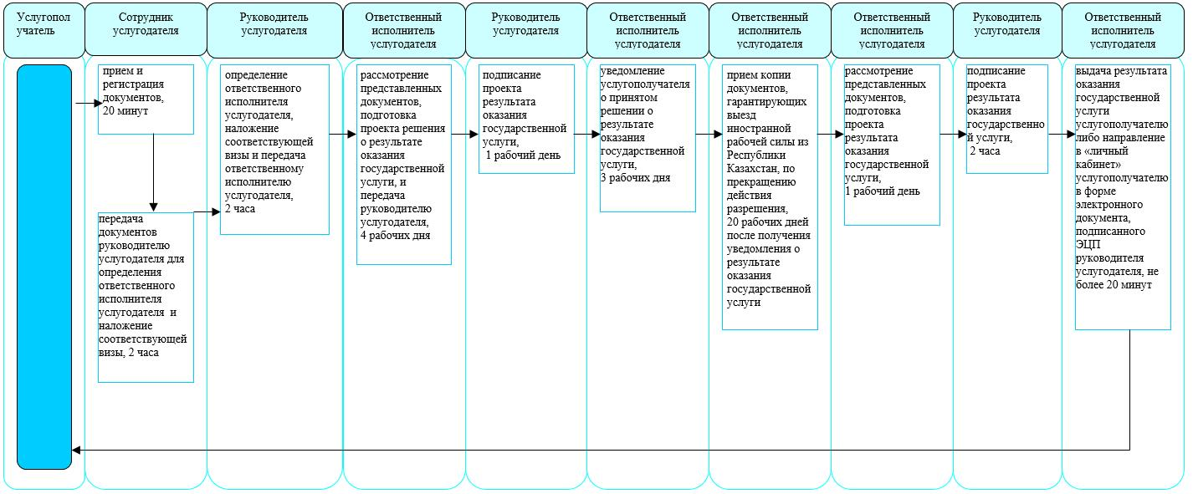

Приложение 9 к регламенту государственной услуги "Выдача и продление разрешения иностранному работнику на трудоустройство и работодателям на привлечение иностранной рабочей силы для осуществления трудовой деятельности на территории соответствующей административно-территориальной единицы"
Справочник бизнес-процессов оказания государственной услуги "Выдача и продление разрешений на трудоустройство иностранной рабочей силы" (иностранный работник)
При оказании государственной услуги через портал
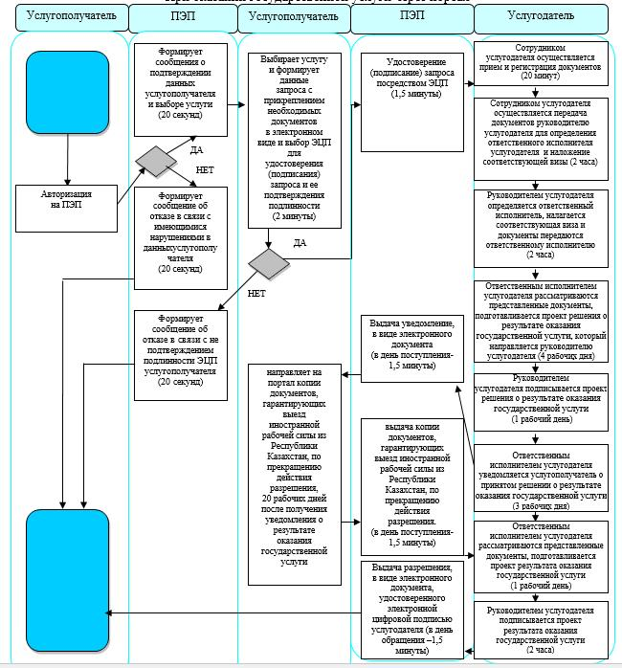

Приложение 10 к регламенту государственной услуги "Выдача и продление разрешения иностранному работнику на трудоустройство и работодателям на привлечение иностранной рабочей силы для осуществления трудовой деятельности на территории соответствующей административно-территориальной единицы"
Справочник бизнес-процессов оказания государственной услуги "Переоформление разрешения на трудоустройство иностранной рабочей силы" (иностранный работник)
При оказании государственной услуги через услугодателя
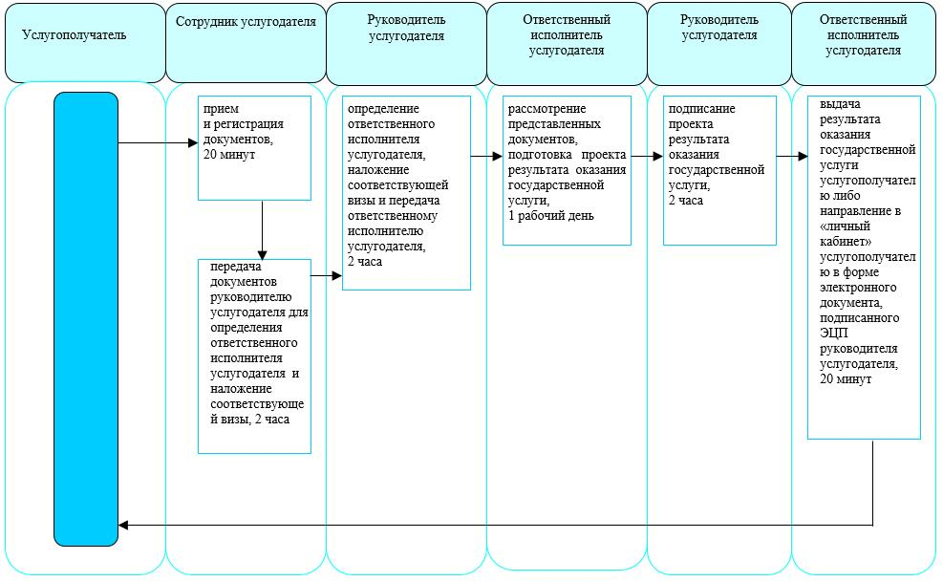

Приложение 11 к регламенту государственной услуги "Выдача и продление разрешения иностранному работнику на трудоустройство и работодателям на привлечение иностранной рабочей силы для осуществления трудовой деятельности на территории соответствующей административно-территориальной единицы"
Справочник бизнес-процессов оказания государственной услуги "Переоформление разрешения на трудоустройство иностранной рабочей силы" (иностранный работник)
При оказании государственной услуги через портал
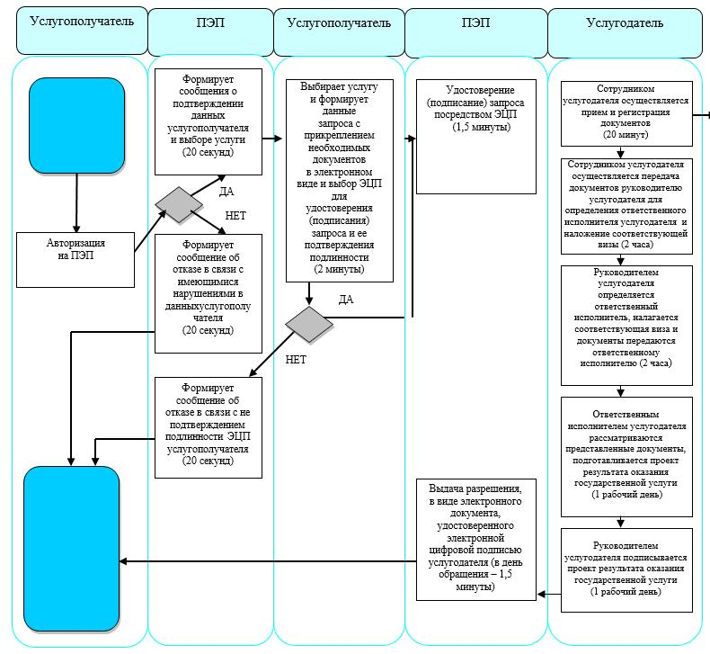
Условные обозначения:
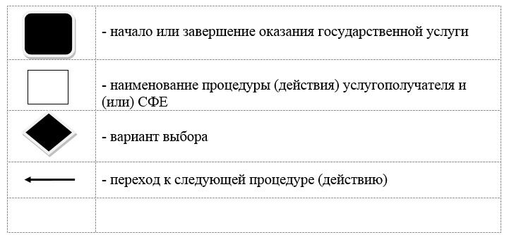

Утвержден постановлением акимата Северо-Казахстанской области от 26 мая 2016 года № 181
Регламент государственной услуги "Присвоение статуса оралмана"
1. Общие положения
1. Регламент государственной услуги "Присвоение статуса оралмана" (далее - регламент) разработан в соответствии со стандартом государственной услуги "Присвоение статуса оралмана" (далее - стандарт), утвержденным приказом Министра здравоохранения и социального развития Республики Казахстан от 28 апреля 2015 года № 279 "Об утверждении стандартов государственных услуг в социально-трудовой сфере" (зарегистрирован в Реестре государственной регистрации нормативных правовых актов за № 11342).
Государственная услуга "Присвоение статуса оралмана" (далее – государственная услуга) оказывается местным исполнительным органом области (далее – услугодатель).
Государственная услуга оказывается бесплатно физическим лицам (далее – услугополучатель).
Государственная услуга оказывается в порядке очереди, без предварительной записи и ускоренного обслуживания.
Прием заявлений и выдача результата оказания государственной услуги осуществляются через:
1) некоммерческое акционерное общество "Государственная корпорация "Правительство для граждан" (далее – Государственная корпорация);
2) услугодателя по адресу, указанному в приложении 1 к настоящему регламенту.
1-1. График работы Государственной корпорации – с понедельника по субботу включительно, в соответствии с графиком работы с 9.00 часов до 20.00 часов без перерыва на обед, кроме воскресенья и праздничных дней, согласно Трудовому кодексу Республики Казахстан.
Государственная услуга оказывается в порядке "электронной очереди", по месту регистрации услугополучателя, без ускоренного обслуживания, возможно бронирование электронной очереди посредством портала.
Сноска. Регламент дополнен пунктом 1-1 в соответствии с постановлением акимата Северо-Казахстанской области от 25.01.2017 № 24 (вводится в действие по истечении десяти календарных дней после дня его первого официального опубликования).
2. Форма оказания государственной услуги – бумажная.
3. Результат оказания государственной услуги – выдача удостоверения оралмана (далее – результат оказания государственной услуги).
Форма предоставления результата оказания государственной услуги: бумажная.
2. Описание порядка действий структурных подразделений (работников) услугодателя в процессе оказания государственной услуги
"4. Основанием для начала процедуры (действия) по оказанию государственной услуги является подача услугополучателем заявления по форме согласно приложению 1 к стандарту государственной услуги.
Перечень документов, необходимых для оказания государственной услуги при обращении услугополучателя:
к услугодателю или в Государственную корпорацию:
1) автобиография (в произвольной форме);
2) по две фотографии размером 3х4 сантиметра на главу семьи, а также на каждого члена семьи;
3) копии документов, удостоверяющих личность услугополучателя и членов его семьи, переселившихся с ним (заграничного паспорта либо удостоверение лица без гражданства, свидетельства о рождении несовершеннолетних детей) с переводом нотариально заверенные;
4) копии справок о присвоении индивидуального идентификационного номера либо иные документы подтверждающие наличие индивидуального идентификационного номера на главу семьи, а также на каждого члена семьи (при наличии).
В случае отсутствия в документе, удостоверяющем личность услугополучателя, информации о принадлежности к казахской национальности, им предоставляются копии других документов, подтверждающих отнесение услугополучателя и членов его семьи, переселившихся с ним, к числу этнических казахов, постоянно проживающих на момент приобретения суверенитета Республикой Казахстан за ее пределами (аттестат, диплом, свидетельство об образовании, трудовая книжка и так далее), а также их детей казахской национальности, родившихся и постоянно проживавших после приобретения суверенитета Республикой Казахстан за ее пределами, прибывших в Республику Казахстан с целью постоянного проживания на исторической родине.
Документы предоставляются в подлинниках и копиях для сверки, после чего подлинники документов (за исключением автобиографии и фотографии) возвращаются услугополучателю.
При подаче услугополучателем всех необходимых документов услугополучателю выдается:
у услугодателя – уведомление о регистрации заявления с указанием даты регистрации, фамилии и инициалов лица, принявшего документы;
в Государственной корпорации – расписка о приеме соответствующих документов.
Сноска. Пункт 4 - в редакции постановления акимата Северо-Казахстанской области от 25.01.2017 № 24 (вводится в действие по истечении десяти календарных дней после дня его первого официального опубликования).
5. Содержание каждой процедуры (действия), входящей в состав процесса оказания государственной услуги, длительность его выполнения:
1) сотрудник услугодателя принимает документы, представленные услугополучателем либо Государственной корпорацией, осуществляет их регистрацию и выдачу уведомления с указанием даты регистрации и получения государственной услуги, фамилии и инициалов лица, принявшего документы, либо делает отметку о получении документов в реестре передаваемых документов (при обращении к услугодателю через Государственную корпорацию), 30 (тридцать) минут.
Передает документы руководителю услугодателя для определения ответственного исполнителя услугодателя и наложения соответствующей визы, 2 (два) часа;
2) руководитель услугодателя ознакамливается с документами, определяет ответственного исполнителя услугодателя, налагает соответствующую визу, передает ответственному исполнителю услугодателя, 1 (один) рабочий день;
3) ответственный исполнитель услугодателя рассматривает представленные документы, подготавливает проект результата оказания государственной услуги, передает руководителю услугодателя, 2 (два) рабочих дня (в случае поступления документов из Государственной корпорации, 1 (один) рабочий день);
4) руководитель услугодателя принимает решение и подписывает проект результата оказания государственной услуги и передает ответственному исполнителю услугодателя для выдачи услугополучателю, 1 (один) рабочий день;
5) ответственный исполнитель услугодателя выдает результат оказания государственной услуги услугополучателю либо направляет результат оказания государственной услуги в Государственную корпорацию, 30 (тридцать) минут.
6. Результат процедуры (действия) по оказанию государственной услуги, который служит основанием для начала выполнения следующей процедуры (действия):
1) уведомление с указанием даты регистрации и получения государственной услуги, фамилии и инициалов дица, принявшего документы;
2) виза руководителя услугодателя;
3) проект результата оказания государственной услуги;
4) подписанный результат оказания государственной услуги;
5) направленный в Государственную корпорацию либо выданный услугополучателю результат оказания государственной услуги.
3. Описание порядка взаимодействия структурных подразделений (работников) услугодателя в процессе оказания государственной услуги
7. Перечень структурных подразделений (работников) услугодателя, которые участвуют в процессе оказания государственной услуги:
1) сотрудник услугодателя;
2) руководитель услугодателя;
3) ответственный исполнитель услугодателя.
8. Описание последовательности процедур (действий) между структурными подразделениями (работниками) с указанием длительности каждой процедуры (действия):
1) сотрудник услугодателя осуществляет прием документов от услугополучателя либо из Государственной корпорации, регистрирует документы, 30 (тридцати) минут.
Осуществляет передачу документов руководителю услугодателя для определения ответственного исполнителя услугодателя и наложения соответствующей визы, 2 (два) часа;
2) руководитель услугодателя определяет ответственного исполнителя услугодателя, налагает соответствующую визу и передает документы ответственному исполнителю услугодателя, 1 (один) рабочий день;
3) ответственный исполнитель услугодателя рассматривает представленные документы, подготавливает проект результата оказания государственной услуги, который направляет руководителю услугодателя для принятия решения, 2 (два) рабочих дня;
4) руководитель услугодателя принимает решение и подписывает проект результата оказания государственной услуги, который передает ответственному исполнителю услугодателя, 1 (один) рабочий день;
5) ответственный исполнитель услугодателя направляет результат оказания государственной услуги в Государственную корпорацию либо выдается услугополучателю, 30 (тридцать) минут.
Подробное описание последовательности процедур (действий), взаимодействия структурных подразделений (работников) услугодателя в процессе оказания государственной услуги, а также описание порядка взаимодействия с иными услугодателями и (или) Государственной корпорацией и порядка использования информационных систем в процессе оказания государственной услуги отражается в справочнике бизнес-процессов оказания государственной услуги согласно приложению 2 к настоящему регламенту.
4. Описание порядка взаимодействия с Государственной корпорацией и (или) иными услугодателями, а также порядка использования информационных систем в процессе оказания государственной услуги
9. Описание порядка обращения в Государственную корпорацию, длительность обработки запроса услугополучателя:
1) услугополучатель для получения государственной услуги обращается в Государственную корпорацию;
2) сотрудник Государственной корпорации проверяет правильность заполнения заявлений и полноту представленных документов, 5 (пять) минут.
При приеме документов сотрудник Государственной корпорации воспроизводит электронные копии документов, после чего возвращает оригиналы услугополучателю.
В случаях предоставления услугополучателем неполного пакета документов согласно перечню, предусмотренному пунктом 4 настоящего регламента государственной услуги, и (или) документов с истекшим сроком действия, работником Государственной корпорации выдается расписка об отказе в приеме документов по форме согласно приложению 2 к стандарту государственной услуги;
3) сотрудник Государственной корпорации регистрирует заявление в информационной системе "Интегрированная информационная система для Центров обслуживания населения" и выдает услугополучателю расписку с указанием даты регистрации и даты получения государственной услуги, фамилии и инициалов лица, принявшего документы, 5 (пять) минут.
4) услугополучатель дает согласие на использование сведений, составляющих охраняемую законом тайну, содержащихся в информационных системах, при оказании государственных услуг, если иное не предусмотрено законами Республики Казахстан, 5 (пять) минут;
5) сотрудник Государственной корпорации подготавливает документы и направляет их услугодателю через курьерскую или иную уполномоченную на это связь, 4 (четыре) часа;
6) сотрудник услугодателя осуществляет прием документов из Государственной корпорации, регистрирует документы, 30 (тридцать) минут.
Осуществляет передачу документов руководителю услугодателя для определения ответственного исполнителя услугодателя и наложения соответствующей визы, 2 (два) часа;
7) руководитель услугодателя определяет ответственного исполнителя услугодателя, налагает соответствующую визу и передает документы ответственному исполнителю услугодателя, 1 (один) рабочий день;
8) ответственный исполнитель услугодателя рассматривает представленные документы, подготавливает проект результата оказания государственной услуги, который направляет руководителю услугодателя для принятия решения, 2 (два) рабочих дня;
9) руководитель услугодателя принимает решение и подписывает проект результата оказания государственной услуги, который передает ответственному исполнителю услугодателя, 1 (один) рабочий день;
10) ответственный исполнитель услугодателя направляет результат оказания государственной услуги в Государственную корпорацию либо выдается услугополучателю, 30 (тридцать) минут.
11) сотрудник Государственной корпорации в срок, указанный в расписке о приеме соответствующих документов, выдает результат оказания государственной услуги услугополучателю, 15 (пятнадцать) минут.
В Государственной корпорации выдача готовых документов осуществляется на основании расписки, при предъявлении удостоверения личности (либо его представителя по нотариально заверенной доверенности).
Сноска. Пункт 9 с изменениями, внесенными постановлением акимата Северо-Казахстанской области от 25.01.2017 № 24 (вводится в действие по истечении десяти календарных дней после дня его первого официального опубликования).
10. Государственная корпорация обеспечивает хранение результата в течение 1 (одного) месяца, после чего передает их услугодателю для дальнейшего хранения.
При обращении услугополучателя по истечении 1 (одного) месяца, по запросу Государственной корпорации услугодатель в течение 1 (одного) рабочего дня направляет готовые документы в Государственную корпорацию для выдачи услугополучателю.
Услугополучателям, имеющим в установленном законодательством порядке полную или частичную утрату способности или возможности осуществлять самообслуживание, самостоятельно передвигаться, ориентироваться, прием документов для оказания государственной услуги производится работником Государственной корпорации с выездом по месту жительства посредством обращения через Единый контакт-центр 1414, 8 800 080 7777.
Подробное описание последовательности процедур (действий), взаимодействия структурных подразделений (работников) услугодателя в процессе оказания государственной услуги, а также описание порядка взаимодействия с иными услугодателями и (или) Государственной корпорацией и порядка использования информационных систем в процессе оказания государственной услуги отражается в справочнике бизнес-процессов оказания государственной услуги согласно приложению 3 к настоящему регламенту.
Приложение 1 к регламенту государственной услуги "Присвоение статуса оралмана"
Наименование услугодателя
Наименование | Местонахождение | Номер телефона | Время приема
Государственное учреждение "Управление координации занятости и социальных программ Северо-Казахстанской области" | город Петропавловск, улица Абая, 64  ukzsp.sko.gov.kz | 8 (715)2-  46-56-48 | С понедельника по пятницу с 9.00 часов до 17.30 часов с перерывом на обед с 13.00 часов до 14.30 часов

Приложение 2 к регламенту государственной услуги "Присвоение статуса оралмана"
Справочник бизнес-процессов оказания государственной услуги "Присвоение статуса оралмана"
При оказании государственной услуги через услугодателя
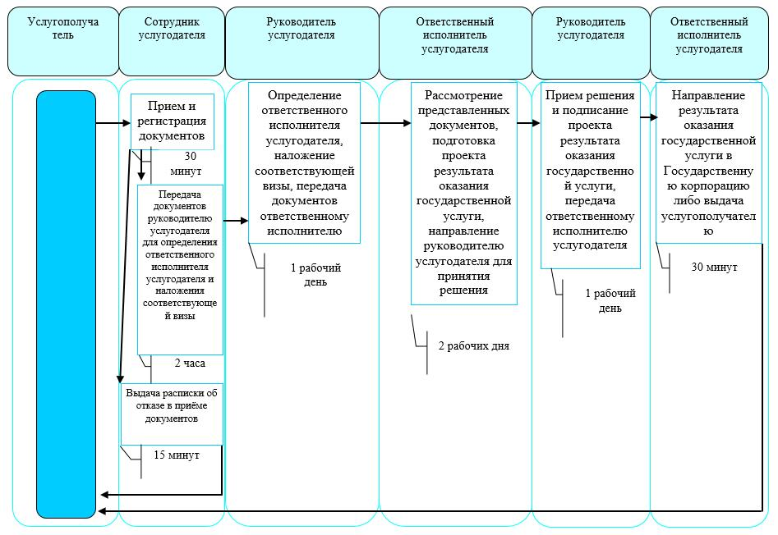

Приложение 3 к регламенту государственной услуги "Присвоение статуса оралмана"
Справочник бизнес-процессов оказания государственной услуги "Присвоение статуса оралмана"
При оказании государственной услуги через Государственную корпорацию
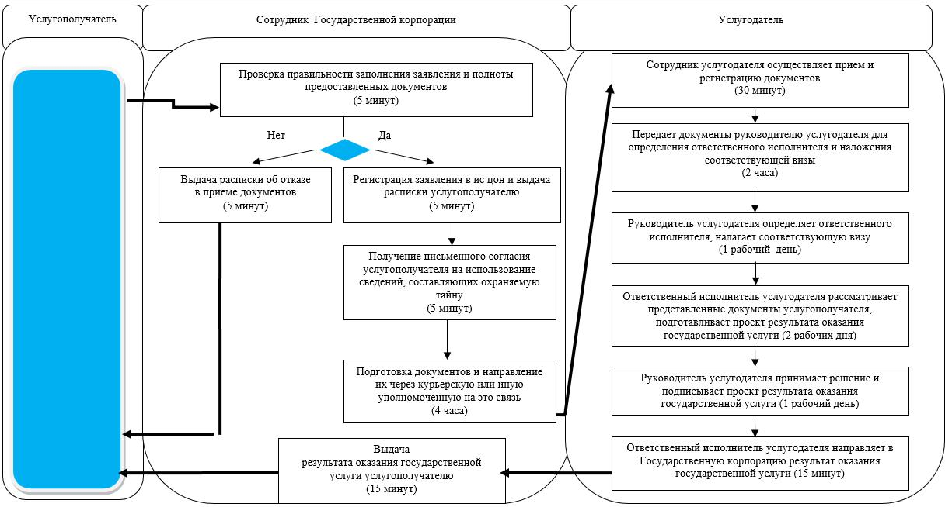
Условные обозначения:
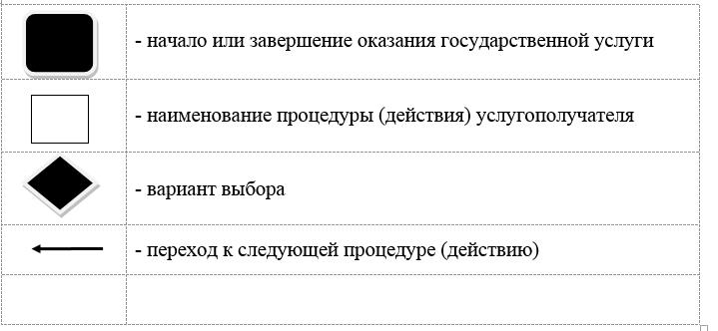

Утвержден постановлением акимата Северо-Казахстанской области от 26 мая 2016 года № 181
Регламент государственной услуги "Выдача удостоверения реабилитированному лицу"
1. Общие положения
1. Регламент государственной услуги "Выдача удостоверения реабилитированному лицу" (далее - регламент) разработан в соответствии со стандартом государственной услуги "Выдача удостоверения реабилитированному лицу" (далее - стандарт), утвержденным приказом Министра здравоохранения и социального развития Республики Казахстан от 28 апреля 2015 года № 279 "Об утверждении стандартов государственных услуг в социально-трудовой сфере" (зарегистрирован в Реестре государственной регистрации нормативных правовых актов за № 11342).
Государственная услуга "Выдача удостоверения реабилитированному лицу" (далее – государственная услуга) оказывается местными исполнительными органами районов и города областного значения (далее – услугодатель).
Государственная услуга оказывается бесплатно физическим лицам (далее – услугополучатель).
Государственная услуга оказывается в порядке очереди, без предварительной записи и ускоренного обслуживания.
Прием заявления и выдача результата оказания государственной услуги осуществляются через услугодателя по адресам, указанным в приложении 1 к настоящему регламенту.
2. Форма оказания государственной услуги - бумажная.
3. Результат оказания государственной услуги: удостоверение или его дубликат по форме, утвержденной постановлением Правительства Республики Казахстан от 2 апреля 2015 года № 184 "Об утверждении Правил выдачи удостоверения единого образца реабилитированному лицу, образца удостоверения реабилитированного лица и признании утратившим силу постановления Кабинета Министров Республики Казахстан от 22 октября 1993 года № 1055 "О порядке обеспечения удостоверениями реабилитированных лиц, подвергшихся политическим репрессиям" (далее - результат оказания государственной услуги).
Форма предоставления результата оказания государственной услуги: бумажная.
2. Описание порядка действий структурных подразделений (работников) услугодателя в процессе оказания государственной услуги
4. Основанием для начала процедуры (действия) по оказанию государственной услуги является подача услугополучателем заявления по форме согласно приложению 1 к стандарту.
Услугополучатель (или его представитель по нотариально заверенной доверенности) при обращении к услугодателю для оказания государственной услуги предоставляет заявление о выдаче удостоверения реабилитированного лица (дубликат) по форме согласно приложению 1 к стандарту и следующие документы:
1) документ, удостоверяющий личность (требуется для идентификации личности);
2) справка о реабилитации либо копия определения (постановления) суда;
3) в случае обращения через представителя - документ, подтверждающий его полномочия.
Документы представляются в подлинниках и копиях для сверки, после чего подлинники документов возвращаются услугополучателю.
При подаче услугополучателем всех требуемых документов услугодателем выдается талон с указанием даты, фамилии и инициалов лица, принявшего документы.
5. Содержание каждой процедуры (действия), входящей в состав процесса оказания государственной услуги, длительность его выполнения:
1) сотрудник услугодателя принимает документы, осуществляет их регистрацию и выдачу талона с указанием даты регистрации, фамилии и инициалов лица, принявшего документы, 30 (тридцать) минут.
Передает документы руководителю услугодателя для определения ответственного исполнителя услугодателя и наложения соответствующей визы, 2 (два) часа;
2) руководитель услугодателя ознакамливается с документами, определяет ответственного исполнителя услугодателя, налагает соответствующую визу, передает для исполнения ответственному исполнителю услугодателя, 1 (один) рабочий день;
3) ответственный исполнитель услугодателя рассматривает представленные документы, подготавливает проект результата оказания государственной услуги, передает руководителю услугодателя, 2 (два) рабочих дня;
4) руководитель услугодателя принимает решение, подписывает проект результата оказания государственной услуги и передает ответственному исполнителю услугодателя для выдачи услугополучателю, 1 (один) рабочий день;
5) ответственный исполнитель услугодателя выдает результат оказания государственной услуги услугополучателю, с отметкой в журнале учета выдачи удостоверений, 30 (тридцать) минут.
6. Результат процедуры (действия) по оказанию государственной услуги, который служит основанием для начала выполнения следующей процедуры (действия):
1) регистрация документов;
2) виза руководителя услугодателя;
3) проект результата оказания государственной услуги;
4) подписанный результат оказания государственной услуги;
5) выданный услугополучателю результат оказания государственной услуги.
3. Описание порядка взаимодействия структурных подразделений (работников) услугодателя в процессе оказания государственной услуги
7. В процессе оказания государственной услуги участвуют следующие структурные подразделения (работники) услугодателя:
1) сотрудник услугодателя;
2) руководитель услугодателя;
3) ответственный исполнитель услугодателя.
8. Описание последовательности процедур (действий) между структурными подразделениями (работниками), длительность каждой процедуры (действия):
1) сотрудник услугодателя осуществляет прием и регистрацию документов, 30 (тридцать) минут.
Осуществляет передачу документов руководителю услугодателя для определения ответственного исполнителя услугодателя и наложения соответствующей визы, 2 (два) часа;
2) руководитель услугодателя ознакамливается с документами, определяет ответственного исполнителя услугодателя, налагает соответствующую визу и передает документы ответственному исполнителю услугодателя, 1 (один) рабочий дня;
3) ответственный исполнитель услугодателя рассматривает представленные документы, подготавливает проект результата оказания государственной услуги, который направляется руководителю услугодателя для принятия решения, 2 (два) рабочих дня;
4) руководитель услугодателя принимает решение и подписывает проект результата оказания государственной услуги, который передается ответственному исполнителю услугодателя, 1 (один) рабочий день;
5) ответственный исполнитель услугодателя выдает результат оказания государственной услуги услугополучателю, 30 (тридцать) минут.
Подробное описание последовательности процедур (действий), взаимодействия структурных подразделений (работников) услугодателя в процессе оказания государственной услуги, а также описание порядка взаимодействия с иными услугодателями и порядка использования информационных систем в процессе оказания государственной услуги отражается в справочнике бизнес-процессов оказания государственной услуги согласно приложению 2 к настоящему регламенту.
4. Описание порядка взаимодействия с Государственной корпорацией и (или) иными услугодателями, а также порядка использования информационных систем в процессе оказания государственных услуг
9. Взаимодействие с некоммерческим акционерным обществом "Государственная корпорация "Правительство для граждан" и его территориальными подразделениями, и (или) иными услугодателями, а также использование информационных систем в процессе оказания государственной услуги не предусмотрено.
Приложение 1 к регламенту государственной услуги "Выдача удостоверения реабилитированному лицу"
Адреса услугодателей
№  п/п | Наименование | Местонахождение | Номера телефонов | Время приема
1 | Государственное учреждение "Отдел занятости и социальных программ Айыртауского района Северо-Казахстанской области" | Айыртауский район, село Саумалколь, улица Шокана Уалиханова, 42 | 8 (715)33-2-13-62 | С понедельника по пятницу с 9.00 часов до 17.30 часов с перерывом на обед с 13.00 часов до 14.30 часов
2 | Государственное учреждение "Отдел занятости и социальных программ Акжарского района Северо-Казахстанской области" | Акжарский район, село Талшик, улица Целинная, 13 | 8 (715)46-2-14-49 | С понедельника по пятницу с 9.00 часов до 17.30 часов с перерывом на обед с 13.00 часов до 14.30 часов
3 | Государственное учреждение "Отдел занятости и социальных программ Аккайынского района Северо-Казахстанской области" | Аккайынский район, село Смирново, улица 9 Мая, 67 | 8 (715)32-2-12-65 | С понедельника по пятницу с 9.00 часов до 17.30 часов с перерывом на обед с 13.00 часов до 14.30 часов
4 | Государственное учреждение "Отдел занятости и социальных программ Есильского района Северо-Казахстанской области" | Есильский район, село Явленка, улица Ленина, 20 | 8 (715)43-2-19-99 | С понедельника по пятницу с 9.00 часов до 17.30 часов с перерывом на обед с 13.00 часов до 14.30 часов
5 | Государственное учреждение "Отдел занятости и социальных программ Жамбылского района Северо-Казахстанской области" | Жамбылский район, село Пресновка, улица Дружбы, 6 | 8 (715)44-2-13-38 | С понедельника по пятницу с 9.00 часов до 17.30 часов с перерывом на обед с 13.00 часов до 14.30 часов
6 | Государственное учреждение "Отдел занятости и социальных программ района Магжана Жумабаева Северо-Казахстанской области" | район Магжана Жумабаева, город Булаево, улица Киреева, 15 | 8 (715)31-2-19-22 | С понедельника по пятницу с 9.00 часов до 17.30 часов с перерывом на обед с 13.00 часов до 14.30 часов
7 | Государственное учреждение "Кызылжарский районный отдел занятости и социальных программ" | Кызылжарский район, село Бесколь, улица Гагарина, 6 а | 8 (715)38-2-16-50  8 (715)2-50-06-17 | С понедельника по пятницу с 9.00 часов до 17.30 часов с перерывом на обед с 13.00 часов до 14.30 часов
8 | Государственное учреждение "Отдел занятости и социальных программ Мамлютского района Северо-Казахстанской области" | Мамлютский район, город Мамлютка, улица Гуденко, 19 | 8 (715)41-2-13-75 | С понедельника по пятницу с 9.00 часов до 17.30 часов с перерывом на обед с 13.00 часов до 14.30 часов
9 | Государственное учреждение "Отдел занятости и социальных программ района имени Габита Мусрепова Северо-Казахстанской области" | район имени Габита Мусрепова, село Новоишимское, улица Школьная, 19 | 8 (715)35-2-24-17 | С понедельника по пятницу с 9.00 часов до 17.30 часов с перерывом на обед с 13.00 часов до 14.30 часов
10 | Государственное учреждение "Отдел занятости и социальных программ Тайыншинского района Северо-Казахстанской области" | Тайыншинский район, город Тайынша, переулок Центральный, 2 | 8 (715)36-2-10-22 | С понедельника по пятницу с 9.00 часов до 17.30 часов с перерывом на обед с 13.00 часов до 14.30 часов
11 | Государственное учреждение "Отдел занятости и социальных программ Тимирязевского района Северо-Казахстанской области" | Тимирязевский район, село Тимирязево, улица Шокана Уалиханова, 1 | 8 (715)37-2-16-49 | С понедельника по пятницу с 9.00 часов до 17.30 часов с перерывом на обед с 13.00 часов до 14.30 часов
12 | Государственное учреждение "Отдел занятости и социальных программ Уалихановского района Северо-Казахстанской области" | Уалихановский район, село Кишкенеколь, улица Уалиханова, 82 | 8 (715)42-2-19-43 | С понедельника по пятницу с 9.00 часов до 17.30 часов с перерывом на обед с 13.00 часов до 14.30 часов
13 | Государственное учреждение "Отдел занятости и социальных программ района Шал акына Северо-Казахстанской области" | район Шал акына, город Сергеевка, улица Ибраева, 50 | 8 (715)34-2-16-91 | С понедельника по пятницу с 9.00 часов до 17.30 часов с перерывом на обед с 13.00 часов до 14.30 часов
14 | Государственное учреждение "Отдел занятости и социальных программ города Петропавловска" | город Петропавловск, улица Театральная, 36  ozsp-petropavl.sko.kz | 8 (715)2-53-07-84 | С понедельника по пятницу с 9.00 часов до 17.30 часов с перерывом на обед с 13.00 часов до 14.30 часов
Приложение 2 к регламенту государственной услуги "Выдача удостоверения реабилитированному лицу"
Справочник бизнес-процессов оказания государственной услуги "Выдача удостоверения реабилитированному лицу"
При оказании государственной услуги через услугодателя
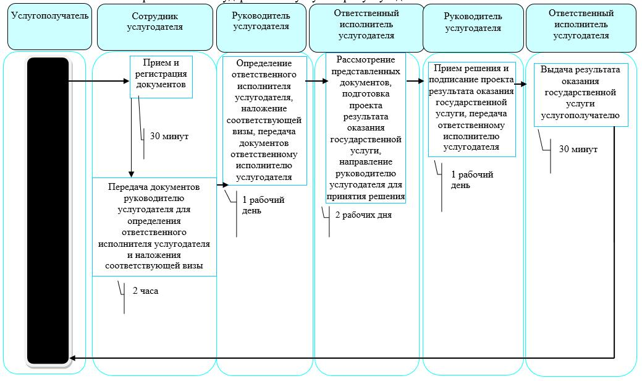
Условные обозначения:
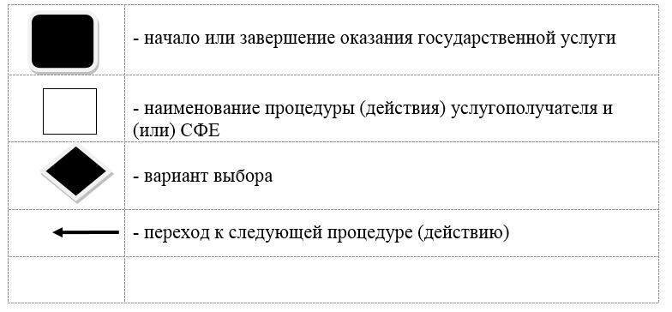

© 2012. РГП на ПХВ «Институт законодательства и правовой информации Республики Казахстан» Министерства юстиции Республики Казахстан

